目录

**从零开始小程序** 14

**微信小程序是什么** 14

程序 14

小 14

**简介** 15

背景和作用 16

**制作** 17

**微信小程序制作流程** 17

**注册** 19

**技术栈** 20

HTML 20

CSS 21

JavaScript 24

**项目目录结构** 29

**准备工作** 31

IDE搭建 31

知识准备 44

获取微信小程序的AppID 44

**开发工具** 46

概览 46

开发工具实战 47

获取开发工具 50

扫码登录 51

创建项目 54

模拟器 60

调试工具 61

小程序操作区 66

五大微信小程序开发IDE深度评测 66

**基础** 75

微信小程序中的文件 75

手动创建目录结构 83

开发第一个小程序 90

编译预览 91

小程序的启动 93

程序与页面 94

组件 95

API 96

**测试** 98

概述 98

管理员web测试 99

微信小程序前端测试 99

**发布前的准备** 99

用户身份 99

预览 102

上传代码 102

小程序的版本 103

**上线** 104

提交审核 105

发布 105

运营数据 106

**Hello World** 106

创建程序实例 106

美化ActionBar 108

美化页面 109

配置首页 111

**超级Hello World** 112

绑定事件 112

更新界面数据 120

**输**出文字 120

**修改文字颜色** 123

**按钮事件，并修改文本** 127

**条件渲染** 128

**数据遍历** 130

**网络请求** 131

**登录界面** 131

导航栏样式设置 136

**tabBar导航栏** 139

**include方式引用header.wxml文件** 142

实例说明 143

实例代码 143

实例效果 151

import方式引用footer.wxml文件 152

微信视图模版（template） 153

实例说明 154

实例代码 154

实例效果 155

小程序退出时清除本地数据 156

include 与 import 159

登录界面 160

form相关属性 165

input 相关属性 166

button 相关属性 167

处理登录表单数据 167

处理登录表单数据（异步） 173

清除本地数据 178

request请求 178

上滑加载下拉刷新 184

WebSocket应用 190

WebSocket是什么（简述） 191

WebSocket与Ajax 的选择 191

WebSocket协议名 192

实例：实时显示交易信息 192

实例：判断websocket是否已打开 204

微信WebSocketAPI参数说明 205

wx.connectSocket(OBJECT) 205

wx.onSocketOpen(CALLBACK) 205

wx.onSocketError(CALLBACK) 206

wx.sendSocketMessage(OBJECT) 206

wx.onSocketMessage(CALLBACK) 206

wx.closeSocket() 206

wx.onSocketClose(CALLBACK) 206

关于localhost 207

文章列表 207

UI框架 209

wxml文件引用、模版、生命周期 213

**实例内容** 214

**实例一: include方式引用header.wxml文件** 214

**实例说明** 214

**实例代码** 214

**实例效果** 218

**实例二: import方式引用footer.wxml文件** 219

**微信视图模版（template）** 220

**实例说明** 220

**实例代码** 220

**实例效果** 221

**实例三: 小程序退出时清除本地数据** 222

**include 与 import** 225

**import的作用域** 225

简易form、本地存储 225

**实例一: 登录界面** 225

**form相关属性** 229

**input 相关属性** 230

**button 相关属性** 231

**实例二: 处理登录表单数据** 231

**实例三: 处理登录表单数据（异步）** 234

**实例四: 清除本地数据** 237

Array数组对象 237

小程序与服务端通信 239

条件、遍历、网络请求、获取本地图片 241

**实例一： 条件渲染** 241

**实例二： 数据遍历** 242

**实例三： 网络请求** 243

**wx.request说明** 248

**实例四： 获取本地图片** 249

**wx.chooseImage说明** 253

**页面事件和数据绑定** 254

**数据绑定** 254

**数据的操作** 255

**事件绑定** 258

**文件和图片上传** 259

**数据处理** 261

**JSON数据提取** 261

**使用xmldom解析XML** 265

前言 265

准备工作 265

示例 266

部署到iphone7 267

使用wxParse解析html 268

下载并把wxParse放到小程序的目录中 272

使用Towxml解析HTML和MARKDOWN 277

Towxml 277

**数据分析** 283

**概况** 283

**统计工具** 284

**词频统计** 284

**授权人数** 285

**报名人数** 286

**访问来源** 287

**支付** 287

**前言** 287

**支付的简单实现** 288

**小程序的实现** 288

**接口的实现** 289

**通知的简单说明** 301

**查询的简单说明** 301

**总结** 302

**使用WebService(ASP.NET)进行数据交互** 302

**通过asp.net WebService给微信小程序传递数据** 307

**API** 309

**网络** 310

**下载** 310

**mDNS** 310

**发起请求** 310

**上传** 311

**WebSocket** 311

**媒体** 312

**音频** 312

**背景音频** 313

**相机** 314

**字体** 314

**图片** 314

**实时音视频** 315

**录音** 316

**视频** 316

**文件** 317

**FileSystemManager** 317

**Stats** 318

**数据缓存** 318

**位置** 319

**设备** 319

**加速计** 319

**电量** 319

**蓝牙** 319

**低功耗蓝牙** 320

**剪贴板** 320

**罗盘** 320

**联系人** 320

**陀螺仪** 320

**iBeacon** 320

**设备方向** 321

**网络** 321

**NFC** 321

**性能** 321

**电话** 321

**扫码** 321

**屏幕** 322

**振动** 322

**Wi-Fi** 322

**界面** 322

**动画** 322

**背景** 323

**自定义组件** 324

**交互** 324

**菜单** 324

**导航栏** 324

**下拉刷新** 324

**滚动** 324

**置顶** 325

**Tab Bar** 325

**窗口** 325

**开放接口** 325

**接口调用凭证** 325

**帐号信息** 325

**收货地址** 325

**授权** 325

**卡券** 326

**客服消息** 326

**数据分析** 326

**发票** 326

**登录** 326

**小程序跳转** 327

**附近的小程序** 327

**支付** 327

**插件管理** 327

**二维码** 327

**内容安全** 327

**设置** 328

**生物认证** 328

**模板消息** 328

**统一服务消息** 328

**动态消息** 328

**用户信息** 328

**微信运动** 329

**更新** 329

**UpdateManager** 329

**Worker** 329

**Worker** 329

**数据上传** 329

**基础** 329

**画布** 330

**CanvasContext** 330

**CanvasGradient** 331

**调试** 331

**console** 332

**LogManager** 332

**第三方平台** 332

**地图** 332

**MapContext** 332

**路由** 333

**转发** 333

**系统** 333

**系统信息** 333

**定时器** 333

**WXML** 333

**IntersectionObserver** 334

**NodesRef** 334

**SelectorQuery** 334

**框架** 334

响应的数据绑定 335

页面管理 336

基础组件 337

丰富的 API 337

**组件** 337

基础组件 337

**云开发** 340

我的第一个云开发小程序 340

兼容性问题 341

开通云开发 341

云开发控制台 341

资源环境 342

CSV导入数据库 343

**Bug** 349

CSS 349

JS事件 349

模拟器bug 350

素材 351

textarea 351

兼容性 353

modal 354

上传文件 355

websocket关闭问题 356

支付功能 357

开发需要注意的30个坑 362

常见问题及解决方法 365

平台兼容性 368

运行环境差异 369

ES6 转 ES5 369

样式补全 370

兼容 371

获取系统信息 371

版本比较 373

Javascript 标准库兼容性问题 375

**微信小程序兼容性问题** 376

**解决方法** 377

**各个平台对 JavaScript 标准库支持情况** 378

**总结** 398

地图定位 399

简介 407

Hello world！ 407

使用限制 409

核心类 409

QQMapWX 409

方法options参数通用属性 410

调用结果状态码 410

示例 411

地点搜索 412

search(options:Object) 412

**options属性说明** 412

**调用结果** 412

**示例** 414

关键词输入提示 415

getSuggestion(options:Object) 415

options属性说明 416

调用结果 416

示例 417

逆地址解析(坐标位置描述) 418

reverseGeocoder(options:Object) 418

options属性说明 418

调用结果 420

示例 423

地址解析(地址转坐标) 424

geocoder(options:Object) 424

options属性说明 424

调用结果 424

示例 426

路线规划 427

代码示例与说明 428

距离计算 431

calculateDistance(options:Object) 431

options属性说明 431

调用结果 432

示例 433

获取城市列表 434

getCityList(options:Object) 434

options属性说明 434

调用结果 434

示例 435

获取城市区县 436

getDistrictByCityId(options:Object) 436

options属性说明 436

调用结果 437

示例 437

腾讯地图插件实现地图需求 438

腾讯地图插件使用场景 439

场景1： 439

-收到小程序的婚礼请柬，但是请柬上的地址找不到？怎么办？ 439

-用路线插件给用户指路~ 439

场景2：会议服务小帮手 提前了解参会路线 442

腾讯地图插件使用指引 >>> 442

腾讯地图插件应用>>> 442

OCR 444

**一、应用** 444

**二、接口介绍** 445

**2.2接口限制及申请** 445

**2.3使用TIPS** 446

**三、接口文档** 446

**3.1请求示例** 446

**3.2返回参数样例：** 448

行业解决方案 449

医疗 449

交通 459

停车 459

公交地铁 466

公路客运 480

微信HCE卡模拟能力 490

品牌 492

非税缴费 496

超市 511

配送到家 511

扫码购 513

超市行业解决方案 515

# **从零开始小程序**

## **微信小程序是什么**

首先**微信小程序**这五个字中最重要的有两个词, 一个是**小**, 一个是**程序**, 我们分别来看这两个词所表达的意思

### 程序

首先是程序一词, 微信小程序所提供的体验是原生的, 而不是H5, 理论上微信小程序提供的是完全原生的体验 。  
那微信是如何实现的呢? 总体上微信借助了React Native的四项, 那React Native在下面我会简称为RN, 关于RN具体的介绍请参照[React Native 中文网](http://reactnative.cn/docs/0.35/getting-started.html), 而微信小程序基本上就是基于RN的框架设计原理自己鼓捣了一个轮子, 为什么我这么说, 我有没有证据? 请参照[微信小程序框架原理](http://mp.weixin.qq.com/s?__biz=MjM5Mjg4NDMwMA==&mid=2652974111&idx=1&sn=93a868cdb59b5dd77c65c7a5303e6e31#rd)。

也就是说, 微信就是一个云操作系统, 你可以开发程序, 运行在微信中, 你的这个程序是完全类似于原生的体验, 就像你使用Android的SDK开发一个程序, 运行在Android手机中一样, 而你为微信开发一个程序, 可以运行在Android上, iOS上, 所有存在微信的地方, 你的程序都可以运行。

看到这里, 就会有很多同学觉得, 我靠, 那我的Android白学了, 那我的iOS白学了, 其实是不然的, 接下来我们再来看看微信小程序中的**小**字。

### 小

虽然微信小程序能够提供近似原生的体验, 但是大家不用慌张, 微信小程序还远不可能代替原生应用, 有如下两个原因：

首先, 微信再大再完整, 也只是一个程序, 在微信里面玩<炉石传说>这种大型游戏, 想想就觉得难受。

其次, 微信运行在iOS和Android中, 本身微信就是受限的, 苹果也不可能让微信把自己的命给革了, 所以微信小程序本身也会受到很多限制。

但是客户端开发者还是有必要了解一些微信小程序的开发, 这样也能做到知己知彼。

## **简介**

　　原生APP和Web APP谁是未来的主流这个命题争了很多年，而原生APP最大的优势也就是对于系统控件接口和框架的调用能力比Web APP不知道高到哪里去。虽然京东同时提供了手机APP和手机H5形式的页面供用户浏览和下单，但是同时用过二者的都能体会到，H5页面在流畅度上还是差一些。   
　　在此之前，很多创业者以公众号菜单栏内嵌H5的形式，完成了基础功能的微信化植入，但通常都是比较简单的页面，操作体验比较一般。   
　　这次微信推出的小程序，最大的亮点在于微信提供了丰富的框架组件和API接口供开发者调用，具体包含：界面、视图、内容、按钮、导航、多媒体、位置、数据、网络、重力感应等。在这些组件和接口的帮助下，建立在微信上的小程序在运行能力和流畅度上面便可以保持和原生APP一样的体验。

　　要进行微信小程序开发，首先需要搭建开发环境。微信提供了一个开发工具，通过这个工具，程序员可快速创建微信小程序。本章介绍微信小程序开发工具的下载和使用，然后介绍使用开发工具完整编写一个小程序的过程。

### 背景和作用

微信小程序十分火热，传闻说是要和应用市场竞争，这不可能。除非你替代IOS系统和安卓系统的手机，载体已经决定了性质。

其实，微信小程序功能，更多的是未了给用户提供更优质的服务。微信试图在商业服务领域进一步开发社交平台的商业价值。微信开放平台，接入了京东，滴滴打车，外卖等，这些平台本身已经拥有较大的影响力和价值，但却没有像淘宝那样，把线下的所有商家都尽可能的搬到移动端平台上。这才是微信小程序的目的。微信小程序其实很久以前就有，

记得刚开始搜索附近人的时候，微信已经开通了门店功能，附近的优质门店就会展示出来，小程序，正是把这一功能单独提炼出来，把它做大做好。

微信公众号有很多功能，此前流行微信公众号开发，微官网，微店，微营销等，甚至，微信不能链接淘宝店，有的链接是移动官网，好像似乎都不尽人意。其实，微信小程序，就是拿来供微信链接用的，进一步提升并解决微信开发，微店，微官网等没有做好的地方。你可以试试做一个好的微信小程序，来推广你的业务或服务，以及一些有趣的应用。

这正是微信小程序的作用和目的。

## **制作**

从运营的角度讲制作，不是从程序的角度讲开发，所以简单明晰，通俗易懂，小白也能按照流程完成制作。

### **微信小程序制作流程**

1.确定好微信小程序的的定位和目的

如行业，功能，内容，目标用户，目标市场，意向名单，专业作用等。

2.落实小程序的程序制作公司，或者团队

若是外部团队，要签订合同，打款之前，到公司实地考察情况。小程序制作的公司很多，并

不是每家公司都会制作出你心仪的小程序。这要考察，更要好好沟通。

3.确定好小程序制作文案资料

包括设计需求，功能项目，表格表单，广告语言，模板栏目，按钮，跳转链接，运行逻辑，

计算公式，展现手段等。

4.小程序设计方案，设计图片出炉

交付美工设计，保持沟通，按照文案和沟通内容进行设计。初版审核，是否需要更改设计细节。敲定设计方案。

5.小程序设计切片，程序制作，后台制作

设计稿交付前端切片，程序编辑制作。

6.小程序相关资料素材上传，功能设置

添加相关的文本图片内容，完成小程序。

7.小程序测试

进行不同环境测试，表单测试，电话测试，后台测试等。

8.申请注册小程序

方法一：通过微信公众号后台快速注册微信小程序

小程序管理，添加，快速注册，认证，绑定。注册要申请一个邮箱，单独设立密码。认证的时候要注意，认证一般使用原公众号认证的资质，直接选择公众号认证就行。

方法二：直接注册微信小程序

在微信公众平台官网首页，点击右上角的“立即注册”按钮。

选择注册的账号类型→填写邮箱和密码→激活邮箱→填写主体信息→选择主体→验证→填写管理员信息→完成注册（参考《微信小程序接入指南》）

9.填写小程序资料

完善信息，填写微信小程序名字，介绍，上传小程序头像，设置关键词。

10.添加管理员

把程序员设置为小程序项目管理员，分配权限。

11.上传小程序版本V1.0.1

管理员按照微信开放平台指南，在开发管理里面，上传开发版本

12.代码审核

版本审核阶段，可在审核版本中查阅。

13.审核通过

手机收到“代码审核通过”的信息。

14.生成线上版本

小程序版本V1.0.1上线，以后就是V1.0.2版本了。

15.发布版本

设置允许被搜索。可在微信小程序里面，搜索到小程序。搜索名字。

16.附近小程序添加

按照营业执照，添加小程序的地点位置。可在此位置附近，搜索到小程序。最多添加10个位置，需与营业执照主体相关才能添加地点。

17.添加搜索关键词

添加行业的关键词，方便搜索。目前是自然流量的主要来源之一。

18.客服功能

绑定微信号，设置客服，方便在线咨询

19.其它

微信支付设置，数据统计，开发管理，二维码等。

20.微信小程序上线如图：

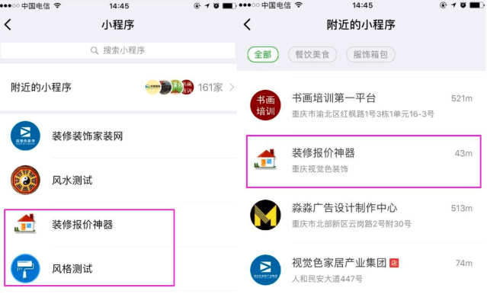

## **注册**

小程序、订阅号、服务号、企业号现在是并行的体系，所以需要使用的话，需要重新注册。

关于如何注册，看一下官方文档说明，这里就不累赘了：

[微信小程序接入指南](https://mp.weixin.qq.com/debug/wxadoc/introduction/?t=20161221)

## **技术栈**

这个章节简单的介绍一下微信小程序所使用到的一些知识, 并且对这些知识进行一些简单的了解, 大概有如下的几个方面

* HTML
* CSS
* JS

### HTML

HTML类似于我们经常用到的 layout, 是一种类似于XML的文档语言, 使用标签来描述一个页面的**结构**

来看一个简单的HTML例子

1. <!DOCTYPE html>
2. <html>
3. <head>
4. <meta charset="utf-8">
5. <title>HelloWorld</title>
6. </head>
7. <body>
8. <img src="hello_world.gif"/>
9. <a href="https://baidu.com">这是一个超链接</a>
10. </body>
11. </html>

上述例子中的一些概念

* html, head, body叫做标签, 标签有标签的名称
* img是一个图片标签, 通过img的属性src可以设置图片的路径, 通过路径找到图片
* a标签是链接标签, 通过href来设置链接到的目标, 而a标签开闭标签之间的叫做标签内容, a标签的内容是标签显示在页面中的文本

这就是一个常见的html结构, 可以复制并且查看, 通过这个例子, 大家基本上就已经能够掌握HTML的语法了, 和我们的layout非常类似, 但是要注意想a标签这样的标签写法, 和我们平常的写法略有不同

HTML掌握到这里已经差不多了, 不用太过深究, 这些标签在微信小程序的开发中基本上没用, 微信有一套自己的标签组件, 但是一定要理解这种写法才行

### CSS

刚才我们已经见过HTML的写法了, 下面来简单的看一下CSS的一些基本特点   
首先, HTML用来**描述页面结构**, 这一点很重要, 也就是说, HTML主要的作用是描述页面上有什么元素, 大致的排列, 大致的顺序, 而不关心页面长相   
那元素(或者我们称之为控件)的长相, 例如什么字体大小, 什么颜色等, 这些长相或者叫表现上的东西, 通过CSS来描述, 包括相对的位置等, 都是CSS来描述

为了说明CSS的作用和写法, 我们对刚才的程序做一个扩展

1. <!DOCTYPE html>
2. <html>
3. <head>
4. <meta charset="utf-8">
5. <title>HelloWorld</title>
6. <style>
7. .img_simple {
8. border: 1px solid #ccc;
9. padding: 5px
10. }
11. </style>
12. </head>
13. <body>
14. <img class="img_simple" src="hello_world.gif"/>
15. <a href="https://baidu.com">这是一个超链接</a>
16. </body>
17. </html>

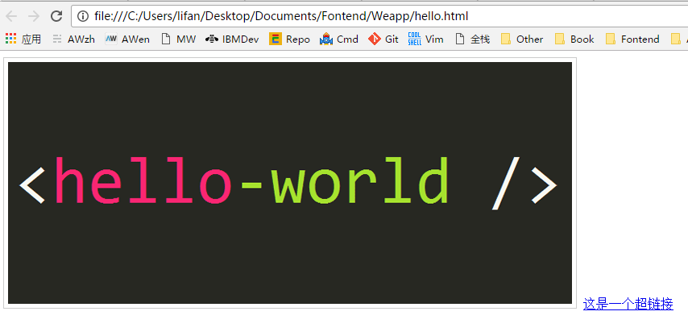

细心的同学可能会发现, 多出来了一个style标签, style标签中写的好像还不是XML, 那这个就是我们的CSS, 类似JSON, CSS中通过冒号来表示key-value的分隔, 通过分号来表示不同属性之间的分隔

了解了CSS的写法以后, 接下来我们细致的探讨一下CSS的原理

* 如果要给某个标签添加修饰(长相)属性, 需要先找到这个标签
* CSS主要的组成部分有以下三个
  + 选择器
  + 位置属性
  + 元素属性

我们一个一个来解读一下:

**选择器**

选择器就是通过某种方式找到一个标签, 例如我们上面的写法, 首先给img标签添加一个class属性img_simple, 然后在CSS中.img_simple选中了这个标签, 就可以给这个标签添加CSS属性了, 这也类似于我们平常所写的findViewById

**位置属性**

在Android中我们使用布局和一些位置属性来确定一个元素的位置, 那CSS中如果要确定一个元素位置的话, 通常只使用位置属性即可, 而位置属性就是类似于我们Android中的layout_marginLeft paddingLeft等

**元素属性**

元素属性就是类似于我们Android开发中常用到的textColor textSize等属性

微信小程序的开发并不直接使用HTML, 但是基本上却直接使用CSS, 所以CSS还是有必要学习一下的, 受限于篇幅, 在这里不展开继续讨论CSS的一些具体细节了, 但是提供给大家几篇非常优秀的文章, 便于大家更细致的了解CSS

[CSS入门最好的手册](http://www.w3school.com.cn/css/)   
[CSS中的Flex布局语法](http://www.ruanyifeng.com/blog/2015/07/flex-grammar.html)   
[CSS3简介](http://zh.learnlayout.com/)

### JavaScript

这个部分我准备详细的介绍一下, 同时和Java做一个对比

#### 变量和数据类型

1. var i = 10;
2. var s = "hello";
3. var bool = true;
4. var arr = [1, 2, 3];
5. var arr = new Array(1, 2, 3);

JS中变量的声明和Java有显著的不同

* JS中使用var关键字来声明变量, 不能使用具体的变量类型
  + 因为变量没有数据类型, 在运行时可以随时改变变量的数据类型
* JS中也有数据类型的概念, `='后面的是什么类型的数据一般就是什么类型
  + 数值型, 这一点和Java不同, Java中有int和float之分, 但是JS中没有
  + 字符串型, js中没有字符型这个数据类型, 同时js声明字符串的时候可以使用双引号也可以使用单引号
  + 布尔型
  + 数组, 数组有两种声明方式, 它们是完全等价的
* 不同于Java, JS中只有两种作用域, 一种是全局作用域, 一种是函数作用域, 在JS中并不是每个花括号之间都是一个作用域, 这一点需要注意

#### 函数

1. function funName(arg1, arg2) {
2. // function body
3. return value;
4. }
5. funName(10, 20);

很显然JS中定义函数的方式和java不同

* JS中没有private 和 private 等限定符, 无论是变量还是函数都没有
* JS的函数参数不声明, 将变量名表示出来即可, 因为JS中并没有变量类型的概念, 变量可以是任何类型
* JS中调用函数的方式和Java一模一样, 函数名(参数1, 参数2), 先牢记这一点, 很重要
* 这种函数的定义方式在JS中叫做函数字面量, 简而言之就是字面上表示一个函数的方式

JS中的函数也是一种数据类型, 这一点和Java有巨大的不同, 在JS中函数是一等公民, 可以传递可以赋值, 同时函数还是一个类型, 如下

1. var funName = function(arg1, arg2) {
2. // function body
3. return value;
4. }
5. funName(10, 20);

如上定义了一个匿名函数, 语法和定义一个普通函数有略微的区别

* 匿名函数就是声明了一个函数变量, 而变量的值就是一个函数声明, 但是这个声明不加函数名
* 匿名函数的声明方式和字面量声明函数基本上是等价的, 只有一个细微的差别, 就是这种方式声明的函数, 在声明后面的代码才可以使用此函数, 而字面量没有这个限制
* 这种函数的声明很显著的说明了一个问题, JS中的函数是一种数据类型, 但是Java中的函数不是, Java中的函数只有字面量的定义方式, 并不是一个值
* 其实字面量的方式创建函数, 最终JS引擎处理的过程也是通过将其转为这种方式进行存储

下面对函数做一个扩展

1. function funName(arg1, arg2) {
2. // function body
3. return value;
4. }
5. var fun = funName;
6. fun(10, 20);

* JS中无论何种方式声明函数, 其都是一个值, 而值是可以赋值给其它变量的
* 函数调用和函数赋值是不同的
  + 函数的调用是通过函数名()的方式, 记得后面有括号
  + 而函数当做变量使用的时候, 对其进行赋值是直接使用函数名
  + 这一点要牢记

#### 对象

众所周知的, JS中没有类型的概念(不准确), 但是这不妨碍JS是一种面向对象的语言, JS中依然有继承和聚合, JS实现面向对象的方式和Java不同, JS是一个面向原型的语言, 这一点属于高级JS技巧的部分, 不需要特别的关注, 但是要知道, JS中无法声明一个类型, JS中的对象更类似于Java中的Map的概念

上面我们提过JS中数组的定义方式, 下面来看看如何定义一个JS中的对象

1. var obj = {
2. property1: "nihao",
3. property2: 10,
4. property3: true
5. }
6. var obj = new Object();
7. obj.property1 = "nihao";
8. obj.property2 = 10;
9. obj.property3 = true;

通过这种方式, 你会发现, 这和JSON很像, 同时又像Java中的Map集合

* 对象中是一些键值对, 每一个键值对又是一个变量的声明, 是JS中对象的属性
* 对象有两种声明方式, 第一种叫做对象字面量, 第二种方式是正常的声明
* 无论何种声明方式, 在使用阶段, 如果赋值的目标属性存在, 则修改其值, 如果不存在, 则创建并赋值

但是, 同学们可能不理解JS中的函数这么简单, 如何实现那么复杂的功能, 那我们接下来看一下如何给一个对象添加一个函数

1. var obj = {
2. property1: "nihao",
3. property2: 10,
4. property3: true,
5. sayName : function(arg1, arg2) {
6. return value;
7. }
8. }
9. var obj = new Object();
10. obj.property1 = "nihao";
11. obj.property2 = 10;
12. obj.property3 = true;
13. obj.sayName = function(arg1, arg2) {
14. return value;
15. }
16. obj.sayName();

这就是给一个对象添加方法的方式, 签名已经介绍过, 在JS中函数是一种数据类型, 可以复制给变量, 同时我们也介绍过, 对象中的属性其实就是变量, 那很好理解, 给对象添加一个方法, 就是给对象中一个变量赋值上一个函数类型的数据而已

#### 总结

以上就是JS简单的语法基础, 这个部分着重关注的是一些和Java的不同, 更具体的语法请参照手册, 非常简单, 对大家来说, 简单看几眼, 也掌握的八九不离十了

[HTML, CSS, JavaScript的手册](http://www.w3school.com.cn/)

## **项目目录结构**

这个目录是刚刚勾选quick start项目自动生成的。

* pages文件夹－放的是所有的页面文件。
* utils文件夹－放的是一些js工具集。
* app.js－启动入口文件。
* app.wxss－全局样式表文件。
* app.json－全局配置文件。

.js后缀的是脚本文件，.json后缀的文件是配置文件，.wxss后缀的是样式表文件类似.css，.wxml结构文件类似.html

看一下app.json

可以看到pages项目配资的是页面路径，以及入口。默认第一个路径做为入口。

pages/index/index，这个项目省略了.wxml后缀。

每一个页面就会生成一个目录，每个目录默认都四个文件。

* 准备工作
  + IDE搭建
  + 知识准备
* 从零开始
  + app.js
  + app.json
  + app.wxml
  + app.wxss
* Hello World
  + 创建程序实例
  + 美化ActionBar
  + 美化页面
  + 配置首页
* 超级Hello World
  + 事件绑定函数
  + 更新界面数据

**准备工作**

IDE搭建

Mac版安装和Windows版安装差不多, 现以Mac版为例:

#### 一、下载工具包

下载地址:

<https://developers.weixin.qq.com/miniprogram/dev/devtools/download.html>

[Windows 64位](https://servicewechat.com/wxa-dev-logic/download_redirect?type=x64&from=mpwiki) / [Windows 32位](https://servicewechat.com/wxa-dev-logic/download_redirect?type=ia32&from=mpwiki) / [Mac OS](https://servicewechat.com/wxa-dev-logic/download_redirect?type=darwin&from=mpwiki)

Windows 仅支持 Windows 7 及以上版本。

#### 二、安装步骤

前往 [开发者工具下载页面](https://developers.weixin.qq.com/miniprogram/dev/devtools/download.html?t=18111620) ，根据自己的操作系统下载对应的安装包进行安装，有关开发者工具更详细的介绍可以查看 [《开发者工具介绍》](https://developers.weixin.qq.com/miniprogram/dev/devtools/devtools.html?t=18111620) 。

打开小程序开发者工具，用微信扫码登录开发者工具，准备开发你的第一个小程序吧！

1. 将下载好的工具包拖入Applications中

2. 在应用程序中双击打开

3. 微信扫码登录

4. 选择类型,结束安装

项目创建的步骤:(以mac版为例)

1.在"应用程序"中,双击"微信web开发者工具.app", 如图:

2. 选择类型

3.点击"+"

4.点击无AppID

注:因为没有开发资格所以要选择无AppID

假如需要AppID，可以参考此贴：

[个人无AppID如何进行申请开发者权限，简单操作步骤](http://www.wxapp-union.com/forum.php?mod=viewthread&tid=495&highlight=appid)

5.填写项目名称和项目目录

注意两点:

1.项目文件夹不能用中文;

2.新建项目文件夹要建一个空的文件夹。

6.新建之后的文件目录结构

app.js------应用程序逻辑

app.json------应用程序配置

app.wxss------应用程序公共样式

7. 添加hello world

8.运行结果

代码示例：

1 //app.js

2 App({

3 onLaunch: function () {

4

5 //程序加载的时候添加

6 **console.log('hello world')**

7

8 //调用API从本地缓存中获取数据

9 var logs = wx.getStorageSync('logs') || []

10 logs.unshift(Date.now())

11 wx.setStorageSync('logs', logs)

12 },

13 getUserInfo:function(cb){

14 var that = this

15 if(this.globalData.userInfo){

16 typeof cb == "function" && cb(this.globalData.userInfo)

17 }else{

18 //调用登录接口

19 wx.login({

20 success: function () {

21 wx.getUserInfo({

22 success: function (res) {

23 that.globalData.userInfo = res.userInfo

24 typeof cb == "function" && cb(that.globalData.userInfo)

25 }

26 })

27 }

28 })

29 }

30 },

31 globalData:{

32 userInfo:null

33 }

34 })

知识准备

JavaScrip还是要看看的，推荐教程 [廖雪峰大神的博客](https://link.jianshu.com?t=http:/www.liaoxuefeng.com/wiki/001434446689867b27157e896e74d51a89c25cc8b43bdb3000)  
HTML+CSS 大概知道是干啥的就行

获取微信小程序的AppID

开发者开发的微信小程序要发布到微信中运行，必须首先取得微信小程序的AppID。利用提供的账号，登录https://mp.wemn.qq.com，就可以在网站的“设置”-“开发设置”中，查看到微信小程序的AppID。

#### 申请帐号

点击 <https://mp.weixin.qq.com/wxopen/waregister?action=step1> 根据指引填写信息和提交相应的资料，就可以拥有自己的小程序帐号。

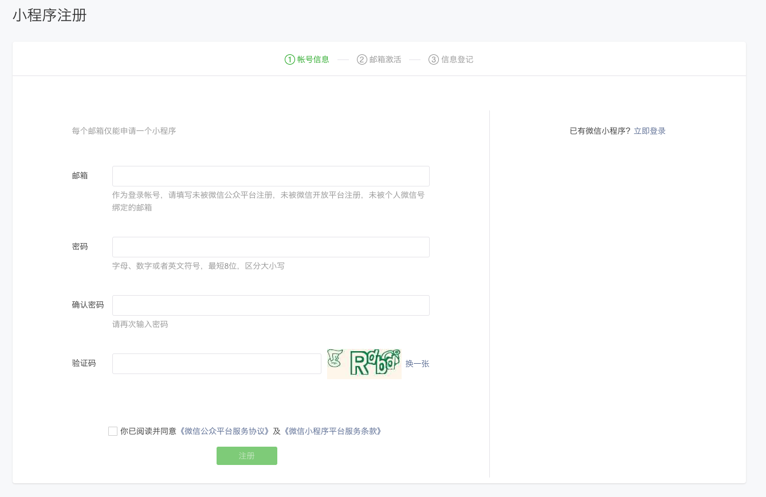

在这个小程序管理平台，你可以管理你的小程序的权限，查看数据报表，发布小程序等操作。

登录[https://mp.weixin.qq.com](https://mp.weixin.qq.com/)，我们可以在菜单“设置”-“开发设置”看到小程序的**AppID**了 。

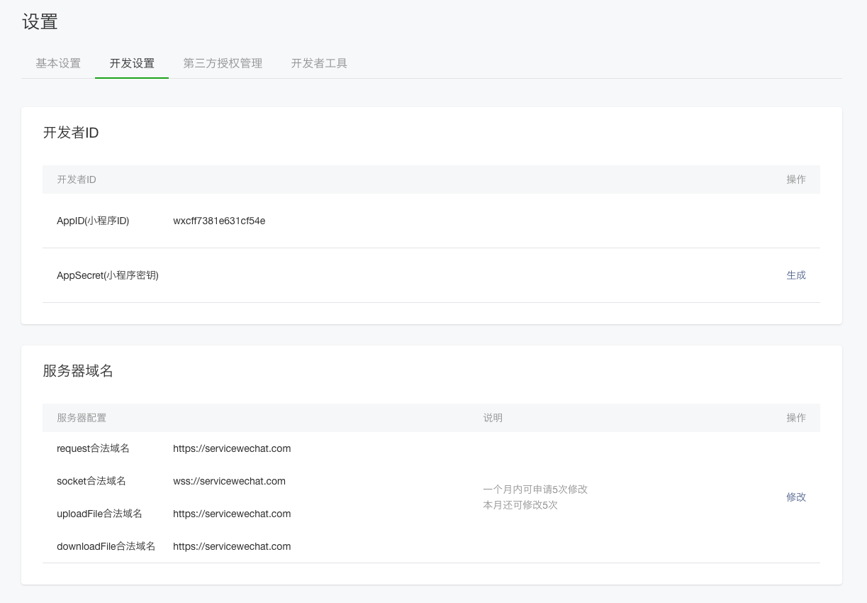

小程序的 AppID 相当于小程序平台的一个身份证，后续你会在很多地方要用到 AppID （注意这里要区别于服务号或订阅号的 AppID）。

有了小程序帐号之后，我们需要一个工具来开发小程序。

## **开发工具**

### 概览

为了帮助开发者简单和高效地开发和调试微信小程序，我们在原有的公众号网页调试工具的基础上，推出了全新的 [微信开发者工具](https://developers.weixin.qq.com/miniprogram/dev/devtools/download.html)，集成了公众号网页调试和小程序调试两种开发模式。

* 使用公众号网页调试，开发者可以调试微信网页授权和微信JS-SDK [详情](https://mp.weixin.qq.com/wiki?t=resource/res_main&id=mp1421141115)
* 使用小程序调试，开发者可以完成小程序的 API 和页面的开发调试、代码查看和编辑、小程序预览和发布等功能。

为了更好的开发体验，我们从视觉、交互、性能等方面对开发者工具进行升级，推出了 1.0.0 版本。

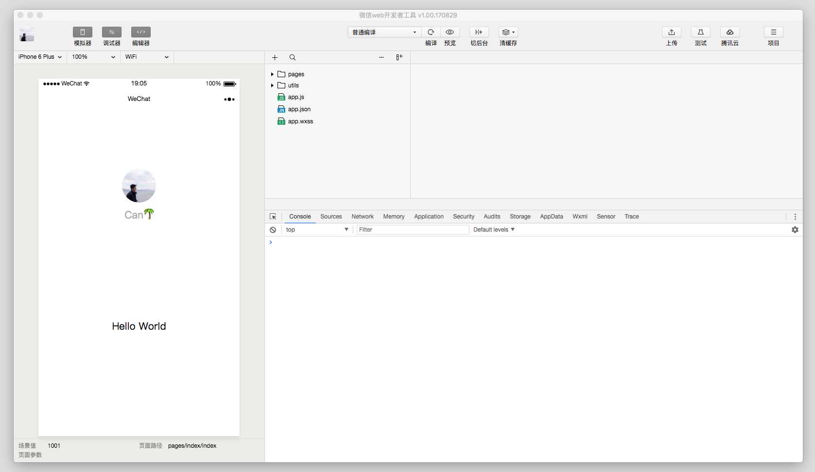

### 开发工具实战

**1.扫码登录（这里需要先注册微信小程序）**

**2.本地小程序项目**

**3.添加项目，这里直接点“无APPID”即可**

### 获取开发工具

官方在网站发布了最新版本的微信小程序开发工具，具体网址如下：

<https://mp.weixin.qq.com/debug/wxadoc/dev/devtools/download.html>

打开以上网址，可看到如下图所示的页面，在该页面显示开发工具最新版本号及bug修复情况。

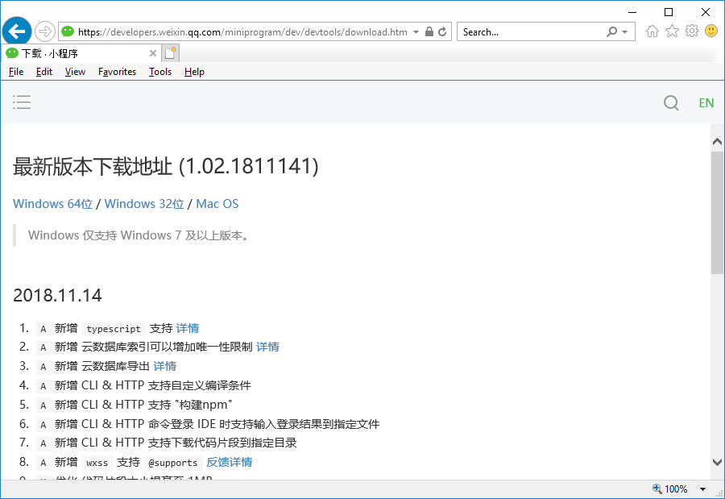

期待许久的微信小程序于1月9日凌晨正式上线，只要将微信更新到最新版本（V6.7.3），即可通过线下扫码、微信搜索、公众号关联、好友分享、历史记录等5种方式体验微信小程序。官方提供的开发者工具现在的版本是1.02.1811141。

好了，开发工具下载完成，安装之后就可以直接开使实例了。

### 扫码登录

启动工具时，开发者需要使用已在后台绑定成功的微信号扫描二维码登录，**后续所有的操作都会基于这个微信帐号**

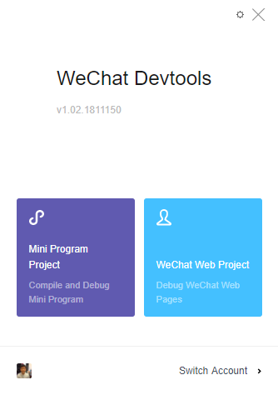

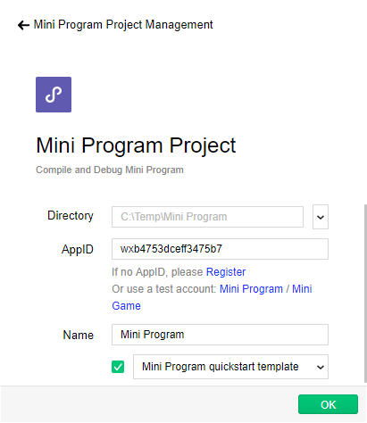

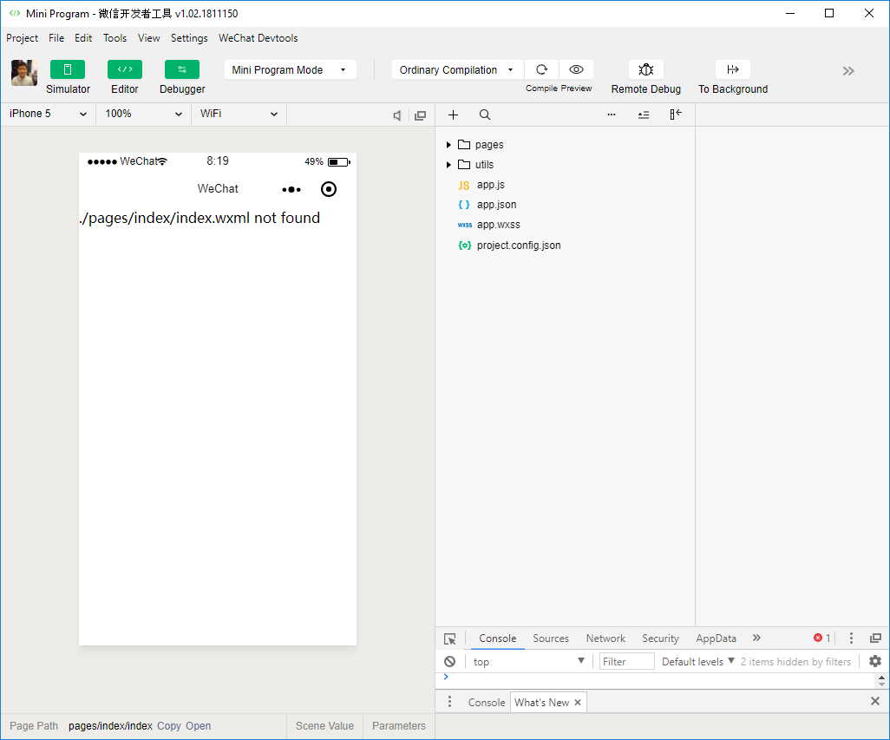

程序调试主要有三大功能区：模拟器、调试工具和小程序操作区

### 创建项目

**添加项目**

直接点击下图的添加项目：

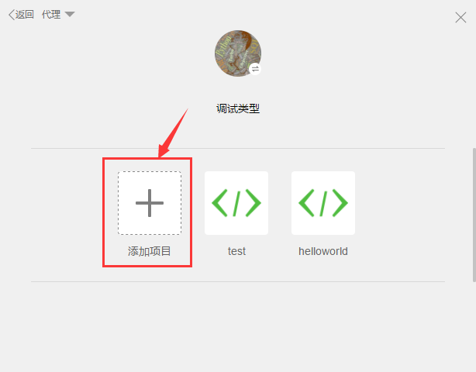

**新建项目**

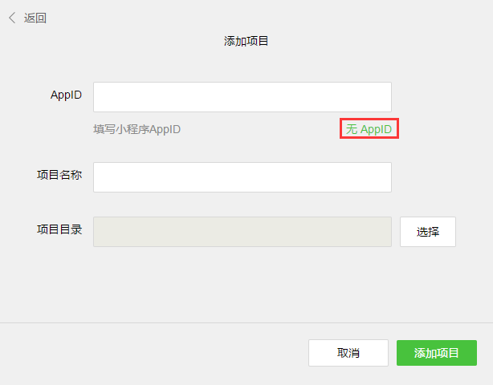

**AppID** 是需要申请才能有的，而且一般是以公司级别的才能申请吧，看了官方文档是需要这些东西：

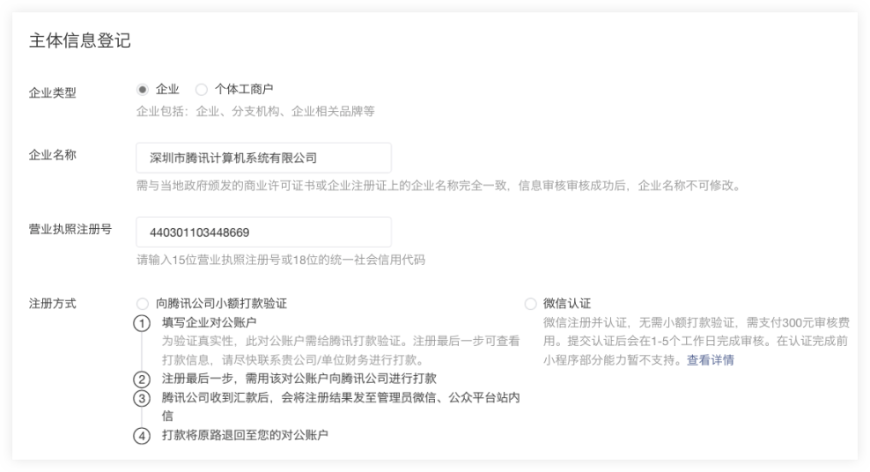

有能力的企业可以去这里按照官方文档申请：

[AppID](https://mp.weixin.qq.com/debug/wxadoc/introduction/)

类似我等 闲杂的小程序员 就选择 无 AppID

**项目名称** 随意填写，你开心就好

**项目目录** 是一个 文件夹 ，文件夹包含的文件在下面讲解：

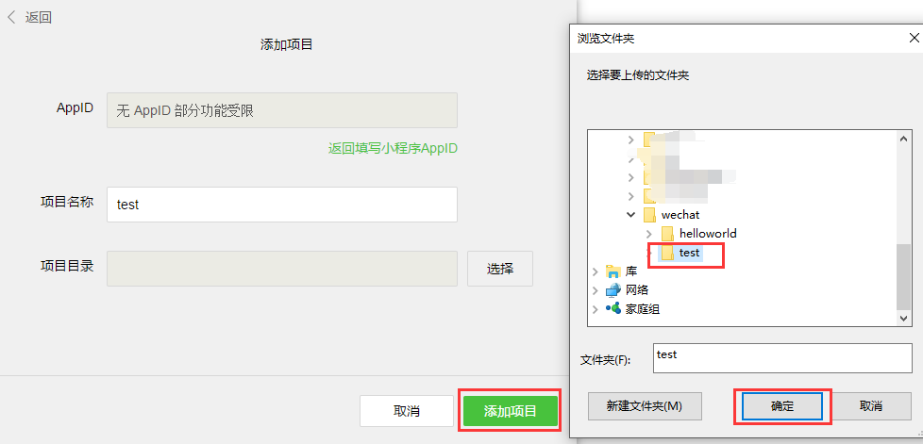

**项目目录**

**项目目录** 必须包含结构如下：

-- pages

-- index

-- index.js

-- index.wxml

-- index.wxss

-- app.js

-- app.json

其中 app.js 里面的代码为：

App({

onLaunch: function () {

console.log('App Launch')

},

onShow: function () {

console.log('App Show')

},

onHide: function () {

console.log('App Hide')

}

})

app.json 里面的代码为：

{

"pages":[

"pages/index/index"

],

"window":{

"navigationBarBackgroundColor": "#BBDEF8",

"navigationBarTitleText": "TTyb",

"navigationBarTextStyle":"white"

}

}

pages 里面放的相当于一个显示网页，wxml 相当于前端的 html 文件，wxss 相当于前端的 css 文件，js 文件就是 js 文件，为了打印出 hello world ，示例如下：

index.js:

var flag = true;

Page({

data:{

// text:"这是一个页面"

color: "window"

},

onLoad:function(options){

// 页面初始化 options为页面跳转所带来的参数

},

onReady:function(){

// 页面渲染完成

},

onShow:function(){

// 页面显示

},

onHide:function(){

// 页面隐藏

},

onUnload:function(){

// 页面关闭

}

})

index.wxml:

<view>

<text class="{{color}}">Hello World</text>

</view>

index.wxss:

.window{

color: #E6CAFF;

}

得到结果如下：

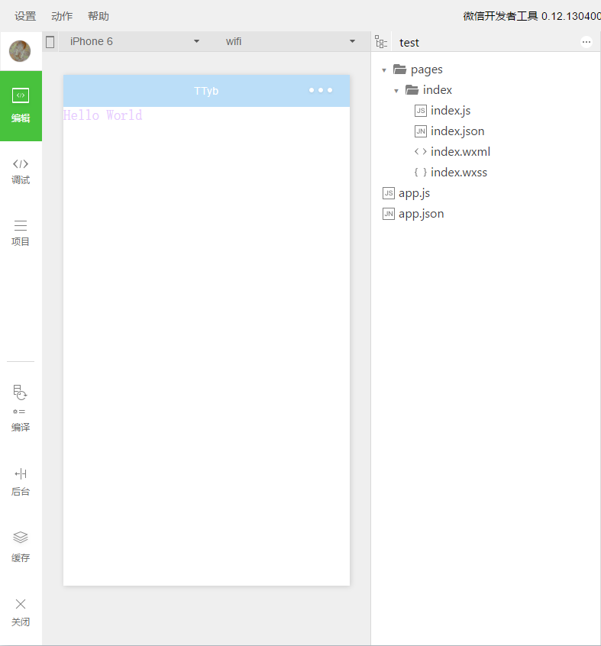

源码在我的github里面：

[TTyb](http://www.cnblogs.com/TTyb/p/httpsgithub.comTTybwechat_helloworld)

### 模拟器

用模拟器模拟微信小程序在客户端真实的逻辑表现，对于绝大部分的 API 均能够在模拟器上呈现出正确的状态。

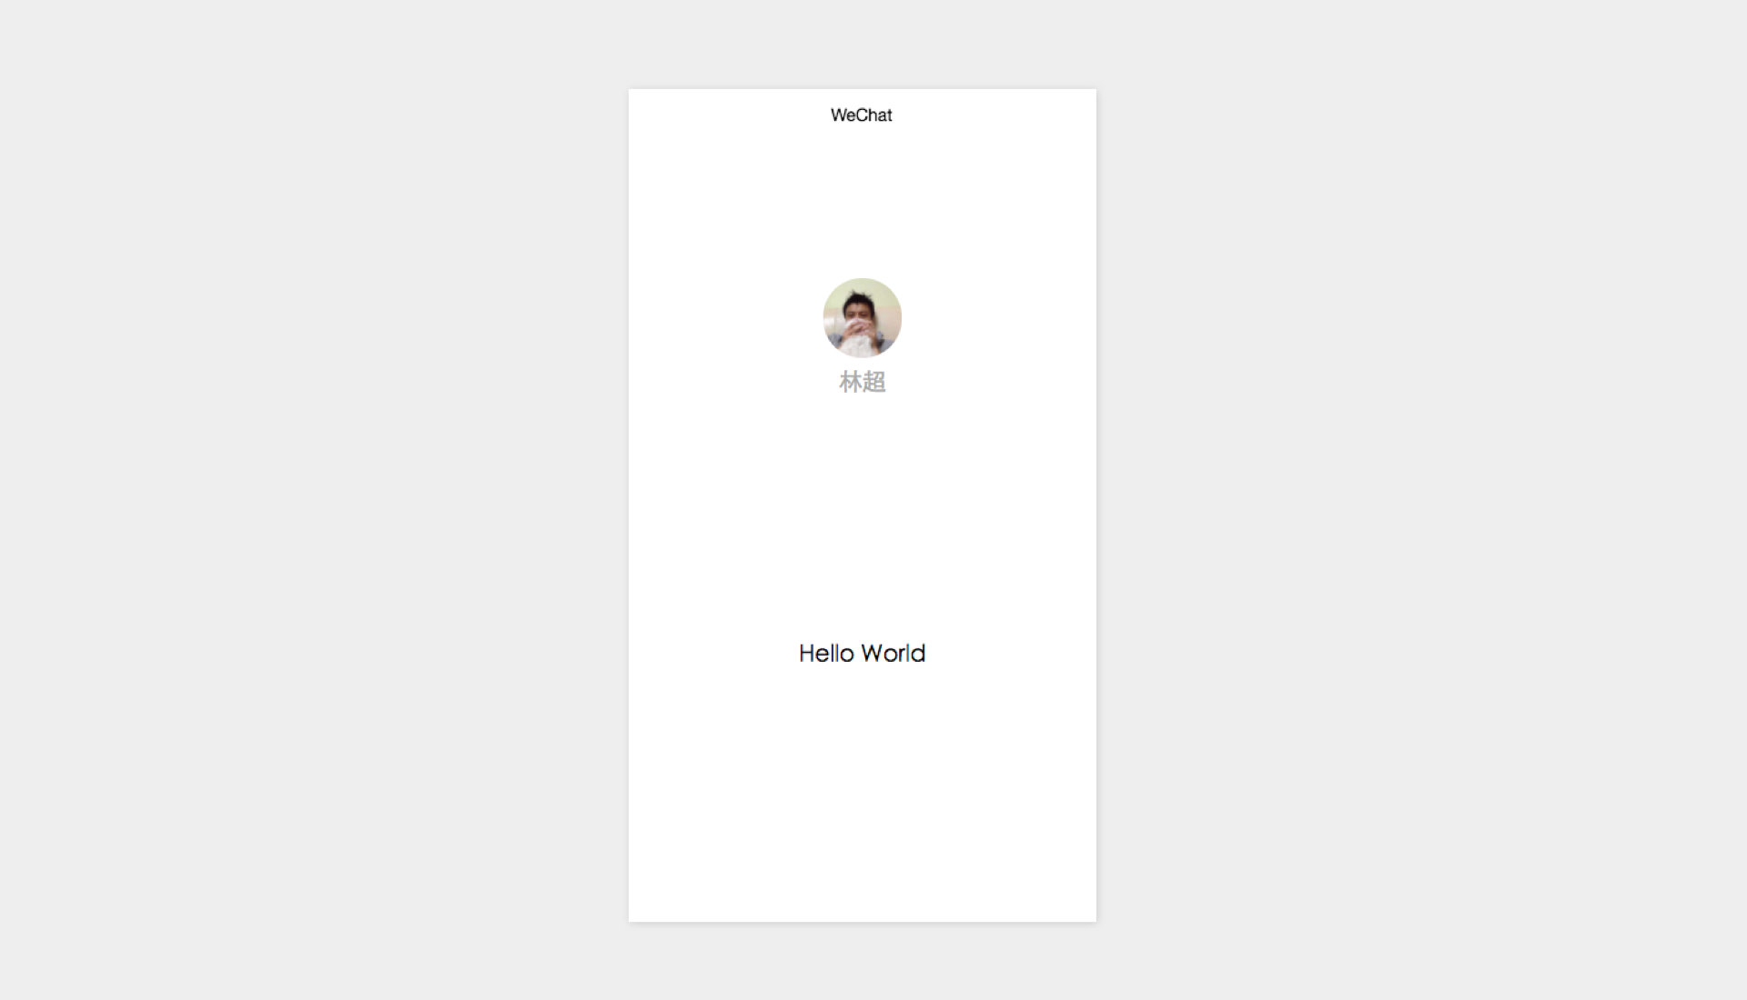

### 调试工具

调试工具分为 6 大功能模块：Wxml、Console、Sources、Network、Appdata、Storage

#### Wxml panel

Wxml panel 用于帮助开发者开发 Wxml 转化后的界面。在这里可以看到真实的页面结构以及结构对应的 wxss 属性，同时可以通过修改对应 wxss 属性，在模拟器中实时看到修改的情况。通过调试模块左上角的选择器，还可以快速找到页面中组件对应的 wxml 代码。



#### Sources panel

Sources panel 用于显示当前项目的脚本文件，同浏览器开发不同，微信小程序框架会对脚本文件进行编译的工作，所以在 Sources panel 中开发者看到的文件是经过处理之后的脚本文件，开发者的代码都会被包裹在 define 函数中，并且对于 Page 代码，在尾部会有 require 的主动调用。

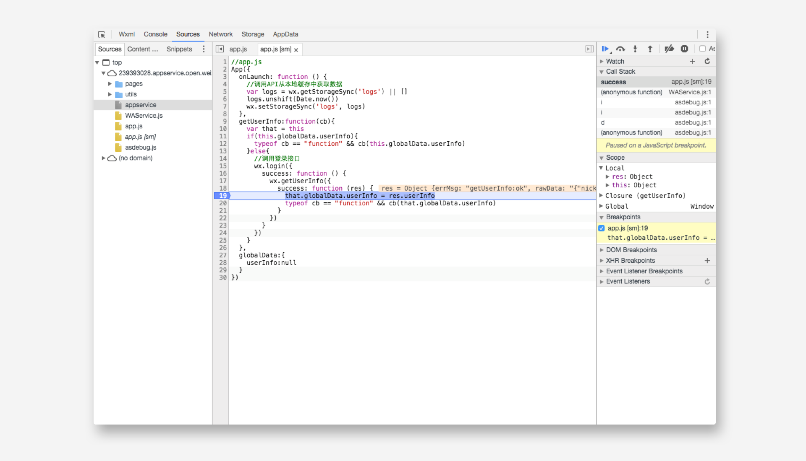

#### Network panel

Netwrok Pannle 用于观察和显示 request 和 socket 的请求情况

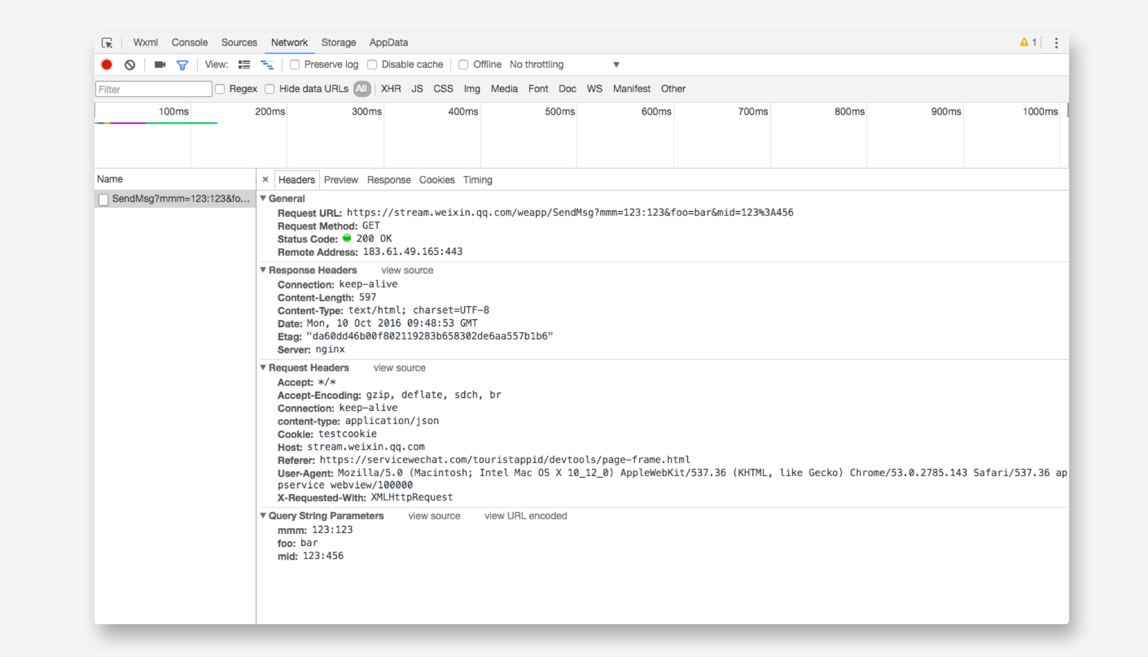

#### Appdata panel

Appdata panel 用于显示当前项目当前时刻 appdata 具体数据，实时地反馈项目数据情况，可以在此处编辑数据，并及时地反馈到界面上。



#### Storage panel

Storage panel 用于显示当前项目的使用 wx.setStorage 或者 wx.setStorageSync 后的数据存储情况。



#### Console panel

Console panel 有两大功能：

* 开发者可以在此输入和调试代码



* 小程序的错误输出，会显示在此处

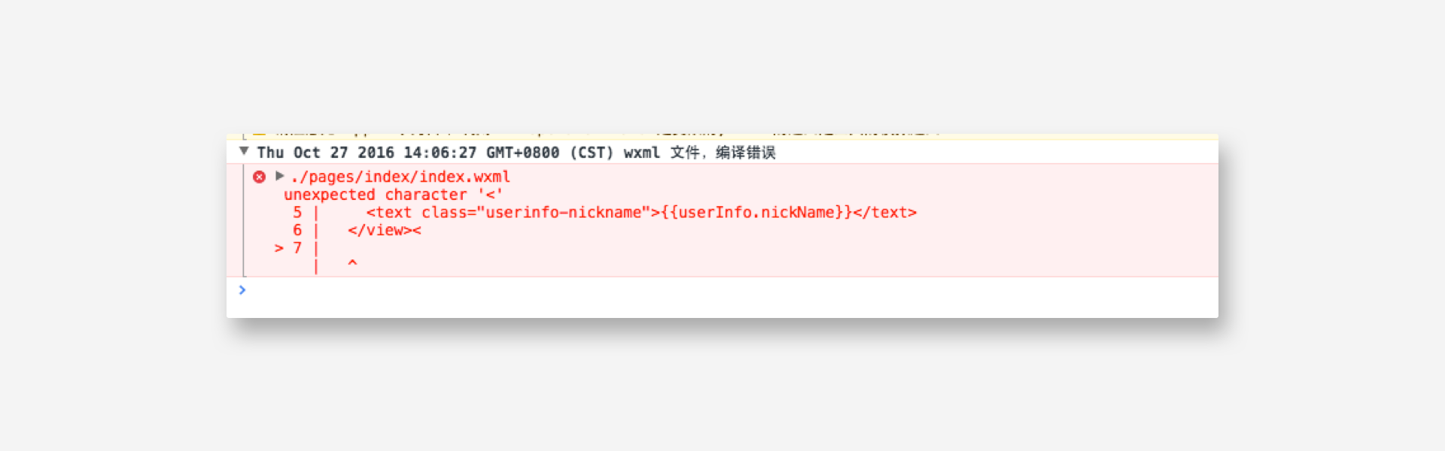

### 小程序操作区

小程序操作区帮助开发者模拟一些客户端的环境操作。例如当用户从小程序中回到聊天窗口，会触发一个小程序被设置为后台的api。

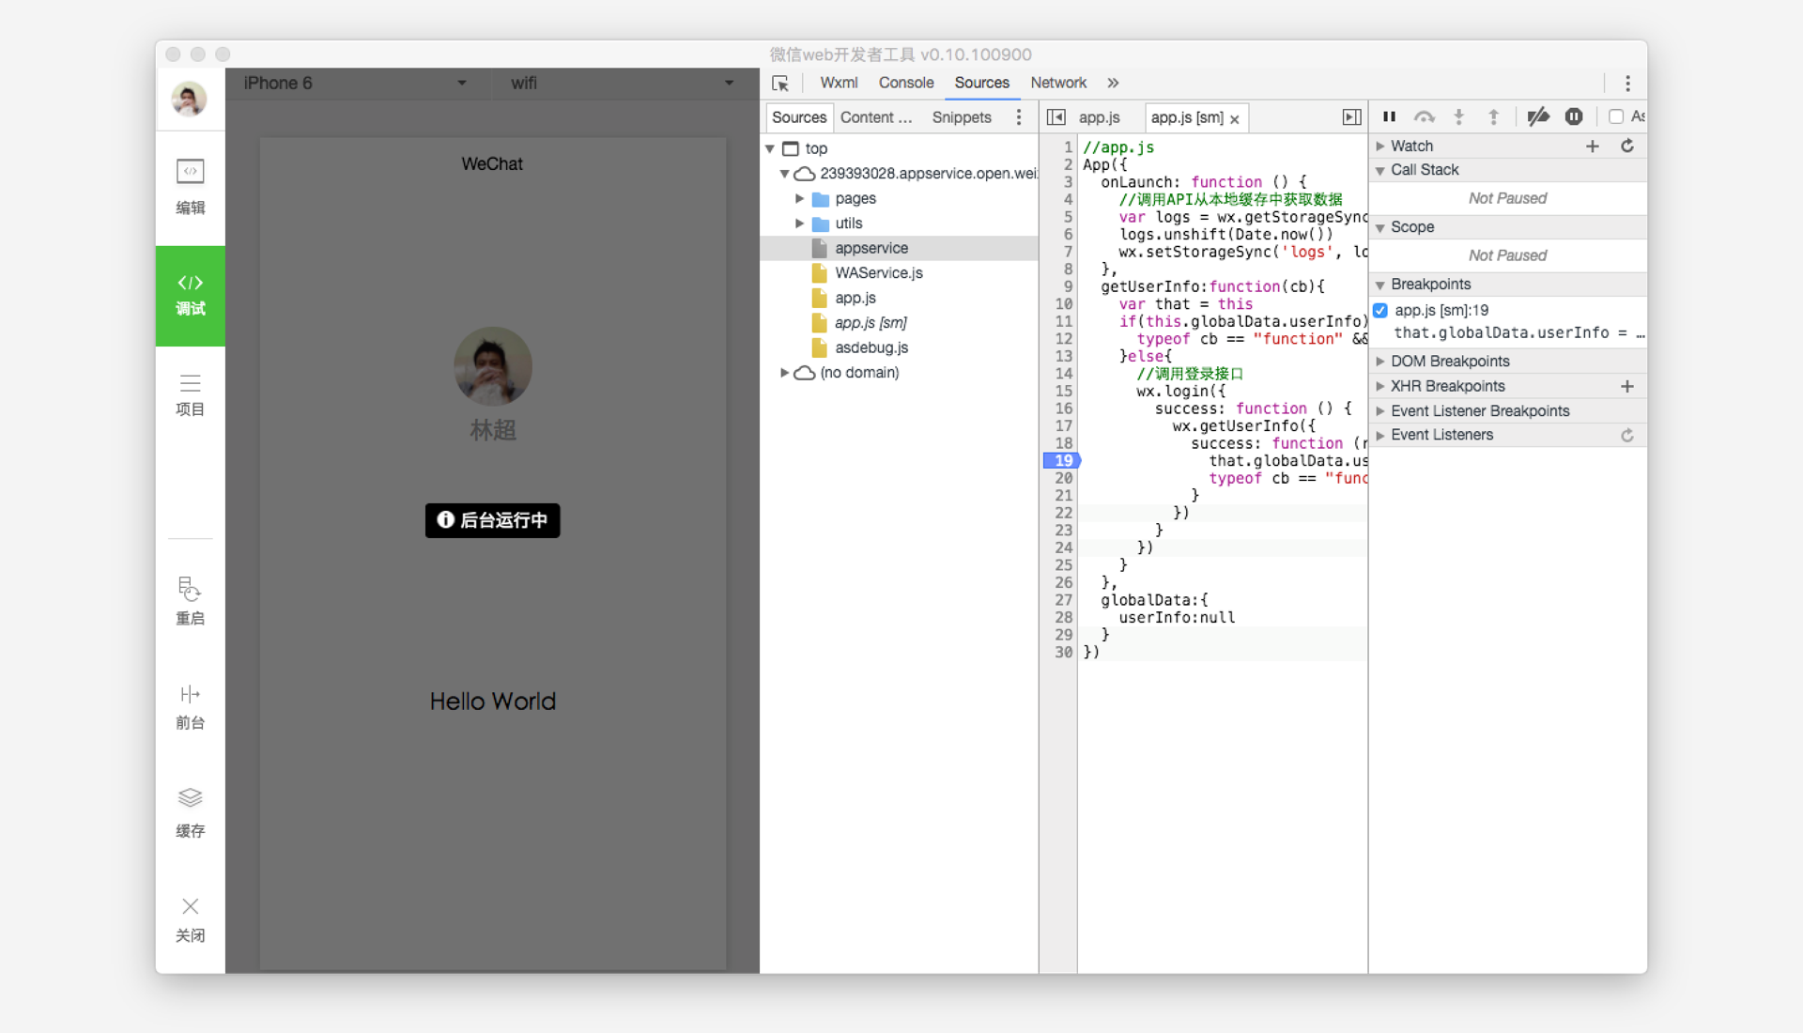

当小程序使用到多窗口的时候，可以在顶部操作区进行页面切换，需要注意的是这个操作只是为了方便开发者才存在的，在真实的微信客户端中是不会有的。

### 五大微信小程序开发IDE深度评测

微信小程序已经内测有一段时间了，笔者本着好奇加学习的心态写了几个小demo，虽然在MINA框架上并没有遇到太多的坑，但官方开发工具实在不敢恭维。

* api提示不全，要一个个查api啊，写代码超级慢啊
* 很多必备的快捷键都没有，比如全选关键字、快速复制一行等等
* 颜色主题不能选？不喜欢白色风格怎么搞
* 没有插件 没有插件 没有插件 重要的事情说三遍

无奈笔者走上了尝试各种IDE的旅途，现在说一下笔者对于IDE的需求或者设想：

* 轻量级：我不喜欢那种类似Eclipse的庞然大物，即使出现类似工具我也不会去使用，因为其中90%的功能都不会被用到。
* 可定制化的代码着色：代码着色是必备功能，如果支持颜色模板最好
* 准确的代码提示：这个太重要了，大家懂得
* 可调试：IDE可以进行调试或运行
* 实时预览界面：由于应用开发与网页不同，实时预览必须在程序运行时才会将动态数据加载到界面，这块我不抱太大希望

针对上面几个需求，笔者前后尝试了目前市面上支持小程序开发的工具，呕心沥血总结如下，以供大家参考。

#### 微信小程序官方开发工具



注意，这个小标题我并没有使用“IDE”字眼。因为在笔者眼中，它真的是个工具，而不是一个IDE。官方工具中的代码编辑功能，就是将vscode的代码编辑功能嵌入到工具中，不足以支撑开发。

**优点**

因为是官方工具所以有这其它第三方工具有这不可比拟的天然优势，如果不是他代码编辑功能太弱的话。

* 官方工具，可调试，可预览
* 基本的代码编辑、智能提示、调试等功能都有
* 项目管理、创建、手机预览、代码提交审核
* 官方维护更新

**缺点**

不好的地方也很明显，总体而言是一款工具而不是IDE。糟糕的代码编辑功能，写起代码非常别扭，这是我放弃它的最重要原因。

* api提示不全，要一个个查api啊，写代码超级慢啊
* 很多必备的快捷键都没有，比如全选关键字、快速复制一行等等
* 颜色主题不能选？不喜欢白色风格怎么搞
* 没有插件 没有插件 没有插件 重要的事情说三遍

**总结**

目前因为需要用到微信web开发工具进行小程序的创建、调试、查看、预览、上传，所以这个工具必不可少。但是代码编辑功能实在太差，推荐使用其它第三方代码编辑工具代替。

#### Sublime Text 3



说完官方工具，聊一聊我日常工作最常用的工具 sublime text 3，它定位于代码编辑器而不是IDE，试用了一下，在代码提示方面只能算得上一般。

**优点**

* 打开文件速度倍儿快、UI简洁大方
* 代码编辑体验舒适、高效
* 拥有大量插件，针对不同需求基本上能找到对应插件来满足
* 第三方开发者开发小程序插件用于代码着色和代码提示

**缺点**

* 没有调试，没有预览
* 因为是第三方开发者编写的插件，代码提示也不是非常全面

**总结**

除了本身的代码编辑优势，对于小程序开发并没有什么实质性帮助，最终Sublime Text方案也被笔者放弃。

不得不吐槽 Sublime Text的这个插件，搞了好久才把它run起来，郁闷。

注：插件下载链接在文末

#### Vim + WEPT



Vim这个编辑器之神一直是我的装逼利器，关于vim的好我就不多说了，免得Emacs的人过来骂我。

网上有人已经开发了对应插件，叫做 Wxapp.vim 这个插件我简单用了一下，包含文件检测、智能补全、文档跳转、语法高亮、缩进、代码段、单词列表、语法检查等功能。总体来说还是不错的，但存在一个严重问题。笔者在做服务器开发的时候，基本使用Vim编程，在配合一些其他的插件和工具直接在终端运行调试。但微信小程序这个我用了半天不得不放弃，因为要经常在Vim和微信小程序官方工具之间来回切换，似的笔者极为烦躁。按照笔者一惯作风，使用Vim的时候就应该把鼠标扔掉。

但最终我还是发现了一个补救方案，下面会介绍一下。

**优点**

* 代码高亮，代码提示等功能齐全。
* 有小程序开发插件Wxapp.vim可以使用，上文已经提到

**缺点**

* 无法调试预览
* 另外一个问题在于很多人搞不定Vim，这货学习曲线优点高
* UI和使用方式不符合大多数人的习惯

**总结**

'WEPT'这个货解决了我上面Vim说的痛点。

WEPT 是一个微信小程序实时开发环境，它的目标是为小程序开发提供高效、稳定、友好、无限制的运行环境。也就是说，它本身是一个实时运行环境，可以做到实时预览和调试。同时调试可以借助chrome浏览器完成。和前面Vim搭配完美解决了代码编辑到调试再到预览的问题。

这货不算是IDE，笔者也不做优点缺点分析了。总体来说，WEPT+VIM+Plugin 是个不错的解决方案。推荐大家使用。

注：插件下载链接在文末

#### WebStorm

WebStorm网上有个插件，可以实现代码提示，不能做调试和预览，并且属于重度工具，所以笔者没有使用WebStorm。喜欢厚重感的童鞋可以尝试一下这个工具。

**优点**

* 有插件可以实现代码高亮，代码提示等功能
* 有非常成熟和非常丰富的功能
* 各种快捷键

**缺点**

* 无法调试预览
* 功能比较多、比较臃肿

**总结**

总结来说，webstorm和上述几个一样，代码编辑功能强大但是需要插件支持才可以开发小程序，而且体积臃肿。

注：插件下载链接在文末

#### Egret Wing



Wing这个东西算的上是笔者看到的第一个公司级别支持的IDE了，所以功能做的相当成熟。下载尝试了一下，就目前来说除了上面的Vim方案，这个应该是目前对比后最佳的IDE工具了。

**优点**

* 支持代码提示，代码高亮
* 实时预览和调试和切换不同分辨率预览
* 居然支持项目创建？！
* 支持新建page模板文件
* 双周更新

**缺点**

* 实时界面预览属于静态渲染，对于界面中的动态数据无法进行预览，只能在调试时进行预览。
* 无法进行可视化拖拽生成界面（是我太贪心了么？）

**总结**

Wing是唯一一款支持实时预览功能的IDE，包括微信官方都没有实时预览而是需要编译后预览，对于大懒人的笔者来说有实时预览写界面的时候不要太爽！wing不但可以而且还可以创建项目，新建page模板，运行一下项目发现，这个预览界面和微信官方开发工具非常相似。优先推荐使用。

#### 总结

整理个表，大家看自己心情选择。

| **环境/工具** | **简述** | **代码高亮** | **代码提示** | **调试** | **实时预览** | **软件/插件下载地址** |
| --- | --- | --- | --- | --- | --- | --- |
| [官方工具](https://mp.weixin.qq.com/debug/wxadoc/dev/devtools/download.html) | 微信小程序官方工具 | 支持 | 极其弱 | 支持 | 支持 | [下载软件](https://mp.weixin.qq.com/debug/wxadoc/dev/devtools/download.html) |
| [Egret Wing](http://egret.com/products/wing.html) | 首款支持微信小程序开发的IDE。 | 支持 | 支持 | 支持 | 支持 | [下载软件](http://egret.com/products/wing.html) |
| [Sublime Text 3](http://www.sublimetext.com/3) | Sublime Text需要安装插件。 | 支持 | 支持 | 不支持 | 不支持 | [插件](https://github.com/Abbotton/weapp-snippet-for-sublime-text-2-3) |
| [Webstorm](http://www.jetbrains.com/webstorm/) | WebStorm 重量级IDE | 支持 | 支持 | 不支持 | 不支持 | [插件](https://github.com/lypeer/Matchmaker) |
| [vim](http://www.vim.org/) + [WEPT](https://github.com/chemzqm/wept) | 强大的组合工具 | 支持 | 支持 | 支持 | 支持 | [Vim插件](https://github.com/chemzqm/wxapp.vim)、[WEPT](https://github.com/chemzqm/wept) |

**基础**

微信小程序中的文件

* js ---------- JavaScrip文件
* json -------- 项目配置文件，负责窗口颜色等等
* wxml ------- 类似HTML文件
* wxss ------- 类似CSS文件

在根目录下用app来命名的这四中类型的文件，就是程序入口文件。

app.json

必须要有这个文件，如果没有这个文件，IDE会报错，因为微信框架把这个作为配置文件入口，  
你只需创建这个文件，里面写个大括号就行  
以后我们会在这里对整个小程序的全局配置。记录了页面组成，配置小程序的窗口 背景色，配置导航条样式，配置默认标题。

app.json 是当前小程序的全局配置，包括了小程序的所有页面路径、界面表现、网络超时时间、底部 tab 等。QuickStart 项目里边的 app.json 配置内容如下：

{

"pages":[

"pages/index/index",

"pages/logs/logs"

],

"window":{

"backgroundTextStyle":"light",

"navigationBarBackgroundColor": "#fff",

"navigationBarTitleText": "WeChat",

"navigationBarTextStyle":"black"

}

}

我们简单说一下这个配置各个项的含义:

1. pages字段 —— 用于描述当前小程序所有页面路径，这是为了让微信客户端知道当前你的小程序页面定义在哪个目录。
2. window字段 —— 定义小程序所有页面的顶部背景颜色，文字颜色定义等。

其它配置项细节可以参考文档 [小程序的配置 app.json](https://developers.weixin.qq.com/miniprogram/dev/framework/config.html) 。

project.config.json

通常大家在使用一个工具的时候，都会针对各自喜好做一些个性化配置，例如界面颜色、编译配置等等，当你换了另外一台电脑重新安装工具的时候，你还要重新配置。

考虑到这点，小程序开发者工具在每个项目的根目录都会生成一个 project.config.json，你在工具上做的任何配置都会写入到这个文件，当你重新安装工具或者换电脑工作时，你只要载入同一个项目的代码包，开发者工具就自动会帮你恢复到当时你开发项目时的个性化配置，其中会包括编辑器的颜色、代码上传时自动压缩等等一系列选项。

其它配置项细节可以参考文档 [开发者工具的配置](https://developers.weixin.qq.com/miniprogram/dev/devtools/projectconfig.html) 。

page.json

这里的 page.json 其实用来表示 pages/logs 目录下的 logs.json 这类和小程序页面相关的配置。

如果你整个小程序的风格是蓝色调，那么你可以在 app.json 里边声明顶部颜色是蓝色即可。实际情况可能不是这样，可能你小程序里边的每个页面都有不一样的色调来区分不同功能模块，因此我们提供了 page.json，让开发者可以独立定义每个页面的一些属性，例如刚刚说的顶部颜色、是否允许下拉刷新等等。

其它配置项细节可以参考文档 [页面配置](https://developers.weixin.qq.com/miniprogram/dev/framework/config.html#%E9%A1%B5%E9%9D%A2%E9%85%8D%E7%BD%AE) 。

app.js

必须要有这个文件，没有也是会报错！但是这个文件创建一下就行 什么都不需要写  
以后我们可以在这个文件中监听并处理小程序的生命周期函数、声明全局变量。

app.wxml

这个也不是必须的，而且这个并不是指主界面哦~因为小程序的主页面是靠在JSON文件中配置来决定的

**有了这两个文件你运行程序，IDE就不会报错了，也意味着这是最简单的微信小程序**

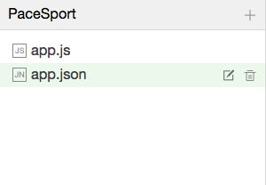

Paste_Image.png

WXML 模板

从事过网页编程的人知道，网页编程采用的是 HTML + CSS + JS 这样的组合，其中 HTML 是用来描述当前这个页面的结构，CSS 用来描述页面的样子，JS 通常是用来处理这个页面和用户的交互。

同样道理，在小程序中也有同样的角色，其中 WXML 充当的就是类似 HTML 的角色。打开 pages/index/index.wxml，你会看到以下的内容:

<view class="container">

<view class="userinfo">

<button wx:if="{{!hasUserInfo && canIUse}}"> 获取头像昵称 </button>

<block wx:else>

<image src="{{userInfo.avatarUrl}}" background-size="cover"></image>

<text class="userinfo-nickname">{{userInfo.nickName}}</text>

</block>

</view>

<view class="usermotto">

<text class="user-motto">{{motto}}</text>

</view>

</view>

和 HTML 非常相似，WXML 由标签、属性等等构成。但是也有很多不一样的地方，我们来一一阐述一下：

1. 标签名字有点不一样

往往写 HTML 的时候，经常会用到的标签是 div, p, span，开发者在写一个页面的时候可以根据这些基础的标签组合出不一样的组件，例如日历、弹窗等等。换个思路，既然大家都需要这些组件，为什么我们不能把这些常用的组件包装起来，大大提高我们的开发效率。

从上边的例子可以看到，小程序的 WXML 用的标签是 view, button, text 等等，这些标签就是小程序给开发者包装好的基本能力，我们还提供了地图、视频、音频等等组件能力。

更多详细的组件讲述参考下个章节 [小程序的能力](https://developers.weixin.qq.com/miniprogram/dev/quickstart/basic/framework.html)

1. 多了一些 wx:if 这样的属性以及 {{ }} 这样的表达式

在网页的一般开发流程中，我们通常会通过 JS 操作 DOM (对应 HTML 的描述产生的树)，以引起界面的一些变化响应用户的行为。例如，用户点击某个按钮的时候，JS 会记录一些状态到 JS 变量里边，同时通过 DOM API 操控 DOM 的属性或者行为，进而引起界面一些变化。当项目越来越大的时候，你的代码会充斥着非常多的界面交互逻辑和程序的各种状态变量，显然这不是一个很好的开发模式，因此就有了 MVVM 的开发模式（例如 React, Vue），提倡把渲染和逻辑分离。简单来说就是不要再让 JS 直接操控 DOM，JS 只需要管理状态即可，然后再通过一种模板语法来描述状态和界面结构的关系即可。

小程序的框架也是用到了这个思路，如果你需要把一个 Hello World 的字符串显示在界面上。

WXML 是这么写 :

<text>{{msg}}</text>

JS 只需要管理状态即可:

this.setData({ msg: "Hello World" })

通过 {{ }} 的语法把一个变量绑定到界面上，我们称为数据绑定。仅仅通过数据绑定还不够完整的描述状态和界面的关系，还需要 if/else, for等控制能力，在小程序里边，这些控制能力都用 wx: 开头的属性来表达。

更详细的文档可以参考 [WXML](https://developers.weixin.qq.com/miniprogram/dev/framework/view/wxml/index.html)

app.wxss

这个文件不是必须的。因为它只是个全局CSS样式文件

WXSS 样式

WXSS 具有 CSS 大部分的特性，小程序在 WXSS 也做了一些扩充和修改。

1. 新增了尺寸单位。在写 CSS 样式时，开发者需要考虑到手机设备的屏幕会有不同的宽度和设备像素比，采用一些技巧来换算一些像素单位。WXSS在底层支持新的尺寸单位 rpx ，开发者可以免去换算的烦恼，只要交给小程序底层来换算即可，由于换算采用的浮点数运算，所以运算结果会和预期结果有一点点偏差。
2. 提供了全局的样式和局部样式。和前边 app.json, page.json 的概念相同，你可以写一个 app.wxss 作为全局样式，会作用于当前小程序的所有页面，局部页面样式 page.wxss 仅对当前页面生效。
3. 此外 WXSS 仅支持部分 CSS 选择器

更详细的文档可以参考 [WXSS](https://developers.weixin.qq.com/miniprogram/dev/framework/view/wxss.html) 。

JS 交互逻辑

一个服务仅仅只有界面展示是不够的，还需要和用户做交互：响应用户的点击、获取用户的位置等等。在小程序里边，我们就通过编写 JS 脚本文件来处理用户的操作。

<view>{{ msg }}</view>

<button bindtap="clickMe">点击我</button>

点击 button 按钮的时候，我们希望把界面上 msg 显示成 "Hello World"，于是我们在 button 上声明一个属性: bindtap ，在 JS 文件里边声明了 clickMe 方法来响应这次点击操作：

Page({

clickMe: function() {

this.setData({ msg: "Hello World" })

}

})

响应用户的操作就是这么简单，更详细的事件可以参考文档 [WXML - 事件](https://developers.weixin.qq.com/miniprogram/dev/framework/view/wxml/event.html) 。

此外你还可以在 JS 中调用小程序提供的丰富的 API，利用这些 API 可以很方便的调起微信提供的能力，例如获取用户信息、本地存储、微信支付等。在前边的 QuickStart 例子中，在 pages/index/index.js 就调用了 wx.getUserInfo 获取微信用户的头像和昵称，最后通过 setData 把获取到的信息显示到界面上。更多 API 可以参考文档 [小程序的API](https://developers.weixin.qq.com/miniprogram/dev/framework/app-service/api.html) 。

通过这个章节，你了解了小程序涉及到的文件类型以及对应的角色，在[下个章节](https://developers.weixin.qq.com/miniprogram/dev/quickstart/basic/framework.html)中，我们把这一章所涉及到的文件通过 “小程序的框架” 给 “串” 起来，让他们都工作起来。

手动创建目录结构

#### 需求

1. 屏幕打印红色字体 你好 ;

2. 自定义全局应用对象的方法getString, 在index.js页面实现etString方法

本文以这一个例子讲解如何手动创建项目目录结构,

#### 步骤

1. 填写项目名称和目录

注意: 因为要手动创建目录结构, 所以上图中不要勾选!!

2.新建目录

这里就按照官方目录结构创建, 大家看起来比较方便, 步骤如图:

目录如下:

3.需求1界面代码

3.1 app.json界面的代码如下:

 {

     "pages": [

       "pages/index/index"

     ]

 }

通过pages来添加要加载页面的路径, 注意这里不要写文件的后缀, 写在最前边的路径就是最先加载的文件

3.2 index.wxml界面代码如下:

<text>你好</text>

用text标签来添加文本。

3.3 index.wxss界面代码如下:

text{

    color: red;

}

到此需求1已经完成, 运行结果如图:

4.需求2界面代码

4.1 app.js界面代码如下:

  App({

   onLaunch () {

      console.log('加载')

    },

    //自定义的函数

    getString () {

      console.log('自定义的函数')

    }

 })

通过系统函数App来生成一个程序实例, 在其中有常见的生命周期函数, 在这里自定义函数getSting

4.2 index.js界面代码如下:

 //通过getApp方法拿到应用程序对象

 const app = getApp()

 Page({

  onLoad () {

     const string1 = app.getString()

     console.log(string1)

  }

 })

通过getApp方法拿到应用程序对象,这里对象命名为app, 以此来用app对象获取getSrting方法, 通过Page函数生成一个页面实例,

在加载页面时完成需求2, 运行结果如图:

5. 注意

其中可能出现的问题如图:

这说明在app.json文件中没有加载入口文件。

### 开发第一个小程序

新建项目选择小程序项目，选择代码存放的硬盘路径，填入刚刚申请到的小程序的 AppID，给你的项目起一个好听的名字，最后，勾选 "创建 QuickStart 项目" （注意: 你要选择一个空的目录才会有这个选项），点击确定，你就得到了你的第一个小程序了，点击顶部菜单编译就可以在微信开发者工具中预览你的第一个小程序。

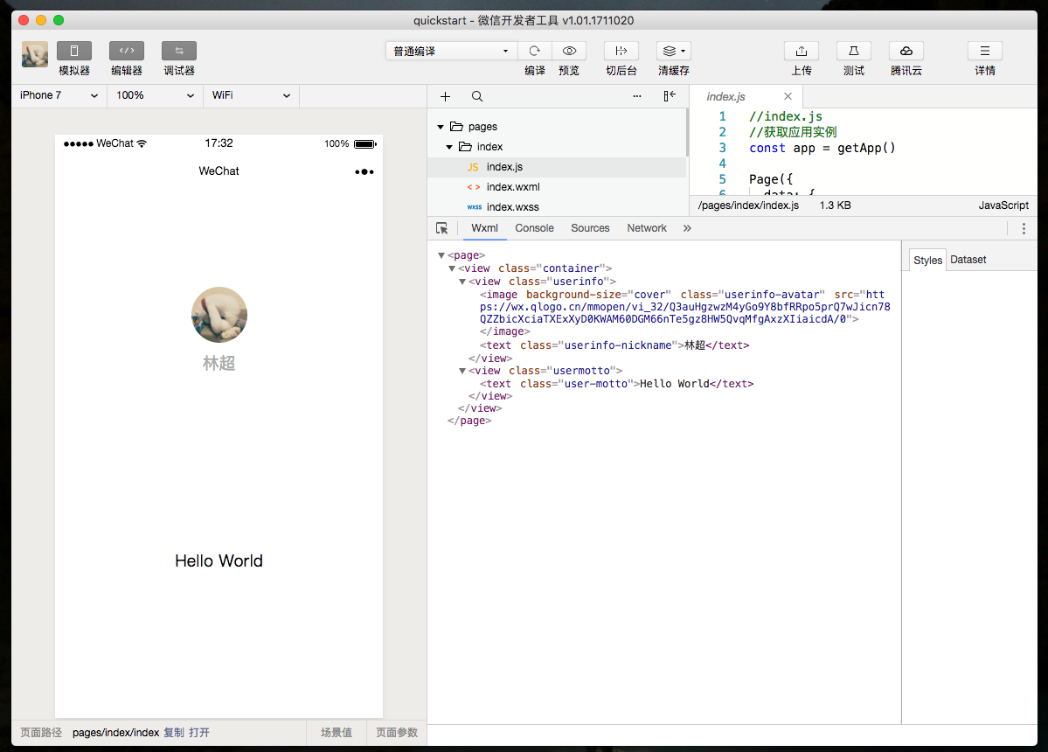

接下来我们来预览一下这个小程序的效果。

### 编译预览

点击工具上的编译按钮，可以在工具的左侧模拟器界面看到这个小程序的表现，也可以点击预览按钮，通过微信的扫一扫在手机上体验你的第一个小程序。

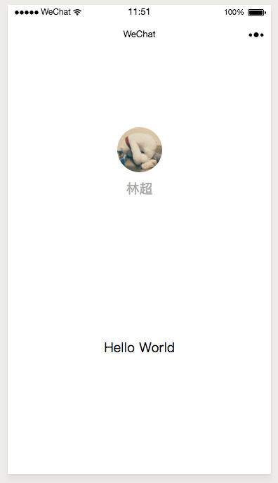

通过这个章节，你已经成功创建了你的第一个小程序，并且在微信客户端上体验到它流畅的表现。

### 小程序的启动

微信客户端在打开小程序之前，会把整个小程序的代码包下载到本地。

紧接着通过 app.json 的 pages 字段就可以知道你当前小程序的所有页面路径:

{

"pages":[

"pages/index/index",

"pages/logs/logs"

]

}

这个配置说明在 QuickStart 项目定义了两个页面，分别位于 pages/index/index 和 pages/logs/logs。而写在 pages 字段的第一个页面就是这个小程序的首页（打开小程序看到的第一个页面）。

于是微信客户端就把首页的代码装载进来，通过小程序底层的一些机制，就可以渲染出这个首页。

小程序启动之后，在 app.js 定义的 App 实例的 onLaunch 回调会被执行:

App({

onLaunch: function () {

// 小程序启动之后 触发

}

})

整个小程序只有一个 App 实例，是全部页面共享的，更多的事件回调参考文档 [注册程序 App](https://developers.weixin.qq.com/miniprogram/dev/framework/app-service/app.html) 。

接下来我们简单看看小程序的一个页面是怎么写的。

### 程序与页面

你可以观察到 pages/logs/logs 下其实是包括了4种文件的，微信客户端会先根据 logs.json 配置生成一个界面，顶部的颜色和文字你都可以在这个 json 文件里边定义好。紧接着客户端就会装载这个页面的 WXML 结构和 WXSS 样式。最后客户端会装载 logs.js，你可以看到 logs.js 的大体内容就是:

Page({

data: { // 参与页面渲染的数据

logs: []

},

onLoad: function () {

// 页面渲染后 执行

}

})

Page 是一个页面构造器，这个构造器就生成了一个页面。在生成页面的时候，小程序框架会把 data 数据和 index.wxml 一起渲染出最终的结构，于是就得到了你看到的小程序的样子。

在渲染完界面之后，页面实例就会收到一个 onLoad 的回调，你可以在这个回调处理你的逻辑。

有关于 Page 构造器更多详细的文档参考 [注册页面 Page](https://developers.weixin.qq.com/miniprogram/dev/framework/app-service/page.html) 。

### 组件

小程序提供了丰富的基础组件给开发者，开发者可以像搭积木一样，组合各种组件拼合成自己的小程序。

就像 HTML 的 div, p 等标签一样，在小程序里边，你只需要在 WXML 写上对应的组件标签名字就可以把该组件显示在界面上，例如，你需要在界面上显示地图，你只需要这样写即可：

<map></map>

使用组件的时候，还可以通过属性传递值给组件，让组件可以以不同的状态去展现，例如，我们希望地图一开始的中心的经纬度是广州，那么你需要声明地图的 longitude（中心经度） 和 latitude（中心纬度）两个属性:

<map longitude="广州经度" latitude="广州纬度"></map>

组件的内部行为也会通过事件的形式让开发者可以感知，例如用户点击了地图上的某个标记，你可以在 js 编写 markertap 函数来处理：

<map bindmarkertap="markertap" longitude="广州经度" latitude="广州纬度"></map>

当然你也可以通过 style 或者 class 来控制组件的外层样式，以便适应你的界面宽度高度等等。

更多的组件可以参考 [小程序的组件](https://developers.weixin.qq.com/miniprogram/dev/component/)。

### API

为了让开发者可以很方便的调起微信提供的能力，例如获取用户信息、微信支付等等，小程序提供了很多 API 给开发者去使用。

要获取用户的地理位置时，只需要：

wx.getLocation({

type: 'wgs84',

success: (res) => {

var latitude = res.latitude // 纬度

var longitude = res.longitude // 经度

}

})

调用微信扫一扫能力，只需要：

wx.scanCode({

success: (res) => {

console.log(res)

}

})

需要注意的是：多数 API 的回调都是异步，你需要处理好代码逻辑的异步问题。

更多的 API 能力见 [小程序的API](https://developers.weixin.qq.com/miniprogram/dev/framework/app-service/api.html)。

通过这个章节你已经大概了解了小程序运行的一些基本概念，当你开发完一个小程序之后，你就需要发布你的小程序。在[下个章节](https://developers.weixin.qq.com/miniprogram/dev/quickstart/basic/role.html)，你会知道发布前需要做什么准备。

## **测试**

概述

由于项目中，微信前端和后端对接出现错误。所以Alpha测试分为微信小程序前端，管理员web测试。

测试工具选择

微信小程序的前端使用微信小程序开发工具测试。  
管理员web使用web测试。

测试工具使用

打开微信小程序，填写AppID，项目地址和项目名字开始调试。  
管理员web登陆账号密码均为：admin 。

测试用例文档

| **编号** | **发布者** | **标题** | **类别** | **信息说明** | **图片名称** | **发布时间** |
| --- | --- | --- | --- | --- | --- | --- |
| 03 | 孙敏铭 | 自行车 | 找回 | 黄色自行车。知道的请联系我。电话：136552 | 自行车.jpg | 2017-12-04 17:24:18.00 |
| 02 | 李明皇 | 手机丢了 | 找回 | 苹果6S土豪金。知道的请联系我。电话：136552 | 手机.jpg | 2017-12-04 17:24:18.00 |
| 01 | 林翔 | 校园卡丢了 | 找回 | 校园卡上的名字是林翔。知道的请联系我。电话：136552 |  | 2017-12-04 17:24:18.00 |

管理员web测试

测试内容包括：进入个人后台，修改个人密码，添加/移除黑名单用户。

测试过程

登陆后点击右上角用户名后依次点击个人信息，管理员开始测试。  
个人信息->修改个人密码：  
管理员->失物招领信息：  
黑名单管理->移除黑名单：

微信小程序前端测试

测试内容包括：页面跳转和传值。

## **发布前的准备**

### 用户身份

一个团队进行小程序的开发，那么团队成员的身份管理是很有必要的。

管理员可在小程序管理后台统一管理项目成员（包括开发者、体验者及其它成员）、设置项目成员的权限，包括：开发者/体验者权限、登录小程序管理后台、开发管理、查看小程序数据分析等。

管理入口位于：[小程序管理后台](https://mp.weixin.qq.com/) - 用户身份 – 成员管理

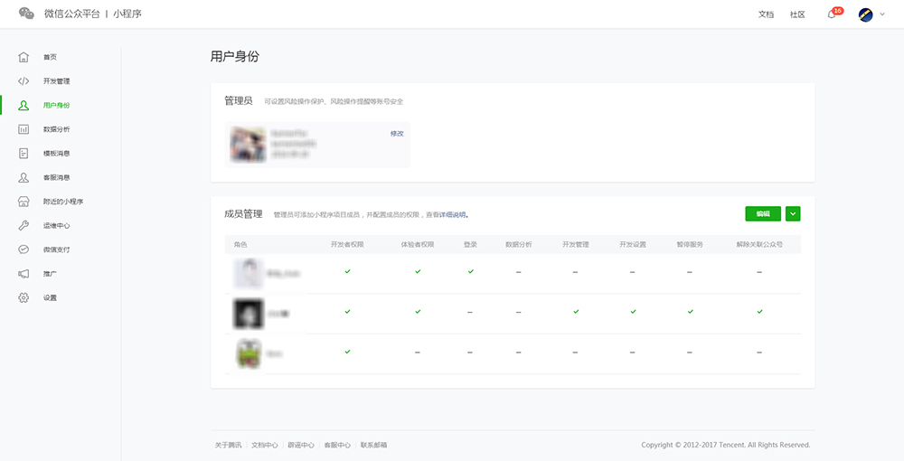

| 权限 | 说明 |
| --- | --- |
| 开发者权限 | 可使用小程序开发者工具及开发版小程序进行开发 |
| 体验者权限 | 可使用体验版小程序 |
| 登录 | 可登录小程序管理后台，无需管理员确认 |
| 数据分析 | 使用小程序数据分析功能查看小程序数据 |
| 开发管理 | 小程序提交审核、发布、回退 |
| 开发设置 | 设置小程序服务器域名、消息推送及扫描普通链接二维码打开小程序 |
| 暂停服务设置 | 暂停小程序线上服务 |

### 预览

使用开发者工具可以预览小程序，帮助开发者检查小程序在移动客户端上的真实表现。

点击开发者工具顶部操作栏的预览按钮，开发者工具会自动打包当前项目，并上传小程序代码至微信的服务器，成功之后会在界面上显示一个二维码。使用当前小程序开发者的微信扫码即可看到小程序在手机客户端上的真实表现。

### 上传代码

同预览不同，上传代码是用于提交体验或者审核使用的。

点击开发者工具顶部操作栏的上传按钮，填写版本号以及项目备注，需要注意的是，这里版本号以及项目备注是为了方便管理员检查版本使用的，开发者可以根据自己的实际要求来填写这两个字段。

上传成功之后，登录[小程序管理后台](https://mp.weixin.qq.com/) - 开发管理 - 开发版本 就可以找到刚提交上传的版本了。

可以将这个版本设置 体验版 或者是 提交审核

### 小程序的版本

| 版本 | 说明 |
| --- | --- |
| 开发版本 | 使用开发者工具，可将代码上传到开发版本中。开发版本只保留每人最新的一份上传的代码。 点击提交审核，可将代码提交审核。开发版本可删除，不影响线上版本和审核中版本的代码。 |
| 审核中版本 | 只能有一份代码处于审核中。有审核结果后可以发布到线上，也可直接重新提交审核，覆盖原审核版本。 |
| 线上版本 | 线上所有用户使用的代码版本，该版本代码在新版本代码发布后被覆盖更新。 |

可以使用小程序开发者助手方便快捷的预览和体验线上版本，体验版本以及开发版本。



## **上线**

开发和测试完成之后，就需要将小程序发布给用户来使用了。

### 提交审核

为了保证小程序的质量，以及符合相关的规范，小程序的发布是需要经过审核的。

在开发者工具中上传了小程序代码之后，登录 [小程序管理后台](https://mp.weixin.qq.com/) - 开发管理 - 开发版本 找到提交上传的版本。

在开发版本的列表中，点击 **提交审核** 按照页面提示，填写相关的信息，即可以将小程序提交审核。

需要注意的是，**请开发者严格测试了版本之后，再提交审核**， 过多的审核不通过，可能会影响后续的时间。

### 发布

审核通过之后，管理员的微信中会收到小程序通过审核的通知，此时登录 [小程序管理后台](https://mp.weixin.qq.com/) - 开发管理 - 审核版本中可以看到通过审核的版本。

请点击发布，即可发布小程序。

### 运营数据

有两种方式可以方便的看到小程序的[运营数据](https://developers.weixin.qq.com/miniprogram/analysis/index.html?t=18111620)

方法一：

登录 [小程序管理后台](https://mp.weixin.qq.com/) - 数据分析

点击相应的 tab 可以看到相关的数据。

方法二：

使用小程序数据助手，在微信中方便的查看运营数据

**Hello World**

创建程序实例

app.js文件管理整个程序的生命周期，所以在里面添加如下代码：（输入App IDE会有提示）

App({

onLaunch: function () {

console.log('App Launch')

},

onShow: function () {

console.log('App Show')

},

onHide: function () {

console.log('App Hide')

}

})

具体API解释如下

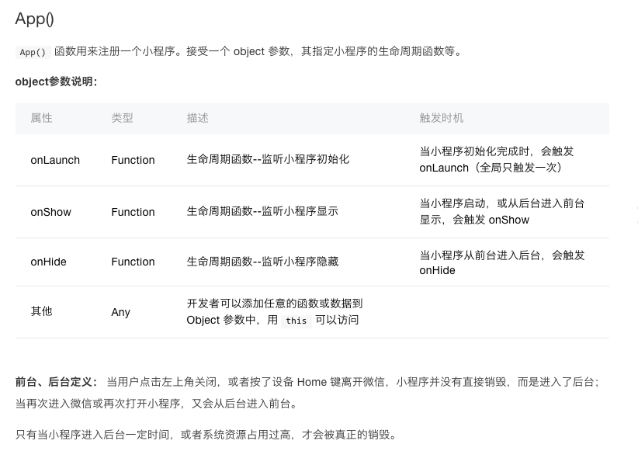

Paste_Image.png

美化ActionBar

app.json文件负责配置ActionBar颜色，我们只需要在里面添加如下代码即可，下图有参数说明！

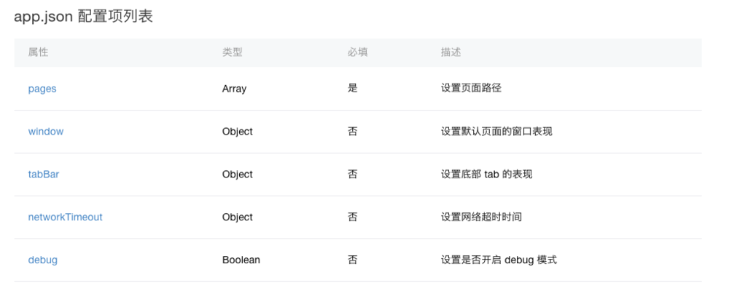

Paste_Image.png

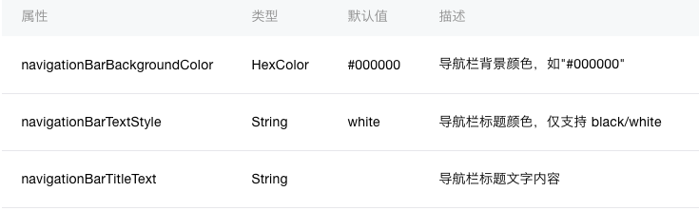

Paste_Image.png

{

"window":{

"navigationBarBackgroundColor": "#BBDEF8",

"navigationBarTitleText": "Demo",

"navigationBarTextStyle":"white"

}

}

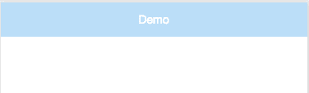

Paste_Image.png

现在看ActionBar是不是像那么回事了！好接下来我们继续写我们第一个界面

美化页面

美化页面我们用到了 wxml 和 wxss文件  
为了程序代码结构简洁  
我们需要在跟目录下创建一个新文件夹 名字随意，我们这里叫pages  
然后在pages文件夹里再创建新文件夹 名字随意 这里我们叫 index  
然后我们创建index.wxml文件然后在里面写入以下代码

<view>

<text class="window">Hello</text>

</view>

然后创建index.wxss文件然后在里面写入以下代码

.window{

color: #4995fa;

}

然后我们创建 index.js文件  
在文件中输入如下代码（输入Page IDE会有提示）

Page({

data:{

// text:"这是一个页面"

},

onLoad:function(options){

// 页面初始化 options为页面跳转所带来的参数

},

onReady:function(){

// 页面渲染完成

},

onShow:function(){

// 页面显示

},

onHide:function(){

// 页面隐藏

},

onUnload:function(){

// 页面关闭

}

})

函数解释如下：

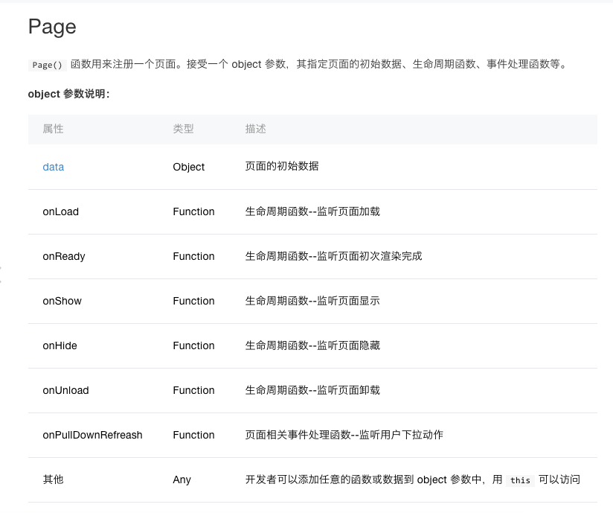

Paste_Image.png

配置首页

index.json文件负责配置页面路径  
所以我们在里面加入如下代码  
其中index的含义 其实就是指index.js文件  
这里需要说明一点 pages 里面的路径其实是指向js文件的  
如果一个目录下没有该名称的js文件是会报错的！

"pages":[

"pages/index/index"

],

完成了！我们来运行程序！



Paste_Image.png

**超级Hello World**

为了学习事件绑定，以及如何将数据在页面上更新  
我们来做个超级Hello World，就是我点击文字，能让  
它可以变色！

绑定事件

我们打开index.wxml 将里面代码改成这样

<view>

<text catchtap="click" class="window">Hello</text>

</view>

其实也就是加了

* catchtap="click"

这两个属性是什么意思呢 别着急 我会一一解释

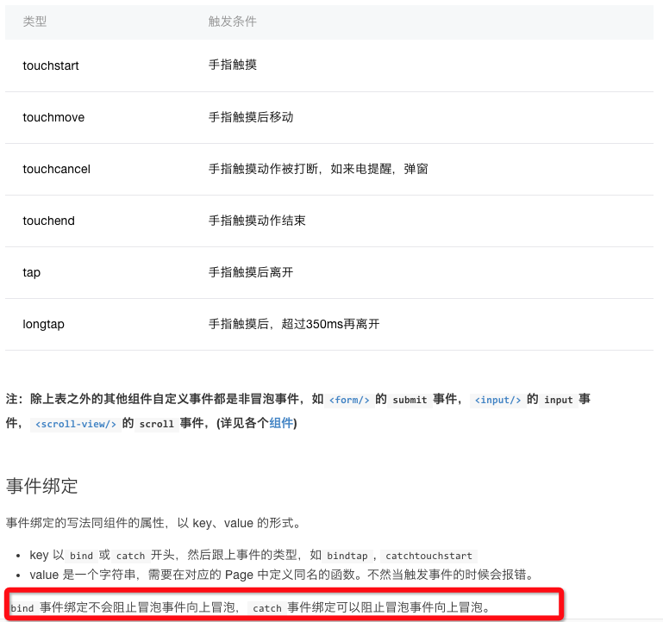

Paste_Image.png

上图展示了事件的一些的属性名称，这里需要注意红框标注起来的内容，区分出冒泡事件和非冒泡事件，其实冒泡事件就是需要往上面一层容器传递这个事件。

看了这图 我们再来看 catchtap="click" 的含义  
catch 代表非冒泡事件  
tap 代表点击事件  
所以连在一起就是非冒泡点击事件  
那后面那个click是啥  
click 其实只是个变量名字  
我们在index.js需要用这个名字绑定接收事件的函数  
我们打开index.js  
然后添加如下函数

click:function(){

console.log("点击了文字");

},

添加完后代码长这样 红框中就是 添加的这个代码

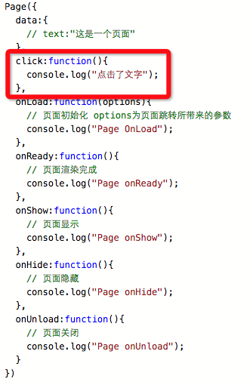

Paste_Image.png

所以其实点击事件的回调函数 就是 catchtap="click"  
中的 click 后面加上 :function() 构成的  
现在我们来运行程序试试 然后点击文字

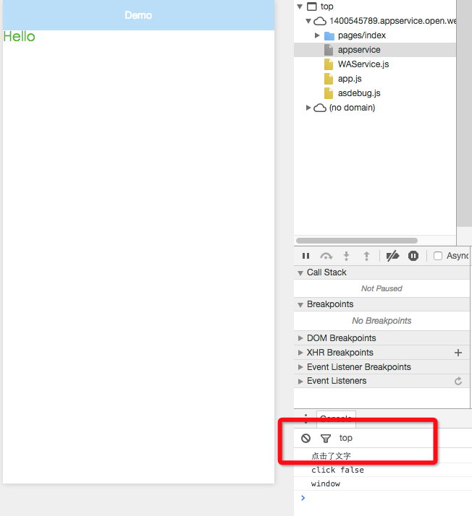

Paste_Image.png

看是不是调用了 click:function 函数 并且打出了log

好接下来我们写点击一下变色的逻辑  
那如何让一个文字变色呢，当然是css  
所以我们需要再index.wxss 中添加一个样式

.window-red{

color:#D23933;

}

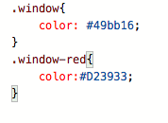

Paste_Image.png

然后我们进入index.js文件  
你会发现代码里面有个 data:{} 它不是page生命周期函数  
其实他是个变量的数组，这个里面申请的变量都可以在 wxml中使用

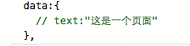

Paste_Image.png

我们在这里申请一个color

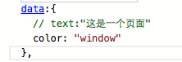

Paste_Image.png

color的值就是index.wxss中的样式名称  
然后进入index.wxml中,将class中的值改成 {{color}}

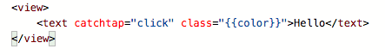

Paste_Image.png

其实意思就是 将js文件中变量 color的值在这里使用  
也就是值等于 window  
然后我们再回到index.js文件  
在最上面申请一个变量控制点击  
然后在click:function() 函数中添加如下代码

click:function(){

console.log("点击了文字");

if(flag){

color = "window-red";

flag = false;

}else{

color = "window";

flag = true;

}

this.setData({

color

});

},

修改完后的代码如图

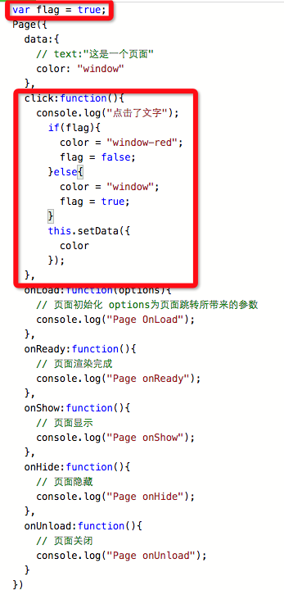

Paste_Image.png

其实就是在点击是后 更换color变量的值 而更换的这个值其实就是样式的名称

更新界面数据

这里有个问题 我们更换完值 但是在wxml中不会立即生效  
所以我们需要调用  
this.setData()方法将值同步给wxml 让它立即生效

好了我们运行程序 点击Hello 看看是不是点一下 变一下颜色！



111111.gif

最后再补充一点 index目录下也是可以配置 json文件的  
也就是每个页面都可以配置自己独特的actionbar颜色等等  
这里的配置会覆盖 app.json文件的配置

最后附上github 地址 [https://github.com/pwh0996/WXDemo.git](https://link.jianshu.com?t=https:/github.com/pwh0996/WXDemo.git)

## **输出文字**

打开index.wxml

* view就相当于html中的div。
* image是图片。
* text是文本。

添加文本代码：

<text>你好，世界！</text>

效果：

## **修改文字颜色**

添加class

<text class="my-class>你好，世界！</text>

修改index.wxss

.userinfo {

display: flex;

flex-direction: column;

align-items: center;

}

.userinfo-avatar {

width: 128rpx;

height: 128rpx;

margin: 20rpx;

border-radius: 50%;

}

.userinfo-nickname {

color: #aaa;

}

.usermotto {

margin-top: 200px;

}

.my-class{

color: red;

}

* 1
* 2
* 3
* 4
* 5
* 6
* 7
* 8
* 9
* 10
* 11
* 12
* 13
* 14
* 15
* 16
* 17
* 18
* 19
* 20
* 21
* 22
* 23
* 24
* 1
* 2
* 3
* 4
* 5
* 6
* 7
* 8
* 9
* 10
* 11
* 12
* 13
* 14
* 15
* 16
* 17
* 18
* 19
* 20
* 21
* 22
* 23
* 24

保存，看效果

## **按钮事件，并修改文本**

添加按钮组件，并添加事件处理myEventHandle。

打开index.js，添加事件处理函数，并添加data变量。

## **条件渲染**

如果motto为Hello World，则输出你好世界，否则原样输出。

这里是分支条件判断，直接在视图文件里修改，修改index.wxml

1. <text wx:if="{{motto != 'Hello World'}}" class="user-motto">{{motto}}text>
2. <text wx:else>你好世界text>

[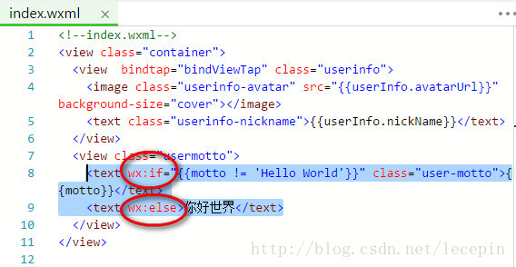](http://www.wxapp-union.com/data/attachment/portal/201701/05/143518trj9ei64re7mm97q.jpg)

[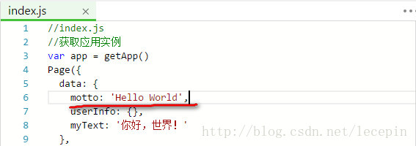](http://www.wxapp-union.com/data/attachment/portal/201701/05/143518o6y2mcwaugyc5qqq.jpg)

wx:if、wx:else、wx:elif，是[**微信**](http://lib.csdn.net/base/wechat)条件判断的控制属性，需要添加到组件中使用。

但是如果我们想一次性判断多个组件标签，我们可以使用一个标签将多个组件包装起来，并在上边使用wx:if控制属性。

1. <block wx:if="{{true}}">
2. <view> view1 view>
3. <view> view2 view>
4. block>

**注意：** 并不是一个组件，它仅仅是一个包装元素，不会在页面中做任何渲染，只接受控制属性。

## **数据遍历**

在index.js中加入数据。

[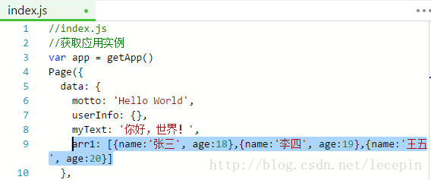](http://www.wxapp-union.com/data/attachment/portal/201701/05/143518ju49goyavnngts5y.jpg)

在index.wxml中读取数据。

[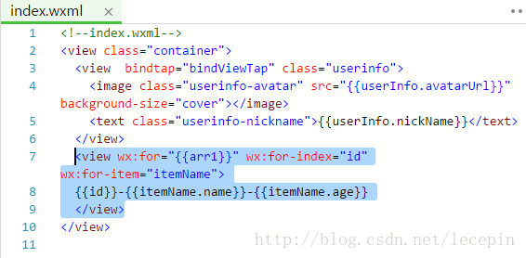](http://www.wxapp-union.com/data/attachment/portal/201701/05/143519cmbqjzqw1kinzxlw.jpg)

wx:for-item可以指定数组当前元素的变量名   
wx:for-index可以指定数组当前下标的变量名

这两个项也可以不指定，默认数组的当前项的下标变量名默认为index，数组当前项的变量名默认为item。

类似block wx:if，也可以将wx:for用在标签上，以渲染一个包含多节点的结构块。例如：

1. <block wx:for="{{[1, 2, 3]}}">
2. <view> {{index}}: view>
3. <view> {{item}} view>
4. block>

## **网络请求**

当用ajax进行请求的时候，最讨厌的就是跨域问题，而在[小程序](http://www.wxapp-union.com/)上是没有这个问题的。

数据接口：https://raw.githubusercontent.com/jiangzy27/how_to_react/master/score.json

接口内容：

{"data":[{"id":201701,"name":"Jackson","score":100},{"id":201702,"name":"Mike","score":78},{"id":201703,"name":"Joe","score":62}]}

## **登录界面**

在app.json中添加登录页面pages/login/login，并设置为入口。

[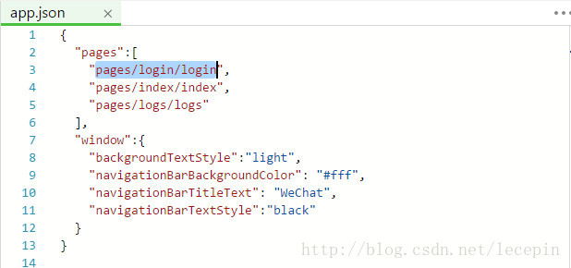](http://www.wxapp-union.com/data/attachment/portal/201701/11/003152q3ecz889c3pp3gcc.jpg)

保存后，自动生成相关文件（挺方便的）。

[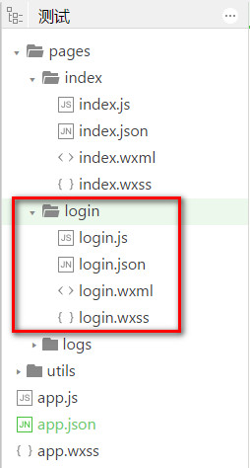](http://www.wxapp-union.com/data/attachment/portal/201701/11/003153z20duj5b7x6j6dy3.jpg)

修改视图文件login.wxml

1. <!--pages/login/login.wxml-->
2. <view class="container">
3. <form bindsubmit="formSubmit">
4. <view class="row">
5. <text>姓 名：</text>
6. <input type="text" name="userName" placeholder="请输入用户名" />
7. </view>
8. <view class="row">
9. <text>密 码：</text>
10. <input type="password" name="userPassword" placeholder="请输入密码" />
11. </view>
12. <view class="row">
13. <button type="primary" form-type="submit">登录</button>
14. </view>
15. </form>
16. </view>

修改登录样式login.wxss

1. /* pages/login/login.wxss */
2. .container{
3. padding: 1rem;
4. font-size: 0.9rem;

效果：

## 导航栏样式设置

[小程序](http://www.wxapp-union.com/)的导航栏样式在app.json中定义。

这里设置导航，背景黑色，文字白色，文字内容测试小程序

app.json内容：

{

"pages":[

"pages/index/index",

"pages/login/login",

"pages/logs/logs"

],

"window":{

"backgroundTextStyle":"red",

"navigationBarBackgroundColor": "#000",

"navigationBarTitleText": "测试小程序",

"navigationBarTextStyle":"#fff"

}

}

window中的样式说明：

| 属性 | 类型 | 默认值 | 描述 |
| --- | --- | --- | --- |
| navigationBarBackgroundColor | HexColor | 000000 导航栏背景颜色，如”#000000” |  |
| navigationBarTextStyle | String | white | 导航栏标题颜色，仅支持 black/white |
| navigationBarTitleText | String |  | 导航栏标题文字内容 |
| backgroundColor | HexColor | #ffffff | 窗口的背景色 |
| backgroundTextStyle | String | dark | 下拉背景字体、loading 图的样式，仅支持 dark/light |
| enablePullDownRefresh | Boolean | false | 是否开启下拉刷新 |

效果：

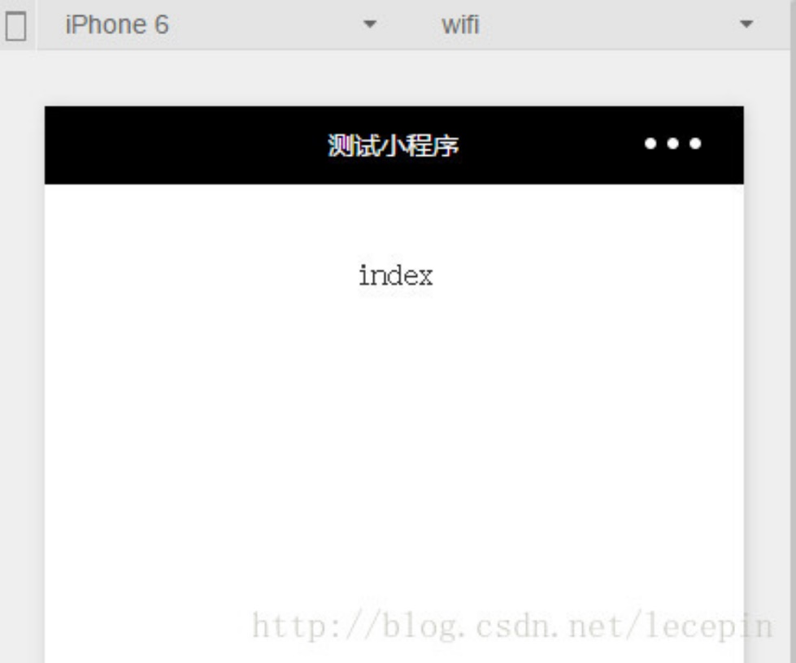

## **tabBar导航栏**

tabBar挺好的，可以放置于顶部或者底部，用于不同功能页面的切换。

tabBar同样在app.json中进行定义，看一下我在app.json中对tabBar的相关定义：

"tabBar": {

"selectedColor": "#1296db",

"list": [{

"pagePath": "pages/index/index",

"text": "首页",

"iconPath": "images/ico-home.png",

"selectedIconPath": "images/ico-home-d.png"

},{

"pagePath": "pages/setting/setting",

"text": "设置",

"iconPath": "images/ico-setting.png",

"selectedIconPath": "images/ico-setting-d.png"

},{

"pagePath": "pages/help/help",

"text": "帮助",

"iconPath": "images/ico-help.png",

"selectedIconPath": "images/ico-help-d.png"

}]

}

效果：



tabBar相关属性定义说明：

| 属性 | 类型 | 必填 | 默认值 | 描述 |
| --- | --- | --- | --- | --- |
| color | HexColor | 是 |  | tab 上的文字默认颜色 |
| selectedColor | HexColor | 是 |  | tab 上的文字选中时的颜色 |
| backgroundColor | HexColor | 是 |  | tab 的背景色 |
| borderStyle | String | 否 | black | tabbar上边框的颜色， 仅支持 black/white |
| list | Array | 是 |  | tab 的列表，详见 list 属性说明，最少2个、最多5个 tab |
| position | String | 否 | bottom | 可选值 bottom、top |

tabBar list定义说明：

| 属性 | 类型 | 必填 | 说明 |
| --- | --- | --- | --- |
| pagePath | String | 是 | 页面路径，必须在 pages 中先定义 |
| text | String | 是 | tab 上按钮文字 |
| iconPath | String | 是 | 图片路径，icon 大小限制为40kb，建议尺寸为 81px * 81px |
| selectedIconPath | String | 是 | 选中时的图片路径，icon 大小限制为40kb，建议尺寸为 81px * 81px |

tabBar 是一个数组，只能配置**最少2个、最多5个 tab**，tab 按数组的顺序排序。

## **include方式引用header.wxml文件**

文件引用对于代码的重用非常重要，例如在web开发中我们可以将公用的header部分和footer等部分进行提取，然后在需要的地方进行引用。

微信小程序里面，是包含引用功能的——include、import。这两个引用文件的标签，使用基本差不多，这里先说一下include。

微信中的视图文件引用，引用过来的都是没有渲染的，基本类似于直接将引用过来的文件复制到引用位置，所以我们需要重新对其渲染。

### **实例说明**

这里将默认创建的用户头像信息提取出到header.wxml中，做为头部引用，分别由index2.wxml和index3.wxml引用，引用方式为include。

### **实例代码**

在pages中创建common/header.wxml

从index.wxml中将系统默认创建的用户信息结构复制到header.wxml中。

header.wxml代码：

<!--pages/common/header.wxml-->

<view bindtap="bindViewTap" class="userinfo">

<image class="userinfo-avatar" src="{{userInfo.avatarUrl}}" background-size="cover"></image>

<text class="userinfo-nickname">{{userInfo.nickName}}</text>

</view>

* 1
* 2
* 3
* 4
* 5

因为两个页面都要包含header.wxml，所以样式文件就不重复写了，这里直接将样式拷贝到app.wxss。

app.wxss代码：

/**app.wxss**/

.userinfo {

display: flex;

flex-direction: column;

align-items: center;

}

.userinfo-avatar {

width: 128rpx;

height: 128rpx;

margin: 20rpx;

border-radius: 50%;

}

.userinfo-nickname {

color: #aaa;

}

* 1
* 2
* 3
* 4
* 5
* 6
* 7
* 8
* 9
* 10
* 11
* 12
* 13
* 14
* 15
* 16
* 17

创建index/index2和index/index3

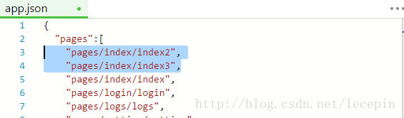

index2.wxml内容：

<!--pages/index/index2.wxml-->

<view class="container">

<include src="../common/header.wxml" />

<view class="myBtn">

<button type="primary" bindtap="goIndex3">进入index3</button>

</view>

</view>

* 1
* 2
* 3
* 4
* 5
* 6
* 7
* 8

因为index2.wxml和index3.wxml都需要userInfo数据，所以这边在index2获取到数据后，使用本地存储进行存储，index3.wxml读取本地存储。

index2.js代码：

// pages/index/index2.js

var app = getApp()

Page({

data: {

userInfo: {},

},

goIndex3:function(){

wx.navigateTo({

url: 'index3'

})

},

onLoad: function () {

console.log('onLoad')

var that = this

app.getUserInfo(function (userInfo) {

that.setData({

userInfo: userInfo

})

//本地存储

wx.setStorageSync('userInfo', userInfo)

})

}

})

* 1
* 2
* 3
* 4
* 5
* 6
* 7
* 8
* 9
* 10
* 11
* 12
* 13
* 14
* 15
* 16
* 17
* 18
* 19
* 20
* 21
* 22
* 23
* 24
* 25
* 26
* 27

index3.wxml代码：

<!--pages/index/index3.wxml-->

<view class="container">

<include src="../common/header.wxml" />

<text>pages/index/index3.wxml</text>

</view>

* 1
* 2
* 3
* 4
* 5
* 6
* 7

index3.js代码：

// pages/index/index3.js

Page({

data:{

userInfo: {},

},

onLoad:function(options){

this.setData({

userInfo: wx.getStorageSync('userInfo')

})

},

})

* 1
* 2
* 3
* 4
* 5
* 6
* 7
* 8
* 9
* 10
* 11

### **实例效果**



## import方式引用footer.wxml文件

这个实例使用import来引用文件，import比include要强大的多，待会我再对于这两都进行一下对比。

import引用方式涉及到了微信的模版(template)，这里先说一下template。

### **微信视图模版（template）**

template也是写在.wxml中，然后使用<template>...</template>标记指定模版信息，模版下定义：

<template name="msgItem">

视图代码...

</template>

* 1
* 2
* 3

使用name属性，作为模板的名字。

使用模版：

<template is="msgItem" data="{{...item}}"/>

* 1

data为向模版传入的数据。

### **实例说明**

使用模版的方式创建footer视图代码片，然后用import和template进行代码的调用。

### **实例代码**

创建footer.wxml

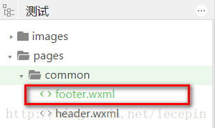

footer.wxml代码：

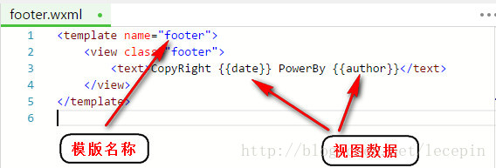

index2.wxml代码：

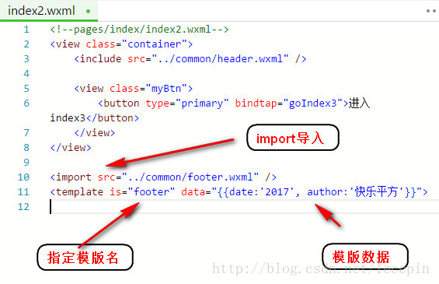

### **实例效果**

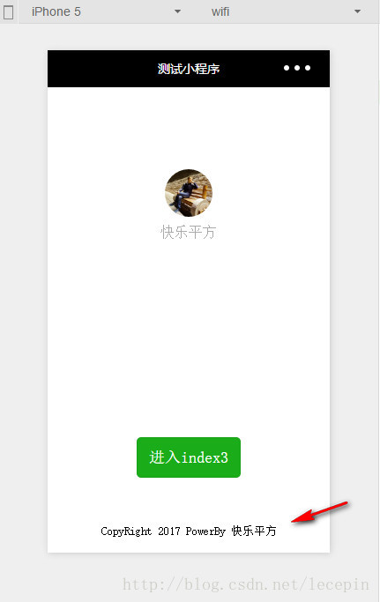

## 小程序退出时清除本地数据

这里涉及到了小程序的生命周期问题，可以类比一下[安卓生命周期](http://blog.csdn.net/lecepin/article/details/51208872)，小程序的生命周期在app.js中进行定义：

| 属性 | 类型 | 描述 | 触发时机 |
| --- | --- | --- | --- |
| onLaunch | Function | 生命周期函数–监听小程序初始化 | 当小程序初始化完成时，会触发 onLaunch（全局只触发一次） |
| onShow | Function | 生命周期函数–监听小程序显示 | 当小程序启动，或从后台进入前台显示，会触发 onShow |
| onHide | Function | 生命周期函数–监听小程序隐藏 | 当小程序从前台进入后台，会触发 onHide |
| onError | Function | 错误监听函数 | 当小程序发生脚本错误，或者 api 调用失败时，会触发 onError 并带上错误信息 |

page生命周期：

| 属性 | 类型 | 描述 |
| --- | --- | --- |
| onLoad | Function | 生命周期函数–监听页面加载 |
| onReady | Function | 生命周期函数–监听页面初次渲染完成 |
| onShow | Function | 生命周期函数–监听页面显示 |
| onHide | Function | 生命周期函数–监听页面隐藏 |
| onUnload | Function | 生命周期函数–监听页面卸载 |

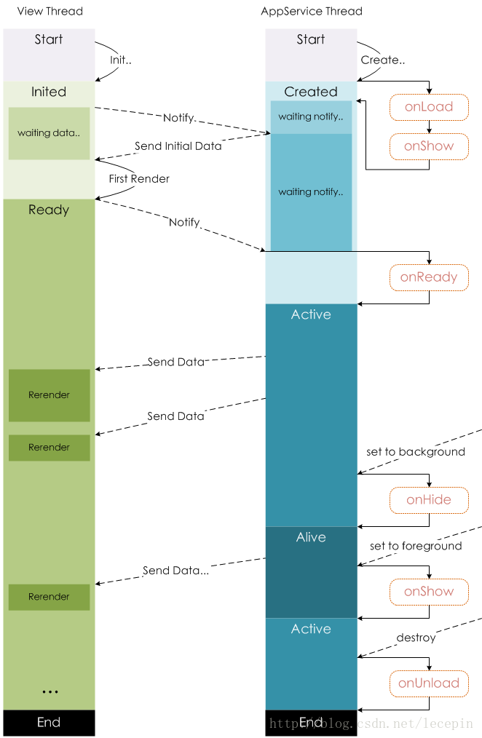

这里用到了onUnload事件。

index2.js代码：

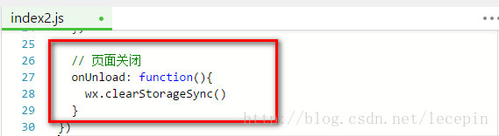

### include 与 import

import可以在该文件中使用目标文件定义的template

include可以将目标文件除了<template/>的整个代码引入，相当于是拷贝到include位置

#### **import的作用域**

import有作用域的概念，即只会import目标文件中定义的template，而不会import目标文件import的template。

**如：C import B，B import A，在C中可以使用B定义的template，在B中可以使用A定义的template，但是C不能使用A定义的template**

## 登录界面

在app.json中添加登录页面pages/login/login，并设置为入口。



保存后，自动生成相关文件（挺方便的）。



修改视图文件login.wxml

<!--pages/login/login.wxml-->

<view class="container">

<form bindsubmit="formSubmit">

<view class="row">

<text>姓 名：</text>

<input type="text" name="userName" placeholder="请输入用户名" />

</view>

<view class="row">

<text>密 码：</text>

<input type="password" name="userPassword" placeholder="请输入密码" />

</view>

<view class="row">

<button type="primary" form-type="submit">登录</button>

</view>

</form>

</view>

修改登录样式login.wxss

/* pages/login/login.wxss */

.container{

padding: 1rem;

font-size: 0.9rem;

line-height: 1.5rem;

border-shadow: 1px 1px #0099CC;

}

.row{

display: flex;

align-items: center;

margin-bottom: 0.8rem;

}

.row text{

flex-grow: 1;

text-align: right;

}

.row input{

font-size: 0.7rem;

color: #ccc;

flex-grow: 3;

border: 1px solid #0099CC;

display: inline-block;

border-radius: 0.3rem;

box-shadow: 0 0 0.15rem #aaa;

padding: 0.3rem;

}

.row button{

padding: 0 2rem;

}

看下样式：

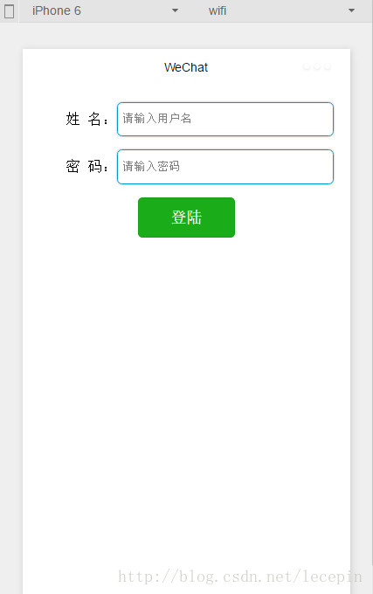

### form相关属性

| 属性名 | 类型 | 说明 |
| --- | --- | --- |
| report-submit | Boolean | 是否返回formId用于发送模板消息 |
| bindsubmit | EventHandle | 携带form中的数据触发submit事件，event.detail = { value : {"name":"value"} , formId:"" } |
| bindreset | EventHandle | 表单重置时会触发reset事件 |

这里用到了bindsubmit ，用于处理提交的表单数据。

### input 相关属性

| 属性名 | 类型 | 默认值 | 说明 |
| --- | --- | --- | --- |
| value | String |  | 输入框的内容 |
| type | String | text | input的类型，有效值：text,number,idcard,digit,time,date |
| password | Boolean | false | 是否是密码类型 |
| placeholder | String |  | 输入框为空时占位符 |
| placeholder-style | String |  | 指定placeholder的样式 |
| placeholder-class | String | input-placeholder | 指定placeholder的样式类 |
| disabled | Boolean | false | 是否禁用 |
| maxlength | Number | 140 | 最大输入长度，设置为0的时候不限制最大长度 |
| auto-focus | Boolean | false | 自动聚焦，拉起键盘。页面中只能有一个input设置auto-focus属性 |
| focus | Boolean | false | 使得input获取焦点 |
| bindchange | EventHandle |  | 输入框失去焦点时，触发bindchange事件，event.detail={value:value} |
| bindinput | EventHandle |  | 除了date/time类型外的输入框，当键盘输入时，触发input事件，event.detail={value:value}，处理函数可以直接return一个字符串，将替换输入框的内容。 |
| bindfocus | EventHandle |  | 输入框聚焦时触发，event.detail = {value:value} |
| bindblur | EventHandle |  | 输入框失去焦点时触发，event.detail = {value:value} |

### button 相关属性

| 属性名 | 类型 | 默认值 | 说明 |
| --- | --- | --- | --- |
| size | String | default | 有效值default, mini |
| type | String | default | 按钮的样式类型，有效值primary, default, warn |
| plain | Boolean | false | 按钮是否镂空，背景色透明 |
| disabled | Boolean | false | 是否禁用 |
| loading | Boolean | false | 名称前是否带 loading 图标 |
| formType | String | 无 | 有效值：submit, reset，用于form组件，点击分别会触发submit/reset事件 |
| hover-class | String | button-hover | 指定按钮按下去的样式类。当hover-class="none"时，没有点击态效果 |

此Demo中将button的formType设置为submit用于激活表单提交事件。

## 处理登录表单数据

修改login.js

// pages/login/login.js

Page({

data:{

userName:'',

userPassword:'',

},

formSubmit:function(e){

console.log(e.detail.value);//格式 Object {userName: "user", userPassword: "password"}

//获得表单数据

var objData = e.detail.value;

if(objData.userName && objData.userPassword){

// 同步方式存储表单数据

wx.setStorageSync('userName', objData.userName);

wx.setStorageSync('userPassword', objData.userPassword);

//跳转到成功页面

wx.navigateTo({

url: '../index/index'

})

}

},

//加载完后，处理事件

// 如果有本地数据，则直接显示

onLoad:function(options){

//获取本地数据

var userName = wx.getStorageSync('userName');

var userPassword = wx.getStorageSync('userPassword');

console.log(userName);

console.log(userPassword);

if(userName){

this.setData({userName: userName});

}

if(userPassword){

this.setData({userPassword: userPassword});

}

},

onReady:function(){

// 页面渲染完成

},

onShow:function(){

// 页面显示

},

onHide:function(){

// 页面隐藏

},

onUnload:function(){

// 页面关闭

}

})

这里使用到了wx.getStorageSync和wx.setStorageSync，这里说一下，上面这两个方法类似于HTML5的本地存储，属于同步存储方式。

这两个方法，使用很简单，列下参数：

wx.setStorageSync(KEY,DATA)

| 属性名 | 类型 | 必填 | 说明 |
| --- | --- | --- | --- |
| key | String | 是 | 本地缓存中的指定的key |
| data | Object/String | 是 | 需要存储的内容 |

wx.getStorageSync

| 属性名 | 类型 | 必填 | 说明 |
| --- | --- | --- | --- |
| KEY | String | 是 | 本地缓存中的指定的key |

修改一下login.wxml

<view class="row">

<text>姓 名：</text>

<input type="text" name="userName" placeholder="请输入用户名" value="{{userName}}" />

</view>

<view class="row">

<text>密 码：</text>

<input type="password" name="userPassword" placeholder="请输入密码" value="{{userPassword}}" />

</view>

这个小实例，会在登录的时候，将登录信息存到本地存储，当下次登录时，如果本地存储中有相应信息，则直接填写上。

**效果（再一次运行后，自动填写上了信息）：**



## 处理登录表单数据（异步）

这里采用异步的方式存放数据。

修改一下login.js

// pages/login/login.js

Page({

data:{

userName:'',

userPassword:'',

},

formSubmit:function(e){

console.log(e.detail.value);//格式 Object {userName: "user", userPassword: "password"}

//获得表单数据

var objData = e.detail.value;

if(objData.userName && objData.userPassword){

// 同步方式存储表单数据

wx.setStorage({

key:'userName',

data:objData.userName

});

wx.setStorage({

key:'userPassword',

data:objData.userPassword

});

//跳转到成功页面

wx.navigateTo({

url: '../index/index'

})

}

},

//加载完后，处理事件

// 如果有本地数据，则直接显示

onLoad:function(options){

var that = this;

//获取本地数据

wx.getStorage({

key: 'userName',

success: function(res){

console.log(res.data);

that.setData({userName: res.data});

}

});

wx.getStorage({

key: 'userPassword',

success: function(res){

console.log(res.data);

that.setData({userPassword: res.data});

}

});

},

onReady:function(){

// 页面渲染完成

},

onShow:function(){

// 页面显示

},

onHide:function(){

// 页面隐藏

},

onUnload:function(){

// 页面关闭

}

})

wx.setStorage(OBJECT)

| 属性名 | 类型 | 必填 | 说明 |
| --- | --- | --- | --- |
| key | String | 是 | 本地缓存中的指定的 key |
| data | Object/String | 是 | 需要存储的内容 |
| success | Function | 否 | 接口调用成功的回调函数 |
| fail | Function | 否 | 接口调用失败的回调函数 |
| complete | Function | 否 | 接口调用结束的回调函数（调用成功、失败都会执行） |

wx.getStorage(OBJECT)

| 属性名 | 类型 | 必填 | 说明 |
| --- | --- | --- | --- |
| key | String | 是 | 本地缓存中的指定的 key |
| success | Function | 是 | 接口调用的回调函数,res = {data: key对应的内容} |
| fail | Function | 否 | 接口调用失败的回调函数 |
| complete | Function | 否 | 接口调用结束的回调函数（调用成功、失败都会执行） |

## 清除本地数据

这里就不详细写了，直接介绍一下这两个清除本地数据的方法。

wx.clearStorage()

wx.clearStorageSync()

直接执行即可实现。

## request请求

官方文档中明确说明，wx.request发起的是https的请求，如果你的服务器是http站点，那需要做配置。可以参考文章：[http转https教程](http://blog.csdn.net/qq_19558705/article/details/60756689)

但如果你没有服务端或者不想写后台代码，在这里是可以调用我提供的接口，本文中会介绍使用方法。

首先，我们应该从服务端开始准备，我用的是java。框架是spring+springMVC+spring data 。

接口 https://www.itit123.cn/itdragon/findAll 的controller层 源码：

1. @RequestMapping(value="findAll")
2. @ResponseBody
3. public Object listWxDatas(@RequestParam(value = "page", defaultValue = "1") int pageNumber,
4. @RequestParam(value = "pageSize", defaultValue = PAGE_SIZE) int pageSize,
5. @RequestParam(value = "sortType", defaultValue = "auto") String sortType,
6. ServletRequest request){
7. pageSize = pageSize > 10? 10 : pageSize;
8. try {
9. Map<String, Object> searchParams = Servlets.getParametersStartingWith(request, "search_");
10. Page<WxData> WxDatas = wxDataService.getWxData(searchParams, pageNumber, pageSize, sortType);
11. List<Map<String, Object>> resultList = new ArrayList<Map<String,Object>>();
12. for (WxData WxData : WxDatas) {
13. Map<String, Object> resultMap = new HashMap<String, Object>();
14. resultMap.put("id", WxData.getId());
15. resultMap.put("title", WxData.getTitle());
16. resultMap.put("content", WxData.getContent());
17. resultMap.put("src", WxData.getImageUrl());
18. resultMap.put("time", WxData.getCreatedDate());
19. resultList.add(resultMap);
20. }
21. return gson.toJson(resultList);
22. } catch (Exception e) {
23. e.printStackTrace();
24. }
25. return null;
26. }

代码大致逻辑是一次最多查10条数据，并以id降序排序输出结果。代码并没有把整个对象放在一个集合中，而是把需要的内容（id，文章标题，预读内容，主图，创建时间）放在一个map，在放到集合转成json格式返回数据。（注：该代码只针对于现在的需求（查询数据），后续做下拉刷新，上拉加载，搜索排序时，可能会修改代码 。分页查询：[微信小程序入门五上滑加载下拉刷新](http://blog.csdn.net/qq_19558705/article/details/61414164)）。

如果先要看后端全部代码：参考 <http://blog.csdn.net/qq_19558705/article/details/52251519>

服务端接口代码准备好后，不能着急上线测试，可以用google浏览器的 postman。

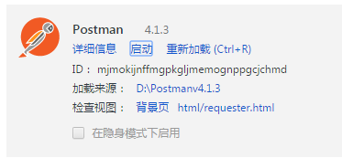

查看打印结果，以确保成功

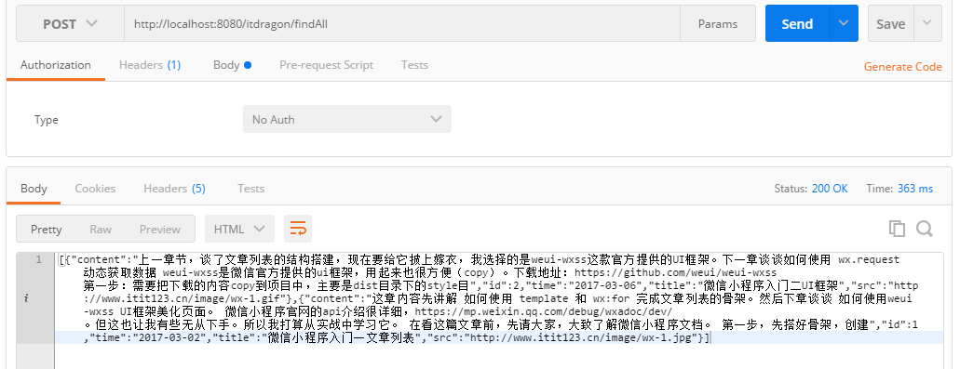

然后开始在微信小程序端，准备一个测试页面来进行数据交互。

test.wxml：

1. <view>
2. <textarea value="{{textdata}}"/>
3. </view>
4. <button bindtap="RequestData" value="Button">request</button>

test.js：

1. Page({
2. data: {
3. textdata: "测试 wx.request",
4. },
5. RequestData: function () {
6. var that = this;
7. wx.request({
8. url: 'https://www.itit123.cn/itdragon/findAll',
9. data: {},
10. method: 'GET', // OPTIONS, GET, HEAD, POST, PUT, DELETE, TRACE, CONNECT
11. // header: {}, // 设置请求的 header 默认是application/json
12. success: function (res) {
13. // 操作json数据
14. var text ="";
15. for(var i in res.data) {
16. text += i + "." + res.data[i].title + "\r\n";
17. }
18. that.setData({ textdata: text});
19. },
20. fail: function () {
21. // fail
22. },
23. complete: function () {
24. // complete
25. }
26. })
27. },
28. onLoad: function (options) {
29. // 页面初始化 options为页面跳转所带来的参数
30. },
31. onReady: function () {
32. // 页面渲染完成
33. },
34. onShow: function () {
35. // 页面显示
36. },
37. onHide: function () {
38. // 页面隐藏
39. },
40. onUnload: function () {
41. // 页面关闭
42. }
43. })

测试页面的效果图：

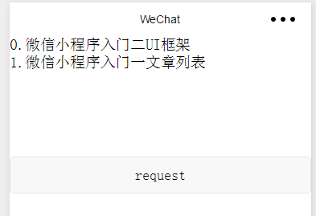

测试没有问题，那就在list.js中修改代码。

对于wx.request请求，这篇博客中有进行简单的封装。<http://blog.csdn.net/chenbalala/article/details/53045480>

可以根据自己的需要修改。（我只是将func改成了ajax）

1. // pages/list/list.js
2. var app = getApp();
4. Page({
5. data:{
6. msgList:[]
7. },
8. onLoad:function(options){
9. // 页面初始化 options为页面跳转所带来的参数
10. var that = this
11. app.ajax.req('/itdragon/findAll',{},function(res){
12. that.setData({
13. msgList:res
14. })
15. });
16. },
17. onReady:function(){
18. // 页面渲染完成
19. },
20. onShow:function(){
21. // 页面显示
22. },
23. onHide:function(){
24. // 页面隐藏
25. },
26. onUnload:function(){
27. // 页面关闭
28. }
29. })

因为返回的数据结构，正好是我需要的格式，所以直接赋值了。

效果图：

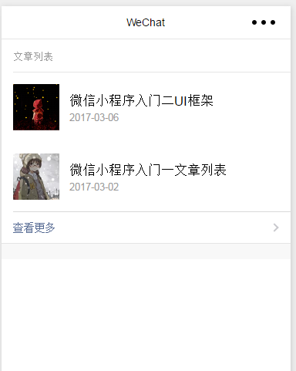

这章学习点：

1.wx.request 的使用 [微信官方文档](https://mp.weixin.qq.com/debug/wxadoc/dev/api/network-request.html#wxrequestobject) 。

2.如何给变量赋值 var that = this; that.setData({变量名：变量值})。

3.开发的思路。

博客仅供学习使用。下一章结束文章的详情页面。 更多精彩访问我的主页 : <https://www.itit123.cn/blog.html>

## 上滑加载下拉刷新

之前谈到文章列表的数据加载，是一次性全部加载，这样是不友好的。这章介绍加载和刷新。

效果图：



先介绍在IDE中，怎么模拟上滑这个操作。开始我是用鼠标点击文章列表，然后先上移动。结果一直没有结果，以为是代码写的有问题。其实并不是，上滑，下拉这个操作，只需要用鼠标的滚轮即可。

首先，我们先完成上滑和下拉这个功能。

list.wxml文件：

1. <view class="page">
2. <view class="page__bd">
3. <!--用name 定义模版-->
4. <template name="msgTemp">
5. <!--
6. 1. scaleToFill : 图片全部填充显示，可能导致变形 默认
7. 2. aspectFit ： 图片全部显示，以最长边为准
8. 3. aspectFill ： 图片全部显示，以最短边为准
9. 4. widthFix ： 宽不变，全部显示图片
10. -->
11. <view class="weui-panel__bd">
12. <navigator url="../detail/detail?id={{id}}" class="weui-media-box weui-media-box_appmsg" hover-class="weui-cell_active">
13. <view class="weui-media-box__hd weui-media-box__hd_in-appmsg">
14. <image class="weui-media-box__thumb" src="{{src}}" style="width: 60px; height: 60px;"/>
15. </view>
16. <view class="weui-media-box__bd weui-media-box__bd_in-appmsg">
17. <view class="weui-media-box__title">{{title}}</view>
18. <view class="weui-media-box__desc">{{time}}</view>
19. </view>
20. </navigator>
21. </view>
22. </template>
24. <scroll-view scroll-top="{{scrollTop}}" style="height: {{windowHeight}}px; width: {{windowWidth}}px;" scroll-y="true" bindscrolltoupper="pullDownRefresh" bindscroll="scroll" bindscrolltolower="pullUpLoad" class="weui-panel weui-panel_access">
25. <view class="weui-panel__hd">文章列表</view>
26. <view wx:for-items="{{msgList}}" wx:key="{{item.id}}">
27. <view class="kind-list__item">
28. <!--用is 使用模版-->
29. <template is="msgTemp" data="{{...item}}"/>
30. </view>
31. </view>
32. </scroll-view>
33. <view>
34. <loading hidden="{{hidden}}" bindchange="loadingChange">
35. 加载中...
36. </loading>
37. </view>
38. </view>
39. <view class="page__ft">
40. </view>
41. </view>

在原来的基础上，多用了一个scroll-view （官方文档：<https://mp.weixin.qq.com/debug/wxadoc/dev/component/scroll-view.html>） 我是加载文章列表的上面，

第一步：要设置允许它纵向滚动 scroll-y = true ，

第二步：要给一个固定高度，文档中也明确要求了这点。这里是动态获取手机配置的高度和宽度。

第三步：要设置bindscrolltoupper （下拉） 和 bindscrolltolower （上滑） 响应的方法。

第四步：要设置 scroll-top （用于定位） 和 bindscroll （滚动的时候执行，和前者一起用可达到定位效果）

第五步：加载页面icon设置，直接copy即可。

list.js 文件：

1. // pages/list/list.js
2. var app = getApp();
4. // 当前页数
5. var pageNum = 1;

8. // 加载数据
9. var loadMsgData = function(that){
10. that.setData({
11. hidden:false
12. });
13. var allMsg = that.data.msgList;
14. app.ajax.req('/itdragon/findAll',{
15. "page":pageNum , "pageSize" : 6
16. },function(res){
17. // 不能直接 allMsg.push(res); 相当于list.push(list);打乱了结构
18. for(var i = 0; i < res.length; i++){
19. allMsg.push(res[i]);
20. }
21. that.setData({
22. msgList:allMsg
23. });
24. pageNum ++;
25. that.setData({
26. hidden:true
27. });
28. });
29. }
30. Page({
31. data:{
32. msgList:[],
33. hidden:true,
34. scrollTop : 0,
35. scrollHeight:0
36. },
37. onLoad:function(options){
38. // 页面初始化 options为页面跳转所带来的参数
39. var that = this;
40. wx.getSystemInfo({
41. success: function(res) {
42. that.setData( {
43. windowHeight: res.windowHeight,
44. windowWidth: res.windowWidth
45. })
46. }
47. });
48. loadMsgData(that);
49. },
50. onReady:function(){
51. // 页面渲染完成
52. },
53. onShow:function(){
54. // 页面显示
55. },
56. // 下拉刷新数据
57. pullDownRefresh: function() {
58. var that = this;
59. pageNum = 1;
60. that.setData({
61. msgList : [],
62. scrollTop : 0
63. });
64. loadMsgData(that);
65. },
66. // 上拉加载数据 上拉动态效果不明显有待改善
67. pullUpLoad: function() {
68. var that = this;
69. loadMsgData(that);
70. },
71. // 定位数据
72. scroll:function(event){
73. var that = this;
74. that.setData({
75. scrollTop : event.detail.scrollTop
76. });
77. },
78. onHide:function(){
79. // 页面隐藏
80. },
81. onUnload:function(){
82. // 页面关闭
83. }
84. })

第一点：如果对 app.ajax.req 里面的方法看不懂，可以参考：[微信小程序request请求](http://blog.csdn.net/qq_19558705/article/details/60783448) （有对应接口源码）

第二点：因为是分页查询，需要把上一次查询内容保存，所以用list.push 拼接。

第三点：每次查询后，页数都要加一，并且加载前要显示加载的icon，加载结束要隐藏。

第四点：页面加载初始化获取设置信息，官方文档：<https://mp.weixin.qq.com/debug/wxadoc/dev/api/systeminfo.html#wxgetsysteminfoobject>

第五点：下拉的逻辑，将页数设置为一，并清空msgList 内容，定位距顶部0px，最后调用加载数据的方法。

第六点：上滑的逻辑，直接调用。因为定位点在scorll方法中已经赋值。

第七点：如果调用我的接口，是不能用AppID的，需要重新创建一个项目，选择无AppID。

这样加载和刷新就完成了，虽然对刷新很不满意，网上找了很多例子都是这样，如果有好的效果，请赐教。下一章介绍本地缓存的功能。

微信小程序入门教程集合：[微信小程序入门教程全集](http://www.itit123.cn/blog/detail/19.html)

# WebSocket应用

## WebSocket是什么（简述）

微信的WebSocket接口和HTML5的WebSocket基本一样，是HTTP协议升级来的，做为一个新的Socket在B/S上使用，它实现了浏览器与服务器全双工通信。

因为这里是做小程序，所以就不对WebSocket的底层和协议做过多的说明了，只是稍微介绍一下。想了解详细的WebSocket可以参考如下：

[WebSocket 协议](http://www.jianshu.com/p/867274a5e054)

## WebSocket与Ajax 的选择

在WebSocket出来之前，实现即时通讯通常使用Ajax来实现，而Ajax是通过轮询的方式进行实时数据的获取，轮询就是在指定的时间间隔内，进行HTTP 请求来获取数据，而这种方式会产生一些弊端，一方面产生过多的HTTP请求，占用带宽，增大服务器的相应，浪费资源，另一方面，因为不是每一次请求都会有数据变化（就像聊天室），所以就会造成请求的利用率低。

而WebSocket正好能够解决上面的弊端，WebSocket是客户端与服务器之前专门建立一条通道，请求也只请求一次，而且可以从同道中实时的获取服务器的数据，所以当应用到实时的应用上时，WebSocket是一个很不错的选择。

## WebSocket协议名

WebSocket的链接不是以http或https开头的，而是以ws和wss开头的，这里需要注意一下。

## 实例：实时显示交易信息

这里类似于实时查看股票信息，这里用到了图表插件wxchart。

wxchart插件地址：[插件下载](https://code.csdn.net/snippets/2140649/master/wxcharts.js/raw)

基本说的差不多了，正式开始。

添加stock页面：

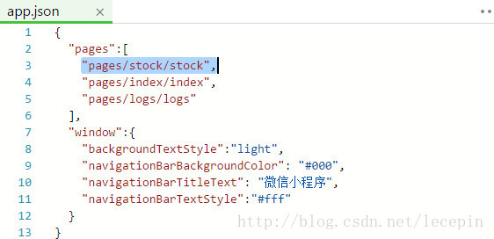

将wxchart.js放入到pages/stock/中。

修改stock.wxml：

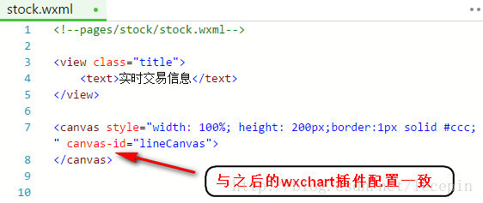

stock.js代码：

// pages/stock/stock.js

//加载插件

var wxCharts = require('wxcharts.js');

Page({

data: {},

onLoad: function (options) {

//建立连接

wx.connectSocket({

url: "ws://localhost:12345",

})

//连接成功

wx.onSocketOpen(function() {

wx.sendSocketMessage({

data: 'stock',

})

})

//接收数据

wx.onSocketMessage(function(data) {

var objData = JSON.parse(data.data);

console.log(data);

new wxCharts({

canvasId: 'lineCanvas',//指定canvas的id

animation: false,

type: 'line',//类型是线形图

categories: ['2012', '2013', '2014', '2015', '2016', '2017'],

series: [{

name: '交易量',

data: objData,//websocket接收到的数据

format: function (val) {

if (typeof val == "string") {

val = parseFloat(val);

}

return val.toFixed(2) + '万元';

}

},

],

yAxis: {

title: '交易金额 (万元)',

format: function (val) {

return val.toFixed(2);

},

min: 0

},

width: 320,

height: 200

});

})

//连接失败

wx.onSocketError(function() {

console.log('websocket连接失败！');

})

},

})

* 1
* 2
* 3
* 4
* 5
* 6
* 7
* 8
* 9
* 10
* 11
* 12
* 13
* 14
* 15
* 16
* 17
* 18
* 19
* 20
* 21
* 22
* 23
* 24
* 25
* 26
* 27
* 28
* 29
* 30
* 31
* 32
* 33
* 34
* 35
* 36
* 37
* 38
* 39
* 40
* 41
* 42
* 43
* 44
* 45
* 46
* 47
* 48
* 49
* 50
* 51
* 52
* 53
* 54
* 55
* 56
* 57
* 58
* 59
* 60

这里WebSocket的地址是ws://localhost，端口是12345，连接成功后，向服务器发送stock，然后服务器向小程序提供数据信息。

WebSocket的服务器端我是用PHP写的，这里贴一下，大家可以参考一下：

<?php

include 'WebSocket.php';

class WebSocket2 extends WebSocket{

public function run(){

while(true){

$socketArr = $this->sockets;

$write = NULL;

$except = NULL;

socket_select($socketArr, $write, $except, NULL);

foreach ($socketArr as $socket){

if ($socket == $this->master){

$client = socket_accept($this->master);

if ($client < 0){

$this->log("socket_accept() failed");

continue;

}else{

$this->connect($client);

}

}

else{

$this->log("----------New Frame Start-------");

$bytes = @socket_recv($socket,$buffer,2048,0);

if ($bytes == 0){

$this->disconnect($socket);

}else{

$user = $this->getUserBySocket($socket);

if (!$user->handshake){

$this->doHandShake($user, $buffer);

}else{

$buffer = $this->unwrap($user->socket, $buffer);

//请求为stock时，向通道内推送数据

if ($buffer == 'stock') {

$arr = array();

//模拟数据

for ($i=0; $i < 6; $i++) {

$arr[] = rand(1, 100) / 100;

}

$this->send($user->socket, json_encode($arr));

}

}

}

}

}

}

}

}

$s = new WebSocket2('localhost', 12345);

$s -> run();

* 1
* 2
* 3
* 4
* 5
* 6
* 7
* 8
* 9
* 10
* 11
* 12
* 13
* 14
* 15
* 16
* 17
* 18
* 19
* 20
* 21
* 22
* 23
* 24
* 25
* 26
* 27
* 28
* 29
* 30
* 31
* 32
* 33
* 34
* 35
* 36
* 37
* 38
* 39
* 40
* 41
* 42
* 43
* 44
* 45
* 46
* 47
* 48
* 49
* 50
* 51
* 52
* 53

用PHP写WebSocket稍微有些麻烦，懂Node.js的可用Node.js写一下，Node.js写后端的WebSocket很方便。

上面用到的WebSocket.php代码：[代码下载](https://code.csdn.net/snippets/2142771/master/WebSocket.php/raw)

实例效果：



## 实例：判断websocket是否已打开

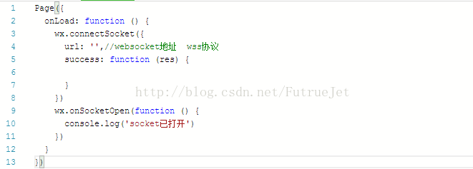

## 微信WebSocketAPI参数说明

### wx.connectSocket(OBJECT)

| 参数 | 类型 | 必填 | 说明 |
| --- | --- | --- | --- |
| url | String | 是 | 开发者服务器接口地址，必须是 wss 协议，且域名必须是后台配置的合法域名 |
| data | Object | 否 | 请求的数据 |
| header | Object | 否 | HTTP Header , header 中不能设置 Referer |
| method | String | 否 | 默认是GET，有效值为： OPTIONS, GET, HEAD, POST, PUT, DELETE, TRACE, CONNECT |
| success | Function | 否 | 接口调用成功的回调函数 |
| fail | Function | 否 | 接口调用失败的回调函数 |
| complete | Function | 否 | 接口调用结束的回调函数（调用成功、失败都会执行） |

### wx.onSocketOpen(CALLBACK)

监听WebSocket连接打开事件。

### wx.onSocketError(CALLBACK)

监听WebSocket错误。

### wx.sendSocketMessage(OBJECT)

通过 WebSocket 连接发送数据，需要先 wx.connectSocket，并在 wx.onSocketOpen 回调之后才能发送。

| 参数 | 类型 | 必填 | 说明 |
| --- | --- | --- | --- |
| data | String/ArrayBuffer | 是 | 需要发送的内容 |
| success | Function | 否 | 接口调用成功的回调函数 |
| fail | Function | 否 | 接口调用失败的回调函数 |
| complete | Function | 否 | 接口调用结束的回调函数（调用成功、失败都会执行） |

### wx.onSocketMessage(CALLBACK)

监听WebSocket接受到服务器的消息事件。

| 参数 | 类型 | 说明 |
| --- | --- | --- |
| data | String/ArrayBuffer | 服务器返回的消息 |

### wx.closeSocket()

关闭WebSocket连接。

### wx.onSocketClose(CALLBACK)

监听WebSocket关闭。

## 关于localhost

这里说明一下localhost，上述代码中我用到了localhost的本地请求，这里只是占位使用，在程序编写中是不支持localhost本地请求的，这里大家要注意一下。

# 文章列表

这章内容先讲解 如何使用 template 和 wx:for 完成文章列表的骨架。然后下章谈谈 如何使用weui-wxss UI框架美化页面。   
微信[小程序](http://www.wxapp-union.com/)官网的api介绍很详细，<https://mp.weixin.qq.com/debug/wxadoc/dev/> 。但这也让我有些无从下手。所以我打算从实战中学习它。   
在看这篇文章前，先请大家，大致了解微信小程序文档。

**第一步**，先搭好骨架，创建一个list文件夹，用来存放文章列表相关的内容，官方文档中也强调过：“为了方便开发者减少配置项，我们规定描述页面的这四个文件（js，wxml，wxss，json）必须具有相同的路径与文件名。”   
（打开项目硬盘目录，然后把index文件夹下的内容copy到list下面，文件名好像会自动修改）

**第二步**，在 app.json 中配置 pages ，"pages/list/list" 不需要添加文件后缀名（模仿index来即可）。   
同时也可以添加底部tabBar （官方文档：<https://mp.weixin.qq.com/debug/wxadoc/dev/framework/config.html>）

1. "tabBar": {
2. "list": [{
3. "pagePath": "pages/list/list",
4. "text": "文章列表"
5. }, {
6. "pagePath": "pages/logs/logs",
7. "text": "日志"
8. }]
9. },

配置好后，便可以在list.wxml文件中写代码：

1. <!--pages/list/list.wxml-->
2. <text>这是文章列表页面</text>
3. <!--用name 定义模版-->
4. <template name="msgTemp">
5. <!--
6. 1. scaleToFill : 图片全部填充显示，可能导致变形
7. 2. aspectFit ： 图片全部显示，以最长边为准
8. 3. aspectFill ： 图片全部显示，以最短边为准
9. 4. widthFix ： 宽不变，全部显示图片
10. -->
11. <view>
12. <image src="{{src}}" mode="scaleToFill"></image>
13. </view>
14. <view>
15. <text>{{title}}</text>
16. <text>{{time}}</text>
17. </view>
18. </template>
19. <view wx:for="{{msgList}}">
20. <!--用is 使用模版-->
21. <template is="msgTemp" data="{{...item}}"/>
22. </view>

没有一点点样式，，，   
那我们开始学习，这段代码中所用到的新知识，   
首先是模版template的定义用name去定义模版，然后用is去调用模版，数组当前项的变量名默认为item所以data里面可以用{{...item}}来输出数据（官方文档：<https://mp.weixin.qq.com/debug/wxadoc/dev/framework/view/wxml/template.html>）   
然后用wx-for 循环打印，运行时可能有警告 （官方文档：<https://mp.weixin.qq.com/debug/wxadoc/dev/framework/view/wxml/list.html>）

最后一步是在list.js中定义数据   
在Page 下 data中添加 （图片路径是相对路径，根据自己的情况修改）

1. data:{
2. msgList:[
3. {id:1,title:"标题一",time:"2017-3-5 23:01:59",src:"../../images/wechatHL.png"},
4. {id:2,title:"标题二",time:"2017-3-5 23:02:59",src:"../../images/wechatHL.png"},
5. {id:3,title:"标题三",time:"2017-3-5 23:03:59",src:"../../images/wechatHL.png"},
6. {id:4,title:"标题四",time:"2017-3-5 23:04:59",src:"../../images/wechatHL.png"}
7. ]
8. },

最后编译运行可以看到数据都打印出来了。比较简单，只是会很丑陋，下一站会用到weui-wess中的面板去修饰文章列表页面

**注意事项：**   
1.json格式，很容易在最后一条数据加上“，” 逗号；   
2.“{{}}” 变量忘记添加该符号   
3.删除或回车的时候，可能会把<>删掉，操作时需注意。

# UI框架

上一章节，谈了文章列表的结构搭建，现在要给它披上嫁衣，我选择的是weui-wxss这款官方提供的UI框架。下一章便要谈谈如何使用 wx.request 动态获取数据   
weui-wxss是微信官方提供的ui框架，用起来也很方便（copy）。下载地址：<https://github.com/weui/weui-wxss>

**第一步**：需要把下载的内容copy到项目中，主要是dist目录下的style目录下的weui.wxss文件。

**第二步**：在全局的app.wxss文件中引用 ， 注意目录是相对路径

1. @import "style/weui.wxss";

**第三步**：加class样式

1. <view class="page">
2. <view class="page__bd">
3. <!--用name 定义模版-->
4. <template name="msgTemp">
5. <!--
6. 1. scaleToFill : 图片全部填充显示，可能导致变形 默认
7. 2. aspectFit ： 图片全部显示，以最长边为准
8. 3. aspectFill ： 图片全部显示，以最短边为准
9. 4. widthFix ： 宽不变，全部显示图片
10. -->
11. <view class="weui-panel__bd">
12. <navigator url="../detail/detail?id={{id}}" class="weui-media-box weui-media-box_appmsg" hover-class="weui-cell_active">
13. <view class="weui-media-box__hd weui-media-box__hd_in-appmsg">
14. <image class="weui-media-box__thumb" src="{{src}}" style="width: 60px; height: 60px;"/>
15. </view>
16. <view class="weui-media-box__bd weui-media-box__bd_in-appmsg">
17. <view class="weui-media-box__title">{{title}}</view>
18. <view class="weui-media-box__desc">{{time}}</view>
19. </view>
20. </navigator>
21. </view>
22. </template>
23. <view class="weui-panel weui-panel_access">
24. <view class="weui-panel__hd">文章列表</view>
25. <view wx:for-items="{{msgList}}" wx:key="{{item.id}}">
26. <view class="kind-list__item">
27. <!--用is 使用模版-->
28. <template is="msgTemp" data="{{...item}}"/>
29. </view>
30. </view>
31. <view class="weui-panel__ft">
32. <view class="weui-cell weui-cell_access weui-cell_link">
33. <view class="weui-cell__bd">查看更多</view>
34. <view class="weui-cell__ft weui-cell__ft_in-access"></view>
35. </view>
36. </view>
37. </view>
38. </view>
39. <view class="page__ft">
40. </view>
41. </view>

这个步骤很关键，怎么找到合适的文档呢？weui-wxss是没有文档的，但是它有例子。在下载的内容中，dist目录下的example目录下全部都是例子。我们需要做的是将dist目录导入IDE中，然后找到合适的UI。

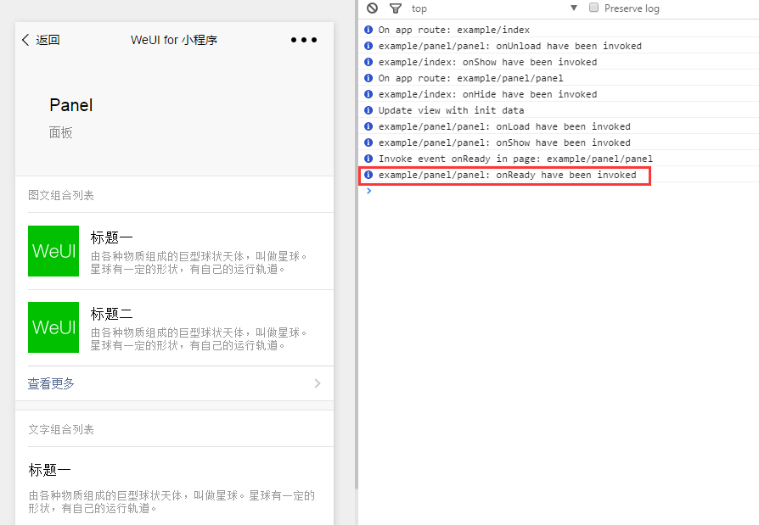

如图所示，找到合适的页面，然后通过红色框的路径找到对应的wxml文件，把需要的部分copy出来，再结合自己的要求修改。   
**文章列表效果图：**

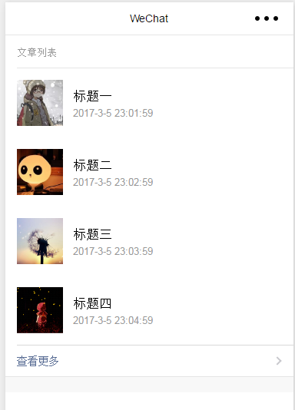

**注意点：**   
1.copy出来的代码，势必会打乱原来代码的结构，这时不能心急，慢慢修改。毕竟这些class的命名是比较长的。

# wxml文件引用、模版、生命周期

**实例内容**

* wxml文件引用（include、import）
* 模版
* 小程序生命周期

**实例一: include方式引用header.wxml文件**

文件引用对于代码的重用非常重要，例如在web开发中我们可以将公用的header部分和footer等部分进行提取，然后在需要的地方进行引用。

微信小程序里面，是包含引用功能的——include、import。这两个引用文件的标签，使用基本差不多，这里先说一下include。

微信中的视图文件引用，引用过来的都是没有渲染的，基本类似于直接将引用过来的文件复制到引用位置，所以我们需要重新对其渲染。

**实例说明**

这里将默认创建的用户头像信息提取出到header.wxml中，做为头部引用，分别由index2.wxml和index3.wxml引用，引用方式为include。

**实例代码**

在pages中创建common/header.wxml

从index.wxml中将系统默认创建的用户信息结构复制到header.wxml中。

header.wxml代码：

<!--pages/common/header.wxml-->

<view bindtap="bindViewTap" class="userinfo">

<image class="userinfo-avatar" src="{{userInfo.avatarUrl}}" background-size="cover"></image>

<text class="userinfo-nickname">{{userInfo.nickName}}</text>

</view>

* 1
* 2
* 3
* 4
* 5

因为两个页面都要包含header.wxml，所以样式文件就不重复写了，这里直接将样式拷贝到app.wxss。

app.wxss代码：

/**app.wxss**/

.userinfo {

display: flex;

flex-direction: column;

align-items: center;

}

.userinfo-avatar {

width: 128rpx;

height: 128rpx;

margin: 20rpx;

border-radius: 50%;

}

.userinfo-nickname {

color: #aaa;

}

* 1
* 2
* 3
* 4
* 5
* 6
* 7
* 8
* 9
* 10
* 11
* 12
* 13
* 14
* 15
* 16
* 17

创建index/index2和index/index3



index2.wxml内容：

<!--pages/index/index2.wxml-->

<view class="container">

<include src="../common/header.wxml" />

<view class="myBtn">

<button type="primary" bindtap="goIndex3">进入index3</button>

</view>

</view>

* 1
* 2
* 3
* 4
* 5
* 6
* 7
* 8

因为index2.wxml和index3.wxml都需要userInfo数据，所以这边在index2获取到数据后，使用本地存储进行存储，index3.wxml读取本地存储。

index2.js代码：

// pages/index/index2.js

var app = getApp()

Page({

data: {

userInfo: {},

},

goIndex3:function(){

wx.navigateTo({

url: 'index3'

})

},

onLoad: function () {

console.log('onLoad')

var that = this

app.getUserInfo(function (userInfo) {

that.setData({

userInfo: userInfo

})

//本地存储

wx.setStorageSync('userInfo', userInfo)

})

}

})

* 1
* 2
* 3
* 4
* 5
* 6
* 7
* 8
* 9
* 10
* 11
* 12
* 13
* 14
* 15
* 16
* 17
* 18
* 19
* 20
* 21
* 22
* 23
* 24
* 25
* 26
* 27

index3.wxml代码：

<!--pages/index/index3.wxml-->

<view class="container">

<include src="../common/header.wxml" />

<text>pages/index/index3.wxml</text>

</view>

* 1
* 2
* 3
* 4
* 5
* 6
* 7

index3.js代码：

// pages/index/index3.js

Page({

data:{

userInfo: {},

},

onLoad:function(options){

this.setData({

userInfo: wx.getStorageSync('userInfo')

})

},

})

* 1
* 2
* 3
* 4
* 5
* 6
* 7
* 8
* 9
* 10
* 11

**实例效果**



**实例二: import方式引用footer.wxml文件**

这个实例使用import来引用文件，import比include要强大的多，待会我再对于这两都进行一下对比。

import引用方式涉及到了微信的模版(template)，这里先说一下template。

**微信视图模版（template）**

template也是写在.wxml中，然后使用<template>...</template>标记指定模版信息，模版下定义：

<template name="msgItem">

视图代码...

</template>

* 1
* 2
* 3

使用name属性，作为模板的名字。

使用模版：

<template is="msgItem" data="{{...item}}"/>

* 1

data为向模版传入的数据。

**实例说明**

使用模版的方式创建footer视图代码片，然后用import和template进行代码的调用。

**实例代码**

创建footer.wxml



footer.wxml代码：



index2.wxml代码：



**实例效果**



**实例三: 小程序退出时清除本地数据**

这里涉及到了小程序的生命周期问题，可以类比一下[安卓生命周期](http://blog.csdn.net/lecepin/article/details/51208872)，小程序的生命周期在app.js中进行定义：

| 属性 | 类型 | 描述 | 触发时机 |
| --- | --- | --- | --- |
| onLaunch | Function | 生命周期函数–监听小程序初始化 | 当小程序初始化完成时，会触发 onLaunch（全局只触发一次） |
| onShow | Function | 生命周期函数–监听小程序显示 | 当小程序启动，或从后台进入前台显示，会触发 onShow |
| onHide | Function | 生命周期函数–监听小程序隐藏 | 当小程序从前台进入后台，会触发 onHide |
| onError | Function | 错误监听函数 | 当小程序发生脚本错误，或者 api 调用失败时，会触发 onError 并带上错误信息 |

page生命周期：

| 属性 | 类型 | 描述 |
| --- | --- | --- |
| onLoad | Function | 生命周期函数–监听页面加载 |
| onReady | Function | 生命周期函数–监听页面初次渲染完成 |
| onShow | Function | 生命周期函数–监听页面显示 |
| onHide | Function | 生命周期函数–监听页面隐藏 |
| onUnload | Function | 生命周期函数–监听页面卸载 |



这里用到了onUnload事件。

index2.js代码：



**include 与 import**

import可以在该文件中使用目标文件定义的template

include可以将目标文件除了<template/>的整个代码引入，相当于是拷贝到include位置

**import的作用域**

import有作用域的概念，即只会import目标文件中定义的template，而不会import目标文件import的template。

**如：C import B，B import A，在C中可以使用B定义的template，在B中可以使用A定义的template，但是C不能使用A定义的template**

# 简易form、本地存储

**实例一: 登录界面**

在app.json中添加登录页面pages/login/login，并设置为入口。



保存后，自动生成相关文件（挺方便的）。



修改视图文件login.wxml

<!--pages/login/login.wxml-->

<view class="container">

<form bindsubmit="formSubmit">

<view class="row">

<text>姓 名：</text>

<input type="text" name="userName" placeholder="请输入用户名" />

</view>

<view class="row">

<text>密 码：</text>

<input type="password" name="userPassword" placeholder="请输入密码" />

</view>

<view class="row">

<button type="primary" form-type="submit">登录</button>

</view>

</form>

</view>

修改登录样式login.wxss

/* pages/login/login.wxss */

.container{

padding: 1rem;

font-size: 0.9rem;

line-height: 1.5rem;

border-shadow: 1px 1px #0099CC;

}

.row{

display: flex;

align-items: center;

margin-bottom: 0.8rem;

}

.row text{

flex-grow: 1;

text-align: right;

}

.row input{

font-size: 0.7rem;

color: #ccc;

flex-grow: 3;

border: 1px solid #0099CC;

display: inline-block;

border-radius: 0.3rem;

box-shadow: 0 0 0.15rem #aaa;

padding: 0.3rem;

}

.row button{

padding: 0 2rem;

}

看下样式：



**form相关属性**

| 属性名 | 类型 | 说明 |
| --- | --- | --- |
| report-submit | Boolean | 是否返回formId用于发送模板消息 |
| bindsubmit | EventHandle | 携带form中的数据触发submit事件，event.detail = { value : {"name":"value"} , formId:"" } |
| bindreset | EventHandle | 表单重置时会触发reset事件 |

这里用到了bindsubmit ，用于处理提交的表单数据。

**input 相关属性**

| 属性名 | 类型 | 默认值 | 说明 |
| --- | --- | --- | --- |
| value | String |  | 输入框的内容 |
| type | String | text | input的类型，有效值：text,number,idcard,digit,time,date |
| password | Boolean | false | 是否是密码类型 |
| placeholder | String |  | 输入框为空时占位符 |
| placeholder-style | String |  | 指定placeholder的样式 |
| placeholder-class | String | input-placeholder | 指定placeholder的样式类 |
| disabled | Boolean | false | 是否禁用 |
| maxlength | Number | 140 | 最大输入长度，设置为0的时候不限制最大长度 |
| auto-focus | Boolean | false | 自动聚焦，拉起键盘。页面中只能有一个input设置auto-focus属性 |
| focus | Boolean | false | 使得input获取焦点 |
| bindchange | EventHandle |  | 输入框失去焦点时，触发bindchange事件，event.detail={value:value} |
| bindinput | EventHandle |  | 除了date/time类型外的输入框，当键盘输入时，触发input事件，event.detail={value:value}，处理函数可以直接return一个字符串，将替换输入框的内容。 |
| bindfocus | EventHandle |  | 输入框聚焦时触发，event.detail = {value:value} |
| bindblur | EventHandle |  | 输入框失去焦点时触发，event.detail = {value:value} |

**button 相关属性**

| 属性名 | 类型 | 默认值 | 说明 |
| --- | --- | --- | --- |
| size | String | default | 有效值default, mini |
| type | String | default | 按钮的样式类型，有效值primary, default, warn |
| plain | Boolean | false | 按钮是否镂空，背景色透明 |
| disabled | Boolean | false | 是否禁用 |
| loading | Boolean | false | 名称前是否带 loading 图标 |
| formType | String | 无 | 有效值：submit, reset，用于form组件，点击分别会触发submit/reset事件 |
| hover-class | String | button-hover | 指定按钮按下去的样式类。当hover-class="none"时，没有点击态效果 |

此Demo中将button的formType设置为submit用于激活表单提交事件。

**实例二: 处理登录表单数据**

修改login.js

// pages/login/login.js

Page({

data:{

userName:'',

userPassword:'',

},

formSubmit:function(e){

console.log(e.detail.value);//格式 Object {userName: "user", userPassword: "password"}

//获得表单数据

var objData = e.detail.value;

if(objData.userName && objData.userPassword){

// 同步方式存储表单数据

wx.setStorageSync('userName', objData.userName);

wx.setStorageSync('userPassword', objData.userPassword);

//跳转到成功页面

wx.navigateTo({

url: '../index/index'

})

}

},

//加载完后，处理事件

// 如果有本地数据，则直接显示

onLoad:function(options){

//获取本地数据

var userName = wx.getStorageSync('userName');

var userPassword = wx.getStorageSync('userPassword');

console.log(userName);

console.log(userPassword);

if(userName){

this.setData({userName: userName});

}

if(userPassword){

this.setData({userPassword: userPassword});

}

},

onReady:function(){

// 页面渲染完成

},

onShow:function(){

// 页面显示

},

onHide:function(){

// 页面隐藏

},

onUnload:function(){

// 页面关闭

}

})

这里使用到了wx.getStorageSync和wx.setStorageSync，这里说一下，上面这两个方法类似于HTML5的本地存储，属于同步存储方式。

这两个方法，使用很简单，列下参数：

wx.setStorageSync(KEY,DATA)

| 属性名 | 类型 | 必填 | 说明 |
| --- | --- | --- | --- |
| key | String | 是 | 本地缓存中的指定的key |
| data | Object/String | 是 | 需要存储的内容 |

wx.getStorageSync

| 属性名 | 类型 | 必填 | 说明 |
| --- | --- | --- | --- |
| KEY | String | 是 | 本地缓存中的指定的key |

修改一下login.wxml

<view class="row">

<text>姓 名：</text>

<input type="text" name="userName" placeholder="请输入用户名" value="{{userName}}" />

</view>

<view class="row">

<text>密 码：</text>

<input type="password" name="userPassword" placeholder="请输入密码" value="{{userPassword}}" />

</view>

这个小实例，会在登录的时候，将登录信息存到本地存储，当下次登录时，如果本地存储中有相应信息，则直接填写上。

**效果（再一次运行后，自动填写上了信息）：**



**实例三: 处理登录表单数据（异步）**

这里采用异步的方式存放数据。

修改一下login.js

// pages/login/login.js

Page({

data:{

userName:'',

userPassword:'',

},

formSubmit:function(e){

console.log(e.detail.value);//格式 Object {userName: "user", userPassword: "password"}

//获得表单数据

var objData = e.detail.value;

if(objData.userName && objData.userPassword){

// 同步方式存储表单数据

wx.setStorage({

key:'userName',

data:objData.userName

});

wx.setStorage({

key:'userPassword',

data:objData.userPassword

});

//跳转到成功页面

wx.navigateTo({

url: '../index/index'

})

}

},

//加载完后，处理事件

// 如果有本地数据，则直接显示

onLoad:function(options){

var that = this;

//获取本地数据

wx.getStorage({

key: 'userName',

success: function(res){

console.log(res.data);

that.setData({userName: res.data});

}

});

wx.getStorage({

key: 'userPassword',

success: function(res){

console.log(res.data);

that.setData({userPassword: res.data});

}

});

},

onReady:function(){

// 页面渲染完成

},

onShow:function(){

// 页面显示

},

onHide:function(){

// 页面隐藏

},

onUnload:function(){

// 页面关闭

}

})

wx.setStorage(OBJECT)

| 属性名 | 类型 | 必填 | 说明 |
| --- | --- | --- | --- |
| key | String | 是 | 本地缓存中的指定的 key |
| data | Object/String | 是 | 需要存储的内容 |
| success | Function | 否 | 接口调用成功的回调函数 |
| fail | Function | 否 | 接口调用失败的回调函数 |
| complete | Function | 否 | 接口调用结束的回调函数（调用成功、失败都会执行） |

wx.getStorage(OBJECT)

| 属性名 | 类型 | 必填 | 说明 |
| --- | --- | --- | --- |
| key | String | 是 | 本地缓存中的指定的 key |
| success | Function | 是 | 接口调用的回调函数,res = {data: key对应的内容} |
| fail | Function | 否 | 接口调用失败的回调函数 |
| complete | Function | 否 | 接口调用结束的回调函数（调用成功、失败都会执行） |

**实例四: 清除本地数据**

这里就不详细写了，直接介绍一下这两个清除本地数据的方法。

wx.clearStorage()

wx.clearStorageSync()

直接执行即可实现。

# Array数组对象

最新消息，Hi小程序小编了解到，微信小程序开发教程之Array数组对象。

[微信小程序开发](http://www.hishop.com.cn/xiaocx/)教程已经是当下最热门的话题，下面将从多方面来谈谈Array数组对象相关的内容。

Array,又称作数组对象我们通常通过



这种方法来创建一个数组对象，便于储存信息，当然，我们也可以通过



一位数组是person[],那么二维数组呢，则是person[][];是不是很好理解呢

创建了数组或者是从另外的地方获取到数组对象之后，我们要如何获取数组里固定的信息呢，比如我们要获取数组里的第一个值



数组对象的一些常用有关方法

此处通用以上people数组，不再重新定义

Array.length:

people.length ->获取people数组的内容长度

Array.toSting():

people.toString() ->将数组转换成以,分割的字符串

Array.valueOf():

people.valueOf() ->还是返回数组 ,不过在控制台看到的效果会跟toString()一样，此处可以有实例

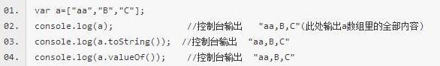

Array.join()

people.join( ) ->数组里的对象会被join括号里的引号进行分割，类似符号替换，请看如下实例

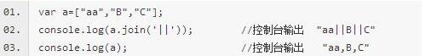

这样看起来是不是一目了然了

**Array.indexOf() ->返回括号里的内容在数组里的索引位置，如果不知道啥是索引的请百度

Array.lastIndexOf()->同楼上一样作用，不过是从最后一位开始索引

Array.push() ->在数组后面继续插入内容

Array.pop() ->拿走数组最后一个内容

Array..shift()->拿走数组的第一个内容 (unshift也是拿走最后一个)

Array.reverse()->对数组从大到小排列

Array.sort()->对数组从小到大排列**

Array.splice(起始位置 , 位数,”增添内容”)->从数组中取出以起始位置开始的位数的内容，并写入增添内容，可用来删除内容与替换,例如people.aplice(1，2，"name")

# 小程序与服务端通信

我们在微信小程序的项目中，勾起

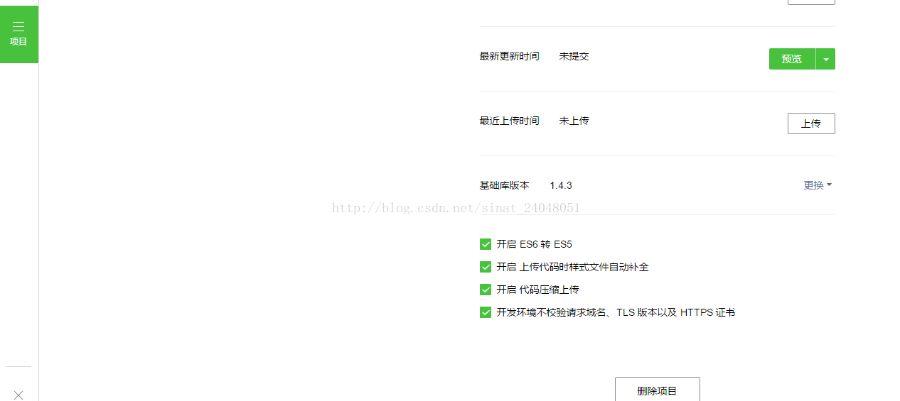

开发环境不检验请求域名、TLS以及HTTPS证书就可以使用http请求了。

我们在“我的信息”这一惨菜单栏加一个按钮，点击的事件就是发送一个request请求到服务端，然后取回返回的数据打印在控制台中。

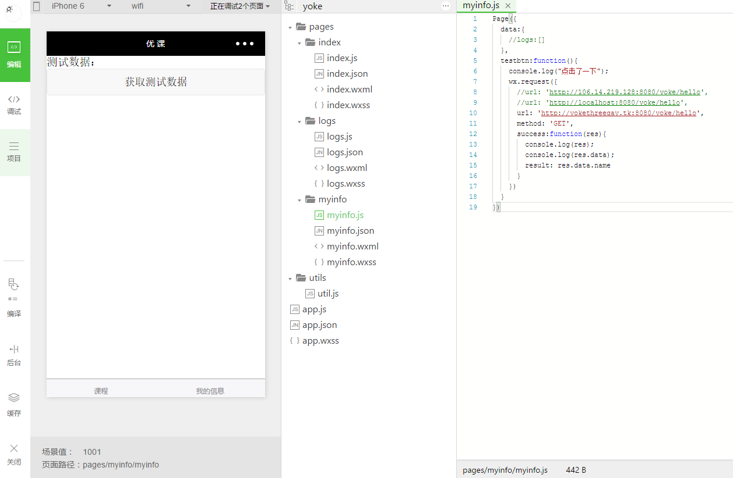

其中myinfo.js代码如下：

1. Page({
2. data:{
3. //logs:[]
4. },
5. testbtn:function(){
6. console.log("点击了一下");
7. wx.request({
8. //url: 'http://106.14.219.128:8080/yoke/hello',
9. //url: 'http://localhost:8080/yoke/hello',
10. url: 'http://yokethreegay.tk:8080/yoke/hello',
11. method: 'GET',
12. success:function(res){
13. console.log(res);
14. console.log(res.data);
15. result: res.data.name
16. }
17. })
18. }
19. })

myinfo.wxml代码如下：

1. <view class="classname">
2. <text>测试数据：</text>
3. <button bindtap="testbtn">获取测试数据</button>
4. {{result}}
5. </view>

点击以后，控制台打印了预期的效果。前后端通信测试成功。

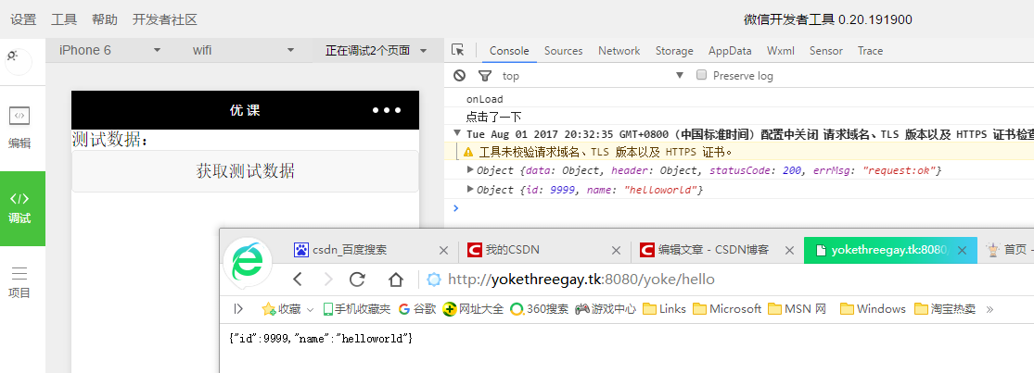

# 条件、遍历、网络请求、获取本地图片

**实例一： 条件渲染**

如果motto为Hello World，则输出你好世界，否则原样输出。

这里是分支条件判断，直接在视图文件里修改，修改index.wxml

<text wx:if="{{motto != 'Hello World'}}" class="user-motto">{{motto}}</text>

<text wx:else>你好世界</text>





wx:if、wx:else、wx:elif，是微信条件判断的控制属性，需要添加到组件中使用。

但是如果我们想一次性判断多个组件标签，我们可以使用一个<block/>标签将多个组件包装起来，并在上边使用wx:if控制属性。

<block wx:if="{{true}}">

<view> view1 </view>

<view> view2 </view>

</block>

**注意：** <block/>并不是一个组件，它仅仅是一个包装元素，不会在页面中做任何渲染，只接受控制属性。

**实例二： 数据遍历**

在index.js中加入数据。



在index.wxml中读取数据。



wx:for-item可以指定数组当前元素的变量名   
wx:for-index可以指定数组当前下标的变量名

这两个项也可以不指定，默认数组的当前项的下标变量名默认为index，数组当前项的变量名默认为item。

类似block wx:if，也可以将wx:for用在<block/>标签上，以渲染一个包含多节点的结构块。例如：

<block wx:for="{{[1, 2, 3]}}">

<view> {{index}}: </view>

<view> {{item}} </view>

</block>

**实例三： 网络请求**

当用ajax进行请求的时候，最讨厌的就是跨域问题，而在小程序上是没有这个问题的。

数据接口：https://raw.githubusercontent.com/jiangzy27/how_to_react/master/score.json

接口内容：

{"data":[{"id":201701,"name":"Jackson","score":100},{"id":201702,"name":"Mike","score":78},{"id":201703,"name":"Joe","score":62}]}

* 1

修改index.js

加入变量，添加请求的方法。

//index.js

//获取应用实例

var app = getApp()

Page({

data: {

motto: 'Hello World',

userInfo: {},

myText: '你好，世界！',

arr1: [{name:'张三', age:18},{name:'李四', age:19},{name:'王五', age:20}],

removeData:'',

},

//事件处理函数

bindViewTap: function() {

wx.navigateTo({

url: '../logs/logs'

})

},

//自定义事件

myEventHandle : function(){

this.setData({myText:"世界你好"});

},

onLoad: function () {

console.log('onLoad')

var that = this

//获取远程数据

wx.request({

url: 'https://raw.githubusercontent.com/jiangzy27/how_to_react/master/score.json',

header:{

"Content-Type":"application/json"

},

data: {},

success: function(res){

that.setData({removeData:res.data.data});

},

})

//调用应用实例的方法获取全局数据

app.getUserInfo(function(userInfo){

//更新数据

that.setData({

userInfo:userInfo

})

})

}

})

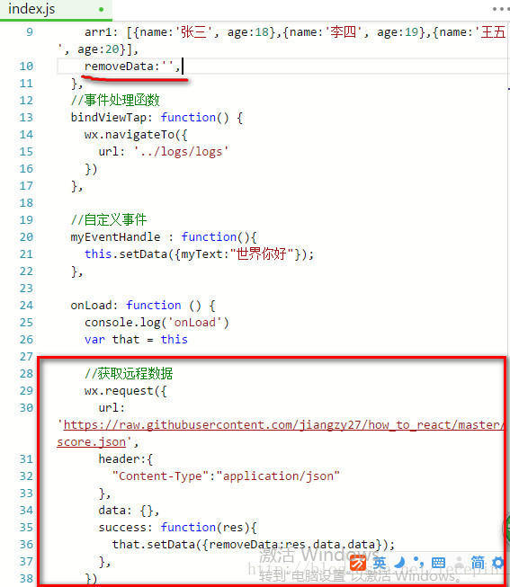

修改index.wxml，进行数据读取。

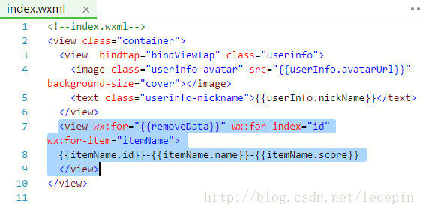

效果：

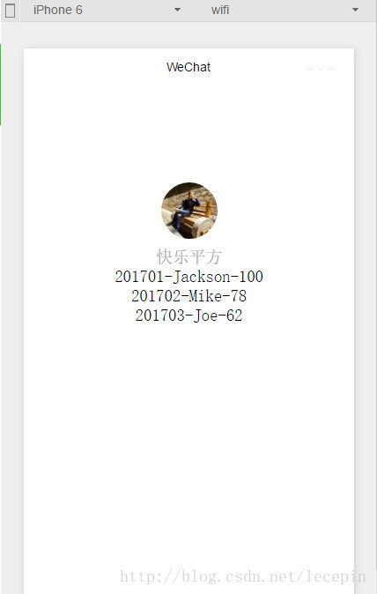

**wx.request说明**

参数说明：

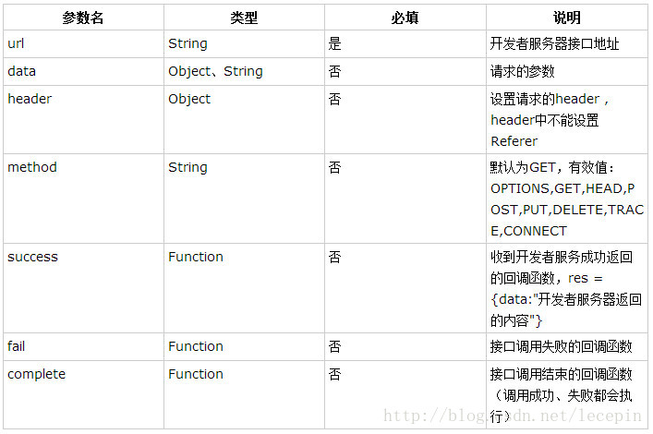

**实例四： 获取本地图片**

这里使用微信组件wx.chooseImage

修改index.js

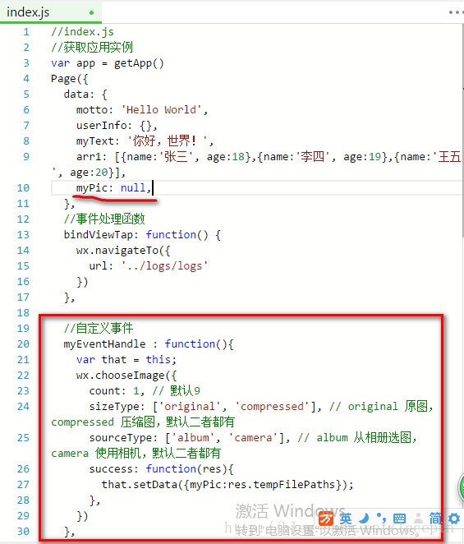

//index.js

//获取应用实例

var app = getApp()

Page({

data: {

motto: 'Hello World',

userInfo: {},

myText: '你好，世界！',

arr1: [{name:'张三', age:18},{name:'李四', age:19},{name:'王五', age:20}],

myPic: null,

},

//事件处理函数

bindViewTap: function() {

wx.navigateTo({

url: '../logs/logs'

})

},

//自定义事件

myEventHandle : function(){

var that = this;

wx.chooseImage({

count: 1, // 默认9

sizeType: ['original', 'compressed'], // original 原图，compressed 压缩图，默认二者都有

sourceType: ['album', 'camera'], // album 从相册选图，camera 使用相机，默认二者都有

success: function(res){

that.setData({myPic:res.tempFilePaths});

},

})

},

onLoad: function () {

console.log('onLoad')

var that = this

//调用应用实例的方法获取全局数据

app.getUserInfo(function(userInfo){

//更新数据

that.setData({

userInfo:userInfo

})

})

}

})

修改index.wxml

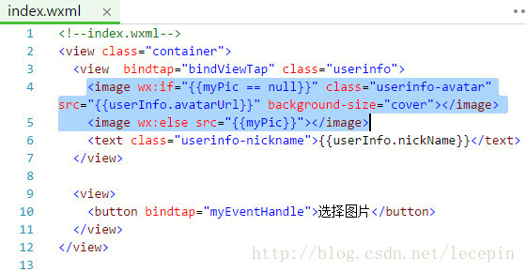

效果：



**wx.chooseImage说明**

wx.chooseImage参数：

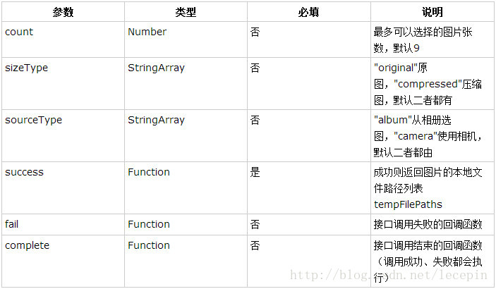

# **页面事件和数据绑定**

## **数据绑定**

微信小程序的数据绑定与vue相似，数据来源是通过js 中的data来绑定

* 在js的page中定义数据，数据格式不限制，定义如下：
* 在页面中访问数据的时候用{{}}符号调用这些数据即可，并且这些数据在js的函数中可以使用setData()函数来改变数据，具体函数可参看下面的bingChange函数 （注意：在页面中复制为true和false的时候必须加上{{}}否则不识别）



data: {

open: false ,

src:'',

motto: 'Hello World',

userInfo: {},

hasUserInfo: false,

system:{},

item:[

],

　　　　currentTab:0,

}

　　bindChange: function (e) {

　　var that = this;

　　that.setData({

　　currentTab: e.detail.current

　　});

　},



## **数据的操作**

在页面的操作中，我们需要对data中的数据进行增删改查来实现一些功能，但是由于微信小程序的数据是单向绑定的，所以我们在操作完数据后需要用setData函数来更新视图，显示的内容才能改变，而setData函数也比较特殊，只支持key-value数据操作，这样操作就比较麻烦。（注：在删除和修改的操作中我们需要知道所修改和删除的数据在数组的位置，我用的方法是在循环读出数组的时候，在每个数据上设置了一个id就是数据的索引）

     我的数据如下：



page({

data:{

　　　wenzhang:[

　　　　{

　　　　　　name:'随心远行',

　　　　　　collection: 2,

　　　　　　collected:false,

　　　　　　collSrc:'/images/use_sc.png',

　　　　　　reading: 1,

　　　　　　date: '2016-8-13'

　　　　},

　　　　{

　　　　　　name: '开心麻花',

　　　　　　collection: 6,

　　　　　　collSrc:'/images/use_sc.png',

　　　　　　collected:false,

　　　　　　reading: 3,

　　　　　　date:'2017-8-13'

　　　　}]

}

})



1、添加

　 可以使用js的push，将要插入的数据插入，但是如果有向前如或者向后插入的话可以用js的concat()来实现



//向前增加数据

add_before:function (){

//要增加的数组

var newarray = [{

　　　name:'随心远行',

　　　collection: 2,

　　　collected:false,

　　　collSrc:'/images/use_sc.png',

　　　reading: 1,

　　　date: '2016-8-13'

}]; //使用concat()来把两个数组合拼起来   
this.data.wenzhang = newarray.concat(this.data.wenzhang ); //将合拼之后的数据，发送到视图层，即渲染页面 //大伙请记录，修改了数据后，一定要再次执行`this.setData()`，页面才会渲染数据的。   
  
this.setData({ 'wenzhang ': this.data.wenzhang }); }



  向后插入数据



//向后增加数据

add_after:function (){

//要增加的数组

var newarray = [{

　　　name:'随心远行',

　　　collection: 2,

　　　collected:false,

　　　collSrc:'/images/use_sc.png',

　　　reading: 1,

　　　date: '2016-8-13'

}];   
  
this.setData({ 'wenzhang':this.data.wenzhang.concat(newarray) }); },



2、修改

　　在修改的时候，可以像上面那样直接对数据修改，然后用setData函数更新，也可以直接赋值，直接将要改变的值作为key语法报错，因此就将要改变的值提前用变量替换，然后再赋值，数据改变，页面也重新渲染。



collect: function (e) {

console.log(e.currentTarget.dataset);

var that = this;

var index = e.currentTarget.dataset.id

//要删除的数据的在数组中的索引

console.log(index); if (!that.data.wenzhang[index].collected){ // this.data.wenzhang[index].collection += 1; var wenzhanglist = that.data.wenzhang // wenzhanglist[index].collection += 1; var up = "wenzhang[" + index + "].collection"; var up2 = "wenzhang[" + index + "].collSrc"; var up3 = "wenzhang[" + index + "].collected"; // console.log(wenzhanglist); that.setData({ [up]: wenzhanglist[index].collection += 1, [up2]:'/images/shced.png', [up3]: 'true' }); }



3、删除

　删除数组的数据的时候就定位到元素，用splice函数删除splice（数据的位置，删除的个数），普通数据可以用直接赋值为空的方式进行删除



showping:function(e){

console.log(e.currentTarget.dataset);

var index = e.currentTarget.dataset.id //要删除的数据的在数组中的索引

console.log(index);

this.data.wenzhang.splice(index, 1);

this.setData({

wenzhang: this.data.wenzhang

});

},



## **事件绑定**

1、绑定事件

　　在微信小程序中页面事件响应机制是，在页面绑定事件，然后在js的page中定义相应的事件处理函数，就可以了。事件的参数可以在标签中加上data-xxx=""来添加，读取的时候**event.currentTarget.dataset**就可以获取设置的参数,微信小程序的事件返回值中包含了一些位置信息，触发对象的一些信息等，log一下就可以看到，这里用的currentTarget中是绑定事件当前组件的一些信息，包括id和组件中data-xx中绑定的数据。

<view id="tapTest" data-hi="WeChat" bindtap="tapName"> Click me! </view>

Page({

tapName: function(event) {

console.log(event)

}

})

2、事件详解

    微信小程序的事件类型很多，这些事件都可以用bind进行绑定，他们的执行顺序如下：

　　单击 touchstart → touchend → tap   
　　双击 touchstart → touchend → tap → touchstart → touchend → tap   
　　长按 touchstart → longtap → touchend → tap

　　但是这些事件都是冒泡事件，如果需要取消冒泡的话，可以采用capture-bind、capture-catch关键字，后者将中断捕获阶段和取消冒泡阶段。官方使用代码如下：



//只触发handleTap2

<view id="outer" bind:touchstart="handleTap1" capture-catch:touchstart="handleTap2">

outer view

<view id="inner" bind:touchstart="handleTap3" capture-bind:touchstart="handleTap4">

inner view

</view>

</view>   
//先后调用handleTap2、handleTap4、handleTap3、handleTap1

<view id="outer" bind:touchstart="handleTap1" capture-bind:touchstart="handleTap2">

outer view

<view id="inner" bind:touchstart="handleTap3" capture-bind:touchstart="handleTap4">

inner view

</view>

</view>



# **文件和图片上传**

1、在微信公众号平台设置uploadFile合法域名

点击设置-开发设置，可以看到服务器域名，点击修改，设置一下你的uploadFile合法域名。

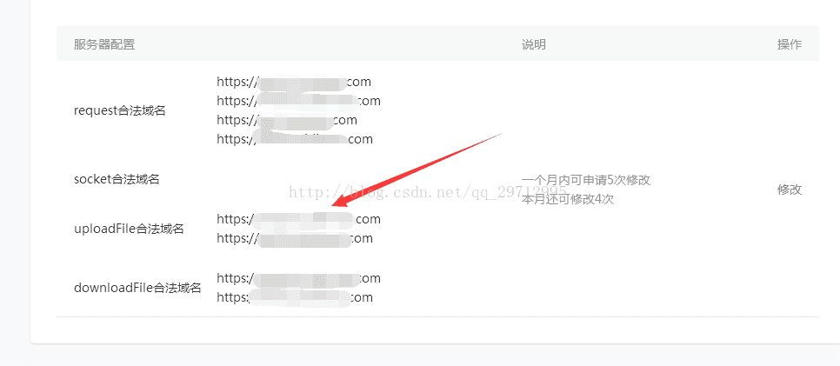

否则会出现以下错误。

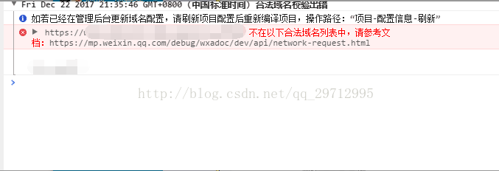

2、使用wx.chooseImage和wx.uploadFile实现图片上传

代码如下

1. wx.chooseImage({
2. count: 1, // 默认9
3. sizeType: ['original', 'compressed'], // 可以指定是原图还是压缩图，默认二者都有
4. sourceType: ['album', 'camera'], // 可以指定来源是相册还是相机，默认二者都有
5. success: function (res) {
6. // 返回选定照片的本地文件路径列表，tempFilePath可以作为img标签的src属性显示图片
7. var tempFilePaths = res.tempFilePaths;
8. wx.uploadFile({
9. url: 'https://...', //此处换上你的接口地址
10. filePath: tempFilePaths[0],
11. name: 'img',
12. header: {
13. "Content-Type": "multipart/form-data",
14. 'accept': 'application/json',
15. 'Authorization': 'Bearer ..' //若有token，此处换上你的token，没有的话省略
16. },
17. formData:{
18. 'user':'test' //其他额外的formdata，可不写
19. },
20. success: function(res){
21. var data=res.data;
22. console.log('data');
23. },
24. fail: function(res){
25. console.log('fail');
27. },
28. })
29. }
30. })

注：目前微信小程序还不支持base64图片上传

# **数据处理**

## **JSON数据提取**

json数据格式如下

"data": {

        "yesterday": {

          "date": "13日星期二",

          "high": "高温 27℃",

          "fx": "东风",

          "low": "低温 20℃",

          "fl": "4-5级",

          "type": "多云"

        },

        "city": "南京",

        "aqi": "48",

        "forecast": [

          {

            "date": "14日星期三",

            "high": "高温 27℃",

            "fengli": "3-4级",

            "low": "低温 19℃",

            "fengxiang": "东风",

            "type": "多云"

          },

          {

            "date": "15日星期四",

            "high": "高温 28℃",

            "fengli": "3-4级",

            "low": "低温 18℃",

            "fengxiang": "东风",

            "type": "晴"

          },

          {

            "date": "16日星期五",

            "high": "高温 29℃",

            "fengli": "微风级",

            "low": "低温 19℃",

            "fengxiang": "东南风",

            "type": "多云"

          },

          {

            "date": "17日星期六",

            "high": "高温 29℃",

            "fengli": "微风级",

            "low": "低温 20℃",

            "fengxiang": "东南风",

            "type": "多云"

          },

          {

            "date": "18日星期天",

            "high": "高温 30℃",

            "fengli": "微风级",

            "low": "低温 20℃",

            "fengxiang": "东南风",

            "type": "多云"

          }

        ],

        "ganmao": "各项气象条件适宜，无明显降温过程，发生感冒机率较低。",

        "wendu": "22"

微信小程序请求访问链接是应该这样写

      var that = this

      wx.request({

        url: 'https://www.njbrick.com/ocrserver/getweather?city='+this.data.city1,

        headers: {

          'Content-Type': 'application/json'

        },

        success: function (res) {

          that.setData({

            weather: res.data.data,//第一个data为固定用法，第二个data是json中的data

          })

        }

      })

1. /**
2. *
3. * json转字符串
4. */
5. function stringToJson(data){
6. return JSON.parse(data);
7. }
8. /**
9. *字符串转json
10. */
11. function jsonToString(data){
12. return JSON.stringify(data);
13. }
14. /**
15. *map转换为json
16. */
17. function mapToJson(map) {
18. return JSON.stringify(strMapToObj(map));
19. }
20. /**
21. *json转换为map
22. */
23. function jsonToMap(jsonStr){
24. return objToStrMap(JSON.parse(jsonStr));
25. }

28. /**
29. *map转化为对象（map所有键都是字符串，可以将其转换为对象）
30. */
31. function strMapToObj(strMap){
32. let obj= Object.create(null);
33. for (let[k,v] of strMap) {
34. obj[k] = v;
35. }
36. return obj;
37. }
39. /**
40. *对象转换为Map
41. */
42. function objToStrMap(obj){
43. let strMap = new Map();
44. for (let k of Object.keys(obj)) {
45. strMap.set(k,obj[k]);
46. }
47. return strMap;
48. }
50. module.exports = {
51. stringToJson: stringToJson,
52. jsonToString:jsonToString,
53. mapToJson:mapToJson,
54. jsonToMap:jsonToMap,
55. strMapToObj:strMapToObj,
56. objToStrMap:objToStrMap,
57. }

## **使用xmldom解析XML**

1.下载xmldom库：https://github.com/jindw/xmldom  
2.新建一个lib文件夹，将dom-parser.js、dom.js、entities.js、sax.js拷贝到lib文件夹下  
3.在需要解析xml的js头部引入dom-parser.js，如：var Parser = require('../../../lib/dom-parser')  
4.实例：  
onLoad(option) {  
      var xml = "<product xmlns:xsi=\"http://www.w3.org/2001/XMLSchema-instance\"><version id='1.jpg' style='jzx'>0.0</version><productName> 出生证 </productName></product>"

      var XMLParser = new Parser.DOMParser()

      var doc = XMLParser.parseFromString(xml)

      var a = doc.getElementsByTagName('productName')['0'];

*var b = doc.getElementsByTagName('version')['0'];   
  
      console.log(a.firstChild.nodeValue);          //打印结果：出生证    
      console.log(b.attributes['0']['nodeValue']);          //打印结果：1.jpg  
      console.log(b.attributes['1']['nodeValue']);          //打印结果：jzx  
}*

### 前言

博主本是Android开发者，由于公司业务需要开发一个微信小程序，起初并没有太在意解析XML这个问题，因为小程序是用的JS，所以直接用DOMParser解析就好了嘛，而且在微信开发者工具上也是能正常跑的，然后问题来了，部署到iphone7上运行的时候报了“thirdScriptError Can’t find variable:DOMParser”错误，What？？?，于是找了资料发现小程序不支持DOM，所以只能用第三方库去解析了，本文就告诉大家如何使用xmldom在小程序中解析XML。

### 准备工作

* **下载xmldom库：**[**https://github.com/jindw/xmldom**](https://github.com/jindw/xmldom)
* **新建一个lib文件夹，将dom.js、dom-parser.js、sax.js拷贝到里面**
* **将建好的lib文件夹放入项目中（与pages、utils平级）**

### 示例

* **1.在你需要解析的地方导入lib/xmldom/dom-parser**

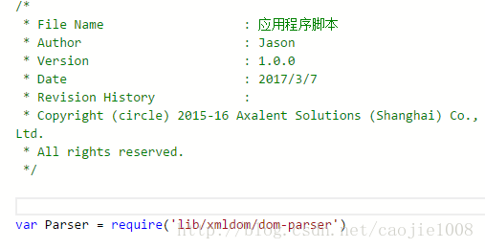

* **2.为了demo方便，我随便虚拟一段XML文本，然后直接在onLaunch中解析 ，并输出解析结果**

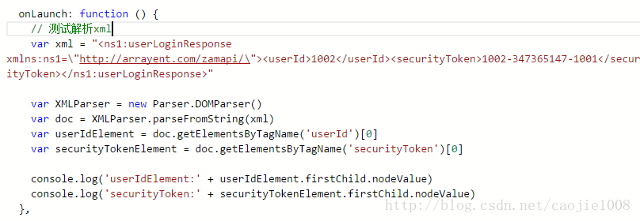

* **3.打印的log如下:**
* **userIdElement:1002**
* **securityToken:1002-347365147-1001**



### 部署到iphone7

* **微信开发者工具-项目-预览-打开手机微信扫码**
* **手机微信-发现-小程序-YouApp-右上角菜单-打开调试**

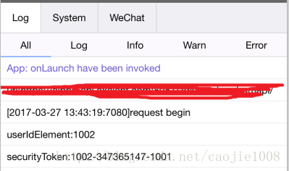

## 使用wxParse解析html

最近项目上遇到在微信小程序里需要显示新闻内容，新闻内容是通过接口读取的服务器中的富文本内容，是html格式的，小程序默认是不支持html格式的内容显示的，那我们需要显示html内容的时候，就可以通过wxParse来实现。  
首先我们在github上下载wxParse  
[https://github.com/icindy/wxParse](https://link.jianshu.com?t=https:/github.com/icindy/wxParse)

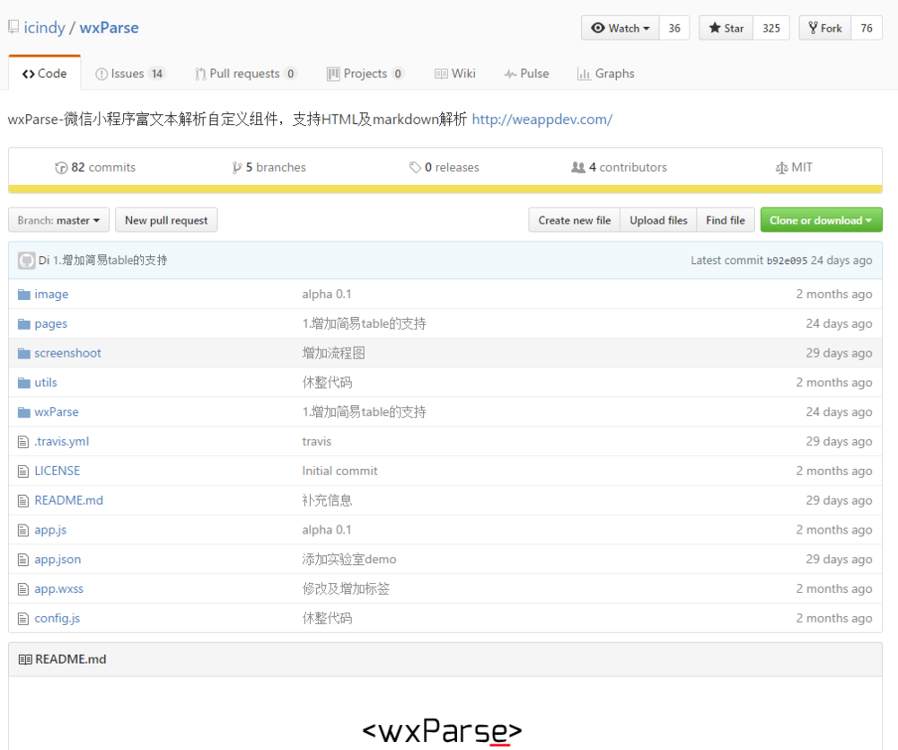

wxParse

下载完之后我们需要用到目录下的wxParse文件夹，把他拷贝到我们的项目目录下

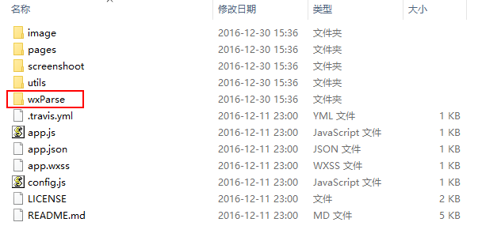

下面是具体的使用步骤

1.在app.wxss全局样式文件中，需要引入wxParse的样式表

@import "/page/wxParse/wxParse.wxss";

2.在需要加载html内容的页面对应的js文件里引入wxParse

var WxParse = require('../../wxParse/wxParse.js');

3.通过调用WxParse.wxParse方法来设置html内容

/**

* WxParse.wxParse(bindName , type, data, target,imagePadding)

* 1.bindName绑定的数据名(必填)

* 2.type可以为html或者md(必填)

* 3.data为传入的具体数据(必填)

* 4.target为Page对象,一般为this(必填)

* 5.imagePadding为当图片自适应是左右的单一padding(默认为0,可选)

*/

Page({

data: {

},

onLoad: function () {

var that = this;

wx.request({

url: '',

method: 'POST',

data: {

'id':13

},

header: {

'content-type': 'application/json'

},

success: function(res) {

var article = res.data[0].post;

WxParse.wxParse('article', 'html', article, that,5);

}

})

}

})

4.在页面中引用模板

<import src="../../wxParse/wxParse.wxml"/>

<template is="wxParse" data="{{wxParseData:article.nodes}}"/>

这样就可以在微信小程序中嵌入html内容了。

### 下载并把wxParse放到小程序的目录中

* 下载地址
  + <https://github.com/icindy/wxParse>
* 把wxParse放在与page同一级目录

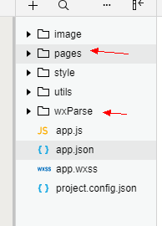

wxParse里的emojis包是可要可不要的。

* + 1
* 引用wxParse
* - wxml中
  + 1

<import src="../../wxParse/wxParse.wxml" />

<view class="wxParse">

<template is="wxParse" data="{{wxParseData:article.nodes}}" />

</view>

* 1
* 2
* 3
* 4

-wxss中

* 1

@import "../../wxParse/wxParse.wxss";

* 1

-js中

* 1

var WxParse = require('../../wxParse/wxParse.js');

const app = getApp()

Page({

data: { },

onLoad: function (options) {

var that = this

wx.request({

url: app.globalData.about,

method: 'POST',

header: {

"Content-Type": "application/x-www-form-urlencoded"

},

data: {

},

success: function (res) {

console.log(res)

that.setData({

article: WxParse.wxParse('article', 'html', res.data.content, that, 5)

})

}

})

}）

* 1
* 2
* 3
* 4
* 5
* 6
* 7
* 8
* 9
* 10
* 11
* 12
* 13
* 14
* 15
* 16
* 17
* 18
* 19
* 20
* 21
* 22
* 23
* 24
* 25

如果这样子引用，在解析图片时图片解析不出来，Console里报找不到该图片的错误，按照下面步骤配置域名：

1. 修改wxParse包里的html2json.js文件

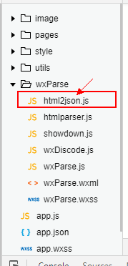

2.添加域名

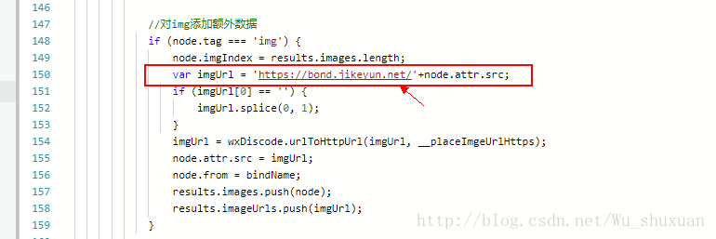

按照以上配置图片就可以显示出来了。

## 使用Towxml解析HTML和MARKDOWN

### Towxml

**Towxml** 是一个可将HTML、markdown转换为WXML(WeiXin Markup Language)的渲染库。

由于微信小程序不能直接渲染HTML，因此富文本编辑器生成的HTML内容无法直接在小程序中展示。

可能是出于安全因素考虑，即使WXML文本在小程序中也是以字符串方式进行渲染。

所以……

然后……

于是，**Towxml** 就因此降临了。

#### Towxml 下载

[https://github.com/sbfkcel/towxml](https://link.jianshu.com?t=https:/github.com/sbfkcel/towxml)

#### 特色

* 支持代码语法高亮
* 使用简单
* 多主题动态支持
* 极致的中文排版优化

#### 快速上手

**1. 克隆TOWXML到小程序根目录**

git clone https://github.com/sbfkcel/towxml.git

**2. 在小程序app.js中引入库**

//app.js

const Towxml = require('/towxml/main'); //引入towxml库

App({

onLaunch: function () {

},

towxml:new Towxml() //创建towxml对象，供小程序页面使用

})

**3. 在小程序页面文件中引入模版**

<!--pages/index.wxml-->

<!--引入towxml模版入口文件，并使用模版-->

<import src="/towxml/entry.wxml"/>

<template is="entry" data="{{...article}}"/>

**4. 在小程序对应的js中请求数据**

//pages/index.js

const app = getApp();

Page({

data: {

//article将用来存储towxml数据

article:{}

},

onLoad: function () {

const _ts = this;

//请求markdown文件，并转换为内容

wx.request({

url: 'http://xxx/doc.md',

header: {

'content-type': 'application/x-www-form-urlencoded'

},

success: (res) => {

//将markdown内容转换为towxml数据

let data = app.towxml.toJson(res.data,'markdown');

//设置文档显示主题，默认'light'

data.theme = 'dark';

//设置数据

_ts.setData({

article: data

});

}

});

}

})

**5. 引入对应的WXSS**

/**pages/index.wxss**/

/**基础风格样式**/

@import '/towxml/style/main.wxss';

/**如果页面有动态主题切换，则需要将使用到的样式全部引入**/

/**主题配色（浅色样式）**/

@import '/towxml/style/theme/light.wxss';

/**主题配色（深色样式）**/

@import '/towxml/style/theme/dark.wxss';

OK，大功告成~~

#### API

如果为了追求极致的体验，建议将markdown、html转换为**towxml**数据的过程放在服务器上，在小程序中直接请求数据即可。

**1. 依赖环境**

需要 [Node.js](https://link.jianshu.com?t=https:/www.nodejs.org/) 环境。（已经安装请忽略）

**2. 安装towxml**

npm install towxml

**3. 接口使用**

const Towxml = require('towxml');

const towxml = new Towxml();

//Markdown转WXML

let wxml = towxml.md2wxml('# Article title');

//html转WXML

let wxml = towxml.html2wxml('<h1>Article title</h1>');

//Markdown转towxml数据

let data = towxml.toJson('# Article title','markdown');

//htm转towxml数据

let data = towxml.toJson('# Article title');

#### Demo示例

1. 将towxml/demo添加为小程序工程
2. 再克隆towxml到demo目录
3. 使用小程序开发工具编译即可

#### License

MIT

# **数据分析**

## **概况**

上线3周，目前总用户数4000多，每日新增用户数极其不稳定，多时300+、少时30-，毫无规律…  
除了上一篇简书文章，没做过任何介绍、推广，全靠用户自己搜索，以及之后的分享传播；  
前两周几乎每隔两天就要更新一次（修bug），最近一周已趋于稳定（不是没bug，是不会改了）。

## **统计工具**

由于上线后这段时间，几乎每天都会刷刷微信后台和数据库，因此大致状况基本了解。  
微信官方能统计到不少数据，但除此之外我并没有做过特殊的埋点处理（开发能力太弱）；  
所以只能用很土的方法：把数据库里的数据全部导出，丢到Excel里做再做一些简单的分析。  
由于LeanCloud导出的是json数据格式，还需要转成csv才能用，搜到一个不错（关键免费）的在线转换网站

[https://konklone.io/json/](https://link.jianshu.com?t=https%3A%2F%2Fkonklone.io%2Fjson%2F)

在分析数据时，由于想做关键词词频的统计，了解了一些关于「分词」「词云」的库，  
但是，由于Python已经忘得差不多了、力不从心，最终还是找了一个在线工具

[http://www.picdata.cn/](https://link.jianshu.com?t=http%3A%2F%2Fwww.picdata.cn%2F)

虽然结果不是很理想（比如不认识「狼人杀」这种新名词），但好在总数据量不大，加上人工识别后的校正，勉强能用。

## **词频统计**

聚会「名称」的词频前十名占比大致如下

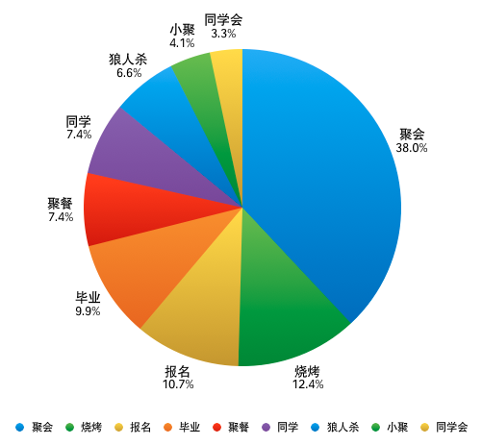

「聚会」和「报名」分列第一、第三，这两个属于高频词是意料之中，要不然我也不会以「聚会报名」作为小程序名称了；  
「烧烤」居然是第二位。这点有些出乎意料，事前没料到（不过事后想想，周围人聚会时确实经常会烧烤，这是不是就算是黑天鹅了？）；  
「狼人杀」的比例也不小，现在确实太火，如果是10年前，这个席位应该是属于「三国杀」吧；  
而其他几个也都在我提交小程序时的「标签」里，也属于意料中；  
说是前十名，图中其实只有9项，因为还有一个上榜词是「测试」，作图时直接排除了。

## **授权人数**

刚上线的前两天，只有约20%的用户允许了授权，  
原本没考虑到授权率这么低，程序设计上也没仔细考虑，因此诞生了一堆「无名氏」，  
于是匆匆加了一下限制：

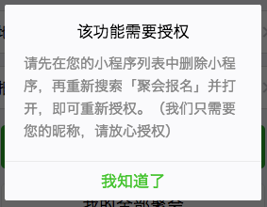

点击「发起聚会」或「报名参加」时判断是否获取了用户信息，如果没有会弹提示，教用户「在小程序列表中删除、重新搜索、进入、允许授权」……

这是个很糟糕的设计，微信其实提供了接口、支持直接弹出授权设置界面，API如下  
[https://mp.weixin.qq.com/debug/wxadoc/dev/api/setting.html#opensettingobject](https://link.jianshu.com?t=https%3A%2F%2Fmp.weixin.qq.com%2Fdebug%2Fwxadoc%2Fdev%2Fapi%2Fsetting.html%23opensettingobject)  
但是调试了好久之后都还有一个解决不了的bug，最后只能采用了糟糕的设计方案

好在从之后的数据上看，授权率已经提到了解决90%，这种繁琐的授权方式对结果的影响似乎不算太大。  
不过改完之后还有新的bug，时不时会出现一些异常数据，至今仍未解决……

## **报名人数**

在立项（自己设计好像也不能算立项……）之时，就有定下了这一条

支持以家庭/小组为单位报名

因此，虽然小程序整体是往「极简」的方向设计的，但在报名时却有「人数」这一项必填内容。  
目前的数据看下来，有21.8%的报名记录是大于1人（排除了99、88之类一看就是乱填的人数），看来这个功能确实是个常用的需求，这项设计决策应该是正确的。

## **访问来源**

微信官方提供的数据中，只有「访问来源」的数据，但我更希望了解「创建来源」，既用户首次打开小程序是通过哪个页面，但是又是由于程序能力问题，尚未想到能实现的方式……

# **支付**

## **前言**

公司最近在做微信小程序，被分配到做支付这一块，现在对这一块做一个简单的总结和梳理。

支付，对于购物来说，可以说是占据了十分重要的一块，毕竟能收到钱才是重点。

当然在开发之前，我们需要有下面这些东西：

* appId
* 密钥(小程序配置界面)
* 商户号
* api密钥(商家后台自己设置)

当然这些是不用我们自己申请的，公司会有人申请好，然后要什么跟这个人说，让他提供就可以了。

首先来看一下官方给出的业务流程时序图

这个图很清晰的表达了在小程序支付中的整个流程，每一步要做些什么。

一个完整的支付，一般情况下都是包含了下面三个主要的点；

* 支付(正常是支付平台提供的h5页面让用户操作，主要是输密码)
* 通知(用户完成一笔支付了，支付平台要通知商家支付结果，商家收到结果后进行一些相应的处理)
* 查询(与第二点有点反过来的意思，商家自己主动去支付平台查询支付的结果，然后根据结果做相应的处理)

下面就重点来简单实现一下上面说的第一点，支付，也是可以进行下面两步的在大前提。

## **支付的简单实现**

### **小程序的实现**

简单起见，在index.wxml中添加一个输入框和一个button，绑定一下相应的事件，输入框主要是用于输入订单号，按钮用于模拟提交一个订单并发起支付。

<!--index.wxml-->

<view class="container">

<input type="text" bindinput="getOrderCode" style="border:1px solid #ccc;" />

<button bindtap="pay">立即支付</button>

</view>

然后在index.js中写上一小段代码，主要是处理上面按钮的点击事件。

Page({

data: {

txtOrderCode: ''

},

pay: function () {

var ordercode = this.data.txtOrderCode;

wx.login({

success: function (res) {

if (res.code) {

wx.request({

url: 'https://www.yourdomain.com/pay',

data: {

code: res.code,//要去换取openid的登录凭证

ordercode: ordercode

},

method: 'GET',

success: function (res) {

console.log(res.data)

wx.requestPayment({

timeStamp: res.data.timeStamp,

nonceStr: res.data.nonceStr,

package: res.data.package,

signType: 'MD5',

paySign: res.data.paySign,

success: function (res) {

// success

console.log(res);

},

fail: function (res) {

// fail

console.log(res);

},

complete: function (res) {

// complete

console.log(res);

}

})

}

})

} else {

console.log('获取用户登录态失败！' + res.errMsg)

}

}

});

},

getOrderCode: function (event) {

this.setData({

txtOrderCode: event.detail.value

});

}

})

可以看到，在这里Catcher先通过**wx.login**这个API先取到了登录的凭证code，并把这个凭证code做为请求参数用**wx.request**这个API发起一个网络请求。

在这个网络请求处理后会返回小程序支付所需要的相关参数。拿到这些参数后，再调用**wx.requestPayment**这个支付API，此时才算是真正的发起支付。

至此，小程序这边的事已经做完了，接下来就是要去处理接口那边的事了，其实接口要做的就是返回小程序需要的几个参数。但是要拿到这几个参数还是需要做不少事情的。

### **接口的实现**

据悉最新版的**Senparc.Weixin.MP**已经支付了小程序相关的内容，但是公司用的版本还是比较低

并且近期也没有打算对这个组件进行升级。所以就从白纸一张开始了。

用的是mvc，所以这个小程序发起的网络请求会由下面的action的执行，里面的实现，每一步做了什么应该也已经很清晰了。

public ActionResult Pay(string code, string ordercode)

{

var paramter = new Parameters();

paramter.out_trade_no = ordercode;

//使用登录凭证 code 获取 session_key 和 openid

var unifiedorderRes = GetOpenIdAndSessionKey(paramter.appid, paramter.secret, code);

//反序列化session_key 和 openid成ChangeResponseEntity实体

var tmp = JsonConvert.DeserializeObject<ChangeResponseEntity>(unifiedorderRes);

//统一下单的url和参数

var payUrl = "https://api.mch.weixin.qq.com/pay/unifiedorder";

var param = GetUnifiedOrderParam(tmp.openid, paramter);

//统一下单后拿到的xml结果

var payResXML = Helper.DoPost(param, payUrl);

var payRes = XDocument.Parse(payResXML);

var root = payRes.Element("xml");

//序列化相应参数返回给小程序

var res = GetPayRequestParam(root, paramter.appid, paramter.key);

return Json(res, JsonRequestBehavior.AllowGet);

}

由于只是一个演示的过程，不想这些数据经常以字符串的形式频繁出现在代码中，所以把相关的参数全部都放到了一个名为Parameters的类中(放到配置文件中也是可以的)，除了订单号是从小程序传过来的，当然在实际中这是不合理的，毕竟像金额这些东西，不可能每次都是同一个！这点是要注意的。

下面先来看看这个Parameters类的定义：

public class Parameters

{

public string appid { get { return "申请的appid"; } }

public string mchid { get { return "申请的商户号"; } }

public string nonce { get { return Helper.GetNoncestr(); } }

public string notify_url { get { return "http://yourdomain.com/notifyurl"; } }

public string body { get { return "testpay"; } }

public string out_trade_no { get; set; }

public string spbill_create_ip { get { return "IP地址"; } }

public string total_fee { get { return "1"; } }

public string trade_type { get { return "JSAPI"; } }

public string key { get { return "在商家后台设置的密钥"; } }

public string secret { get { return "在配置小程序时的密钥"; } }

}

首先是获取到登录凭证后发起的这个网络请求。这个网络请求是决定了这次支付能否成功的第一步！

下面要做的是用登录凭证去换我们要的openid。

/// <summary>

/// 取openid和session_key

/// </summary>

/// <param name="appid"></param>

/// <param name="secret"></param>

/// <param name="js_code"></param>

/// <returns></returns>

private string GetOpenIdAndSessionKey(string appid, string secret, string js_code)

{

var url = string.Format("https://api.weixin.qq.com/sns/jscode2session?appid={0}&secret={1}&js_code={2}&grant_type=authorization_code"

, appid,secret,js_code);

var request = WebRequest.Create(url) as HttpWebRequest;

var response = url.GetResponse();

var respStream = response.GetResponseStream();

var res = string.Empty;

using (var reader = new StreamReader(respStream, Encoding.UTF8))

{

res = reader.ReadToEnd();

}

return res;

}

要换取openid，就要向微信提供的地址发起一个网络请求，并在URL带上appid,secret和凭证code这三个参数。

然后就可以拿到一个下面形式的json字符串

{

"openid": "OPENID",

"session_key": "SESSIONKEY"

}

拿到之后自然就是要对这个字符串进行json的反序列化，这里用到了json.net这个包。

根据时序图，下面要调用统一下单这个接口了。

上面的代码，在统一下单这一块，又分为下面几个步骤

1. 处理统一下单的参数(签名和组装xml)
2. 发起**POST**请求
3. 解析请求得到的结果

参数的处理：

具体规则参见：<https://pay.weixin.qq.com/wiki/doc/api/wxa/wxa_api.php?chapter=4_3>

/// <summary>

/// 取统一下单的请求参数

/// </summary>

/// <param name="openid"></param>

/// <param name="param"></param>

/// <returns></returns>

private string GetUnifiedOrderParam(string openid, Parameters param)

{

//参与统一下单签名的参数，除最后的key外，已经按参数名ASCII码从小到大排序

var unifiedorderSignParam = string.Format("appid={0}&body={1}&mch_id={2}&nonce_str={3}&notify_url={4}&openid={5}&out_trade_no={6}&spbill_create_ip={7}&total_fee={8}&trade_type={9}&key={10}"

, param.appid, param.body, param.mchid, param.nonce, param.notify_url

, openid, param.out_trade_no, param.spbill_create_ip, param.total_fee, param.trade_type, param.key);

//MD5

var unifiedorderSign = Helper.GetMD5(unifiedorderSignParam).ToUpper();

//构造统一下单的请求参数

return string.Format(@"<xml>

<appid>{0}</appid>

<body>{1}</body>

<mch_id>{2}</mch_id>

<nonce_str>{3}</nonce_str>

<notify_url>{4}</notify_url>

<openid>{5}</openid>

<out_trade_no>{6}</out_trade_no>

<spbill_create_ip>{7}</spbill_create_ip>

<total_fee>{8}</total_fee>

<trade_type>{9}</trade_type>

<sign>{10}</sign>

</xml>

", param.appid, param.body, param.mchid, param.nonce, param.notify_url, openid

, param.out_trade_no, param.spbill_create_ip, param.total_fee, param.trade_type, unifiedorderSign);

}

这里要注意一点，由于我们的传的trade_type是JSAPI，所以这里必须是要加上openid进行处理的。

然后就是解析统一下单返回的XML了，说是解析，其实也就是要拿到我们需要的数据罢了。这里最后会得到一个小程序支付API需要的参数实体。

/// <summary>

/// 获取返回给小程序的支付参数

/// </summary>

/// <param name="root"></param>

/// <param name="appid"></param>

/// <param name="key"></param>

/// <returns></returns>

private PayRequesEntity GetPayRequestParam(XElement root,string appid,string key)

{

//当return_code 和result_code都为SUCCESS时才有我们要的prepay_id

if (root.Element("return_code").Value == "SUCCESS" && root.Element("result_code").Value == "SUCCESS")

{

var package = "prepay_id=" + root.Element("prepay_id").Value;

var nonceStr = Helper.GetNoncestr();

var signType = "MD5";

var timeStamp = Convert.ToInt64((DateTime.Now - new DateTime(1970, 1, 1)).TotalSeconds).ToString();

var paySignParam = string.Format("appId={0}&nonceStr={1}&package={2}&signType={3}&timeStamp={4}&key={5}",

appid, nonceStr, package, signType, timeStamp, key);

var paySign = Helper.GetMD5(paySignParam).ToUpper();

var payEntity = new PayRequesEntity

{

package = package,

nonceStr = nonceStr,

paySign = paySign,

signType = signType,

timeStamp = timeStamp

};

return payEntity;

}

return new PayRequesEntity();

}

支付参数实体对应的内容如下：

/// <summary>

/// 小程序支付需要的参数

/// </summary>

public class PayRequesEntity

{

/// <summary>

/// 时间戳从1970年1月1日00:00:00至今的秒数,即当前的时间

/// </summary>

public string timeStamp { get; set; }

/// <summary>

/// 随机字符串，长度为32个字符以下。

/// </summary>

public string nonceStr { get; set; }

/// <summary>

/// 统一下单接口返回的 prepay_id 参数值

/// </summary>

public string package { get; set; }

/// <summary>

/// 签名算法

/// </summary>

public string signType { get; set; }

/// <summary>

/// 签名

/// </summary>

public string paySign { get; set; }

}

需要注意的是，这里的签名操作，一定是要配合appId，这也是Catcher在支付这一块踩的唯一的一个坑，所以提醒一下各位读者，希望能避开这个坑。

还有最后一步就是要返回一个序列化的对象给小程序，以供小程序使用。

到这里，后台接口也已经OK了，现在就用真机扫描二维码，点击立即支付按钮，此时就会弹出要你输入密码的框框，输入你的微信支付密码，如下所示：

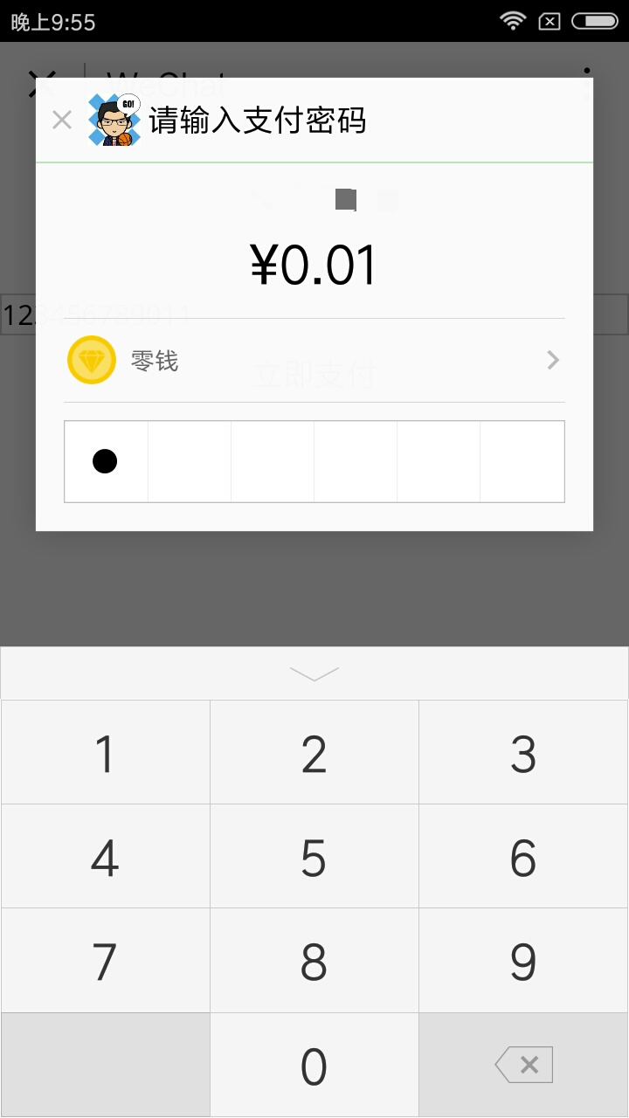

然后就会提示支付成功，如下所示：

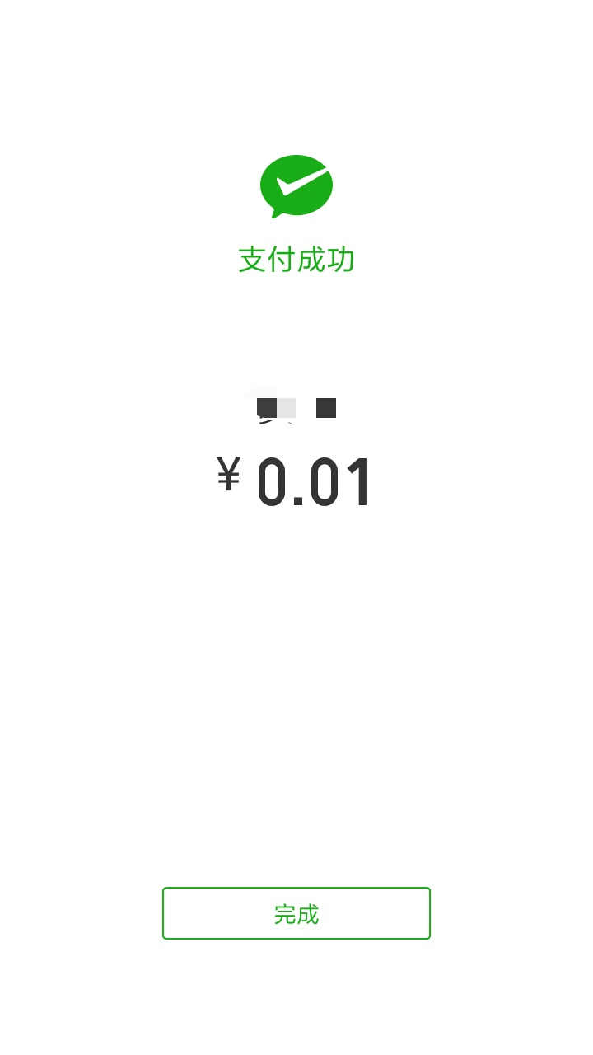

几秒钟之后就会收到微信支付发来的消息，通知你在什么时候支出了多少钱。

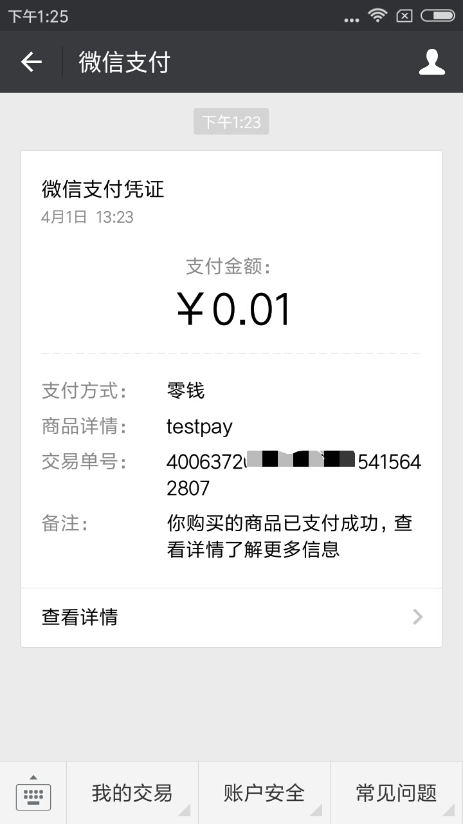

## **通知的简单说明**

前面也提到了，通知是用户支付成功后，微信的服务器会向我们统一下单指定的**notify_url**发起一个异步的回调。

下面用伪代码来表示这一过程

public ActionResult Notify()

{

//1.获取微信通知的参数

//2.更新订单的相关状态

//3.返回一个xml格式的结果给微信服务器

var res = @"<xml>

<return_code><![CDATA[SUCCESS]]></return_code>

<return_msg><![CDATA[OK]]></return_msg>

</xml>";

return Content(res);

}

这里需要注意的是要处理好微信重复通知的情况！

## **查询的简单说明**

通知和查询本质上都是想知道订单是否支付成功了。

它们的区别是：通知是微信主动通知商家； 查询是商家主动向微信发起查询；

这两个动作的主体是不一样的。

当微信能正常发起推送并且商家接收这个推送的服务器又没有挂的时候，查询的作用是微乎其微的。

当然，不可避免的会出现，微信不能正常发起推送或者商家的服务器挂了，这个时候查询的作用就变得很重要了！！

这个时候我们就要建交起一个定时作业来专门处理这种情况了，可以选择**Quartz.Net**，**Hangfire**等！

这个作业的内容具体如下：

public void QueryJob()

{

//1.找到要查询的订单号

//2.根据订单号和appId等内容向https://api.mch.weixin.qq.com/pay/orderquery这个地址发起网络请求

//3.拿到微信返回的结果

//4.根据结果进行相应的处理

}

至于多久执行一次这个作业，可能就要根据使用小程序进行购物的数量多不多来做一个大致的估计。

## **总结**

小程序的支付还是算是比较简单，毕竟文档还算齐全，基本照着文档的提示就能把这个支付做好。

# **使用WebService(ASP.NET)进行数据交互**

**开发微信小程序掌握了数据交互的方法，再加上web的知识，基本就能开发出了，研究了下与服务器通讯，暂时不知道怎么用ajax通讯，但可以使用WebService可以进行交互尝试开发微信小程序(如果需要登录之类的，也可以自定义握手方法或使用微信登录验证:**[**https://mp.weixin.qq.com/debug/wxadoc/dev/api/api-login.html#wxloginobject**](https://mp.weixin.qq.com/debug/wxadoc/dev/api/api-login.html#wxloginobject)**)。**

**1. 小程序=前端页面 + 服务器数据**

**2. 前端页面与服务器的交互**

1. 前端使用 wx.request请求数据(常用的有 get，和post)
2. 服务器使用WebService处理数据，并返回结果。
3. 使用WebService时wx.request需要使用post方式
4. 参数对应：wx.request请求data中的参数必须与WebService中对应的参数得名称、类型一样。

3. 客户端代码

1. <!--index.wxml-->
2. <view class="container">
3. <view bindtap="bindViewTap" class="userinfo">
4. <image class="userinfo-avatar" src="{{userInfo.avatarUrl}}" background-size="cover"></image>
5. <text class="userinfo-nickname">{{userInfo.nickName}}</text>
6. </view>
7. <view class="usermotto">
8. <text class="user-motto">{{motto}}</text>
9. <!-- <button bindtap="onButtonchange">点击</button>
10. <button bindtap="add">add</button>
11. <button bindtap="remove">remove</button>-->
12. <button bindtap="requestWebService">测试</button>
13. </view>
14. </view>
15. requestWebService:function(){
16. var that=this//注意这里必须缓存，不然无法在回调中
17. 获取数据后进行操作
19. wx.request({
20. url: 'http://localhost:53639/HelloServer.asmx/Name',
21. data: {
22. a:1,
23. b:2
24. },
25. method: 'POST', // OPTIONS, GET, HEAD, POST, PUT, DELETE, TRACE, CONNECT
26. // header: { }, // 设置请求的 header
27. success: function(res){
28. // success
29. console.log(res)
30. that.setData({motto:res.data.d})//这里是that不是this
31. },
32. fail: function() {
33. // fail
34. },
35. complete: function() {
36. // complete
37. }
38. })
39. }

4.WebService代码

1. public class HelloServer : System.Web.Services.WebService
2. {
4. [WebMethod]
5. public int[] Name(int a, int b)
6. {
7. return new int[] { a,b};
8. }
9. }

5.运行结果

运行前：    运行后：

代码地址<http://download.csdn.net/detail/ywjun0919/9753671>

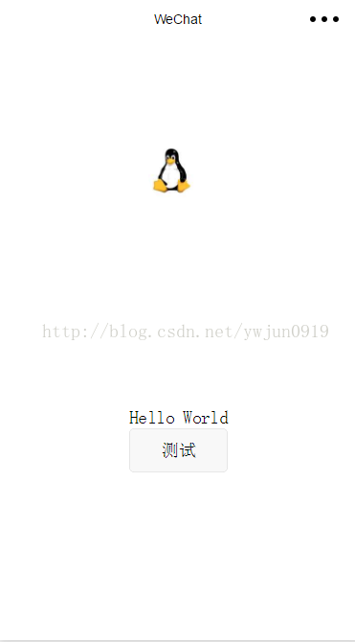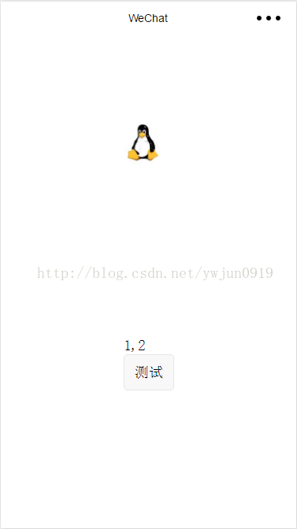

# **通过asp.net WebService给微信小程序传递数据**

通过webservice服务方法同微信小程序进行数据交互：

1、微信接收数据并展示：

后台：asp部分：

    新建webService服务 WebService1.asmx

  在webService1.asmx里面添加需要的方法：，需要加上特性[webMethod]，此特性继承与Attribute：描述此特性含义：将此特性添加到XMl WEB中的一个方法使用ASP.NET创建的服务使该方法可调用远程Web客户端。此类不能被继承。

webService中添加方法AdminLogin（）：

  [WebMethod]  
        public string AdminLogin()  
        {  
            string sql = @"select top 1 *from dbo.Admins ";  
            string AdminName = "";  
            try  
            {  
                SqlDataReader objReader = SqlHelper.GetReader(sql);  
                if (objReader.Read())  
                {  
                    AdminName = objReader["AdminName"].ToString();  
                    objReader.Close();  
                }  
                else AdminName = "aa";  
            }  
             
            catch (Exception e)  
            {  
  
  
                throw new Exception(e.Message);  
            }  
            return AdminName;  
        }

查看webService1页面：

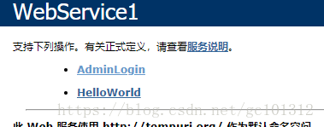

微信小程序端使用wx.request来请求信息：

微信项目.js文件里面写入（这部分js都在

/**

* 生命周期函数--监听页面加载

*/

onLoad: function (options) {

这里面添加的）：

wx.request({

url: 'http://192.168.1.187:8000/Models/WebService1.asmx/AdminLogin', //仅为示例，并非真实的接口地址

data: {

Id:"2",

name:"ac"

},

method: 'POST',

header: {

'content-type': 'application/json' // 默认值

},

success: function (res) {

console.log(res.data)

}

}),

小程序端调用显示结果：

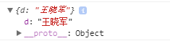

这里只是js调用测试，没有写微信的视图部分，感兴趣的朋友测试写下视图看下，本人也是因需要才开始研究

2、微信小程序发送数据到webservice并接收返回信息并显示：

webservice添加方法：

  [WebMethod]          
        public string ABBA(string Id,string name)  
        {            
            //从微信接收数据然后返回  
            return "ID:"+Id + "1001 ,Name:"+name;

        }

说明下：这里的string Id,string name 参数是和微信里面js部分的data里面字段一致的，如果不一致我这边测试没有成功过，如果有测试成功的请说明下webservice怎么调用的，或者小程序部分怎么写的。(或许小程序部分可以在视图里面写入一个form表单来进行提供，供webservice来读取。)

小程序部分js:

wx.request({

url: 'http://192.168.1.187:8000/Models/WebService1.asmx/ABBA', //仅为示例，并非真实的接口地址

data:{

Id:'2001',

name:'Tome'

},

method: 'POST',

header: {

'content-type': 'application/json' // 默认值

// 'content-type': 'application/x-www-form-urlencoded'

},

success: function (res) {

console.log(res.data);

// this.setdata({

// id:res.data["Id"]

// });

},

fail: function (res) {

console.log('submit fail');

},

})

小程序测试结果：

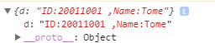

这部分是练习webservice同微信小程序交互，上网查资料特少，估计是因为webservice同微信交互过于复杂了，后面再研究下webApi同小程序的交互。有结果在继续写。

# **API**

**网络**

**下载**

| **API** | **说明** |
| --- | --- |
| [wx.downloadFile](https://developers.weixin.qq.com/miniprogram/dev/api/network/download/wx.downloadFile.html) | 下载文件资源到本地 |

**DownloadTask**

| **API** | **说明** |
| --- | --- |
| [DownloadTask.abort](https://developers.weixin.qq.com/miniprogram/dev/api/network/download/DownloadTask.abort.html) | 中断下载任务 |
| [DownloadTask.offHeadersReceived](https://developers.weixin.qq.com/miniprogram/dev/api/network/download/DownloadTask.offHeadersReceived.html) | 取消监听HTTP Response Header 事件，会比请求完成事件更早 |
| [DownloadTask.offProgressUpdate](https://developers.weixin.qq.com/miniprogram/dev/api/network/download/DownloadTask.offProgressUpdate.html) | 取消监听下载进度变化事件 |
| [DownloadTask.onHeadersReceived](https://developers.weixin.qq.com/miniprogram/dev/api/network/download/DownloadTask.onHeadersReceived.html) | 监听HTTP Response Header 事件，会比请求完成事件更早 |
| [DownloadTask.onProgressUpdate](https://developers.weixin.qq.com/miniprogram/dev/api/network/download/DownloadTask.onProgressUpdate.html) | 监听下载进度变化事件 |

**mDNS**

| **API** | **说明** |
| --- | --- |
| [wx.offLocalServiceDiscoveryStop](https://developers.weixin.qq.com/miniprogram/dev/api/network/mdns/wx.offLocalServiceDiscoveryStop.html) | 取消监听mDNS 服务停止搜索的事件 |
| [wx.offLocalServiceFound](https://developers.weixin.qq.com/miniprogram/dev/api/network/mdns/wx.offLocalServiceFound.html) | 取消监听mDNS 服务发现的事件 |
| [wx.offLocalServiceLost](https://developers.weixin.qq.com/miniprogram/dev/api/network/mdns/wx.offLocalServiceLost.html) | 取消监听mDNS 服务离开的事件 |
| [wx.offLocalServiceResolveFail](https://developers.weixin.qq.com/miniprogram/dev/api/network/mdns/wx.offLocalServiceResolveFail.html) | 取消监听mDNS 服务解析失败的事件 |
| [wx.onLocalServiceDiscoveryStop](https://developers.weixin.qq.com/miniprogram/dev/api/network/mdns/wx.onLocalServiceDiscoveryStop.html) | 监听mDNS 服务停止搜索的事件 |
| [wx.onLocalServiceFound](https://developers.weixin.qq.com/miniprogram/dev/api/network/mdns/wx.onLocalServiceFound.html) | 监听mDNS 服务发现的事件 |
| [wx.onLocalServiceLost](https://developers.weixin.qq.com/miniprogram/dev/api/network/mdns/wx.onLocalServiceLost.html) | 监听mDNS 服务离开的事件 |
| [wx.onLocalServiceResolveFail](https://developers.weixin.qq.com/miniprogram/dev/api/network/mdns/wx.onLocalServiceResolveFail.html) | 监听mDNS 服务解析失败的事件 |
| [wx.startLocalServiceDiscovery](https://developers.weixin.qq.com/miniprogram/dev/api/network/mdns/wx.startLocalServiceDiscovery.html) | 开始搜索局域网下的 mDNS 服务 |
| [wx.stopLocalServiceDiscovery](https://developers.weixin.qq.com/miniprogram/dev/api/network/mdns/wx.stopLocalServiceDiscovery.html) | 停止搜索 mDNS 服务 |

**发起请求**

| **API** | **说明** |
| --- | --- |
| [wx.request](https://developers.weixin.qq.com/miniprogram/dev/api/network/request/wx.request.html) | 发起 HTTPS 网络请求 |

**RequestTask**

| **API** | **说明** |
| --- | --- |
| [RequestTask.abort](https://developers.weixin.qq.com/miniprogram/dev/api/network/request/RequestTask.abort.html) | 中断请求任务 |
| [RequestTask.offHeadersReceived](https://developers.weixin.qq.com/miniprogram/dev/api/network/request/RequestTask.offHeadersReceived.html) | 取消监听HTTP Response Header 事件，会比请求完成事件更早 |
| [RequestTask.onHeadersReceived](https://developers.weixin.qq.com/miniprogram/dev/api/network/request/RequestTask.onHeadersReceived.html) | 监听HTTP Response Header 事件，会比请求完成事件更早 |

**上传**

| **API** | **说明** |
| --- | --- |
| [wx.uploadFile](https://developers.weixin.qq.com/miniprogram/dev/api/network/upload/wx.uploadFile.html) | 将本地资源上传到服务器 |

**UploadTask**

| **API** | **说明** |
| --- | --- |
| [UploadTask.abort](https://developers.weixin.qq.com/miniprogram/dev/api/network/upload/UploadTask.abort.html) | 中断上传任务 |
| [UploadTask.offHeadersReceived](https://developers.weixin.qq.com/miniprogram/dev/api/network/upload/UploadTask.offHeadersReceived.html) | 取消监听HTTP Response Header 事件，会比请求完成事件更早 |
| [UploadTask.offProgressUpdate](https://developers.weixin.qq.com/miniprogram/dev/api/network/upload/UploadTask.offProgressUpdate.html) | 取消监听上传进度变化事件 |
| [UploadTask.onHeadersReceived](https://developers.weixin.qq.com/miniprogram/dev/api/network/upload/UploadTask.onHeadersReceived.html) | 监听HTTP Response Header 事件，会比请求完成事件更早 |
| [UploadTask.onProgressUpdate](https://developers.weixin.qq.com/miniprogram/dev/api/network/upload/UploadTask.onProgressUpdate.html) | 监听上传进度变化事件 |

**WebSocket**

| **API** | **说明** |
| --- | --- |
| [wx.closeSocket](https://developers.weixin.qq.com/miniprogram/dev/api/network/websocket/wx.closeSocket.html) | 关闭 WebSocket 连接 |
| [wx.connectSocket](https://developers.weixin.qq.com/miniprogram/dev/api/network/websocket/wx.connectSocket.html) | 创建一个 WebSocket 连接 |
| [wx.onSocketClose](https://developers.weixin.qq.com/miniprogram/dev/api/network/websocket/wx.onSocketClose.html) | 监听WebSocket 连接关闭事件 |
| [wx.onSocketError](https://developers.weixin.qq.com/miniprogram/dev/api/network/websocket/wx.onSocketError.html) | 监听WebSocket 错误事件 |
| [wx.onSocketMessage](https://developers.weixin.qq.com/miniprogram/dev/api/network/websocket/wx.onSocketMessage.html) | 监听WebSocket 接受到服务器的消息事件 |
| [wx.onSocketOpen](https://developers.weixin.qq.com/miniprogram/dev/api/network/websocket/wx.onSocketOpen.html) | 监听WebSocket 连接打开事件 |
| [wx.sendSocketMessage](https://developers.weixin.qq.com/miniprogram/dev/api/network/websocket/wx.sendSocketMessage.html) | 通过 WebSocket 连接发送数据 |

**SocketTask**

| **API** | **说明** |
| --- | --- |
| [SocketTask.close](https://developers.weixin.qq.com/miniprogram/dev/api/network/websocket/SocketTask.close.html) | 关闭 WebSocket 连接 |
| [SocketTask.onClose](https://developers.weixin.qq.com/miniprogram/dev/api/network/websocket/SocketTask.onClose.html) | 监听WebSocket 连接关闭事件 |
| [SocketTask.onError](https://developers.weixin.qq.com/miniprogram/dev/api/network/websocket/SocketTask.onError.html) | 监听WebSocket 错误事件 |
| [SocketTask.onMessage](https://developers.weixin.qq.com/miniprogram/dev/api/network/websocket/SocketTask.onMessage.html) | 监听WebSocket 接受到服务器的消息事件 |
| [SocketTask.onOpen](https://developers.weixin.qq.com/miniprogram/dev/api/network/websocket/SocketTask.onOpen.html) | 监听WebSocket 连接打开事件 |
| [SocketTask.send](https://developers.weixin.qq.com/miniprogram/dev/api/network/websocket/SocketTask.send.html) | 通过 WebSocket 连接发送数据 |

**媒体**

**音频**

| **API** | **说明** |
| --- | --- |
| [wx.createAudioContext](https://developers.weixin.qq.com/miniprogram/dev/api/media/audio/wx.createAudioContext.html) | 创建 audio 上下文 AudioContext 对象 |
| [wx.createInnerAudioContext](https://developers.weixin.qq.com/miniprogram/dev/api/media/audio/wx.createInnerAudioContext.html) | 创建内部 audio 上下文 InnerAudioContext 对象 |
| [wx.getAvailableAudioSources](https://developers.weixin.qq.com/miniprogram/dev/api/media/audio/wx.getAvailableAudioSources.html) | 获取当前支持的音频输入源 |
| [wx.pauseVoice](https://developers.weixin.qq.com/miniprogram/dev/api/media/audio/wx.pauseVoice.html) | 暂停正在播放的语音 |
| [wx.playVoice](https://developers.weixin.qq.com/miniprogram/dev/api/media/audio/wx.playVoice.html) | 开始播放语音 |
| [wx.setInnerAudioOption](https://developers.weixin.qq.com/miniprogram/dev/api/media/audio/wx.setInnerAudioOption.html) | 设置 [InnerAudioContext](https://developers.weixin.qq.com/miniprogram/dev/api/media/audio/InnerAudioContext.html) 的播放选项 |
| [wx.stopVoice](https://developers.weixin.qq.com/miniprogram/dev/api/media/audio/wx.stopVoice.html) | 结束播放语音 |

**AudioContext**

| **API** | **说明** |
| --- | --- |
| [AudioContext.pause](https://developers.weixin.qq.com/miniprogram/dev/api/media/audio/AudioContext.pause.html) | 暂停音频 |
| [AudioContext.play](https://developers.weixin.qq.com/miniprogram/dev/api/media/audio/AudioContext.play.html) | 播放音频 |
| [AudioContext.seek](https://developers.weixin.qq.com/miniprogram/dev/api/media/audio/AudioContext.seek.html) | 跳转到指定位置 |
| [AudioContext.setSrc](https://developers.weixin.qq.com/miniprogram/dev/api/media/audio/AudioContext.setSrc.html) | 设置音频地址 |

**InnerAudioContext**

| **API** | **说明** |
| --- | --- |
| [InnerAudioContext.destroy](https://developers.weixin.qq.com/miniprogram/dev/api/media/audio/InnerAudioContext.destroy.html) | 销毁当前实例 |
| [InnerAudioContext.offCanplay](https://developers.weixin.qq.com/miniprogram/dev/api/media/audio/InnerAudioContext.offCanplay.html) | 取消监听音频进入可以播放状态的事件 |
| [InnerAudioContext.offEnded](https://developers.weixin.qq.com/miniprogram/dev/api/media/audio/InnerAudioContext.offEnded.html) | 取消监听音频自然播放至结束的事件 |
| [InnerAudioContext.offError](https://developers.weixin.qq.com/miniprogram/dev/api/media/audio/InnerAudioContext.offError.html) | 取消监听音频播放错误事件 |
| [InnerAudioContext.offPause](https://developers.weixin.qq.com/miniprogram/dev/api/media/audio/InnerAudioContext.offPause.html) | 取消监听音频暂停事件 |
| [InnerAudioContext.offPlay](https://developers.weixin.qq.com/miniprogram/dev/api/media/audio/InnerAudioContext.offPlay.html) | 取消监听音频播放事件 |
| [InnerAudioContext.offSeeked](https://developers.weixin.qq.com/miniprogram/dev/api/media/audio/InnerAudioContext.offSeeked.html) | 取消监听音频完成跳转操作的事件 |
| [InnerAudioContext.offSeeking](https://developers.weixin.qq.com/miniprogram/dev/api/media/audio/InnerAudioContext.offSeeking.html) | 取消监听音频进行跳转操作的事件 |
| [InnerAudioContext.offStop](https://developers.weixin.qq.com/miniprogram/dev/api/media/audio/InnerAudioContext.offStop.html) | 取消监听音频停止事件 |
| [InnerAudioContext.offTimeUpdate](https://developers.weixin.qq.com/miniprogram/dev/api/media/audio/InnerAudioContext.offTimeUpdate.html) | 取消监听音频播放进度更新事件 |
| [InnerAudioContext.offWaiting](https://developers.weixin.qq.com/miniprogram/dev/api/media/audio/InnerAudioContext.offWaiting.html) | 取消监听音频加载中事件 |
| [InnerAudioContext.onCanplay](https://developers.weixin.qq.com/miniprogram/dev/api/media/audio/InnerAudioContext.onCanplay.html) | 监听音频进入可以播放状态的事件 |
| [InnerAudioContext.onEnded](https://developers.weixin.qq.com/miniprogram/dev/api/media/audio/InnerAudioContext.onEnded.html) | 监听音频自然播放至结束的事件 |
| [InnerAudioContext.onError](https://developers.weixin.qq.com/miniprogram/dev/api/media/audio/InnerAudioContext.onError.html) | 监听音频播放错误事件 |
| [InnerAudioContext.onPause](https://developers.weixin.qq.com/miniprogram/dev/api/media/audio/InnerAudioContext.onPause.html) | 监听音频暂停事件 |
| [InnerAudioContext.onPlay](https://developers.weixin.qq.com/miniprogram/dev/api/media/audio/InnerAudioContext.onPlay.html) | 监听音频播放事件 |
| [InnerAudioContext.onSeeked](https://developers.weixin.qq.com/miniprogram/dev/api/media/audio/InnerAudioContext.onSeeked.html) | 监听音频完成跳转操作的事件 |
| [InnerAudioContext.onSeeking](https://developers.weixin.qq.com/miniprogram/dev/api/media/audio/InnerAudioContext.onSeeking.html) | 监听音频进行跳转操作的事件 |
| [InnerAudioContext.onStop](https://developers.weixin.qq.com/miniprogram/dev/api/media/audio/InnerAudioContext.onStop.html) | 监听音频停止事件 |
| [InnerAudioContext.onTimeUpdate](https://developers.weixin.qq.com/miniprogram/dev/api/media/audio/InnerAudioContext.onTimeUpdate.html) | 监听音频播放进度更新事件 |
| [InnerAudioContext.onWaiting](https://developers.weixin.qq.com/miniprogram/dev/api/media/audio/InnerAudioContext.onWaiting.html) | 监听音频加载中事件 |
| [InnerAudioContext.pause](https://developers.weixin.qq.com/miniprogram/dev/api/media/audio/InnerAudioContext.pause.html) | 暂停 |
| [InnerAudioContext.play](https://developers.weixin.qq.com/miniprogram/dev/api/media/audio/InnerAudioContext.play.html) | 播放 |
| [InnerAudioContext.seek](https://developers.weixin.qq.com/miniprogram/dev/api/media/audio/InnerAudioContext.seek.html) | 跳转到指定位置 |
| [InnerAudioContext.stop](https://developers.weixin.qq.com/miniprogram/dev/api/media/audio/InnerAudioContext.stop.html) | 停止 |

**背景音频**

| **API** | **说明** |
| --- | --- |
| [wx.getBackgroundAudioManager](https://developers.weixin.qq.com/miniprogram/dev/api/media/background-audio/wx.getBackgroundAudioManager.html) | 获取**全局唯一**的背景音频管理器 |
| [wx.getBackgroundAudioPlayerState](https://developers.weixin.qq.com/miniprogram/dev/api/media/background-audio/wx.getBackgroundAudioPlayerState.html) | 获取后台音乐播放状态 |
| [wx.onBackgroundAudioPause](https://developers.weixin.qq.com/miniprogram/dev/api/media/background-audio/wx.onBackgroundAudioPause.html) | 监听音乐暂停事件 |
| [wx.onBackgroundAudioPlay](https://developers.weixin.qq.com/miniprogram/dev/api/media/background-audio/wx.onBackgroundAudioPlay.html) | 监听音乐播放事件 |
| [wx.onBackgroundAudioStop](https://developers.weixin.qq.com/miniprogram/dev/api/media/background-audio/wx.onBackgroundAudioStop.html) | 监听音乐停止事件 |
| [wx.pauseBackgroundAudio](https://developers.weixin.qq.com/miniprogram/dev/api/media/background-audio/wx.pauseBackgroundAudio.html) | 暂停播放音乐 |
| [wx.playBackgroundAudio](https://developers.weixin.qq.com/miniprogram/dev/api/media/background-audio/wx.playBackgroundAudio.html) | 使用后台播放器播放音乐 |
| [wx.seekBackgroundAudio](https://developers.weixin.qq.com/miniprogram/dev/api/media/background-audio/wx.seekBackgroundAudio.html) | 控制音乐播放进度 |
| [wx.stopBackgroundAudio](https://developers.weixin.qq.com/miniprogram/dev/api/media/background-audio/wx.stopBackgroundAudio.html) | 停止播放音乐 |

**BackgroundAudioManager**

| **API** | **说明** |
| --- | --- |
| [BackgroundAudioManager.onCanplay](https://developers.weixin.qq.com/miniprogram/dev/api/media/background-audio/BackgroundAudioManager.onCanplay.html) | 监听背景音频进入可以播放状态 |
| [BackgroundAudioManager.onEnded](https://developers.weixin.qq.com/miniprogram/dev/api/media/background-audio/BackgroundAudioManager.onEnded.html) | 监听背景音频自然播放结束事件 |
| [BackgroundAudioManager.onError](https://developers.weixin.qq.com/miniprogram/dev/api/media/background-audio/BackgroundAudioManager.onError.html) | 监听背景音频播放错误事件 |
| [BackgroundAudioManager.onNext](https://developers.weixin.qq.com/miniprogram/dev/api/media/background-audio/BackgroundAudioManager.onNext.html) | 监听用户在系统音乐播放面板点击下一曲事件（仅iOS） |
| [BackgroundAudioManager.onPause](https://developers.weixin.qq.com/miniprogram/dev/api/media/background-audio/BackgroundAudioManager.onPause.html) | 监听背景音频暂停事件 |
| [BackgroundAudioManager.onPlay](https://developers.weixin.qq.com/miniprogram/dev/api/media/background-audio/BackgroundAudioManager.onPlay.html) | 监听背景音频播放事件 |
| [BackgroundAudioManager.onPrev](https://developers.weixin.qq.com/miniprogram/dev/api/media/background-audio/BackgroundAudioManager.onPrev.html) | 监听用户在系统音乐播放面板点击上一曲事件（仅iOS） |
| [BackgroundAudioManager.onSeeked](https://developers.weixin.qq.com/miniprogram/dev/api/media/background-audio/BackgroundAudioManager.onSeeked.html) | 监听背景音频完成跳转操作事件 |
| [BackgroundAudioManager.onSeeking](https://developers.weixin.qq.com/miniprogram/dev/api/media/background-audio/BackgroundAudioManager.onSeeking.html) | 监听背景音频开始跳转操作事件 |
| [BackgroundAudioManager.onStop](https://developers.weixin.qq.com/miniprogram/dev/api/media/background-audio/BackgroundAudioManager.onStop.html) | 监听背景音频停止事件 |
| [BackgroundAudioManager.onTimeUpdate](https://developers.weixin.qq.com/miniprogram/dev/api/media/background-audio/BackgroundAudioManager.onTimeUpdate.html) | 监听背景音频播放进度更新事件 |
| [BackgroundAudioManager.onWaiting](https://developers.weixin.qq.com/miniprogram/dev/api/media/background-audio/BackgroundAudioManager.onWaiting.html) | 监听音频加载中事件 |
| [BackgroundAudioManager.pause](https://developers.weixin.qq.com/miniprogram/dev/api/media/background-audio/BackgroundAudioManager.pause.html) | 暂停音乐 |
| [BackgroundAudioManager.play](https://developers.weixin.qq.com/miniprogram/dev/api/media/background-audio/BackgroundAudioManager.play.html) | 播放音乐 |
| [BackgroundAudioManager.seek](https://developers.weixin.qq.com/miniprogram/dev/api/media/background-audio/BackgroundAudioManager.seek.html) | 跳转到指定位置 |
| [BackgroundAudioManager.stop](https://developers.weixin.qq.com/miniprogram/dev/api/media/background-audio/BackgroundAudioManager.stop.html) | 停止音乐 |

**相机**

| **API** | **说明** |
| --- | --- |
| [wx.createCameraContext](https://developers.weixin.qq.com/miniprogram/dev/api/media/camera/wx.createCameraContext.html) | 创建 camera 上下文 CameraContext 对象 |

**CameraContext**

| **API** | **说明** |
| --- | --- |
| [CameraContext.startRecord](https://developers.weixin.qq.com/miniprogram/dev/api/media/camera/CameraContext.startRecord.html) | 开始录像 |
| [CameraContext.stopRecord](https://developers.weixin.qq.com/miniprogram/dev/api/media/camera/CameraContext.stopRecord.html) | 结束录像 |
| [CameraContext.takePhoto](https://developers.weixin.qq.com/miniprogram/dev/api/media/camera/CameraContext.takePhoto.html) | 拍摄照片 |

**字体**

| **API** | **说明** |
| --- | --- |
| [wx.loadFontFace](https://developers.weixin.qq.com/miniprogram/dev/api/media/font/wx.loadFontFace.html) | 动态加载网络字体 |

**图片**

| **API** | **说明** |
| --- | --- |
| [wx.chooseImage](https://developers.weixin.qq.com/miniprogram/dev/api/media/image/wx.chooseImage.html) | 从本地相册选择图片或使用相机拍照 |
| [wx.compressImage](https://developers.weixin.qq.com/miniprogram/dev/api/media/image/wx.compressImage.html) | 压缩图片接口，可选压缩质量 |
| [wx.getImageInfo](https://developers.weixin.qq.com/miniprogram/dev/api/media/image/wx.getImageInfo.html) | 获取图片信息 |
| [wx.previewImage](https://developers.weixin.qq.com/miniprogram/dev/api/media/image/wx.previewImage.html) | 在新页面中全屏预览图片 |
| [wx.saveImageToPhotosAlbum](https://developers.weixin.qq.com/miniprogram/dev/api/media/image/wx.saveImageToPhotosAlbum.html) | 保存图片到系统相册 |

**实时音视频**

| **API** | **说明** |
| --- | --- |
| [wx.createLivePlayerContext](https://developers.weixin.qq.com/miniprogram/dev/api/media/live/wx.createLivePlayerContext.html) | 创建 live-player 上下文 LivePlayerContext 对象 |
| [wx.createLivePusherContext](https://developers.weixin.qq.com/miniprogram/dev/api/media/live/wx.createLivePusherContext.html) | 创建 live-pusher 上下文 LivePusherContext 对象 |

**LivePlayerContext**

| **API** | **说明** |
| --- | --- |
| [LivePlayerContext.exitFullScreen](https://developers.weixin.qq.com/miniprogram/dev/api/media/live/LivePlayerContext.exitFullScreen.html) | 退出全屏 |
| [LivePlayerContext.mute](https://developers.weixin.qq.com/miniprogram/dev/api/media/live/LivePlayerContext.mute.html) | 静音 |
| [LivePlayerContext.pause](https://developers.weixin.qq.com/miniprogram/dev/api/media/live/LivePlayerContext.pause.html) | 暂停 |
| [LivePlayerContext.play](https://developers.weixin.qq.com/miniprogram/dev/api/media/live/LivePlayerContext.play.html) | 播放 |
| [LivePlayerContext.requestFullScreen](https://developers.weixin.qq.com/miniprogram/dev/api/media/live/LivePlayerContext.requestFullScreen.html) | 进入全屏 |
| [LivePlayerContext.resume](https://developers.weixin.qq.com/miniprogram/dev/api/media/live/LivePlayerContext.resume.html) | 恢复 |
| [LivePlayerContext.stop](https://developers.weixin.qq.com/miniprogram/dev/api/media/live/LivePlayerContext.stop.html) | 停止 |

**LivePusherContext**

| **API** | **说明** |
| --- | --- |
| [LivePusherContext.pause](https://developers.weixin.qq.com/miniprogram/dev/api/media/live/LivePusherContext.pause.html) | 暂停推流 |
| [LivePusherContext.pauseBGM](https://developers.weixin.qq.com/miniprogram/dev/api/media/live/LivePusherContext.pauseBGM.html) | 暂停背景音 |
| [LivePusherContext.playBGM](https://developers.weixin.qq.com/miniprogram/dev/api/media/live/LivePusherContext.playBGM.html) | 播放背景音 |
| [LivePusherContext.resume](https://developers.weixin.qq.com/miniprogram/dev/api/media/live/LivePusherContext.resume.html) | 恢复推流 |
| [LivePusherContext.resumeBGM](https://developers.weixin.qq.com/miniprogram/dev/api/media/live/LivePusherContext.resumeBGM.html) | 恢复背景音 |
| [LivePusherContext.setBGMVolume](https://developers.weixin.qq.com/miniprogram/dev/api/media/live/LivePusherContext.setBGMVolume.html) | 设置背景音音量 |
| [LivePusherContext.snapshot](https://developers.weixin.qq.com/miniprogram/dev/api/media/live/LivePusherContext.snapshot.html) | 快照 |
| [LivePusherContext.start](https://developers.weixin.qq.com/miniprogram/dev/api/media/live/LivePusherContext.start.html) | 播放推流 |
| [LivePusherContext.stop](https://developers.weixin.qq.com/miniprogram/dev/api/media/live/LivePusherContext.stop.html) | 停止推流 |
| [LivePusherContext.stopBGM](https://developers.weixin.qq.com/miniprogram/dev/api/media/live/LivePusherContext.stopBGM.html) | 停止背景音 |
| [LivePusherContext.switchCamera](https://developers.weixin.qq.com/miniprogram/dev/api/media/live/LivePusherContext.switchCamera.html) | 切换前后摄像头 |
| [LivePusherContext.toggleTorch](https://developers.weixin.qq.com/miniprogram/dev/api/media/live/LivePusherContext.toggleTorch.html) | 切换 |

**录音**

| **API** | **说明** |
| --- | --- |
| [wx.getRecorderManager](https://developers.weixin.qq.com/miniprogram/dev/api/media/recorder/wx.getRecorderManager.html) | 获取**全局唯一**的录音管理器 RecorderManager |
| [wx.startRecord](https://developers.weixin.qq.com/miniprogram/dev/api/media/recorder/wx.startRecord.html) | 开始录音 |
| [wx.stopRecord](https://developers.weixin.qq.com/miniprogram/dev/api/media/recorder/wx.stopRecord.html) | 停止录音 |

**RecorderManager**

| **API** | **说明** |
| --- | --- |
| [RecorderManager.onError](https://developers.weixin.qq.com/miniprogram/dev/api/media/recorder/RecorderManager.onError.html) | 监听录音错误事件 |
| [RecorderManager.onFrameRecorded](https://developers.weixin.qq.com/miniprogram/dev/api/media/recorder/RecorderManager.onFrameRecorded.html) | 监听已录制完指定帧大小的文件事件 |
| [RecorderManager.onInterruptionBegin](https://developers.weixin.qq.com/miniprogram/dev/api/media/recorder/RecorderManager.onInterruptionBegin.html) | 监听录音因为受到系统占用而被中断开始事件 |
| [RecorderManager.onInterruptionEnd](https://developers.weixin.qq.com/miniprogram/dev/api/media/recorder/RecorderManager.onInterruptionEnd.html) | 监听录音中断结束事件 |
| [RecorderManager.onPause](https://developers.weixin.qq.com/miniprogram/dev/api/media/recorder/RecorderManager.onPause.html) | 监听录音暂停事件 |
| [RecorderManager.onResume](https://developers.weixin.qq.com/miniprogram/dev/api/media/recorder/RecorderManager.onResume.html) | 监听录音继续事件 |
| [RecorderManager.onStart](https://developers.weixin.qq.com/miniprogram/dev/api/media/recorder/RecorderManager.onStart.html) | 监听录音开始事件 |
| [RecorderManager.onStop](https://developers.weixin.qq.com/miniprogram/dev/api/media/recorder/RecorderManager.onStop.html) | 监听录音结束事件 |
| [RecorderManager.pause](https://developers.weixin.qq.com/miniprogram/dev/api/media/recorder/RecorderManager.pause.html) | 暂停录音 |
| [RecorderManager.resume](https://developers.weixin.qq.com/miniprogram/dev/api/media/recorder/RecorderManager.resume.html) | 继续录音 |
| [RecorderManager.start](https://developers.weixin.qq.com/miniprogram/dev/api/media/recorder/RecorderManager.start.html) | 开始录音 |
| [RecorderManager.stop](https://developers.weixin.qq.com/miniprogram/dev/api/media/recorder/RecorderManager.stop.html) | 停止录音 |

**视频**

| **API** | **说明** |
| --- | --- |
| [wx.chooseVideo](https://developers.weixin.qq.com/miniprogram/dev/api/media/video/wx.chooseVideo.html) | 拍摄视频或从手机相册中选视频 |
| [wx.createVideoContext](https://developers.weixin.qq.com/miniprogram/dev/api/media/video/wx.createVideoContext.html) | 创建 video 上下文 VideoContext 对象 |
| [wx.saveVideoToPhotosAlbum](https://developers.weixin.qq.com/miniprogram/dev/api/media/video/wx.saveVideoToPhotosAlbum.html) | 保存视频到系统相册 |

**VideoContext**

| **API** | **说明** |
| --- | --- |
| [VideoContext.exitFullScreen](https://developers.weixin.qq.com/miniprogram/dev/api/media/video/VideoContext.exitFullScreen.html) | 退出全屏 |
| [VideoContext.hideStatusBar](https://developers.weixin.qq.com/miniprogram/dev/api/media/video/VideoContext.hideStatusBar.html) | 隐藏状态栏，仅在iOS全屏下有效 |
| [VideoContext.pause](https://developers.weixin.qq.com/miniprogram/dev/api/media/video/VideoContext.pause.html) | 暂停视频 |
| [VideoContext.play](https://developers.weixin.qq.com/miniprogram/dev/api/media/video/VideoContext.play.html) | 播放视频 |
| [VideoContext.playbackRate](https://developers.weixin.qq.com/miniprogram/dev/api/media/video/VideoContext.playbackRate.html) | 设置倍速播放 |
| [VideoContext.requestFullScreen](https://developers.weixin.qq.com/miniprogram/dev/api/media/video/VideoContext.requestFullScreen.html) | 进入全屏 |
| [VideoContext.seek](https://developers.weixin.qq.com/miniprogram/dev/api/media/video/VideoContext.seek.html) | 跳转到指定位置 |
| [VideoContext.sendDanmu](https://developers.weixin.qq.com/miniprogram/dev/api/media/video/VideoContext.sendDanmu.html) | 发送弹幕 |
| [VideoContext.showStatusBar](https://developers.weixin.qq.com/miniprogram/dev/api/media/video/VideoContext.showStatusBar.html) | 显示状态栏，仅在iOS全屏下有效 |
| [VideoContext.stop](https://developers.weixin.qq.com/miniprogram/dev/api/media/video/VideoContext.stop.html) | 停止视频 |

**文件**

| **API** | **说明** |
| --- | --- |
| [wx.getFileInfo](https://developers.weixin.qq.com/miniprogram/dev/api/file/wx.getFileInfo.html) | 获取文件信息 |
| [wx.getFileSystemManager](https://developers.weixin.qq.com/miniprogram/dev/api/file/wx.getFileSystemManager.html) | 获取全局唯一的文件管理器 |
| [wx.getSavedFileInfo](https://developers.weixin.qq.com/miniprogram/dev/api/file/wx.getSavedFileInfo.html) | 获取本地文件的文件信息 |
| [wx.getSavedFileList](https://developers.weixin.qq.com/miniprogram/dev/api/file/wx.getSavedFileList.html) | 获取该小程序下已保存的本地缓存文件列表 |
| [wx.openDocument](https://developers.weixin.qq.com/miniprogram/dev/api/file/wx.openDocument.html) | 新开页面打开文档 |
| [wx.removeSavedFile](https://developers.weixin.qq.com/miniprogram/dev/api/file/wx.removeSavedFile.html) | 删除本地缓存文件 |
| [wx.saveFile](https://developers.weixin.qq.com/miniprogram/dev/api/file/wx.saveFile.html) | 保存文件到本地 |

**FileSystemManager**

| **API** | **说明** |
| --- | --- |
| [FileSystemManager.access](https://developers.weixin.qq.com/miniprogram/dev/api/file/FileSystemManager.access.html) | 判断文件/目录是否存在 |
| [FileSystemManager.accessSync](https://developers.weixin.qq.com/miniprogram/dev/api/file/FileSystemManager.accessSync.html) | FileSystemManager.access 的同步版本 |
| [FileSystemManager.appendFile](https://developers.weixin.qq.com/miniprogram/dev/api/file/FileSystemManager.appendFile.html) | 在文件结尾追加内容 |
| [FileSystemManager.appendFileSync](https://developers.weixin.qq.com/miniprogram/dev/api/file/FileSystemManager.appendFileSync.html) | FileSystemManager.appendFile 的同步版本 |
| [FileSystemManager.copyFile](https://developers.weixin.qq.com/miniprogram/dev/api/file/FileSystemManager.copyFile.html) | 复制文件 |
| [FileSystemManager.copyFileSync](https://developers.weixin.qq.com/miniprogram/dev/api/file/FileSystemManager.copyFileSync.html) | FileSystemManager.copyFile 的同步版本 |
| [FileSystemManager.getFileInfo](https://developers.weixin.qq.com/miniprogram/dev/api/file/FileSystemManager.getFileInfo.html) | 获取该小程序下的 本地临时文件 或 本地缓存文件 信息 |
| [FileSystemManager.getSavedFileList](https://developers.weixin.qq.com/miniprogram/dev/api/file/FileSystemManager.getSavedFileList.html) | 获取该小程序下已保存的本地缓存文件列表 |
| [FileSystemManager.mkdir](https://developers.weixin.qq.com/miniprogram/dev/api/file/FileSystemManager.mkdir.html) | 创建目录 |
| [FileSystemManager.mkdirSync](https://developers.weixin.qq.com/miniprogram/dev/api/file/FileSystemManager.mkdirSync.html) | FileSystemManager.mkdir 的同步版本 |
| [FileSystemManager.readdir](https://developers.weixin.qq.com/miniprogram/dev/api/file/FileSystemManager.readdir.html) | 读取目录内文件列表 |
| [FileSystemManager.readdirSync](https://developers.weixin.qq.com/miniprogram/dev/api/file/FileSystemManager.readdirSync.html) | FileSystemManager.readdir 的同步版本 |
| [FileSystemManager.readFile](https://developers.weixin.qq.com/miniprogram/dev/api/file/FileSystemManager.readFile.html) | 读取本地文件内容 |
| [FileSystemManager.readFileSync](https://developers.weixin.qq.com/miniprogram/dev/api/file/FileSystemManager.readFileSync.html) | FileSystemManager.readFile 的同步版本 |
| [FileSystemManager.removeSavedFile](https://developers.weixin.qq.com/miniprogram/dev/api/file/FileSystemManager.removeSavedFile.html) | 删除该小程序下已保存的本地缓存文件 |
| [FileSystemManager.rename](https://developers.weixin.qq.com/miniprogram/dev/api/file/FileSystemManager.rename.html) | 重命名文件 |
| [FileSystemManager.renameSync](https://developers.weixin.qq.com/miniprogram/dev/api/file/FileSystemManager.renameSync.html) | FileSystemManager.rename 的同步版本 |
| [FileSystemManager.rmdir](https://developers.weixin.qq.com/miniprogram/dev/api/file/FileSystemManager.rmdir.html) | 删除目录 |
| [FileSystemManager.rmdirSync](https://developers.weixin.qq.com/miniprogram/dev/api/file/FileSystemManager.rmdirSync.html) | FileSystemManager.rmdir 的同步版本 |
| [FileSystemManager.saveFile](https://developers.weixin.qq.com/miniprogram/dev/api/file/FileSystemManager.saveFile.html) | 保存临时文件到本地 |
| [FileSystemManager.saveFileSync](https://developers.weixin.qq.com/miniprogram/dev/api/file/FileSystemManager.saveFileSync.html) | FileSystemManager.saveFile 的同步版本 |
| [FileSystemManager.stat](https://developers.weixin.qq.com/miniprogram/dev/api/file/FileSystemManager.stat.html) | 获取文件 Stats 对象 |
| [FileSystemManager.statSync](https://developers.weixin.qq.com/miniprogram/dev/api/file/FileSystemManager.statSync.html) | FileSystemManager.stat 的同步版本 |
| [FileSystemManager.unlink](https://developers.weixin.qq.com/miniprogram/dev/api/file/FileSystemManager.unlink.html) | 删除文件 |
| [FileSystemManager.unlinkSync](https://developers.weixin.qq.com/miniprogram/dev/api/file/FileSystemManager.unlinkSync.html) | FileSystemManager.unlink 的同步版本 |
| [FileSystemManager.unzip](https://developers.weixin.qq.com/miniprogram/dev/api/file/FileSystemManager.unzip.html) | 解压文件 |
| [FileSystemManager.writeFile](https://developers.weixin.qq.com/miniprogram/dev/api/file/FileSystemManager.writeFile.html) | 写文件 |
| [FileSystemManager.writeFileSync](https://developers.weixin.qq.com/miniprogram/dev/api/file/FileSystemManager.writeFileSync.html) | FileSystemManager.writeFile 的同步版本 |

**Stats**

| **API** | **说明** |
| --- | --- |
| [Stats.isDirectory](https://developers.weixin.qq.com/miniprogram/dev/api/file/Stats.isDirectory.html) | 判断当前文件是否一个目录 |
| [Stats.isFile](https://developers.weixin.qq.com/miniprogram/dev/api/file/Stats.isFile.html) | 判断当前文件是否一个普通文件 |

**数据缓存**

| **API** | **说明** |
| --- | --- |
| [wx.clearStorage](https://developers.weixin.qq.com/miniprogram/dev/api/storage/wx.clearStorage.html) | 清理本地数据缓存 |
| [wx.clearStorageSync](https://developers.weixin.qq.com/miniprogram/dev/api/storage/wx.clearStorageSync.html) | wx.clearStorage 的同步版本 |
| [wx.getStorage](https://developers.weixin.qq.com/miniprogram/dev/api/storage/wx.getStorage.html) | 从本地缓存中异步获取指定 key 的内容 |
| [wx.getStorageInfo](https://developers.weixin.qq.com/miniprogram/dev/api/storage/wx.getStorageInfo.html) | 异步获取当前storage的相关信息 |
| [wx.getStorageInfoSync](https://developers.weixin.qq.com/miniprogram/dev/api/storage/wx.getStorageInfoSync.html) | wx.getStorageInfo 的同步版本 |
| [wx.getStorageSync](https://developers.weixin.qq.com/miniprogram/dev/api/storage/wx.getStorageSync.html) | wx.getStorage 的同步版本 |
| [wx.removeStorage](https://developers.weixin.qq.com/miniprogram/dev/api/storage/wx.removeStorage.html) | 从本地缓存中移除指定 key |
| [wx.removeStorageSync](https://developers.weixin.qq.com/miniprogram/dev/api/storage/wx.removeStorageSync.html) | wx.removeStorage 的同步版本 |
| [wx.setStorage](https://developers.weixin.qq.com/miniprogram/dev/api/storage/wx.setStorage.html) | 将数据存储在本地缓存中指定的 key 中 |
| [wx.setStorageSync](https://developers.weixin.qq.com/miniprogram/dev/api/storage/wx.setStorageSync.html) | wx.setStorage 的同步版本 |

**位置**

| **API** | **说明** |
| --- | --- |
| [wx.chooseLocation](https://developers.weixin.qq.com/miniprogram/dev/api/location/wx.chooseLocation.html) | 打开地图选择位置 |
| [wx.getLocation](https://developers.weixin.qq.com/miniprogram/dev/api/location/wx.getLocation.html) | 获取当前的地理位置、速度 |
| [wx.openLocation](https://developers.weixin.qq.com/miniprogram/dev/api/location/wx.openLocation.html) | ​使用微信内置地图查看位置 |

**设备**

**加速计**

| **API** | **说明** |
| --- | --- |
| [wx.onAccelerometerChange](https://developers.weixin.qq.com/miniprogram/dev/api/device/accelerometer/wx.onAccelerometerChange.html) | 监听加速度数据事件 |
| [wx.startAccelerometer](https://developers.weixin.qq.com/miniprogram/dev/api/device/accelerometer/wx.startAccelerometer.html) | 开始监听加速度数据 |
| [wx.stopAccelerometer](https://developers.weixin.qq.com/miniprogram/dev/api/device/accelerometer/wx.stopAccelerometer.html) | 停止监听加速度数据 |

**电量**

| **API** | **说明** |
| --- | --- |
| [wx.getBatteryInfo](https://developers.weixin.qq.com/miniprogram/dev/api/device/battery/wx.getBatteryInfo.html) | 获取设备电量 |
| [wx.getBatteryInfoSync](https://developers.weixin.qq.com/miniprogram/dev/api/device/battery/wx.getBatteryInfoSync.html) | wx.getBatteryInfo 的同步版本 |

**蓝牙**

| **API** | **说明** |
| --- | --- |
| [wx.closeBluetoothAdapter](https://developers.weixin.qq.com/miniprogram/dev/api/device/bluetooth/wx.closeBluetoothAdapter.html) | 关闭蓝牙模块 |
| [wx.getBluetoothAdapterState](https://developers.weixin.qq.com/miniprogram/dev/api/device/bluetooth/wx.getBluetoothAdapterState.html) | 获取本机蓝牙适配器状态 |
| [wx.getBluetoothDevices](https://developers.weixin.qq.com/miniprogram/dev/api/device/bluetooth/wx.getBluetoothDevices.html) | 获取在蓝牙模块生效期间所有已发现的蓝牙设备 |
| [wx.getConnectedBluetoothDevices](https://developers.weixin.qq.com/miniprogram/dev/api/device/bluetooth/wx.getConnectedBluetoothDevices.html) | 根据 uuid 获取处于已连接状态的设备 |
| [wx.onBluetoothAdapterStateChange](https://developers.weixin.qq.com/miniprogram/dev/api/device/bluetooth/wx.onBluetoothAdapterStateChange.html) | 监听蓝牙适配器状态变化事件 |
| [wx.onBluetoothDeviceFound](https://developers.weixin.qq.com/miniprogram/dev/api/device/bluetooth/wx.onBluetoothDeviceFound.html) | 监听寻找到新设备的事件 |
| [wx.openBluetoothAdapter](https://developers.weixin.qq.com/miniprogram/dev/api/device/bluetooth/wx.openBluetoothAdapter.html) | 初始化蓝牙模块 |
| [wx.startBluetoothDevicesDiscovery](https://developers.weixin.qq.com/miniprogram/dev/api/device/bluetooth/wx.startBluetoothDevicesDiscovery.html) | 开始搜寻附近的蓝牙外围设备 |
| [wx.stopBluetoothDevicesDiscovery](https://developers.weixin.qq.com/miniprogram/dev/api/device/bluetooth/wx.stopBluetoothDevicesDiscovery.html) | 停止搜寻附近的蓝牙外围设备 |

**低功耗蓝牙**

| **API** | **说明** |
| --- | --- |
| [wx.closeBLEConnection](https://developers.weixin.qq.com/miniprogram/dev/api/device/bluetooth-ble/wx.closeBLEConnection.html) | 断开与低功耗蓝牙设备的连接 |
| [wx.createBLEConnection](https://developers.weixin.qq.com/miniprogram/dev/api/device/bluetooth-ble/wx.createBLEConnection.html) | 连接低功耗蓝牙设备 |
| [wx.getBLEDeviceCharacteristics](https://developers.weixin.qq.com/miniprogram/dev/api/device/bluetooth-ble/wx.getBLEDeviceCharacteristics.html) | 获取蓝牙设备某个服务中所有特征值(characteristic) |
| [wx.getBLEDeviceServices](https://developers.weixin.qq.com/miniprogram/dev/api/device/bluetooth-ble/wx.getBLEDeviceServices.html) | 获取蓝牙设备所有服务(service) |
| [wx.notifyBLECharacteristicValueChange](https://developers.weixin.qq.com/miniprogram/dev/api/device/bluetooth-ble/wx.notifyBLECharacteristicValueChange.html) | 启用低功耗蓝牙设备特征值变化时的 notify 功能，订阅特征值 |
| [wx.onBLECharacteristicValueChange](https://developers.weixin.qq.com/miniprogram/dev/api/device/bluetooth-ble/wx.onBLECharacteristicValueChange.html) | 监听低功耗蓝牙设备的特征值变化 |
| [wx.onBLEConnectionStateChange](https://developers.weixin.qq.com/miniprogram/dev/api/device/bluetooth-ble/wx.onBLEConnectionStateChange.html) | 监听低功耗蓝牙连接状态的改变事件 |
| [wx.readBLECharacteristicValue](https://developers.weixin.qq.com/miniprogram/dev/api/device/bluetooth-ble/wx.readBLECharacteristicValue.html) | 读取低功耗蓝牙设备的特征值的二进制数据值 |
| [wx.writeBLECharacteristicValue](https://developers.weixin.qq.com/miniprogram/dev/api/device/bluetooth-ble/wx.writeBLECharacteristicValue.html) | 向低功耗蓝牙设备特征值中写入二进制数据 |

**剪贴板**

| **API** | **说明** |
| --- | --- |
| [wx.getClipboardData](https://developers.weixin.qq.com/miniprogram/dev/api/device/clipboard/wx.getClipboardData.html) | 获取系统剪贴板的内容 |
| [wx.setClipboardData](https://developers.weixin.qq.com/miniprogram/dev/api/device/clipboard/wx.setClipboardData.html) | 设置系统剪贴板的内容 |

**罗盘**

| **API** | **说明** |
| --- | --- |
| [wx.onCompassChange](https://developers.weixin.qq.com/miniprogram/dev/api/device/compass/wx.onCompassChange.html) | 监听罗盘数据变化事件 |
| [wx.startCompass](https://developers.weixin.qq.com/miniprogram/dev/api/device/compass/wx.startCompass.html) | 开始监听罗盘数据 |
| [wx.stopCompass](https://developers.weixin.qq.com/miniprogram/dev/api/device/compass/wx.stopCompass.html) | 停止监听罗盘数据 |

**联系人**

| **API** | **说明** |
| --- | --- |
| [wx.addPhoneContact](https://developers.weixin.qq.com/miniprogram/dev/api/device/contact/wx.addPhoneContact.html) | 添加手机通讯录联系人 |

**陀螺仪**

| **API** | **说明** |
| --- | --- |
| [wx.onGyroscopeChange](https://developers.weixin.qq.com/miniprogram/dev/api/device/gyroscope/wx.onGyroscopeChange.html) | 监听陀螺仪数据变化事件 |
| [wx.startGyroscope](https://developers.weixin.qq.com/miniprogram/dev/api/device/gyroscope/wx.startGyroscope.html) | 开始监听陀螺仪数据 |
| [wx.stopGyroscope](https://developers.weixin.qq.com/miniprogram/dev/api/device/gyroscope/wx.stopGyroscope.html) | 停止监听陀螺仪数据 |

**iBeacon**

| **API** | **说明** |
| --- | --- |
| [wx.getBeacons](https://developers.weixin.qq.com/miniprogram/dev/api/device/ibeacon/wx.getBeacons.html) | 获取所有已搜索到的 iBeacon 设备 |
| [wx.onBeaconServiceChange](https://developers.weixin.qq.com/miniprogram/dev/api/device/ibeacon/wx.onBeaconServiceChange.html) | 监听iBeacon 服务的状态变化 |
| [wx.onBeaconUpdate](https://developers.weixin.qq.com/miniprogram/dev/api/device/ibeacon/wx.onBeaconUpdate.html) | 监听iBeacon 设备更新事件 |
| [wx.startBeaconDiscovery](https://developers.weixin.qq.com/miniprogram/dev/api/device/ibeacon/wx.startBeaconDiscovery.html) | 开始搜索附近的 iBeacon 设备 |
| [wx.stopBeaconDiscovery](https://developers.weixin.qq.com/miniprogram/dev/api/device/ibeacon/wx.stopBeaconDiscovery.html) | 停止搜索附近的 iBeacon 设备 |
| [IBeaconInfo](https://developers.weixin.qq.com/miniprogram/dev/api/device/ibeacon/IBeaconInfo.html) |  |

**设备方向**

| **API** | **说明** |
| --- | --- |
| [wx.onDeviceMotionChange](https://developers.weixin.qq.com/miniprogram/dev/api/device/motion/wx.onDeviceMotionChange.html) | 监听设备方向变化事件 |
| [wx.startDeviceMotionListening](https://developers.weixin.qq.com/miniprogram/dev/api/device/motion/wx.startDeviceMotionListening.html) | 开始监听设备方向的变化 |
| [wx.stopDeviceMotionListening](https://developers.weixin.qq.com/miniprogram/dev/api/device/motion/wx.stopDeviceMotionListening.html) | 停止监听设备方向的变化 |

**网络**

| **API** | **说明** |
| --- | --- |
| [wx.getNetworkType](https://developers.weixin.qq.com/miniprogram/dev/api/device/network/wx.getNetworkType.html) | 获取网络类型 |
| [wx.onNetworkStatusChange](https://developers.weixin.qq.com/miniprogram/dev/api/device/network/wx.onNetworkStatusChange.html) | 监听网络状态变化事件 |

**NFC**

| **API** | **说明** |
| --- | --- |
| [wx.getHCEState](https://developers.weixin.qq.com/miniprogram/dev/api/device/nfc/wx.getHCEState.html) | 判断当前设备是否支持 HCE 能力 |
| [wx.onHCEMessage](https://developers.weixin.qq.com/miniprogram/dev/api/device/nfc/wx.onHCEMessage.html) | 监听NFC 设备的消息回调 |
| [wx.sendHCEMessage](https://developers.weixin.qq.com/miniprogram/dev/api/device/nfc/wx.sendHCEMessage.html) | 发送 NFC 消息 |
| [wx.startHCE](https://developers.weixin.qq.com/miniprogram/dev/api/device/nfc/wx.startHCE.html) | 初始化 NFC 模块 |
| [wx.stopHCE](https://developers.weixin.qq.com/miniprogram/dev/api/device/nfc/wx.stopHCE.html) | 关闭 NFC 模块 |

**性能**

| **API** | **说明** |
| --- | --- |
| [wx.onMemoryWarning](https://developers.weixin.qq.com/miniprogram/dev/api/device/performance/wx.onMemoryWarning.html) | 监听内存不足告警事件 |

**电话**

| **API** | **说明** |
| --- | --- |
| [wx.makePhoneCall](https://developers.weixin.qq.com/miniprogram/dev/api/device/phone/wx.makePhoneCall.html) | 拨打电话 |

**扫码**

| **API** | **说明** |
| --- | --- |
| [wx.scanCode](https://developers.weixin.qq.com/miniprogram/dev/api/device/scan/wx.scanCode.html) | 调起客户端扫码界面进行扫码 |

**屏幕**

| **API** | **说明** |
| --- | --- |
| [wx.getScreenBrightness](https://developers.weixin.qq.com/miniprogram/dev/api/device/screen/wx.getScreenBrightness.html) | 获取屏幕亮度 |
| [wx.onUserCaptureScreen](https://developers.weixin.qq.com/miniprogram/dev/api/device/screen/wx.onUserCaptureScreen.html) | 监听用户主动截屏事件 |
| [wx.setKeepScreenOn](https://developers.weixin.qq.com/miniprogram/dev/api/device/screen/wx.setKeepScreenOn.html) | 设置是否保持常亮状态 |
| [wx.setScreenBrightness](https://developers.weixin.qq.com/miniprogram/dev/api/device/screen/wx.setScreenBrightness.html) | 设置屏幕亮度 |

**振动**

| **API** | **说明** |
| --- | --- |
| [wx.vibrateLong](https://developers.weixin.qq.com/miniprogram/dev/api/device/vibrate/wx.vibrateLong.html) | 使手机发生较长时间的振动（400 ms) |
| [wx.vibrateShort](https://developers.weixin.qq.com/miniprogram/dev/api/device/vibrate/wx.vibrateShort.html) | 使手机发生较短时间的振动（15 ms） |

**Wi-Fi**

| **API** | **说明** |
| --- | --- |
| [wx.connectWifi](https://developers.weixin.qq.com/miniprogram/dev/api/device/wifi/wx.connectWifi.html) | 连接 Wi-Fi |
| [wx.getConnectedWifi](https://developers.weixin.qq.com/miniprogram/dev/api/device/wifi/wx.getConnectedWifi.html) | 获取已连接中的 Wi-Fi 信息 |
| [wx.getWifiList](https://developers.weixin.qq.com/miniprogram/dev/api/device/wifi/wx.getWifiList.html) | 请求获取 Wi-Fi 列表 |
| [wx.onGetWifiList](https://developers.weixin.qq.com/miniprogram/dev/api/device/wifi/wx.onGetWifiList.html) | 监听获取到 Wi-Fi 列表数据事件 |
| [wx.onWifiConnected](https://developers.weixin.qq.com/miniprogram/dev/api/device/wifi/wx.onWifiConnected.html) | 监听连接上 Wi-Fi 的事件 |
| [wx.setWifiList](https://developers.weixin.qq.com/miniprogram/dev/api/device/wifi/wx.setWifiList.html) | 设置 wifiList 中 AP 的相关信息 |
| [wx.startWifi](https://developers.weixin.qq.com/miniprogram/dev/api/device/wifi/wx.startWifi.html) | 初始化 Wi-Fi 模块 |
| [wx.stopWifi](https://developers.weixin.qq.com/miniprogram/dev/api/device/wifi/wx.stopWifi.html) | 关闭 Wi-Fi 模块 |
| [WifiInfo](https://developers.weixin.qq.com/miniprogram/dev/api/device/wifi/WifiInfo.html) | Wifi 信息 |

**界面**

**动画**

| **API** | **说明** |
| --- | --- |
| [wx.createAnimation](https://developers.weixin.qq.com/miniprogram/dev/api/ui/animation/wx.createAnimation.html) | 创建一个动画实例 [animation](https://developers.weixin.qq.com/miniprogram/dev/api/ui/animation/Animation.html) |

**Animation**

| **API** | **说明** |
| --- | --- |
| [Animation.backgroundColor](https://developers.weixin.qq.com/miniprogram/dev/api/ui/animation/Animation.backgroundColor.html) | 设置背景色 |
| [Animation.bottom](https://developers.weixin.qq.com/miniprogram/dev/api/ui/animation/Animation.bottom.html) | 设置 bottom 值 |
| [Animation.export](https://developers.weixin.qq.com/miniprogram/dev/api/ui/animation/Animation.export.html) | 导出动画队列 |
| [Animation.height](https://developers.weixin.qq.com/miniprogram/dev/api/ui/animation/Animation.height.html) | 设置高度 |
| [Animation.left](https://developers.weixin.qq.com/miniprogram/dev/api/ui/animation/Animation.left.html) | 设置 left 值 |
| [Animation.matrix](https://developers.weixin.qq.com/miniprogram/dev/api/ui/animation/Animation.matrix.html) | 同 [transform-function matrix](https://developer.mozilla.org/en-US/docs/Web/CSS/transform-function/matrix) |
| [Animation.matrix3d](https://developers.weixin.qq.com/miniprogram/dev/api/ui/animation/Animation.matrix3d.html) | 同 [transform-function matrix3d](https://developer.mozilla.org/en-US/docs/Web/CSS/transform-function/matrix3d) |
| [Animation.opacity](https://developers.weixin.qq.com/miniprogram/dev/api/ui/animation/Animation.opacity.html) | 设置透明度 |
| [Animation.right](https://developers.weixin.qq.com/miniprogram/dev/api/ui/animation/Animation.right.html) | 设置 right 值 |
| [Animation.rotate](https://developers.weixin.qq.com/miniprogram/dev/api/ui/animation/Animation.rotate.html) | 从原点顺时针旋转一个角度 |
| [Animation.rotate3d](https://developers.weixin.qq.com/miniprogram/dev/api/ui/animation/Animation.rotate3d.html) | 从 X 轴顺时针旋转一个角度 |
| [Animation.rotateX](https://developers.weixin.qq.com/miniprogram/dev/api/ui/animation/Animation.rotateX.html) | 从 X 轴顺时针旋转一个角度 |
| [Animation.rotateY](https://developers.weixin.qq.com/miniprogram/dev/api/ui/animation/Animation.rotateY.html) | 从 Y 轴顺时针旋转一个角度 |
| [Animation.rotateZ](https://developers.weixin.qq.com/miniprogram/dev/api/ui/animation/Animation.rotateZ.html) | 从 Z 轴顺时针旋转一个角度 |
| [Animation.scale](https://developers.weixin.qq.com/miniprogram/dev/api/ui/animation/Animation.scale.html) | 缩放 |
| [Animation.scale3d](https://developers.weixin.qq.com/miniprogram/dev/api/ui/animation/Animation.scale3d.html) | 缩放 |
| [Animation.scaleX](https://developers.weixin.qq.com/miniprogram/dev/api/ui/animation/Animation.scaleX.html) | 缩放 X 轴 |
| [Animation.scaleY](https://developers.weixin.qq.com/miniprogram/dev/api/ui/animation/Animation.scaleY.html) | 缩放 Y 轴 |
| [Animation.scaleZ](https://developers.weixin.qq.com/miniprogram/dev/api/ui/animation/Animation.scaleZ.html) | 缩放 Z 轴 |
| [Animation.skew](https://developers.weixin.qq.com/miniprogram/dev/api/ui/animation/Animation.skew.html) | 对 X、Y 轴坐标进行倾斜 |
| [Animation.skewX](https://developers.weixin.qq.com/miniprogram/dev/api/ui/animation/Animation.skewX.html) | 对 X 轴坐标进行倾斜 |
| [Animation.skewY](https://developers.weixin.qq.com/miniprogram/dev/api/ui/animation/Animation.skewY.html) | 对 Y 轴坐标进行倾斜 |
| [Animation.step](https://developers.weixin.qq.com/miniprogram/dev/api/ui/animation/Animation.step.html) | 表示一组动画完成 |
| [Animation.top](https://developers.weixin.qq.com/miniprogram/dev/api/ui/animation/Animation.top.html) | 设置 top 值 |
| [Animation.translate](https://developers.weixin.qq.com/miniprogram/dev/api/ui/animation/Animation.translate.html) | 平移变换 |
| [Animation.translate3d](https://developers.weixin.qq.com/miniprogram/dev/api/ui/animation/Animation.translate3d.html) | 对 xyz 坐标进行平移变换 |
| [Animation.translateX](https://developers.weixin.qq.com/miniprogram/dev/api/ui/animation/Animation.translateX.html) | 对 X 轴平移 |
| [Animation.translateY](https://developers.weixin.qq.com/miniprogram/dev/api/ui/animation/Animation.translateY.html) | 对 Y 轴平移 |
| [Animation.translateZ](https://developers.weixin.qq.com/miniprogram/dev/api/ui/animation/Animation.translateZ.html) | 对 Z 轴平移 |
| [Animation.width](https://developers.weixin.qq.com/miniprogram/dev/api/ui/animation/Animation.width.html) | 设置宽度 |

**背景**

| **API** | **说明** |
| --- | --- |
| [wx.setBackgroundColor](https://developers.weixin.qq.com/miniprogram/dev/api/ui/background/wx.setBackgroundColor.html) | 动态设置窗口的背景色 |
| [wx.setBackgroundTextStyle](https://developers.weixin.qq.com/miniprogram/dev/api/ui/background/wx.setBackgroundTextStyle.html) | 动态设置下拉背景字体、loading 图的样式 |

**自定义组件**

| **API** | **说明** |
| --- | --- |
| [wx.nextTick](https://developers.weixin.qq.com/miniprogram/dev/api/ui/custom-component/wx.nextTick.html) | 延迟一部分操作到下一个时间片再执行 |

**交互**

| **API** | **说明** |
| --- | --- |
| [wx.hideLoading](https://developers.weixin.qq.com/miniprogram/dev/api/ui/interaction/wx.hideLoading.html) | 隐藏 loading 提示框 |
| [wx.hideToast](https://developers.weixin.qq.com/miniprogram/dev/api/ui/interaction/wx.hideToast.html) | 隐藏消息提示框 |
| [wx.showActionSheet](https://developers.weixin.qq.com/miniprogram/dev/api/ui/interaction/wx.showActionSheet.html) | ​显示操作菜单 |
| [wx.showLoading](https://developers.weixin.qq.com/miniprogram/dev/api/ui/interaction/wx.showLoading.html) | 显示 loading 提示框 |
| [wx.showModal](https://developers.weixin.qq.com/miniprogram/dev/api/ui/interaction/wx.showModal.html) | 显示模态对话框 |
| [wx.showToast](https://developers.weixin.qq.com/miniprogram/dev/api/ui/interaction/wx.showToast.html) | 显示消息提示框 |

**菜单**

| **API** | **说明** |
| --- | --- |
| [wx.getMenuButtonBoundingClientRect](https://developers.weixin.qq.com/miniprogram/dev/api/ui/menu/wx.getMenuButtonBoundingClientRect.html) | 获取菜单按钮（右上角胶囊按钮）的布局位置信息 |

**导航栏**

| **API** | **说明** |
| --- | --- |
| [wx.hideNavigationBarLoading](https://developers.weixin.qq.com/miniprogram/dev/api/ui/navigation-bar/wx.hideNavigationBarLoading.html) | 在当前页面隐藏导航条加载动画 |
| [wx.setNavigationBarColor](https://developers.weixin.qq.com/miniprogram/dev/api/ui/navigation-bar/wx.setNavigationBarColor.html) | 设置页面导航条颜色 |
| [wx.setNavigationBarTitle](https://developers.weixin.qq.com/miniprogram/dev/api/ui/navigation-bar/wx.setNavigationBarTitle.html) | 动态设置当前页面的标题 |
| [wx.showNavigationBarLoading](https://developers.weixin.qq.com/miniprogram/dev/api/ui/navigation-bar/wx.showNavigationBarLoading.html) | 在当前页面显示导航条加载动画 |

**下拉刷新**

| **API** | **说明** |
| --- | --- |
| [wx.startPullDownRefresh](https://developers.weixin.qq.com/miniprogram/dev/api/ui/pull-down-refresh/wx.startPullDownRefresh.html) | 开始下拉刷新 |
| [wx.stopPullDownRefresh](https://developers.weixin.qq.com/miniprogram/dev/api/ui/pull-down-refresh/wx.stopPullDownRefresh.html) | 停止当前页面下拉刷新 |

**滚动**

| **API** | **说明** |
| --- | --- |
| [wx.pageScrollTo](https://developers.weixin.qq.com/miniprogram/dev/api/ui/scroll/wx.pageScrollTo.html) | 将页面滚动到目标位置 |

**置顶**

| **API** | **说明** |
| --- | --- |
| [wx.setTopBarText](https://developers.weixin.qq.com/miniprogram/dev/api/ui/sticky/wx.setTopBarText.html) | 动态设置置顶栏文字内容 |

**Tab Bar**

| **API** | **说明** |
| --- | --- |
| [wx.hideTabBar](https://developers.weixin.qq.com/miniprogram/dev/api/ui/tab-bar/wx.hideTabBar.html) | 隐藏 tabBar |
| [wx.hideTabBarRedDot](https://developers.weixin.qq.com/miniprogram/dev/api/ui/tab-bar/wx.hideTabBarRedDot.html) | 隐藏 tabBar 某一项的右上角的红点 |
| [wx.removeTabBarBadge](https://developers.weixin.qq.com/miniprogram/dev/api/ui/tab-bar/wx.removeTabBarBadge.html) | 移除 tabBar 某一项右上角的文本 |
| [wx.setTabBarBadge](https://developers.weixin.qq.com/miniprogram/dev/api/ui/tab-bar/wx.setTabBarBadge.html) | 为 tabBar 某一项的右上角添加文本 |
| [wx.setTabBarItem](https://developers.weixin.qq.com/miniprogram/dev/api/ui/tab-bar/wx.setTabBarItem.html) | 动态设置 tabBar 某一项的内容 |
| [wx.setTabBarStyle](https://developers.weixin.qq.com/miniprogram/dev/api/ui/tab-bar/wx.setTabBarStyle.html) | 动态设置 tabBar 的整体样式 |
| [wx.showTabBar](https://developers.weixin.qq.com/miniprogram/dev/api/ui/tab-bar/wx.showTabBar.html) | 显示 tabBar |
| [wx.showTabBarRedDot](https://developers.weixin.qq.com/miniprogram/dev/api/ui/tab-bar/wx.showTabBarRedDot.html) | 显示 tabBar 某一项的右上角的红点 |

**窗口**

| **API** | **说明** |
| --- | --- |
| [wx.offWindowResize](https://developers.weixin.qq.com/miniprogram/dev/api/ui/window/wx.offWindowResize.html) | 取消监听窗口尺寸变化事件 |
| [wx.onWindowResize](https://developers.weixin.qq.com/miniprogram/dev/api/ui/window/wx.onWindowResize.html) | 监听窗口尺寸变化事件 |

**开放接口**

**接口调用凭证**

| **API** | **说明** |
| --- | --- |
| [getAccessToken](https://developers.weixin.qq.com/miniprogram/dev/api/open-api/access-token/getAccessToken.html) | 获取小程序全局唯一后台接口调用凭据（access_token） |

**帐号信息**

| **API** | **说明** |
| --- | --- |
| [wx.getAccountInfoSync](https://developers.weixin.qq.com/miniprogram/dev/api/open-api/account-info/wx.getAccountInfoSync.html) | 获取当前帐号信息 |

**收货地址**

| **API** | **说明** |
| --- | --- |
| [wx.chooseAddress](https://developers.weixin.qq.com/miniprogram/dev/api/open-api/address/wx.chooseAddress.html) | 获取用户收货地址 |

**授权**

| **API** | **说明** |
| --- | --- |
| [wx.authorize](https://developers.weixin.qq.com/miniprogram/dev/api/open-api/authorize/wx.authorize.html) | 提前向用户发起授权请求 |

**卡券**

| **API** | **说明** |
| --- | --- |
| [wx.addCard](https://developers.weixin.qq.com/miniprogram/dev/api/open-api/card/wx.addCard.html) | 批量添加卡券 |
| [wx.openCard](https://developers.weixin.qq.com/miniprogram/dev/api/open-api/card/wx.openCard.html) | 查看微信卡包中的卡券 |

**客服消息**

| **API** | **说明** |
| --- | --- |
| [customerTyping](https://developers.weixin.qq.com/miniprogram/dev/api/open-api/customer-message/customerTyping.html) | 下发客服当前输入状态给用户 |
| [getTempMedia](https://developers.weixin.qq.com/miniprogram/dev/api/open-api/customer-message/getTempMedia.html) | 获取客服消息内的临时素材 |
| [sendCustomerMessage](https://developers.weixin.qq.com/miniprogram/dev/api/open-api/customer-message/sendCustomerMessage.html) | 发送客服消息给用户 |
| [uploadTempMedia](https://developers.weixin.qq.com/miniprogram/dev/api/open-api/customer-message/uploadTempMedia.html) | 把媒体文件上传到微信服务器 |

**数据分析**

| **API** | **说明** |
| --- | --- |
| [wx.reportAnalytics](https://developers.weixin.qq.com/miniprogram/dev/api/open-api/data-analysis/wx.reportAnalytics.html) | 自定义分析数据上报接口 |
| [getAnalysisDailyRetain](https://developers.weixin.qq.com/miniprogram/dev/api/open-api/data-analysis/getAnalysisDailyRetain.html) | 获取用户访问小程序日留存 |
| [getAnalysisDailySummary](https://developers.weixin.qq.com/miniprogram/dev/api/open-api/data-analysis/getAnalysisDailySummary.html) | 获取用户访问小程序数据概况 |
| [getAnalysisDailyVisitTrend](https://developers.weixin.qq.com/miniprogram/dev/api/open-api/data-analysis/getAnalysisDailyVisitTrend.html) | 获取用户访问小程序数据日趋势 |
| [getAnalysisMonthlyRetain](https://developers.weixin.qq.com/miniprogram/dev/api/open-api/data-analysis/getAnalysisMonthlyRetain.html) | 获取用户访问小程序周留存 |
| [getAnalysisMonthlyVisitTrend](https://developers.weixin.qq.com/miniprogram/dev/api/open-api/data-analysis/getAnalysisMonthlyVisitTrend.html) | 获取用户访问小程序数据月趋势 |
| [getAnalysisUserPortrait](https://developers.weixin.qq.com/miniprogram/dev/api/open-api/data-analysis/getAnalysisUserPortrait.html) | 获取小程序新增或活跃用户的画像分布数据 |
| [getAnalysisVisitDistribution](https://developers.weixin.qq.com/miniprogram/dev/api/open-api/data-analysis/getAnalysisVisitDistribution.html) | 获取用户小程序访问分布数据 |
| [getAnalysisVisitPage](https://developers.weixin.qq.com/miniprogram/dev/api/open-api/data-analysis/getAnalysisVisitPage.html) | 访问页面 |
| [getAnalysisWeeklyRetain](https://developers.weixin.qq.com/miniprogram/dev/api/open-api/data-analysis/getAnalysisWeeklyRetain.html) | 获取用户访问小程序周留存 |
| [getAnalysisWeeklyVisitTrend](https://developers.weixin.qq.com/miniprogram/dev/api/open-api/data-analysis/getAnalysisWeeklyVisitTrend.html) | 获取用户访问小程序数据周趋势 |

**发票**

| **API** | **说明** |
| --- | --- |
| [wx.chooseInvoice](https://developers.weixin.qq.com/miniprogram/dev/api/open-api/invoice/wx.chooseInvoice.html) | 选择用户已有的发票 |
| [wx.chooseInvoiceTitle](https://developers.weixin.qq.com/miniprogram/dev/api/open-api/invoice/wx.chooseInvoiceTitle.html) | 选择用户的发票抬头 |

**登录**

| **API** | **说明** |
| --- | --- |
| [wx.checkSession](https://developers.weixin.qq.com/miniprogram/dev/api/open-api/login/wx.checkSession.html) | 检查登录态是否过期 |
| [wx.login](https://developers.weixin.qq.com/miniprogram/dev/api/open-api/login/wx.login.html) | 调用接口获取登录凭证（code） |
| [code2Session](https://developers.weixin.qq.com/miniprogram/dev/api/open-api/login/code2Session.html) | 登录凭证校验 |

**小程序跳转**

| **API** | **说明** |
| --- | --- |
| [wx.navigateBackMiniProgram](https://developers.weixin.qq.com/miniprogram/dev/api/open-api/miniprogram-navigate/wx.navigateBackMiniProgram.html) | 返回到上一个小程序 |
| [wx.navigateToMiniProgram](https://developers.weixin.qq.com/miniprogram/dev/api/open-api/miniprogram-navigate/wx.navigateToMiniProgram.html) | 打开另一个小程序 |

**附近的小程序**

| **API** | **说明** |
| --- | --- |
| [addNearbyPoi](https://developers.weixin.qq.com/miniprogram/dev/api/open-api/nearby-poi/addNearbyPoi.html) | 添加地点 |
| [deleteNearbyPoi](https://developers.weixin.qq.com/miniprogram/dev/api/open-api/nearby-poi/deleteNearbyPoi.html) | 删除地点 |
| [getNearbyPoiList](https://developers.weixin.qq.com/miniprogram/dev/api/open-api/nearby-poi/getNearbyPoiList.html) | 查看地点列表 |
| [setNearbyPoiShowStatus](https://developers.weixin.qq.com/miniprogram/dev/api/open-api/nearby-poi/setNearbyPoiShowStatus.html) | 展示/取消展示附近小程序 |

**支付**

| **API** | **说明** |
| --- | --- |
| [wx.requestPayment](https://developers.weixin.qq.com/miniprogram/dev/api/open-api/payment/wx.requestPayment.html) | 发起微信支付 |

**插件管理**

| **API** | **说明** |
| --- | --- |
| [applyPlugin](https://developers.weixin.qq.com/miniprogram/dev/api/open-api/plugin-management/applyPlugin.html) | 向插件开发者发起使用插件的申请 |
| [getPluginDevApplyList](https://developers.weixin.qq.com/miniprogram/dev/api/open-api/plugin-management/getPluginDevApplyList.html) | 获取当前所有插件使用方（供插件开发者调用） |
| [getPluginList](https://developers.weixin.qq.com/miniprogram/dev/api/open-api/plugin-management/getPluginList.html) | 查询已添加的插件 |
| [setDevPluginApplyStatus](https://developers.weixin.qq.com/miniprogram/dev/api/open-api/plugin-management/setDevPluginApplyStatus.html) | 修改插件使用申请的状态（供插件开发者调用） |
| [unbindPlugin](https://developers.weixin.qq.com/miniprogram/dev/api/open-api/plugin-management/unbindPlugin.html) | 删除已添加的插件 |

**二维码**

| **API** | **说明** |
| --- | --- |
| [createWXAQRCode](https://developers.weixin.qq.com/miniprogram/dev/api/open-api/qr-code/createWXAQRCode.html) | 获取小程序二维码，适用于需要的码数量较少的业务场景 |
| [getWXACode](https://developers.weixin.qq.com/miniprogram/dev/api/open-api/qr-code/getWXACode.html) | 获取小程序码，适用于需要的码数量较少的业务场景 |
| [getWXACodeUnlimit](https://developers.weixin.qq.com/miniprogram/dev/api/open-api/qr-code/getWXACodeUnlimit.html) | 获取小程序码，适用于需要的码数量极多的业务场景 |

**内容安全**

| **API** | **说明** |
| --- | --- |
| [imgSecCheck](https://developers.weixin.qq.com/miniprogram/dev/api/open-api/sec-check/imgSecCheck.html) | 校验一张图片是否含有违法违规内容 |
| [msgSecCheck](https://developers.weixin.qq.com/miniprogram/dev/api/open-api/sec-check/msgSecCheck.html) | 检查一段文本是否含有违法违规内容 |

**设置**

| **API** | **说明** |
| --- | --- |
| [wx.getSetting](https://developers.weixin.qq.com/miniprogram/dev/api/open-api/setting/wx.getSetting.html) | 获取用户的当前设置 |
| [wx.openSetting](https://developers.weixin.qq.com/miniprogram/dev/api/open-api/setting/wx.openSetting.html) | 调起客户端小程序设置界面，返回用户设置的操作结果 |
| [AuthSetting](https://developers.weixin.qq.com/miniprogram/dev/api/open-api/setting/AuthSetting.html) | 用户授权设置信息，详情参考[权限](https://developers.weixin.qq.com/miniprogram/dev/framework/open-ability/authorize.html) |

**生物认证**

| **API** | **说明** |
| --- | --- |
| [wx.checkIsSoterEnrolledInDevice](https://developers.weixin.qq.com/miniprogram/dev/api/open-api/soter/wx.checkIsSoterEnrolledInDevice.html) | 获取设备内是否录入如指纹等生物信息的接口 |
| [wx.checkIsSupportSoterAuthentication](https://developers.weixin.qq.com/miniprogram/dev/api/open-api/soter/wx.checkIsSupportSoterAuthentication.html) | 获取本机支持的 SOTER 生物认证方式 |
| [wx.startSoterAuthentication](https://developers.weixin.qq.com/miniprogram/dev/api/open-api/soter/wx.startSoterAuthentication.html) | 开始 SOTER 生物认证 |

**模板消息**

| **API** | **说明** |
| --- | --- |
| [addTemplate](https://developers.weixin.qq.com/miniprogram/dev/api/open-api/template-message/addTemplate.html) | 组合模板并添加至帐号下的个人模板库 |
| [deleteTemplate](https://developers.weixin.qq.com/miniprogram/dev/api/open-api/template-message/deleteTemplate.html) | 删除帐号下的某个模板 |
| [getTemplateLibraryById](https://developers.weixin.qq.com/miniprogram/dev/api/open-api/template-message/getTemplateLibraryById.html) | 获取模板库某个模板标题下关键词库 |
| [getTemplateLibraryList](https://developers.weixin.qq.com/miniprogram/dev/api/open-api/template-message/getTemplateLibraryList.html) | 获取小程序模板库标题列表 |
| [getTemplateList](https://developers.weixin.qq.com/miniprogram/dev/api/open-api/template-message/getTemplateList.html) | 获取帐号下已存在的模板列表 |
| [sendTemplateMessage](https://developers.weixin.qq.com/miniprogram/dev/api/open-api/template-message/sendTemplateMessage.html) | 发送模板消息 |

**统一服务消息**

| **API** | **说明** |
| --- | --- |
| [sendUniformMessage](https://developers.weixin.qq.com/miniprogram/dev/api/open-api/uniform-message/sendUniformMessage.html) | 下发小程序和公众号统一的服务消息 |

**动态消息**

| **API** | **说明** |
| --- | --- |
| [createActivityId](https://developers.weixin.qq.com/miniprogram/dev/api/open-api/updatable-message/createActivityId.html) | 创建被分享动态消息的 activity_id |
| [setUpdatableMsg](https://developers.weixin.qq.com/miniprogram/dev/api/open-api/updatable-message/setUpdatableMsg.html) | 修改被分享的动态消息 |

**用户信息**

| **API** | **说明** |
| --- | --- |
| [wx.getUserInfo](https://developers.weixin.qq.com/miniprogram/dev/api/open-api/user-info/wx.getUserInfo.html) | 获取用户信息 |
| [UserInfo](https://developers.weixin.qq.com/miniprogram/dev/api/open-api/user-info/UserInfo.html) | 用户信息 |

**微信运动**

| **API** | **说明** |
| --- | --- |
| [wx.getWeRunData](https://developers.weixin.qq.com/miniprogram/dev/api/open-api/werun/wx.getWeRunData.html) | 获取用户过去三十天微信运动步数 |

**更新**

| **API** | **说明** |
| --- | --- |
| [wx.getUpdateManager](https://developers.weixin.qq.com/miniprogram/dev/api/update/wx.getUpdateManager.html) | 获取**全局唯一**的版本更新管理器，用于管理小程序更新 |

**UpdateManager**

| **API** | **说明** |
| --- | --- |
| [UpdateManager.applyUpdate](https://developers.weixin.qq.com/miniprogram/dev/api/update/UpdateManager.applyUpdate.html) | 强制小程序重启并使用新版本 |
| [UpdateManager.onCheckForUpdate](https://developers.weixin.qq.com/miniprogram/dev/api/update/UpdateManager.onCheckForUpdate.html) | 监听向微信后台请求检查更新结果事件 |
| [UpdateManager.onUpdateFailed](https://developers.weixin.qq.com/miniprogram/dev/api/update/UpdateManager.onUpdateFailed.html) | 监听小程序更新失败事件 |
| [UpdateManager.onUpdateReady](https://developers.weixin.qq.com/miniprogram/dev/api/update/UpdateManager.onUpdateReady.html) | 监听小程序有版本更新事件 |

**Worker**

| **API** | **说明** |
| --- | --- |
| [wx.createWorker](https://developers.weixin.qq.com/miniprogram/dev/api/worker/wx.createWorker.html) | 创建一个 [Worker 线程](https://developers.weixin.qq.com/miniprogram/dev/framework/workers.html) |

**Worker**

| **API** | **说明** |
| --- | --- |
| [Worker.onMessage](https://developers.weixin.qq.com/miniprogram/dev/api/worker/Worker.onMessage.html) | 监听主线程/Worker 线程向当前线程发送的消息的事件 |
| [Worker.postMessage](https://developers.weixin.qq.com/miniprogram/dev/api/worker/Worker.postMessage.html) | 向主线程/Worker 线程发送的消息 |
| [Worker.terminate](https://developers.weixin.qq.com/miniprogram/dev/api/worker/Worker.terminate.html) | 结束当前 Worker 线程 |

**数据上传**

| **API** | **说明** |
| --- | --- |
| [wx.reportMonitor](https://developers.weixin.qq.com/miniprogram/dev/api/report/wx.reportMonitor.html) | 自定义业务数据监控上传接口 |

**基础**

| **API** | **说明** |
| --- | --- |
| [wx.canIUse](https://developers.weixin.qq.com/miniprogram/dev/api/base/wx.canIUse.html) | 判断小程序的API，回调，参数，组件等是否在当前版本可用 |

**画布**

| **API** | **说明** |
| --- | --- |
| [wx.canvasGetImageData](https://developers.weixin.qq.com/miniprogram/dev/api/canvas/wx.canvasGetImageData.html) | 获取 canvas 区域隐含的像素数据 |
| [wx.canvasPutImageData](https://developers.weixin.qq.com/miniprogram/dev/api/canvas/wx.canvasPutImageData.html) | 将像素数据绘制到画布 |
| [wx.canvasToTempFilePath](https://developers.weixin.qq.com/miniprogram/dev/api/canvas/wx.canvasToTempFilePath.html) | 把当前画布指定区域的内容导出生成指定大小的图片 |
| [wx.createCanvasContext](https://developers.weixin.qq.com/miniprogram/dev/api/canvas/wx.createCanvasContext.html) | 创建 canvas 的绘图上下文 CanvasContext 对象 |

**CanvasContext**

| **API** | **说明** |
| --- | --- |
| [CanvasContext.arc](https://developers.weixin.qq.com/miniprogram/dev/api/canvas/CanvasContext.arc.html) | 创建一条弧线 |
| [CanvasContext.arcTo](https://developers.weixin.qq.com/miniprogram/dev/api/canvas/CanvasContext.arcTo.html) | 根据控制点和半径绘制圆弧路径 |
| [CanvasContext.beginPath](https://developers.weixin.qq.com/miniprogram/dev/api/canvas/CanvasContext.beginPath.html) | 开始创建一个路径 |
| [CanvasContext.bezierCurveTo](https://developers.weixin.qq.com/miniprogram/dev/api/canvas/CanvasContext.bezierCurveTo.html) | 创建三次方贝塞尔曲线路径 |
| [CanvasContext.clearRect](https://developers.weixin.qq.com/miniprogram/dev/api/canvas/CanvasContext.clearRect.html) | 清除画布上在该矩形区域内的内容 |
| [CanvasContext.clip](https://developers.weixin.qq.com/miniprogram/dev/api/canvas/CanvasContext.clip.html) | 从原始画布中剪切任意形状和尺寸 |
| [CanvasContext.closePath](https://developers.weixin.qq.com/miniprogram/dev/api/canvas/CanvasContext.closePath.html) | 关闭一个路径 |
| [CanvasContext.createCircularGradient](https://developers.weixin.qq.com/miniprogram/dev/api/canvas/CanvasContext.createCircularGradient.html) | 创建一个圆形的渐变颜色 |
| [CanvasContext.createLinearGradient](https://developers.weixin.qq.com/miniprogram/dev/api/canvas/CanvasContext.createLinearGradient.html) | 创建一个线性的渐变颜色 |
| [CanvasContext.createPattern](https://developers.weixin.qq.com/miniprogram/dev/api/canvas/CanvasContext.createPattern.html) | 对指定的图像创建模式的方法，可在指定的方向上重复元图像 |
| [CanvasContext.draw](https://developers.weixin.qq.com/miniprogram/dev/api/canvas/CanvasContext.draw.html) | 将之前在绘图上下文中的描述（路径、变形、样式）画到 canvas 中 |
| [CanvasContext.drawImage](https://developers.weixin.qq.com/miniprogram/dev/api/canvas/CanvasContext.drawImage.html) | 绘制图像到画布 |
| [CanvasContext.fill](https://developers.weixin.qq.com/miniprogram/dev/api/canvas/CanvasContext.fill.html) | 对当前路径中的内容进行填充 |
| [CanvasContext.fillRect](https://developers.weixin.qq.com/miniprogram/dev/api/canvas/CanvasContext.fillRect.html) | 填充一个矩形 |
| [CanvasContext.fillText](https://developers.weixin.qq.com/miniprogram/dev/api/canvas/CanvasContext.fillText.html) | 在画布上绘制被填充的文本 |
| [CanvasContext.lineTo](https://developers.weixin.qq.com/miniprogram/dev/api/canvas/CanvasContext.lineTo.html) | 增加一个新点，然后创建一条从上次指定点到目标点的线 |
| [CanvasContext.measureText](https://developers.weixin.qq.com/miniprogram/dev/api/canvas/CanvasContext.measureText.html) | 测量文本尺寸信息 |
| [CanvasContext.moveTo](https://developers.weixin.qq.com/miniprogram/dev/api/canvas/CanvasContext.moveTo.html) | 把路径移动到画布中的指定点，不创建线条 |
| [CanvasContext.quadraticCurveTo](https://developers.weixin.qq.com/miniprogram/dev/api/canvas/CanvasContext.quadraticCurveTo.html) | 创建二次贝塞尔曲线路径 |
| [CanvasContext.rect](https://developers.weixin.qq.com/miniprogram/dev/api/canvas/CanvasContext.rect.html) | 创建一个矩形路径 |
| [CanvasContext.restore](https://developers.weixin.qq.com/miniprogram/dev/api/canvas/CanvasContext.restore.html) | 恢复之前保存的绘图上下文 |
| [CanvasContext.rotate](https://developers.weixin.qq.com/miniprogram/dev/api/canvas/CanvasContext.rotate.html) | 以原点为中心顺时针旋转当前坐标轴 |
| [CanvasContext.save](https://developers.weixin.qq.com/miniprogram/dev/api/canvas/CanvasContext.save.html) | 保存绘图上下文 |
| [CanvasContext.scale](https://developers.weixin.qq.com/miniprogram/dev/api/canvas/CanvasContext.scale.html) | 在调用后，之后创建的路径其横纵坐标会被缩放 |
| [CanvasContext.setFillStyle](https://developers.weixin.qq.com/miniprogram/dev/api/canvas/CanvasContext.setFillStyle.html) | 设置填充色 |
| [CanvasContext.setFontSize](https://developers.weixin.qq.com/miniprogram/dev/api/canvas/CanvasContext.setFontSize.html) | 设置字体的字号 |
| [CanvasContext.setGlobalAlpha](https://developers.weixin.qq.com/miniprogram/dev/api/canvas/CanvasContext.setGlobalAlpha.html) | 设置全局画笔透明度 |
| [CanvasContext.setLineCap](https://developers.weixin.qq.com/miniprogram/dev/api/canvas/CanvasContext.setLineCap.html) | 设置线条的端点样式 |
| [CanvasContext.setLineDash](https://developers.weixin.qq.com/miniprogram/dev/api/canvas/CanvasContext.setLineDash.html) | 设置虚线样式 |
| [CanvasContext.setLineJoin](https://developers.weixin.qq.com/miniprogram/dev/api/canvas/CanvasContext.setLineJoin.html) | 设置线条的交点样式 |
| [CanvasContext.setLineWidth](https://developers.weixin.qq.com/miniprogram/dev/api/canvas/CanvasContext.setLineWidth.html) | 设置线条的宽度 |
| [CanvasContext.setMiterLimit](https://developers.weixin.qq.com/miniprogram/dev/api/canvas/CanvasContext.setMiterLimit.html) | 设置最大斜接长度 |
| [CanvasContext.setShadow](https://developers.weixin.qq.com/miniprogram/dev/api/canvas/CanvasContext.setShadow.html) | 设定阴影样式 |
| [CanvasContext.setStrokeStyle](https://developers.weixin.qq.com/miniprogram/dev/api/canvas/CanvasContext.setStrokeStyle.html) | 设置描边颜色 |
| [CanvasContext.setTextAlign](https://developers.weixin.qq.com/miniprogram/dev/api/canvas/CanvasContext.setTextAlign.html) | 设置文字的对齐 |
| [CanvasContext.setTextBaseline](https://developers.weixin.qq.com/miniprogram/dev/api/canvas/CanvasContext.setTextBaseline.html) | 设置文字的竖直对齐 |
| [CanvasContext.setTransform](https://developers.weixin.qq.com/miniprogram/dev/api/canvas/CanvasContext.setTransform.html) | 使用矩阵重新设置（覆盖）当前变换的方法 |
| [CanvasContext.stroke](https://developers.weixin.qq.com/miniprogram/dev/api/canvas/CanvasContext.stroke.html) | 画出当前路径的边框 |
| [CanvasContext.strokeRect](https://developers.weixin.qq.com/miniprogram/dev/api/canvas/CanvasContext.strokeRect.html) | 画一个矩形(非填充) |
| [CanvasContext.strokeText](https://developers.weixin.qq.com/miniprogram/dev/api/canvas/CanvasContext.strokeText.html) | 给定的 (x, y) 位置绘制文本描边的方法 |
| [CanvasContext.transform](https://developers.weixin.qq.com/miniprogram/dev/api/canvas/CanvasContext.transform.html) | 使用矩阵多次叠加当前变换的方法 |
| [CanvasContext.translate](https://developers.weixin.qq.com/miniprogram/dev/api/canvas/CanvasContext.translate.html) | 对当前坐标系的原点 (0, 0) 进行变换 |

**CanvasGradient**

| **API** | **说明** |
| --- | --- |
| [CanvasGradient.addColorStop](https://developers.weixin.qq.com/miniprogram/dev/api/canvas/CanvasGradient.addColorStop.html) | 添加颜色的渐变点 |
| [Color](https://developers.weixin.qq.com/miniprogram/dev/api/canvas/Color.html) | 颜色 |

**调试**

| **API** | **说明** |
| --- | --- |
| [wx.getLogManager](https://developers.weixin.qq.com/miniprogram/dev/api/debug/wx.getLogManager.html) | 获取日志管理器对象 |
| [wx.setEnableDebug](https://developers.weixin.qq.com/miniprogram/dev/api/debug/wx.setEnableDebug.html) | 设置是否打开调试开关 |

**console**

| **API** | **说明** |
| --- | --- |
| [console.debug](https://developers.weixin.qq.com/miniprogram/dev/api/debug/console.debug.html) | 向调试面板中打印 debug 日志 |
| [console.error](https://developers.weixin.qq.com/miniprogram/dev/api/debug/console.error.html) | 向调试面板中打印 error 日志 |
| [console.group](https://developers.weixin.qq.com/miniprogram/dev/api/debug/console.group.html) | 在调试面板中创建一个新的分组 |
| [console.groupEnd](https://developers.weixin.qq.com/miniprogram/dev/api/debug/console.groupEnd.html) | 结束由 [console.group](https://developers.weixin.qq.com/miniprogram/dev/api/debug/console.group.html) 创建的分组 |
| [console.info](https://developers.weixin.qq.com/miniprogram/dev/api/debug/console.info.html) | 向调试面板中打印 info 日志 |
| [console.log](https://developers.weixin.qq.com/miniprogram/dev/api/debug/console.log.html) | 向调试面板中打印 log 日志 |
| [console.warn](https://developers.weixin.qq.com/miniprogram/dev/api/debug/console.warn.html) | 向调试面板中打印 warn 日志 |

**LogManager**

| **API** | **说明** |
| --- | --- |
| [LogManager.debug](https://developers.weixin.qq.com/miniprogram/dev/api/debug/LogManager.debug.html) | 写 debug 日志 |
| [LogManager.info](https://developers.weixin.qq.com/miniprogram/dev/api/debug/LogManager.info.html) | 写 info 日志 |
| [LogManager.log](https://developers.weixin.qq.com/miniprogram/dev/api/debug/LogManager.log.html) | 写 log 日志 |
| [LogManager.warn](https://developers.weixin.qq.com/miniprogram/dev/api/debug/LogManager.warn.html) | 写 warn 日志 |

**第三方平台**

| **API** | **说明** |
| --- | --- |
| [wx.getExtConfig](https://developers.weixin.qq.com/miniprogram/dev/api/ext/wx.getExtConfig.html) | 获取[第三方平台](https://developers.weixin.qq.com/miniprogram/dev/devtools/ext.html)自定义的数据字段 |
| [wx.getExtConfigSync](https://developers.weixin.qq.com/miniprogram/dev/api/ext/wx.getExtConfigSync.html) | [wx.getExtConfig](https://developers.weixin.qq.com/miniprogram/dev/api/ext/wx.getExtConfig.html) 的同步版本 |

**地图**

| **API** | **说明** |
| --- | --- |
| [wx.createMapContext](https://developers.weixin.qq.com/miniprogram/dev/api/map/wx.createMapContext.html) | 创建 map 上下文 MapContext 对象 |

**MapContext**

| **API** | **说明** |
| --- | --- |
| [MapContext.getCenterLocation](https://developers.weixin.qq.com/miniprogram/dev/api/map/MapContext.getCenterLocation.html) | 获取当前地图中心的经纬度 |
| [MapContext.getRegion](https://developers.weixin.qq.com/miniprogram/dev/api/map/MapContext.getRegion.html) | 获取当前地图的视野范围 |
| [MapContext.getScale](https://developers.weixin.qq.com/miniprogram/dev/api/map/MapContext.getScale.html) | 获取当前地图的缩放级别 |
| [MapContext.includePoints](https://developers.weixin.qq.com/miniprogram/dev/api/map/MapContext.includePoints.html) | 缩放视野展示所有经纬度 |
| [MapContext.moveToLocation](https://developers.weixin.qq.com/miniprogram/dev/api/map/MapContext.moveToLocation.html) | 将地图中心移动到当前定位点 |
| [MapContext.translateMarker](https://developers.weixin.qq.com/miniprogram/dev/api/map/MapContext.translateMarker.html) | 平移marker，带动画 |

**路由**

| **API** | **说明** |
| --- | --- |
| [wx.navigateBack](https://developers.weixin.qq.com/miniprogram/dev/api/route/wx.navigateBack.html) | 关闭当前页面，返回上一页面或多级页面 |
| [wx.navigateTo](https://developers.weixin.qq.com/miniprogram/dev/api/route/wx.navigateTo.html) | 保留当前页面，跳转到应用内的某个页面 |
| [wx.redirectTo](https://developers.weixin.qq.com/miniprogram/dev/api/route/wx.redirectTo.html) | 关闭当前页面，跳转到应用内的某个页面 |
| [wx.reLaunch](https://developers.weixin.qq.com/miniprogram/dev/api/route/wx.reLaunch.html) | 关闭所有页面，打开到应用内的某个页面 |
| [wx.switchTab](https://developers.weixin.qq.com/miniprogram/dev/api/route/wx.switchTab.html) | 跳转到 tabBar 页面，并关闭其他所有非 tabBar 页面 |

**转发**

| **API** | **说明** |
| --- | --- |
| [wx.getShareInfo](https://developers.weixin.qq.com/miniprogram/dev/api/share/wx.getShareInfo.html) | 获取转发详细信息 |
| [wx.hideShareMenu](https://developers.weixin.qq.com/miniprogram/dev/api/share/wx.hideShareMenu.html) | 隐藏转发按钮 |
| [wx.showShareMenu](https://developers.weixin.qq.com/miniprogram/dev/api/share/wx.showShareMenu.html) | 显示当前页面的转发按钮 |
| [wx.updateShareMenu](https://developers.weixin.qq.com/miniprogram/dev/api/share/wx.updateShareMenu.html) | 更新转发属性 |

**系统**

**系统信息**

| **API** | **说明** |
| --- | --- |
| [wx.getSystemInfo](https://developers.weixin.qq.com/miniprogram/dev/api/system/system-info/wx.getSystemInfo.html) | 获取系统信息 |
| [wx.getSystemInfoSync](https://developers.weixin.qq.com/miniprogram/dev/api/system/system-info/wx.getSystemInfoSync.html) | wx.getSystemInfo 的同步版本 |

**定时器**

| **API** | **说明** |
| --- | --- |
| [clearInterval](https://developers.weixin.qq.com/miniprogram/dev/api/timer/clearInterval.html) | 取消由 setInterval 设置的定时器 |
| [clearTimeout](https://developers.weixin.qq.com/miniprogram/dev/api/timer/clearTimeout.html) | 取消由 setTimeout 设置的定时器 |
| [setInterval](https://developers.weixin.qq.com/miniprogram/dev/api/timer/setInterval.html) | 设定一个定时器 |
| [setTimeout](https://developers.weixin.qq.com/miniprogram/dev/api/timer/setTimeout.html) | 设定一个定时器 |

**WXML**

| **API** | **说明** |
| --- | --- |
| [wx.createIntersectionObserver](https://developers.weixin.qq.com/miniprogram/dev/api/wxml/wx.createIntersectionObserver.html) | 创建并返回一个 IntersectionObserver 对象实例 |
| [wx.createSelectorQuery](https://developers.weixin.qq.com/miniprogram/dev/api/wxml/wx.createSelectorQuery.html) | 返回一个 SelectorQuery 对象实例 |

**IntersectionObserver**

| **API** | **说明** |
| --- | --- |
| [IntersectionObserver.disconnect](https://developers.weixin.qq.com/miniprogram/dev/api/wxml/IntersectionObserver.disconnect.html) | 停止监听 |
| [IntersectionObserver.observe](https://developers.weixin.qq.com/miniprogram/dev/api/wxml/IntersectionObserver.observe.html) | 指定目标节点并开始监听相交状态变化情况 |
| [IntersectionObserver.relativeTo](https://developers.weixin.qq.com/miniprogram/dev/api/wxml/IntersectionObserver.relativeTo.html) | 使用选择器指定一个节点，作为参照区域之一 |
| [IntersectionObserver.relativeToViewport](https://developers.weixin.qq.com/miniprogram/dev/api/wxml/IntersectionObserver.relativeToViewport.html) | 指定页面显示区域作为参照区域之一 |

**NodesRef**

| **API** | **说明** |
| --- | --- |
| [NodesRef.boundingClientRect](https://developers.weixin.qq.com/miniprogram/dev/api/wxml/NodesRef.boundingClientRect.html) | 添加节点的布局位置的查询请求 |
| [NodesRef.fields](https://developers.weixin.qq.com/miniprogram/dev/api/wxml/NodesRef.fields.html) | 获取节点的相关信息 |
| [NodesRef.scrollOffset](https://developers.weixin.qq.com/miniprogram/dev/api/wxml/NodesRef.scrollOffset.html) | 添加节点的滚动位置查询请求 |

**SelectorQuery**

| **API** | **说明** |
| --- | --- |
| [SelectorQuery.exec](https://developers.weixin.qq.com/miniprogram/dev/api/wxml/SelectorQuery.exec.html) | 执行所有的请求 |
| [SelectorQuery.in](https://developers.weixin.qq.com/miniprogram/dev/api/wxml/SelectorQuery.in.html) | 将选择器的选取范围更改为自定义组件 component 内 |
| [SelectorQuery.select](https://developers.weixin.qq.com/miniprogram/dev/api/wxml/SelectorQuery.select.html) | 在当前页面下选择第一个匹配选择器 selector 的节点 |
| [SelectorQuery.selectAll](https://developers.weixin.qq.com/miniprogram/dev/api/wxml/SelectorQuery.selectAll.html) | 在当前页面下选择匹配选择器 selector 的所有节点 |
| [SelectorQuery.selectViewport](https://developers.weixin.qq.com/miniprogram/dev/api/wxml/SelectorQuery.selectViewport.html) | 选择显示区域 |

# **框架**

小程序开发框架的目标是通过尽可能简单、高效的方式让开发者可以在微信中开发具有原生 APP 体验的服务。

框架提供了自己的视图层描述语言 WXML 和 WXSS，以及基于 JavaScript 的逻辑层框架，并在视图层与逻辑层间提供了数据传输和事件系统，让开发者能够专注于数据与逻辑。

## 响应的数据绑定

框架的核心是一个响应的数据绑定系统。

整个小程序框架系统分为两部分：视图层（View）和逻辑层（App Service）

框架可以让数据与视图非常简单地保持同步。当做数据修改的时候，只需要在逻辑层修改数据，视图层就会做相应的更新。

通过这个简单的例子来看：

[在开发者工具中预览效果](https://developers.weixin.qq.com/s/l0gLEKmv6gZa)

<!-- This is our View -->

<view> Hello {{name}}! </view>

<button bindtap="changeName"> Click me! </button>

// This is our App Service.

// This is our data.

var helloData = {

name: 'WeChat'

}

// Register a Page.

Page({

data: helloData,

changeName: function(e) {

// sent data change to view

this.setData({

name: 'MINA'

})

}

})

* 开发者通过框架将逻辑层数据中的 name 与视图层的 name 进行了绑定，所以在页面一打开的时候会显示 Hello WeChat!；
* 当点击按钮的时候，视图层会发送 changeName 的事件给逻辑层，逻辑层找到并执行对应的事件处理函数；
* 回调函数触发后，逻辑层执行 setData 的操作，将 data 中的 name 从 WeChat 变为 MINA，因为该数据和视图层已经绑定了，从而视图层会自动改变为 Hello MINA!。

## 页面管理

框架 管理了整个**小程序**的页面路由，可以做到页面间的无缝切换，并给以页面完整的生命周期。开发者需要做的只是将页面的数据、方法、生命周期函数注册到 框架 中，其他的一切复杂的操作都交由 框架 处理。

## 基础组件

框架提供了一套基础的组件，这些组件自带微信风格的样式以及特殊的逻辑，开发者可以通过组合基础组件，创建出强大的**微信小程序** 。

## 丰富的 API

框架 提供丰富的微信原生 API，可以方便的调起微信提供的能力，如获取用户信息，本地存储，支付功能等。

# **组件**

## 基础组件

**视图容器(View Container)：**

| **组件名** | **说明** |
| --- | --- |
| [view](https://developers.weixin.qq.com/miniprogram/dev/component/view.html) | 视图容器 |
| [scroll-view](https://developers.weixin.qq.com/miniprogram/dev/component/scroll-view.html) | 可滚动视图容器 |
| [swiper](https://developers.weixin.qq.com/miniprogram/dev/component/swiper.html) | 滑块视图容器 |
| [movable-view](https://developers.weixin.qq.com/miniprogram/dev/component/movable-view.html)/[movable-aera](https://developers.weixin.qq.com/miniprogram/dev/component/movable-view.html#movable-area) | 可移动的视图容器 |
| [cover-view](https://developers.weixin.qq.com/miniprogram/dev/component/cover-view.html) | 覆盖在原生组件之上的文本视图 |
| [cover-image](https://developers.weixin.qq.com/miniprogram/dev/component/cover-view.html#cover-image) | 覆盖在原生组件之上的图片视图 |

**基础内容(Basic Content)：**

| **组件名** | **说明** |
| --- | --- |
| [icon](https://developers.weixin.qq.com/miniprogram/dev/component/icon.html) | 图标 |
| [text](https://developers.weixin.qq.com/miniprogram/dev/component/text.html) | 文字 |
| [rich-text](https://developers.weixin.qq.com/miniprogram/dev/component/rich-text.html) | 富文本 |
| [progress](https://developers.weixin.qq.com/miniprogram/dev/component/progress.html) | 进度条 |

**表单(Form)：**

| **标签名** | **说明** |
| --- | --- |
| [button](https://developers.weixin.qq.com/miniprogram/dev/component/button.html) | 按钮 |
| [checkbox](https://developers.weixin.qq.com/miniprogram/dev/component/checkbox.html) | 多项选择器 |
| [form](https://developers.weixin.qq.com/miniprogram/dev/component/form.html) | 表单 |
| [input](https://developers.weixin.qq.com/miniprogram/dev/component/input.html) | 输入框 |
| [label](https://developers.weixin.qq.com/miniprogram/dev/component/label.html) | 标签 |
| [picker](https://developers.weixin.qq.com/miniprogram/dev/component/picker.html) | 列表选择器 |
| [picker-view](https://developers.weixin.qq.com/miniprogram/dev/component/picker-view.html) | 内嵌列表选择器 |
| [radio](https://developers.weixin.qq.com/miniprogram/dev/component/radio.html) | 单项选择器 |
| [slider](https://developers.weixin.qq.com/miniprogram/dev/component/slider.html) | 滚动选择器 |
| [switch](https://developers.weixin.qq.com/miniprogram/dev/component/switch.html) | 开关选择器 |
| [textarea](https://developers.weixin.qq.com/miniprogram/dev/component/textarea.html) | 多行输入框 |

**导航(Navigation)：**

| **组件名** | **说明** |
| --- | --- |
| [navigator](https://developers.weixin.qq.com/miniprogram/dev/component/navigator.html) | 页面链接 |
| [functional-page-navigator](https://developers.weixin.qq.com/miniprogram/dev/component/functional-page-navigator.html) | 跳转到插件功能页 |

**多媒体(Media)：**

| **组件名** | **说明** |
| --- | --- |
| [audio](https://developers.weixin.qq.com/miniprogram/dev/component/audio.html) | 音频 |
| [image](https://developers.weixin.qq.com/miniprogram/dev/component/image.html) | 图片 |
| [video](https://developers.weixin.qq.com/miniprogram/dev/component/video.html) | 视频 |
| [camera](https://developers.weixin.qq.com/miniprogram/dev/component/camera.html) | 系统相机 |
| [live-player](https://developers.weixin.qq.com/miniprogram/dev/component/live-player.html) | 实时音视频播放 |
| [live-pusher](https://developers.weixin.qq.com/miniprogram/dev/component/live-pusher.html) | 实时音视频录制 |

**地图(Map)：**

| **组件名** | **说明** |
| --- | --- |
| [map](https://developers.weixin.qq.com/miniprogram/dev/component/map.html) | 地图 |

**画布(Canvas)：**

| **组件名** | **说明** |
| --- | --- |
| [canvas](https://developers.weixin.qq.com/miniprogram/dev/component/canvas.html) | 画布 |

**开放能力(Open Ability)：**

| **组件名** | **说明** |
| --- | --- |
| [open-data](https://developers.weixin.qq.com/miniprogram/dev/component/open-data.html) | 展示微信开放的数据 |
| [web-view](https://developers.weixin.qq.com/miniprogram/dev/component/web-view.html) | 承载网页的容器 |
| [ad](https://developers.weixin.qq.com/miniprogram/dev/component/ad.html) | 广告 |
| [official-account](https://developers.weixin.qq.com/miniprogram/dev/component/official-account.html) | 关注公众号 |

# **云开发**

开发者可以使用云开发开发微信小程序、小游戏，无需搭建服务器，即可使用云端能力。

云开发为开发者提供完整的云端支持，弱化后端和运维概念，无需搭建服务器，使用平台提供的 API 进行核心业务开发，即可实现快速上线和迭代，同时这一能力，同开发者已经使用的云服务相互兼容，并不互斥。

目前提供三大基础能力支持：

* 云函数：在云端运行的代码，微信私有协议天然鉴权，开发者只需编写自身业务逻辑代码
* 数据库：一个既可在小程序前端操作，也能在云函数中读写的 JSON 数据库
* 存储：在小程序前端直接上传/下载云端文件，在云开发控制台可视化管理

## 我的第一个云开发小程序

新建项目选择一个空目录，填入 AppID（使用云开发能力必须填写 AppID），勾选创建 “云开发 QuickStart 项目”，点击创建即可得到一个展示云开发基础能力的示例小程序。该小程序与普通 QuickStart 小程序有以下不同需注意：

* 无游客模式、也不可以使用 [测试号](https://developers.weixin.qq.com/miniprogram/dev/devtools/sandbox.html?t=18111914)
* project.config.json 中增加了字段 cloudfunctionRoot 用于指定存放云函数的目录
* cloudfunctionRoot 指定的目录有特殊的图标
* 云开发能力从基础库 2.2.3 开始支持

## 兼容性问题

**注意**，云开发能力从基础库 2.2.3 开始支持，现在 2.2.3 或以上的基础库没有完全覆盖所有用户（目前约 90% ），如需使上传的代码能够覆盖全量用户，请做以下特殊处理：

* 在 app.json / game.json 中增加字段 "cloud": true

指定后云能力可以在所有基础库中使用，并且如果云能力有更新，并不会随着基础库升级而自动升级，需在后续版本发布后重新上传。如 2.2.4 发布后，需重新上传才能将云能力更新至 2.2.4 版本的云能力。

## 开通云开发

创建了第一个云开发小程序后，在使用云开发能力之前需要先开通云开发。在开发者工具工具栏左侧，点击 “云开发” 按钮即可开通云开发。云开发开通后自动获得一套云开发环境，各个环境相互隔离，每个环境都包含独立的数据库实例、存储空间、云函数配置等资源。每个环境都有唯一的环境 ID 标识，初始创建的环境自动成为默认环境。

## 云开发控制台

云开发控制台是管理云开发资源的地方，控制台提供以下能力：

* 概览：查看云开发基础使用数据
* 用户管理：查看小程序用户信息
* 数据库：管理数据库，可查看、增加、更新、查找、删除数据、管理索引、管理数据库访问权限等
* 存储管理：查看和管理存储空间
* 云函数：查看云函数列表、配置、日志和监控
* 统计分析：查看云开发资源具体使用统计信息

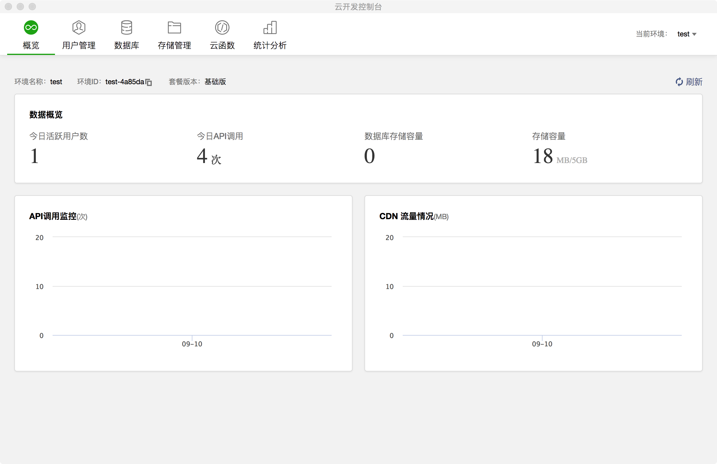

## 资源环境

一个环境对应一整套独立的云开发资源，包括数据库、存储空间、云函数等。各个环境间是相互独立的，用户开通云开发后初始默认可拥有最多两个环境。在实际开发中，**建议每一个正式环境都搭配一个测试环境**，所有功能先在测试环境测试完毕后再上到正式环境。以初始可创建的两个环境为例，建议一个创建为 test 测试环境，一个创建为 release 正式环境。

在[下个章节](https://developers.weixin.qq.com/miniprogram/dev/wxcloud/basis/capabilities.html)，我们一起看看云开发的三个基础能力数据库、存储和云函数可以做什么。

## CSV导入数据库

针对这个问题自己总结了一套步骤。

一、新建Excel并编辑数据；

二、Excel 编辑好后另存为csv文件（直接导入微信小程序云开发数据库会出现中文乱码）；

三、csv文件直接改后缀名为.txt，然后用记事本打开，另存为并修改为UTF8编码；

四、把另存为的文件再改回.csv后缀。这个文件就可以导入了。；

**具体步骤如下：**

一、新建Excel并编辑数据。

1、新建一个Excel文件；

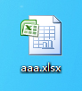

2、打开编辑数据，注意，这里第一行写字段名，第二行才开始才是写数据。

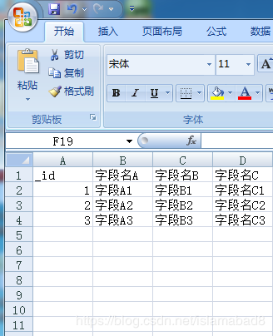

二、Excel 编辑好后另存为csv文件（直接导入微信小程序云开发数据库会出现中文乱码）；

另存为 > 其他格式 > 选择保存类型CSV > 保存

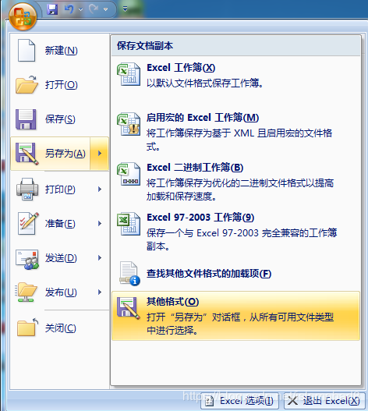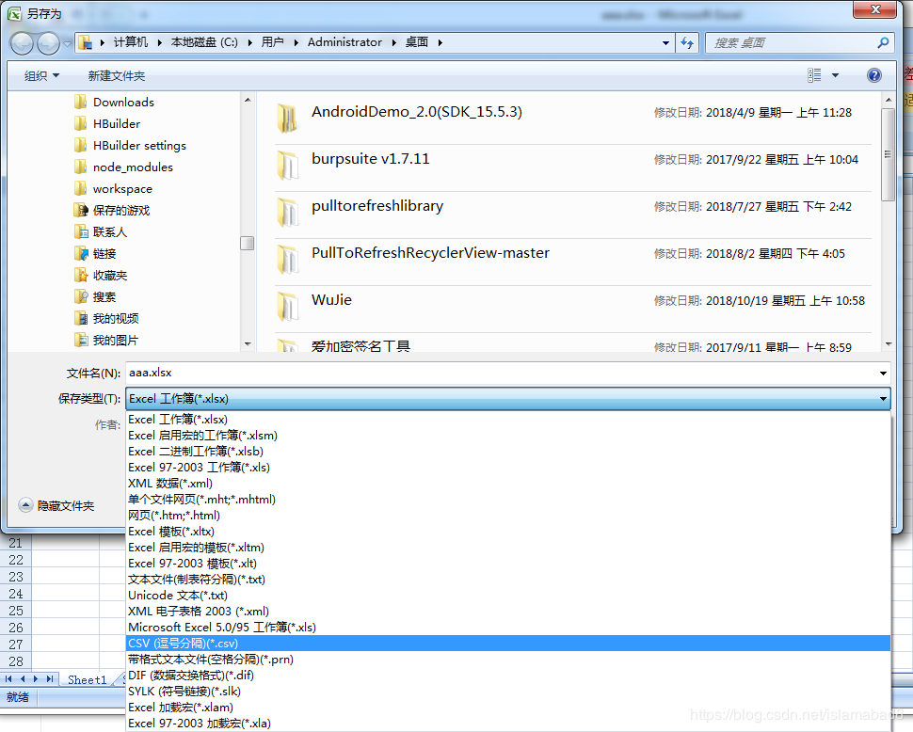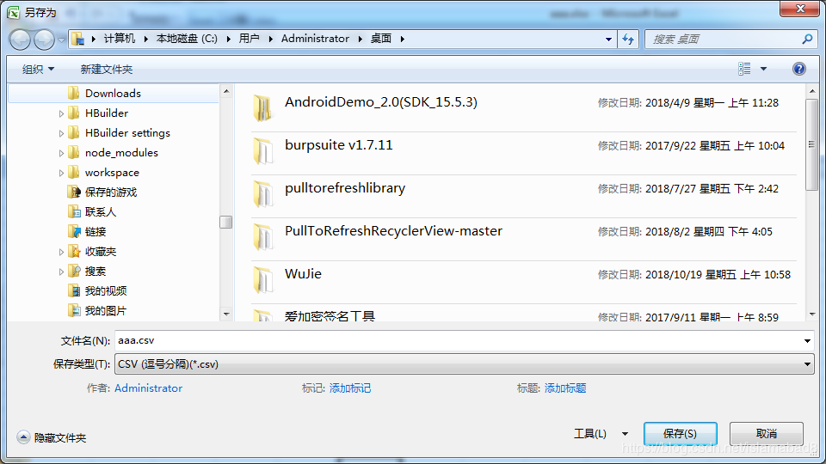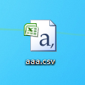

三、csv文件直接改后缀名为.txt，然后用记事本打开，另存为并修改为UTF8编码；

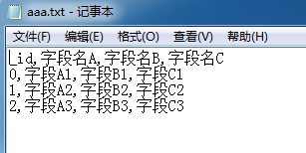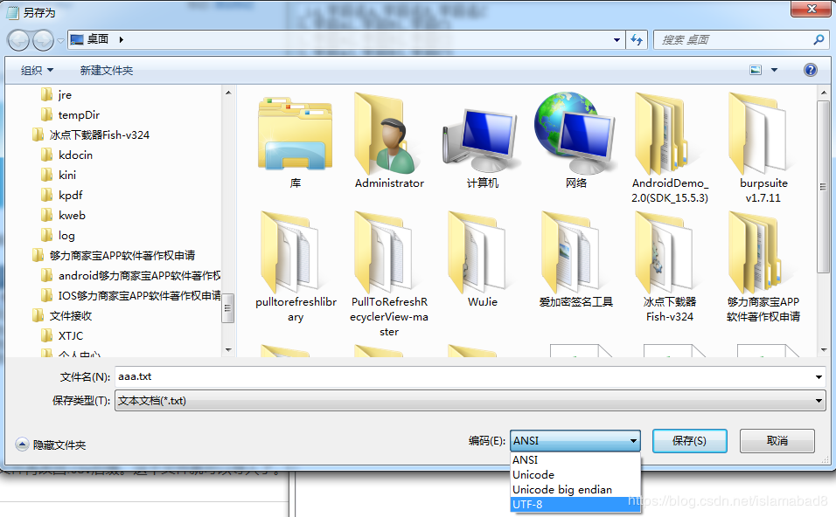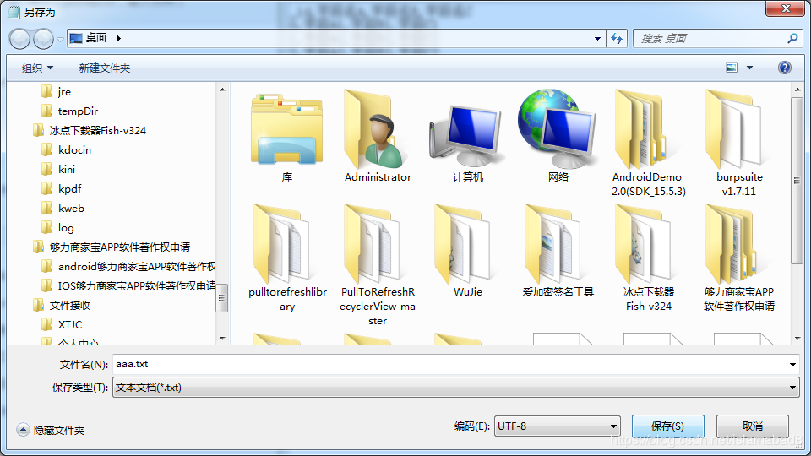

四、把另存为的文件再改回.csv后缀。这个文件就可以导入了。

# **Bug**

## CSS

1. 能使用calc
2. 官方组件的样式可以通过!important覆盖

## JS事件

1. 需要注意微信提供的接口是否为异步的，跨页面的异步数据可以通过app.globalData 或者在app这个变量上添加回调来通信
2. 授权和登录是两回事。登录是用户无感知的，获取到code 和后端通信获得openid来定位用户。而授权才能获取用户头像和名字等信息
3. 事件冒泡和捕获的bug:如果是view绑定事件，会存在子组件触发事件，即使用事件捕获也没法阻止。但是用button就不存在这样的问题。建议有点击事件的都应该使用button
4. //给当前view绑定一个tapNav事件
5. <view class="btn" bindtap="tapNav" data-nav="1">
6. </view>
7. //给当前view绑定一个tapNav事件
8. <view class="btn" bindtap="tapNav" data-nav="1">
9. <view data-nav="2"></view>
10. </view>
11. // 读取当前执行事件的view data-nav值打印出来
12. // 第一个打出1
13. // 第二个如果点击的位置是子view的话，会打印出2.
14. tapNav:function(event){
15. console.log(event.target.dataset.nav)

},

1. 单次设置的数据不能大于1024KB，否则会崩掉
2. 无论是bindscrolltoupper 还是 bindscrolltoupper做上拉下拉刷新都需要注意这两个事件是会多次调用的。需要一个标识符来拦截多次调用。下拉刷新建议用
3. this.setData()修改数据是异步的，因此不能用它来做上下拉刷新的标识符
4. 页面路径只能是五层，请尽量避免多层级的交互方式。
5. 路由传递参数bug: 比较长的字符串作为参数应该放在最后。   
   javascript   
   const TestUserData = {   
   header: "https://pic.qiushibaike.com/system/avtnew/3422/34228569/thumb/20170914201113.JPEG?imageView2/1/w/90/h/90",   
   name: "哈哈哈哈",   
   text: "红鲤鱼和绿鲤鱼与驴",   
   }   
   // 跳转之后只能读取到header   
   wx.navigateTo({   
   url: `../result/result?header=${TestUserData.header}&name=${TestUserData.name}&text=${TestUserData.text}`,   
   })   
   // 跳转之后三个参数都能读取   
   wx.navigateTo({   
   url: `../result/result?name=${TestUserData.name}&text=${TestUserData.text}&header=${TestUserData.header}`,   
   })
   * 授权弹窗如果用户很久不响应的话，就会调用失败

## 模拟器bug

1. 在路由跳转的时候，模拟器偶尔会系统报错。频繁跳转出现概率比较高，但仅仅在模拟器出现。可以无视

经过测试，因为页面跳转是有动画时效的，在动画进行中当前页面还能操作。如果双击当前跳转按钮机会进行两次跳转。第二次点击的时候小程序内置的路由栈是已经定位到了新的页面了，而这时候在按照原来的路由栈去定位当前页面，因此会报错。所以页面跳转按钮需要进行短时间多次点击的限制

1. 跳转客服页面的功能绑定在普通的button上在模拟器点击是没有任何效果

## 素材

1. 素材引入使用相对路径
2. 支持image内src放置svg。但是不支持直接在wxml里面直接使用svg
3. 录音音频，旧版的是silk格式,和公众号开发的时候一致。而新版可以自己选择aac

## textarea

1.textarea在模拟器上没有padding，可是在真机上会自带padding，而且在外部改不了，并且在安卓和IOS上padding还不一样

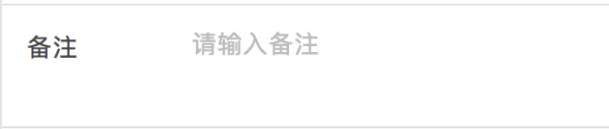

第一张图是在开发工具上的，第二张图是在IOS真机上的。从上图可以看出来，在开发工具上显示很正常，而且没有padding，可是在真机上左上角就出现了padding，并且无论你在外部对textarea的padding做任何处理，都无法覆盖。  
目前有一种解决方式是根据ios和android的不同平台来给teaxarea设置不同的样式。  
解决方法：通过wx.getSystemInfo来获取当前设备的平台（IOS or Android),然后根据不同的平台来设置不同的偏移样式来兼容(可以通过margin:负值)。

2，textarea层级最高，而且还没办法使用z-index来修改，使得自制modal等组件出现问题。这个问题同样在开发工具上没问题，在真机上才出现问题。

目前的解决方法：在modal弹起的时候，将textarea隐藏掉，具体隐藏方法看3

3.textarea使用display:none;visibility: hidden; opacity: 0都隐藏不了。

目前的解决方法：

[?](https://www.jb51.net/article/145692.htm)

|  |  |
| --- | --- |
| 1  2  3  4 | textarea.hidden {    position: relative;    left: -1000%;  } |

**总结**

以上所述是小编给大家介绍的关于微信小程序bug记录与解决方法，希望对大家有所帮助。

## 兼容性

1. new Date跨平台兼容性问题

在Andriod使用new Date(“2018-05-30 00:00:00”)木有问题，但是在ios下面识别不出来。

因为IOS下面不能识别这种格式，需要用2018/05/30 00:00:00格式。可以使用正则表达式对做字符串替换，将短横替换为斜杠。var iosDate= date.replace(/-/g, '/');。

2. wx.getUserInfo()接口更改问题

微信小程序最近被吐槽最多的一个更改，就是用户使用wx.getUserInfo（开发和体验版）时不会弹出授权，正式版不受影响。现在授权方式是需要引导用户点击一个授权按钮，然后再弹出授权。

解法很长，请参考:

解法1：微信小程序不支持wx.getUserInfo授权的解决方法解法2：getUserInfo兼容解决方案3. 只有在调试模式下，才能发送数据到自己的正式服务器

其实，只要注意配置合法域名，这个问题就解决了。有的时候，因为一上来就开发，忘记掉去配置域名。后来发现数据没法出去，可能半天没想来忘记配置了！

4. 无法获取UnionID的问题

login获取UID必须满足两个条件：1、把小程序和公众号都绑定在开放平台；2、用户必须已经关注公众号。用wx.getUserInfo获取满足一个条件：把小程序和公众号都绑定在开放平台；5. wx.getSystemInfoSync获取windowHeight不准确

主要原因在于获取是时机，wx.getSystemInfoSync是在页面初始化的时候就计算了，基本上可以理解为是屏幕高度。所以，最好的方法是使用异步接口，并且在onReady函数中调用。

onReady() { wx.getSystemInfo({ success({windowHeight}) { // todo } });}6. 图片本地资源名称，尽量使用小写命名

在解决iPhone X适配时，底部多余部分使用图片时

<image class='iphonexImg' src="/imgs/iphoneBGT.png" mode="aspectFill">image>

路径是 src='imgs/iphoneBGT.png'

发现在pc IDE上面可以显示出来，但是真机调试时，图片找不到，

然后将图片名称改为iphonex.png真机调试就可以了

<image class='iphonexImg' src="/imgs/iphonex.png" mode="aspectFill">image>

写在最后：代码总是有各种bug，像上面列举的问题还是在开发中就可以发现。而代码上线以后呢，测试也不能保证100%没有问题。在这里，推荐Fundebug的微信小程序bug监控服务给各位老铁！

关于Fundebug

2017年初，小程序还刚上线，Fundebug就支持小程序错误监控了。做为最早的小程序错误监控服务的拓荒者，累计为数千个小程序提供免费服务，累计处理数千万小程序错误。

## modal

1.modal可以制作没有确定、取消按钮的样式框，就像这样的，只需将confirm-text=""      cancel-text=""这两个值置为空就可以了。

2.用modal时，如果背景页面比手机屏幕高度高，即滚动，那么就可以给整体页面设一个class，在遮罩层出现时就将将最外层view的overflow设为hidden，同时要将height设为100vh，不是100%。

3. 小程序中当两个view设置display：inline-block在一行上，但是却不在一行上时，可能是因为verticle-align:baseline的原因，可以将其设置为verticle-align: top即可。

## 上传文件

上传文件, 回应的json需要手动JSON.parse

wx.hideLoading();看起来是个同步的api, 不过有时需要异步调用, 如:

setTimeout(() => {

wx.hideLoading();

}, 200);

wx.hideLoading()也可以关闭toast(wx.showToast()), 这…?

五层页面栈限制

当页面栈超过五层时, 会出现错误

{

errMsg :"navigateTo:fail webview count limit exceed"

}

text允许复制用的是css控制的, 也就是:

user-select: none;

-webkit-user-select: none;

也就是说, 要想复制, 加上下面这个样式就可以

user-select: text;

-webkit-user-select: text;

开发者工具出错不提示, 如:

let a = util.getInfo();

if (a) {

// ...

}

如果util模块未引入, 这里也不报错, 我遇到过好几次…

对开发者的api返回数据又封装了一层, 根本没用, 就是故作聪明地多了一层数据嵌套, 让人多一些麻烦

{

data:{

result: 0, msg: "", data: {…}

},

errMsg:"request:ok",

header: {

Server: "nginx", ...

},

statusCode:200

}

语音api, 调用stopRecord之后要在startRecord的success回调中获取录音文件

video组件, 用view包裹, view不要用fixed定位

fixed定位的video, 在切换到全屏, 再切到普通大小时, iOS上全屏的按钮会消失, 看来iOS上fixed定位还是有问题, 尽量不要用fixed定位吧

## websocket关闭问题

// code:1006, reason:"abnormal closure"

// 主动调用close, 会触发1006错误

// 如果是服务端异常导致的关闭, 也会触发1006

if (res.code === 1006) {

console.log('1006 error');

return;

}

// 正常退出, 1000(这玩意是小程序触发的,

// 在产生第二个连接时, 小程序会自动关闭第一个连接, 从而进入onclose回调, 产生1000这个code值)

if (res.code === 1000) {

console.log('1000 error');

return;

}

2018_01_04更新:

基础库 1.7.0 后可开多个, 相关链接

text组件, 用\n就可以模拟html中<br>的功能

发送模板消息page参数开头不要带/

textarea组件使用auto-height属性后, 拼音截断的问题

http://url.cn/5SeU4V8

解决方案: 要么textarea定高, 要么不要用auto-height属性

手机上视频和音频文件不能同步播放

## 支付功能

微信[小程序](http://www.yiyongtong.com/) 支付功能开发错误总结

[微信小程序](http://www.yiyongtong.com/)支付终于踩完坑了，发现里面坑挺大的，现在发个贴，希望以后入坑的同学可以看一下 ：

https://pay.weixin.qq.com/wiki/doc/api/wxa/wxa_api.php?chapter=7_4&index=2

业务流程在这里大家看文档的时候可以看到。第一个坑，获取用户的openid，参数一定要拼在url连接上，否则会报{"errcode":40013,"errmsg":"invalid appid, hints: [ req_id: iil1ba0504ns86 ]"}错误

 onLoad: function () {

  var that = this

  wx.login({

   success: function (res) {

    if (res.code) {

     //发起网络请求

     wx.request({

      url: 'https://api.weixin.qq.com/sns/jscode2session?appid=wxaacf22345345cfc7162fe3&secret=83ebd41c3e6f34a49b3a34578063434548ff3f71&js_code=' + res.code + '&grant_type=authorization_code',

      method: "POST",

      success: function (res) {

       that.setData({

        openid: res.data.openid

       })

      }

     })

    } else {

     console.log('获取用户登录态失败！' + res.errMsg)

    }

   }

  });

 }

第二个坑，支付统一下单接口，签名这个坑是比较多人遇到问题的这个是MD5加密经常和签名工具里面的加密签名不一样

签名加密工具地址：https://pay.weixin.qq.com/wiki/doc/api/jsapi.php?chapter=20_1

签名加密的时候要转成utf-8,加密我用自己的接口进行加密的 digest.update(data.getBytes("utf-8"));

 // 统一下单接口获取sign（签名）

 paysignjsapi: function (appid, attach, body, mch_id, nonce_str, notify_url, openid, out_trade_no, spbill_create_ip, total_fee, trade_type, key) {

  var self = this;

  //加密签名

  wx.request({

   url: 'http://localhost:8080/XinXingWXApi/wxXcxApi/Md5Encrypt.do',

   method: 'GET',

   data: {

    appid: appid,

    attach: attach,

    body: body,

    mch_id: mch_id,

    nonce_str: nonce_str,

    notify_url: notify_url,

    openid: openid,

    out_trade_no: out_trade_no,

    spbill_create_ip: spbill_create_ip,

    total_fee: total_fee,

    trade_type: trade_type,

    key: key

   },

   //统一下单

   success: function (res) {

    var sign = res.data.strMd5

    var formData = "<xml>"

    formData += "<appid>" + appid + "</appid>" //appid

    formData += "<attach>" + attach + "</attach>" //附加数据

    formData += "<body>" + body + "</body>"    //标题

    formData += "<mch_id>" + mch_id + "</mch_id>" //商户号

    formData += "<nonce_str>" + nonce_str + "</nonce_str>" //随机字符串，不长于32位。

    formData += "<notify_url>" + notify_url + "</notify_url>" //异步接收微信支付结果通知的回调地址

    formData += "<openid>" + openid + "</openid>"  //用户Id

    formData += "<out_trade_no>" + out_trade_no + "</out_trade_no>" //商户订单号

    formData += "<spbill_create_ip>" + spbill_create_ip + "</spbill_create_ip>"

    formData += "<total_fee>" + total_fee + "</total_fee>" //金额

    formData += "<trade_type>" + trade_type + "</trade_type>"  //公共号支付

    formData += "<sign>" + sign + "</sign>"//签名

    formData += "</xml>"

返回数据解析xml

 //请求统一下单接口

    wx.request({

     url: "https://api.mch.weixin.qq.com/pay/unifiedorder",

     method: 'POST',

     data: formData,

     success: function (data) {

      wx.request({

       url: "http://localhost:8080/XinXingWXApi/wxXcxApi/xmlAnalyze.do?strXml=" + data.data,

       method: 'POST',

       success: function (res) {

        var pk = 'prepay_id=' + res.data.prepayId;

        var timeStamp = self.createTimeStamp();

        //获取支付签名，并支付

        self.getsignType(appid, timeStamp, nonce_str, pk, "MD5", key);

       }

      })

     }

    })

   }

  });

 }

第三就是调用支付了,这里也有几个小坑，第一就是appId很多写成appid就不行了，第二个就是preoatid 的参数格式要写对prepay_id=wx2017011711060194dccf725232155886323 第三个就是调用支付的时候报支付签名错误，也需要到签名接口查看签名是否一致，查看参数是否是对的，调用微信支付的时候必须加上appId

getsignType: function (appid, timeStamp, nonce_str, pk, signType, key) {

  var that = this;

  wx.request({

   url: "http://localhost:8080/XinXingWXApi/wxXcxApi/getSignType.hn",

   method: 'GET',

   data: {

    appId: appid,

    timeStamp: timeStamp,

    nonceStr: nonce_str,

    pk: pk,

    signType: signType,

    key: key

   },

   success: function (res) {

    console.log(res.data.paySign)

    var paySign = res.data.paySign

    //调用微信支付

    wx.requestPayment({

     'appId': appid,

     'timeStamp': timeStamp,

     'nonceStr': nonce_str,

     'package': pk,

     'signType': 'MD5',

     'paySign': paySign,

     'success': function (res) {

      console.log(res);

      console.log('success');

     },

     'fail': function (res) {

      console.log(res);

      console.log('fail');

     },

     'complete': function (res) {

      // console.log(res);

      console.log('complete');

     }

    });

   }

  })

 }

## 开发需要注意的30个坑

**1**、小程序名称可以由中文、数字、英文。长度在**3-20个**字符之间，一个中文字等于2个字符。

**2**、小程序名称不得与公众平台已有的订阅号、服务号重复。如提示重名，请更换名称进行设置。

**3**、小程序名称在帐号信息设置时完成，请谨慎设置，一旦设置暂不支持修改。

**4**、更换名称进行设置。如果企业商标，组织名称等名称被侵权，可通过公众平台侵权投诉流程发起投诉，取回名称使用权。

**5**、个人开发者无法申请微信小程序；目前微信仅支持企业、政府、媒体、其他组织申请。

**6**、一个主体可以注册30个，一个绑定身份的开发者只能创建5个微信小程序。  
对于员工来说，请不要随便借给你的老板你的微信来注册微信小程序，因为你这样就没有机会了。  
对于老板来说，请不要随便借给你的员工微信来注册微信小程序，因为你可能要不回来。

**7**、如果你不是特殊组织，你还是要花**300**元进行认证。

即使你对公帐号已经验证，你也需要缴纳**300****元**（支持微信支付）进行验证，这样才能够打开审核开关，发布小程序。  
微信支付需要微信认证后才能使用。

**8**、服务器配置每月只有3次修改机会，省着点用，小心没机会。  
没事别乱动下面的配置，一定确定了再动，并且一次性写完整，不然你改个小标点都会浪费你的一次机会。

**9**、你的域名、备案、https要准备好，不然做不了。（服务器域名需进过ICP备案、新备案域名需**24**小时候才能配置。域名格式只支持雅文大小写字母、数字及“-”，不支持IP地址及端口号）

**10**、小程序头像、介绍每月只能修改**5次**，服务范围每月只能修改**1次**。小程序二维码在第一个版本上线后才能获得。

**11**、选用模板消息时，你可用该标题的模板搭配不同的关键词使用，配置提交后关键词种类和顺序将不能修改。

**12**、找不到模板关键词的时候，可以进行申请添加。每月可以提交**5次**新关键词，通过后会被共享。（堆自家关键词的好机会呀！！）

**13**、一个小程序账号只有一个管理员（可修改），可以绑定**10位**开发者。

**14**、重点注意：

* 开发版本：使用开发者工具，可将代码上传到开发版本中。 开发版本只保留每人**最新的一份**上传的代码。点击提交审核，可将代码提交审核。开发版本可删除，不影响线上版本和审核中版本的代码。
* 审核中版本：只能有一份代码处于审核中。有审核结果后可以发布到线上，也可直接重新提交审核，覆盖原审核版本。
* 线上版本：线上所有用户使用的代码版本，该版本代码在新版本代码发布后被覆盖更新。

**15**、小程序AppSecret只有管理员才能查看，平台不会明文保存AppSecret。

**16**、数据分析只统计已发布线上版本使用数值，同时提供实时统计数据。

**17**、开发者工具目前提供windows 64 、 windows 32 、 mac版本（版本目前持续更新迭代中，可能需要常常去update）。

**18**、内测阶段，代码上传功能仅管理员微信号可操作。

**19**、书写代码后，工具会自动帮助用户保存当前的代码编辑状态，直接关闭工具或者切换到别的项目，并不会丢失已经编辑的文件状态，但需要注意的是，只有保存文件，修改内容才会真实的写到硬盘上，并触发实时预览。

**20**、获取用户输入：需要使用组件的属性bindchange将用户的输入内容同步到 AppService。

**21**、脚本内不能使用window等对象：  
JsCore是一个没有窗口对象的环境，所以不能在脚本中使用window，也无法在脚本中操作组件。

**22**、zepto/jquery 会使用到window对象和document对象，所以无法使用。

**23**、一个应用同时只能打开5个页面，当已经打开了5个页面之后，wx.navigateTo不能正常打开新页面。请避免多层级的交互方式，或者使用wx.redirectTo。

**24**、样式表不支持级联选择器：  
WXSS支持以.开始的类选择器；可以使用标签选择器，控制同一类组件的样式。

**25**、本地资源无法通过 css 获取：  
background-image：可以使用网络图片，或者 base64，或者使用标签。

**26**、修改窗口的背景色：  
使用 page 标签选择器，可以修改顶层节点的样式。

**27**、前台、后台定义：  
当用户点击左上角关闭，或者按了设备Home 键离开微信，小程序并没有直接销毁，而是进入了后台；  
当再次进入微信或再次打开小程序，又会从后台进入前台，只有当小程序进入后台一定时间，或者系统资源占用过高，才会被真正的销毁。

**28**、App() 必须在 app.js 中注册，且不能注册多个。  
不要在定义于 App() 内的函数中调用 getApp() ，使用 this 就可以拿到 app 实例。  
不要在 onLaunch 的时候调用 getCurrentPage()，此时 page 还没有生成。  
通过 getApp() 获取实例之后，不要私自调用生命周期函数。

**29**、tabBar 是一个数组，只能配置最少2个、最多5个tab，tab 按数组的顺序排序。（底部导航栏）

**30**、可以设置各种网络请求的超时时间。

## 常见问题及解决方法

**1**：出现“脚本错误或者未正确调用Page（）”的错误提示。

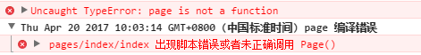

**解决方法**：出现这个错误的原因通常是因为index.js (即对应页面的js文件)里，没有调用Page方法。即使js文件里没有任何代码，也需要在js里添加一个空的 Page（{ }）。注意Page的P要大写。

**2**：出现“Expecting

‘String，‘Number，‘NULL，‘True....’”’’的错误提示。

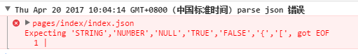

解决方法：这个错误的原因在于index.json( 对应页面的json文件)里没有加入{ }。即使json文件里没有任何内容，也需要加入一个{ }，作为默认代码。此外，json文件不允许出现注释代码，如果有注释的代码，同样会报这个错误。

**3**：出现警告信息“

Now you can provide attr "wx:key" for a "wx:for" to improve performance”的问题。

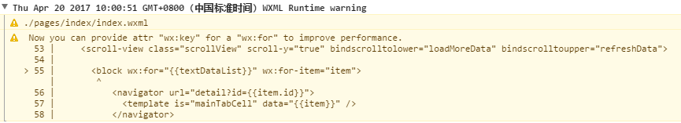

解决方法：首先，这只是一个警告信息，不是错误信息，不理他不会对程序运行有任何的影响。官方文档原话：如不提供 wx:key，会报一个 warning， 如果明确知道该列表是静态，或者不必关注其顺序，可以选择忽略。如果你一定想去掉这个警告，可以在wx：for的组件属性里增加一个 wx:key="unique"，unique请替换成数据绑定列表里的任意一个字段的字段名，比如文章列表数据中的字段“postId”，即wx:key="postId"。不建议使用wx:key="*this"。其实wx：key用来对列表渲染的数据指定一个"主键”，以加快列表渲染的速度。

4：出现“ Failed to load image[http://](https://link.jianshu.com?t=http:/link.zhihu.com/?target=http%3A//2110932784.debug.open.weixin.qq.com/pages/posts/images/post/crab.png)xxxxxxxx: the server responded with a status of 404 (HTTP/1.1 404 Not Found)From server 127.0.0.1”

解决方法：出现这种错误，通常是由于图片的路径不对而引起的。若是外网的图片，就是你外网的图片url错了（因为它没有相对和绝对的路径概念）。现在只说说本地的图片路径问题。有这么一种情况，如果图片路径被写在一个A.js文件里，而B.js文件引用了A.js，此时图片的路径必须是相对于B.js的相对路径。建议最好在公共的js文件里使用绝对路径。

5：小程序如何快速创建页面文件？

解决方法：微信小程序官方文档并没有给出一次创建四种类型页面文件的方法。但在实际开发过程中有人发现了快速创建四个文件的方法。步骤：在app.json文件下pages数组里，添加一个页面的路径，如果这个路径指向的是一个不存在的文件，那么MINA框架会自动创建这个页面的四个文件。我们可以试一下，在app.json文件的pages数组里添加一项 “pages/demo/demo”，然后保存项目，奇迹发生了！（哇！）用这种方式创建文件不仅快捷，而且页面文件会自动添加一些默认代码，防止出错。

1.开发工具中，本地资源文件名(文件夹路径未测)对大小写不敏感，拼错仍然能正确显示，但在真机上敏感，拼错不能显示

2.列表中播放动画时, 不能set使位置变化。 会导致动画停在第一个step结束。

3.小程序对以url方式下载的资源有缓存, 不能实时更新，暂时在url拼上resVersion方式解决，但部分机器（我的安卓）对MP3资源还是不会更新，怎么都没用。IOS没问题。

4.js的 Sort函数在某些IOS手机中无效，猜测和IOS版本有关.(IOS10.3.2、10.3.3有问题，11没问题)。解决办法：自己实现sort方法，不推荐快排，因为快排不是稳定排序,某些地方可能不适用。

5.js的浮点数计算不准确 17.74 * 100 结果为1773.999999999998。解决办法，重新实现浮点数的+-*/运算。

6.安卓中￥符号为1横杠, IOS为两横杠, 导致以此命名的资源显示不出。

7.文本显示长度不同机型不一致, 怀疑要给Page指定min-width。

8.注意！必须确定每个计时器(setTimeout和setInterval)是否应该在页面结束时Stop，否则在hide后重新show页面，计时器没停止，可能导致重大问题。

9.wx:if包含的物体(包括自身)加动画有bug，播放一次动画->隐藏->显示->物体卡在动画第一个step结束后，之后再播动画怎么setData都不起作用(因为动画是差值播放。永远停在第一步结束, 即重新播放的第一步永远不会再执行)。解决方法: 每次重新显示后�先清掉之前的动画，并在非本帧(setTimeout 50以上)重新setData动画数据。

10.swiper-item里包含scroll-view 时， scroll-view 不能自动取得子物体的总高度，需要自己代码指定。

11.setInterval非常不精准！！！, 总会超过实际设定时间(间隔1000ms时 误差：pc 2ms以内, 中等性能安卓机 10ms左右), 会造成较大的累积差。解决：通过更小的Interval实现无累计差的、相对精确的Interval。

12.setTimeout也不精准。 如果套了几层、或者用setTimeout以递归形式变相实现setInterval的，需要额外注意了，必定会和上边setInterval一样，造成累积误差。

//更小的Interval实现无累计差的、相对精确的Interval。

//思路:每次补了上次的误差。超出误差范围会掉回来，从而无累计。

//需要在频率(影响性能)和误差范围之前做权衡。

var lastTime = (new Date()).valueOf();

setInterval(function () {

var now = (new Date()).valueOf();

if (now - lastTime >= 1000){

lastTime = lastTime + 1000;

console.log("now: " + now, "lastTime: " + lastTime);

}

}, 10);

## 平台兼容性

在微信小[程序开发](https://www.2cto.com/kf)中，经常会遇到一些兼容性的问题，我最近就遇到了一个问题，就是在时间字符串转化为时间戳的方法中，我用的Date.parse(new Date())这个方法，但是在微信开发者工具中这个方法正常实现，但是在一些iphone设备和安卓的部分设备中不会实现相关功能，为了解决这个问题我只能导入了momentjs，不在调用[系统](https://www.2cto.com/os/)方法了。这里我们就来讨论一下一些兼容性问题。

### 运行环境差异

微信小程序运行在三端：iOS、[Android](https://www.2cto.com/kf/yidong/Android/) 和用于调试的开发者工具。

三端的脚本执行环境以及用于渲染非原生[组件](https://www.2cto.com/kf/all/zujian/)的环境是各不相同的：

在 iOS 上，小程序的 javascript 代码是运行在 [Java](https://www.2cto.com/kf/ware/Java/)ScriptCore 中，是由 WKWebView 来渲染的，环境有 iOS8以上  
在 Android 上，小程序的 javascript 代码是通过 X5 JSCore来解析，是由 X5 基于 Mobile Chrome 53/57 内核来渲染的  
在 开发工具上， 小程序的 javascript 代码是运行在 nwjs 中，是由 Chrome Webview 来渲染的  
尽管三端的环境是十分相似的，但是还是有些许区别：

ES6 语法支持不一致 语法上开发者可以通过开启 ES6 转 ES5 的功能来规避。

wxss 渲染表现不一致 尽管可以通过开启样式补全来规避大部分的问题，还是建议开发者需要在 iOS 和 Android 上分别检查小程序的真实表现。

### ES6 转 ES5

在 0.10.101000 以及之后版本的开发工具中，会默认使用 babel 将开发者 ES6 语法代码转换为三端都能很好支持的 ES5 的代码，帮助开发者解决环境不同所带来的开发问题。

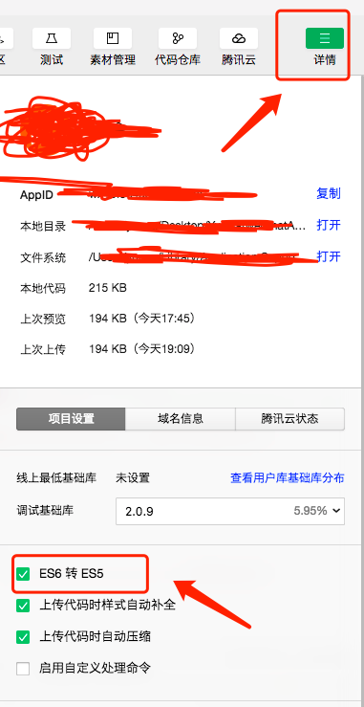

### 样式补全

开启此选项，开发工具会自动检测并补全缺失样式，保证在低版本系统上的正常显示。尽管可以规避大部分的问题 ，还是建议开发者需要在 iOS 和 Android 上分别检查小程序的真实表现。

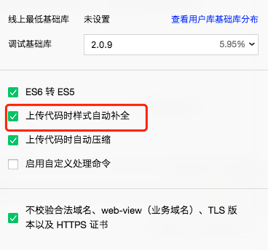

样式补全

### 兼容

小程序的功能不断的增加，但是旧版本的微信客户端并不支持新功能，所以在使用这些新能力的时候需要做兼容。

文档会在组件，API等页面描述中带上各个功能所支持的版本号。

可以通过 wx.getSystemInfo 或者 wx.getSystemInfoSync 获取到小程序的基础库版本号。

可以通过 wx.canIUse 来判断是否可以在该基础库版本下直接使用对应的API或者组件

### 获取系统信息

同步

1. let res = wx.getSystemInfoSync()
2. console.log("同步获取系统信息：" + res);
3. console.log(res);

异步：

1. wx.getSystemInfo({
2. success: function(res) {
3. console.log("异步获取系统信息:");
4. console.log(res);
5. },
6. })

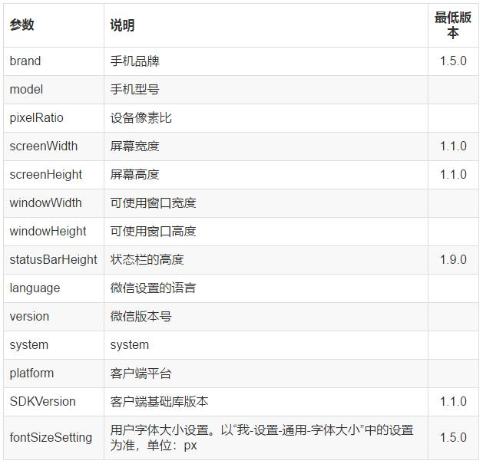

### 版本比较

微信客户端和小程序基础库的版本号风格为 Major.Minor.Patch（主版本号.次版本号.修订号）。 开发者可以根据版本号去做兼容

1. function compareVersion(v1, v2) {
2. v1 = v1.split('.')
3. v2 = v2.split('.')
4. var len = Math.max(v1.length, v2.length)
6. while (v1.length < len) {
7. v1.push('0')
8. }
9. while (v2.length < len) {
10. v2.push('0')
11. }
13. for (var i = 0; i < len; i++) {
14. var num1 = parseInt(v1[i])
15. var num2 = parseInt(v2[i])
17. if (num1 > num2) {
18. return 1
19. } else if (num1 < num2) {
20. return -1
21. }
22. }
24. return 0
25. }
27. compareVersion('1.11.0', '1.9.9')
28. // 1

该基础库版本下直接使用对应的API或者组件的API

wx.canIUse(String)判断小程序的API，回调，参数，组件等是否在当前版本可用。此接口从基础库 1.1.1 版本开始支持。

String参数说明： 使用{API}.{method}.{param}.{options}或者{component}.{attribute}.{option}方式来调用，例如：

{API} 代表 API 名字  
{method} 代表调用方式，有效值为return, success, object, callback  
{param} 代表参数或者返回值  
{options} 代表参数的可选值  
{component} 代表组件名字  
{attribute} 代表组件属性  
{option} 代表组件属性的可选值

例子：

1. wx.canIUse('openBluetoothAdapter')
2. wx.canIUse('getSystemInfoSync.return.screenWidth')
3. wx.canIUse('getSystemInfo.success.screenWidth')
4. wx.canIUse('showToast.object.image')
5. wx.canIUse('onCompassChange.callback.direction')
6. wx.canIUse('request.object.method.GET')
8. wx.canIUse('live-player')
9. wx.canIUse('text.selectable')
10. wx.canIUse('button.open-type.contact')

### Javascript 标准库兼容性问题

微信小程序的兼容性问题除了微信本身的 Bug 外，大部分是目标平台对 [JavaScript](https://www.2cto.com/kf/qianduan/JS/) 标准库支持程度不同造成的。像我最上面遇到的问题就是Javascript 标准库兼容性问题。对于这类问题我们可以打补丁，从其他地方找到比较完善的js代码，然后我们拷贝到我们的项目中。

**微信小程序兼容性问题**

微信小程序发布一周多了，兼容性问题，特别是 Android 平台兼容性问题特别严重。据我观察，好多小程序掉到兼容性的坑里。掉坑里不要紧，更让人捉急的是，从坑里爬上来的时候，手刚抓到坑沿，又被微信官方踩到（紧急修复兼容性的版本没审核通过，被微信打回重审），再次跌落坑底，然后眼睁睁地看着后台用户在破口大骂“什么东西都没有啊~，什么破小程序”。

微信小程序的兼容性问题除了微信本身的 Bug 外，大部分是目标平台对 JavaScript 标准库支持程度不同造成的。

**微信本身的 Bug 引起的**

微信本身的 Bug 引发的兼容性问题有个现成的例子，就是 wx.request() 返回的状态码 res.statusCode 的值在 iOS 下是 int 型数据，而在 Android 6.0.1 上却是 String 型数据。如果你判断服务器的返回状态码方法不当，可能就踩到坑里了。

wx.request({

url: 'http://api.example.com',

success: function (res) {

if (res.statusCode === 200) {

// success

} else {

// server failure

}

}

})

上述代码就踩坑了，正确的做法是使用 == 而不是使用 === 来判断。另外一个更规范的方法是使用 parseInt(res.statusCode) === 200 来实现。

**Javascript 标准库兼容性问题**

比如 Array.find() 方法在 iOS 10.2/Android 7.0 上完美支持，但在 Android 6.0.1 上却不支持。如果代码里用到了这个接口，就会导致在 Android 6.0.1 上无法正常工作。通过对比发现，这类接口不支持的个数还是比较多的。特别是 Android 平台版本众多，兼容性问题就更严重，可能一不小小心就掉到坑里。

**解决方法**

微信本身 Bug 只能绕过去，但对 JavaScript 引擎的兼容性，可以有更优雅的解决方法。比如，我们可以打补丁，使用 polyfill 来实现这些不支持的标准库方法。比如，修复 Android 6.0.1 平台不支持 String.startsWith() 的问题，可以使用下面的 polyfill 代码：

if (!String.prototype.startsWith) {

console.warn('define polyfill for Array.prototype.startsWith');

String.prototype.startsWith = function (searchString, position) {

position = position || 0;

return this.substr(position, searchString.length) === searchString;

};

}

推而广之，我们可以把平台不支持的标准库方法，使用 polyfill 实现。这就是 [minapp-polyfill](https://link.jianshu.com?t=https:/github.com/kamidox/minapp-polyfill) 这个项目的目的。

使用方法很简单，把 [minapp-polyfill](https://link.jianshu.com?t=https:/github.com/kamidox/minapp-polyfill) 项目里的 polyfill.js 拷贝到小程序源码目录下，在需要打补丁的 JavaScript 源文件头部引入如下代码即可：

import 'path/to/polyfill.js'

**目前这个项目只是搭了个骨架，还有很多方法需要实现。PRs is welcome。**

**各个平台对 JavaScript 标准库支持情况**

条件限制，这里统计了四个平台对 JavaScript 标准库的支持情况，分别是 iOS 10.2, Android 6.0.1, Android 7.0, 微信开发者工具，具体数据如下：

| **Component.apiName** | **iOS 10.2** | **Android 6.0.1** | **Android 7.0** | **devtool** |
| --- | --- | --- | --- | --- |
| Array.toString | YES | YES | YES | YES |
| Array.values | YES | N/A | YES | N/A |
| Array.toLocaleString | YES | YES | YES | YES |
| Array.concat | YES | YES | YES | YES |
| Array.fill | YES | N/A | YES | YES |
| Array.join | YES | YES | YES | YES |
| Array.pop | YES | YES | YES | YES |
| Array.push | YES | YES | YES | YES |
| Array.reverse | YES | YES | YES | YES |
| Array.shift | YES | YES | YES | YES |
| Array.slice | YES | YES | YES | YES |
| Array.sort | YES | YES | YES | YES |
| Array.splice | YES | YES | YES | YES |
| Array.unshift | YES | YES | YES | YES |
| Array.every | YES | YES | YES | YES |
| Array.forEach | YES | YES | YES | YES |
| Array.some | YES | YES | YES | YES |
| Array.indexOf | YES | YES | YES | YES |
| Array.lastIndexOf | YES | YES | YES | YES |
| Array.filter | YES | YES | YES | YES |
| Array.reduce | YES | YES | YES | YES |
| Array.reduceRight | YES | YES | YES | YES |
| Array.map | YES | YES | YES | YES |
| Array.entries | YES | N/A | YES | YES |
| Array.keys | YES | N/A | YES | YES |
| Array.find | YES | N/A | YES | YES |
| Array.findIndex | YES | N/A | YES | YES |
| Array.includes | YES | N/A | N/A | YES |
| Array.copyWithin | YES | N/A | YES | YES |
| Array.constructor | YES | YES | YES | YES |
| Buffer | N/A | N/A | N/A | N/A |
| DataView.getInt8 | YES | YES | YES | YES |
| DataView.getUint8 | YES | YES | YES | YES |
| DataView.getInt16 | YES | YES | YES | YES |
| DataView.getUint16 | YES | YES | YES | YES |
| DataView.getInt32 | YES | YES | YES | YES |
| DataView.getUint32 | YES | YES | YES | YES |
| DataView.getFloat32 | YES | YES | YES | YES |
| DataView.getFloat64 | YES | YES | YES | YES |
| DataView.setInt8 | YES | YES | YES | YES |
| DataView.setUint8 | YES | YES | YES | YES |
| DataView.setInt16 | YES | YES | YES | YES |
| DataView.setUint16 | YES | YES | YES | YES |
| DataView.setInt32 | YES | YES | YES | YES |
| DataView.setUint32 | YES | YES | YES | YES |
| DataView.setFloat32 | YES | YES | YES | YES |
| DataView.setFloat64 | YES | YES | YES | YES |
| DataView.constructor | YES | YES | YES | YES |
| Date.toString | YES | YES | YES | YES |
| Date.toISOString | YES | YES | YES | YES |
| Date.toDateString | YES | YES | YES | YES |
| Date.toTimeString | YES | YES | YES | YES |
| Date.toLocaleString | YES | YES | YES | YES |
| Date.toLocaleDateString | YES | YES | YES | YES |
| Date.toLocaleTimeString | YES | YES | YES | YES |
| Date.valueOf | YES | YES | YES | YES |
| Date.getTime | YES | YES | YES | YES |
| Date.getFullYear | YES | YES | YES | YES |
| Date.getUTCFullYear | YES | YES | YES | YES |
| Date.getMonth | YES | YES | YES | YES |
| Date.getUTCMonth | YES | YES | YES | YES |
| Date.getDate | YES | YES | YES | YES |
| Date.getUTCDate | YES | YES | YES | YES |
| Date.getDay | YES | YES | YES | YES |
| Date.getUTCDay | YES | YES | YES | YES |
| Date.getHours | YES | YES | YES | YES |
| Date.getUTCHours | YES | YES | YES | YES |
| Date.getMinutes | YES | YES | YES | YES |
| Date.getUTCMinutes | YES | YES | YES | YES |
| Date.getSeconds | YES | YES | YES | YES |
| Date.getUTCSeconds | YES | YES | YES | YES |
| Date.getMilliseconds | YES | YES | YES | YES |
| Date.getUTCMilliseconds | YES | YES | YES | YES |
| Date.getTimezoneOffset | YES | YES | YES | YES |
| Date.setTime | YES | YES | YES | YES |
| Date.setMilliseconds | YES | YES | YES | YES |
| Date.setUTCMilliseconds | YES | YES | YES | YES |
| Date.setSeconds | YES | YES | YES | YES |
| Date.setUTCSeconds | YES | YES | YES | YES |
| Date.setMinutes | YES | YES | YES | YES |
| Date.setUTCMinutes | YES | YES | YES | YES |
| Date.setHours | YES | YES | YES | YES |
| Date.setUTCHours | YES | YES | YES | YES |
| Date.setDate | YES | YES | YES | YES |
| Date.setUTCDate | YES | YES | YES | YES |
| Date.setMonth | YES | YES | YES | YES |
| Date.setUTCMonth | YES | YES | YES | YES |
| Date.setFullYear | YES | YES | YES | YES |
| Date.setUTCFullYear | YES | YES | YES | YES |
| Date.setYear | YES | YES | YES | YES |
| Date.getYear | YES | YES | YES | YES |
| Date.toJSON | YES | YES | YES | YES |
| Date.toUTCString | YES | YES | YES | YES |
| Date.toGMTString | YES | YES | YES | YES |
| Date.constructor | YES | YES | YES | YES |
| Error.toString | YES | YES | YES | YES |
| Error.constructor | YES | YES | YES | YES |
| Float32Array.constructor | YES | YES | YES | YES |
| Float64Array.constructor | YES | YES | YES | YES |
| Function.constructor | YES | YES | YES | YES |
| Int16Array.constructor | YES | YES | YES | YES |
| Int32Array.constructor | YES | YES | YES | YES |
| Int8Array.constructor | YES | YES | YES | YES |
| Map.forEach | YES | N/A | YES | YES |
| Map.clear | YES | N/A | YES | YES |
| Map.delete | YES | N/A | YES | YES |
| Map.get | YES | N/A | YES | YES |
| Map.has | YES | N/A | YES | YES |
| Map.set | YES | N/A | YES | YES |
| Map.keys | YES | N/A | YES | YES |
| Map.values | YES | N/A | YES | YES |
| Map.entries | YES | N/A | YES | YES |
| Map.constructor | YES | N/A | YES | YES |
| Math.abs | YES | YES | YES | YES |
| Math.acos | YES | YES | YES | YES |
| Math.asin | YES | YES | YES | YES |
| Math.atan | YES | YES | YES | YES |
| Math.acosh | YES | N/A | YES | YES |
| Math.asinh | YES | N/A | YES | YES |
| Math.atanh | YES | N/A | YES | YES |
| Math.atan2 | YES | YES | YES | YES |
| Math.cbrt | YES | N/A | YES | YES |
| Math.ceil | YES | YES | YES | YES |
| Math.clz32 | YES | N/A | YES | YES |
| Math.cos | YES | YES | YES | YES |
| Math.cosh | YES | N/A | YES | YES |
| Math.exp | YES | YES | YES | YES |
| Math.expm1 | YES | N/A | YES | YES |
| Math.floor | YES | YES | YES | YES |
| Math.fround | YES | N/A | YES | YES |
| Math.hypot | YES | N/A | YES | YES |
| Math.log | YES | YES | YES | YES |
| Math.log10 | YES | N/A | YES | YES |
| Math.log1p | YES | N/A | YES | YES |
| Math.log2 | YES | N/A | YES | YES |
| Math.max | YES | YES | YES | YES |
| Math.min | YES | YES | YES | YES |
| Math.pow | YES | YES | YES | YES |
| Math.random | YES | YES | YES | YES |
| Math.round | YES | YES | YES | YES |
| Math.sign | YES | N/A | YES | YES |
| Math.sin | YES | YES | YES | YES |
| Math.sinh | YES | N/A | YES | YES |
| Math.sqrt | YES | YES | YES | YES |
| Math.tan | YES | YES | YES | YES |
| Math.tanh | YES | N/A | YES | YES |
| Math.trunc | YES | N/A | YES | YES |
| Math.imul | YES | YES | YES | YES |
| Object.toString | YES | YES | YES | YES |
| Object.toLocaleString | YES | YES | YES | YES |
| Object.valueOf | YES | YES | YES | YES |
| Object.hasOwnProperty | YES | YES | YES | YES |
| Object.propertyIsEnumerable | YES | YES | YES | YES |
| Object.isPrototypeOf | YES | YES | YES | YES |
| Object._*defineGetter*_ | YES | YES | YES | YES |
| Object._*defineSetter*_ | YES | YES | YES | YES |
| Object._*lookupGetter*_ | YES | YES | YES | YES |
| Object._*lookupSetter*_ | YES | YES | YES | YES |
| Object.constructor | YES | YES | YES | YES |
| Promise.then | YES | YES | YES | YES |
| Promise.catch | YES | YES | YES | YES |
| Promise.constructor | YES | YES | YES | YES |
| RegExp.compile | YES | YES | YES | YES |
| RegExp.exec | YES | YES | YES | YES |
| RegExp.toString | YES | YES | YES | YES |
| RegExp.test | YES | YES | YES | YES |
| RegExp.constructor | YES | YES | YES | YES |
| Set.forEach | YES | N/A | YES | YES |
| Set.add | YES | N/A | YES | YES |
| Set.clear | YES | N/A | YES | YES |
| Set.delete | YES | N/A | YES | YES |
| Set.has | YES | N/A | YES | YES |
| Set.entries | YES | N/A | YES | YES |
| Set.values | YES | N/A | YES | YES |
| Set.keys | YES | N/A | YES | YES |
| Set.constructor | YES | N/A | YES | YES |
| String.match | YES | YES | YES | YES |
| String.padStart | YES | N/A | N/A | N/A |
| String.padEnd | YES | N/A | N/A | N/A |
| String.repeat | YES | N/A | YES | YES |
| String.replace | YES | YES | YES | YES |
| String.search | YES | YES | YES | YES |
| String.split | YES | YES | YES | YES |
| String.toString | YES | YES | YES | YES |
| String.valueOf | YES | YES | YES | YES |
| String.charAt | YES | YES | YES | YES |
| String.charCodeAt | YES | YES | YES | YES |
| String.codePointAt | YES | N/A | YES | YES |
| String.concat | YES | YES | YES | YES |
| String.indexOf | YES | YES | YES | YES |
| String.lastIndexOf | YES | YES | YES | YES |
| String.slice | YES | YES | YES | YES |
| String.substr | YES | YES | YES | YES |
| String.substring | YES | YES | YES | YES |
| String.toLowerCase | YES | YES | YES | YES |
| String.toUpperCase | YES | YES | YES | YES |
| String.localeCompare | YES | YES | YES | YES |
| String.toLocaleLowerCase | YES | YES | YES | YES |
| String.toLocaleUpperCase | YES | YES | YES | YES |
| String.big | YES | YES | YES | YES |
| String.small | YES | YES | YES | YES |
| String.blink | YES | YES | YES | YES |
| String.bold | YES | YES | YES | YES |
| String.fixed | YES | YES | YES | YES |
| String.italics | YES | YES | YES | YES |
| String.strike | YES | YES | YES | YES |
| String.sub | YES | YES | YES | YES |
| String.sup | YES | YES | YES | YES |
| String.fontcolor | YES | YES | YES | YES |
| String.fontsize | YES | YES | YES | YES |
| String.anchor | YES | YES | YES | YES |
| String.link | YES | YES | YES | YES |
| String.trim | YES | YES | YES | YES |
| String.trimLeft | YES | YES | YES | YES |
| String.trimRight | YES | YES | YES | YES |
| String.startsWith | YES | N/A | YES | YES |
| String.endsWith | YES | N/A | YES | YES |
| String.includes | YES | N/A | YES | YES |
| String.normalize | YES | YES | YES | YES |
| String.constructor | YES | YES | YES | YES |
| Symbol.toString | YES | N/A | YES | YES |
| Symbol.valueOf | YES | N/A | N/A | YES |
| Symbol.constructor | YES | N/A | YES | YES |
| TypeError.toString | YES | N/A | N/A | YES |
| TypeError.constructor | YES | YES | YES | YES |
| Uint16Array.constructor | YES | YES | YES | YES |
| Uint32Array.constructor | YES | YES | YES | YES |
| Uint8Array.constructor | YES | YES | YES | YES |
| Uint8ClampedArray.constructor | YES | YES | YES | YES |
| WeakMap.delete | YES | YES | YES | YES |
| WeakMap.get | YES | YES | YES | YES |
| WeakMap.has | YES | YES | YES | YES |
| WeakMap.set | YES | YES | YES | YES |
| WeakMap.constructor | YES | YES | YES | YES |

*N/A 表示这个标准库方法在平台上不支持*

**Q: 这些数据是怎么来的，靠谱吗？**  
A: 这些数据是在真实小程序运行环境下运行，然后把 API 支持情况发送到服务器后台，再写个脚本把数据整理汇总后得来的。

**Q: 其他平台，比如 Android 5.0 的支持情况怎么样？**  
A: 由于条件限制，手上没有 Android 5.0 的手机，有愿意配合收集数据的，私信留言。配合的方法很简单，用指定型号的手机打开一个微信小程序，按一个按钮即可。

**Q: 为什么不使用** [**lodash**](https://link.jianshu.com?t=https:/github.com/lodash/lodash) **之类效率更高的库，而使用的标准库？**  
A: 使用 lodash 之类的确实效率更高，兼容性也更好。基于两个原因没有使用，一是 lodash 太大，而微信小程序限制在 1MB 以内。当然，可以用 lodash 模块化的版本来解决，但还有第二个原因，即 lodash 的一些 API 也有兼容性问题，比如我试过 [lodash.findIndex](https://link.jianshu.com?t=https:/www.npmjs.com/package/lodash.findindex) 这个包，结果在 Android 6.0.1 上也无法成功运行 (这一点未做深入验证，感兴趣的同学可以验证一下)。

**总结**

从后台数据来看，小程序刚发布的前三天，确实带来了非常可观的流量红利，但这部分偿鲜的用户，很快就消失了。三天过后，基本上保持了平衡的访问量。流量红利和广告一样，是催化剂，真正有价值的还是要做用户需要的产品。

在此顺手安利一下开发的两个小程序 [360好书推荐](https://link.jianshu.com?t=https:/minapp.com/miniapp/90/) 和 [51经典电影](https://link.jianshu.com?t=https:/minapp.com/miniapp/89/)，偶尔想用的时候打开，可能会偶遇一些小惊喜。但坦白讲，这两个小程序都和微信倡导的小程序价值观不符。微信还是希望通过小程序把线下低频的，服务成本高（这里应该主要是时间成本，即便利性）的场景，转化为线上快捷的使用方式。

# 地图定位

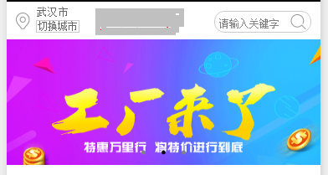

要求要完成的功能：

1.要完成的要点是城市定位。

2.就是切换城市。

首页我们先参照微信小程序开放的官方文档找到：

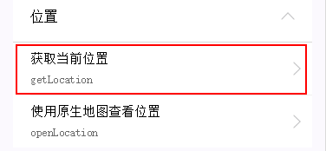

在这里我们可以找到”当前位置经纬度“

getLocation: function ()

{

　　var that = this wx.getLocation(

　　{

　　　　success: function (res) {

　　　　　　　　 console.log(res)

　　　　 that.setData({

　　　　　　 hasLocation: true,

　　　　　　 location: formatLocation(res.longitude, res.latitude)//这里是获取经纬度

　　　　})

　　　　}

　　})

},

//将经纬度转换成城市名和街道地址，参见百度地图接口文档：http://developer.baidu.com/map/index.php?title=webapi/guide/webservice-geocoding

onLoad: function (options) {

　　console.log('onLoad')

　　var that = this;

　　wx.getLocation({

　　　　success: function (res) {

　　　　　　wx.request({

　　　　　　　　url: 'http://api.map.baidu.com/geocoder/v2/?ak=btsVVWf0TM1zUBEbzFz6QqWF&callback=renderReverse&location=' + res.latitude + ',' + res.longitude + '&output=json&pois=1', data: { },

　　　　　　　　header: { 'Content-Type': 'application/json' },

　　　　　　　　success: function(ops) {

　　　　　　　　　　console.log(ops.data)

　　　　　　　　}

　　　　})

　　// console.log(res)

　　// that.setData({

　　// hasLocation: true,

　　// location: formatLocation(res.longitude, res.latitude)

　　// })

　　}

})

}

这里用到微信小程序的文档里面有发起的是https请求

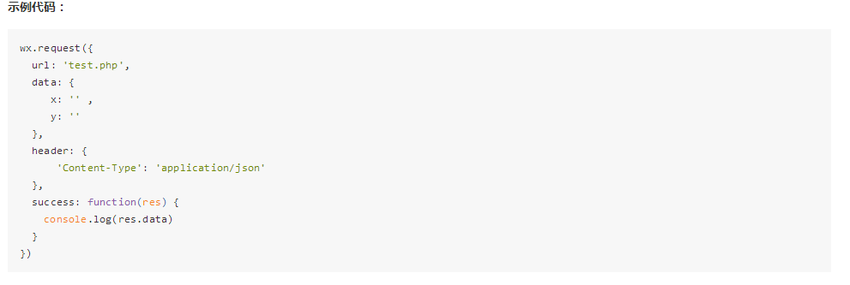

这里面有案例我就不多讲解：

上面的代码打印出来的数据是：

renderReverse&&renderReverse(  
{"status":0,  
"result":  
{"location":{"lng":114.05786799999997,"lat":22.543098999645019},  
"formatted_address":"广东省深圳市福田区福华一路138-5",  
"business":"购物公园,新洲,香蜜湖",  
"addressComponent":{"country":"中国","country_code":0,"province":"广东省","city":"深圳市","district":"福田区","adcode":"440304","street":"福华一路","street_number":"138-5","direction":"附近","distance":"18"},"pois":[{"addr":"深圳市福田区福华一路138号","cp":" ","direction":"北","distance":"51","name":"深圳国际商会大厦","poiType":"房地产","point":{"x":114.05776971981998,"y":22.54267931627966},"tag":"房地产;写字楼","tel":"","uid":"9ed8fd9034cebefaeb12e42c","zip":""},{"addr":"福华一路98号","cp":" ","direction":"南","distance":"60","name":"卓越大厦","poiType":"房地产","point":{"x":114.05777870287507,"y":22.543597255274773},"tag":"房地产;写字楼","tel":"","uid":"c7fb04bd8fb44d68fb0cad85","zip":""},{"addr":"深圳市福田区","cp":" ","direction":"西北","distance":"236","name":"购物公园","poiType":"购物","point":{"x":114.05972802583108,"y":22.54214523984097},"tag":"购物;购物中心","tel":"","uid":"0e082dd9db526730aecb66f9","zip":""},{"addr":"福华一路南侧","cp":" ","direction":"西北","distance":"123","name":"投行大厦","poiType":"房地产","point":{"x":114.05829972007068,"y":22.54214523984097},"tag":"房地产;写字楼","tel":"","uid":"b3a40a67bedbe7782fb17ea0","zip":""},{"addr":"深圳福田区国际商会大厦A座","cp":" ","direction":"东北","distance":"77","name":"深圳国际商会大厦A座","poiType":"房地产","point":{"x":114.05750022816707,"y":22.54255414230188},"tag":"房地产;写字楼","tel":"","uid":"108ed554a3f5358229fc4892","zip":""},{"addr":"福华一路88号","cp":" ","direction":"西","distance":"131","name":"中心商务大厦","poiType":"房地产","point":{"x":114.05899141531315,"y":22.54275442061121},"tag":"房地产;写字楼","tel":"","uid":"cac5fc76d0304d8e2db96d8b","zip":""},{"addr":"深圳市福田区福华一路88号中心商务大厦首层","cp":" ","direction":"西","distance":"134","name":"招商银行(中央商务支行)","poiType":"金融","point":{"x":114.05900039836824,"y":22.542704351061439},"tag":"金融;银行","tel":"","uid":"c7fb04bd3d531f6bfa0cadef","zip":""},{"addr":"深圳福田中心区福华一路28号(投资大厦旁)","cp":" ","direction":"西","distance":"229","name":"深圳马哥孛罗好日子酒店","poiType":"酒店","point":{"x":114.05991666998811,"y":22.54288793932078},"tag":"酒店;星级酒店","tel":"","uid":"0523a14106ceb804b23c8142","zip":""},{"addr":"福华一路208号购物公园B1层","cp":" ","direction":"西北","distance":"234","name":"永旺超市(购物公园店)","poiType":"购物","point":{"x":114.05971904277598,"y":22.542170274720726},"tag":"购物;超市","tel":"","uid":"9884a864bb2c032af8dc85d1","zip":""},{"addr":"深圳市福田区深南大道4103号兴业银行大厦17-18层","cp":" ","direction":"西南","distance":"158","name":"深圳市公证处(一号路)","poiType":"政府机构","point":{"x":114.05857819477869,"y":22.54424815372944},"tag":"政府机构;公检法机构","tel":"","uid":"765bf8daf4efd08cb45f1ec0","zip":""}],"poiRegions":[],"sematic_description":"深圳国际商会大厦北51米","cityCode":340}})

你找到city传进去就可以了，

第二步切换城市：

在次找到我们的微信小程序的开发文档里面有

**picker**

滚动选择器，现支持三种选择器，通过mode来区分，分别是普通选择器，时间选择器，日期选择器，默认是普通选择器。

普通选择器：mode = selector

| **属性名** | **类型** | **默认值** | **说明** |
| --- | --- | --- | --- |
| range | Array | [] | mode为 selector 时，range 有效 |
| value | Number | 0 | mode为 selector 时，是数字，表示选择了 range 中的第几个，从0开始。 |
| bindchange | EventHandle |  | value改变时触发change事件，event.detail = {value: value} |

时间选择器：mode = time

| **属性名** | **类型** | **默认值** | **说明** |
| --- | --- | --- | --- |
| value | String |  | 表示选中的时间，格式为"hh:mm" |
| start | String |  | 表示有效时间范围的开始，字符串格式为"hh:mm" |
| end | String |  | 表示有效时间范围的结束，字符串格式为"hh:mm" |
| bindchange | EventHandle |  | value改变时触发change事件，event.detail = {value: value} |

日期选择器：mode = date

| **属性名** | **类型** | **默认值** | **说明** |
| --- | --- | --- | --- |
| value | String | 0 | 表示选中的日期，格式为"yyyy-MM-dd" |
| start | String |  | 表示有效日期范围的开始，字符串格式为"yyyy-MM-dd" |
| end | String |  | 表示有效日期范围的结束，字符串格式为"yyyy-MM-dd" |
| fields | String | day | 有效值year,month,day，表示选择器的粒度 |
| bindchange | EventHandle |  | value改变时触发change事件，event.detail = {value: value} |

注意：开发工具暂时只支持mode = selector。

示例代码：

<view class="section">

<view class="section__title">地区选择器</view>

<picker bindchange="bindPickerChange" value="{{index}}" range="{{array}}">

<view class="picker">

当前选择：{{array[index]}}

</view>

</picker>

</view>

<view class="section">

<view class="section__title">时间选择器</view>

<picker mode="time" value="{{time}}" start="09:01" end="21:01" bindchange="bindTimeChange">

<view class="picker">

当前选择: {{time}}

</view>

</picker>

</view>

<view class="section">

<view class="section__title">日期选择器</view>

<picker mode="date" value="{{date}}" start="2015-09-01" end="2017-09-01" bindchange="bindDateChange">

<view class="picker">

当前选择: {{date}}

</view>

</picker>

</view>

Page({

data: {

array: ['美国', '中国', '巴西', '日本'],

index: 0,

date: '2016-09-01',

time: '12:01'

},

bindPickerChange: function(e) {

console.log('picker发送选择改变，携带值为', e.detail.value)

this.setData({

index: e.detail.value

})

},

bindDateChange: function(e) {

this.setData({

date: e.detail.value

})

},

bindTimeChange: function(e) {

this.setData({

time: e.detail.value

})

}

})

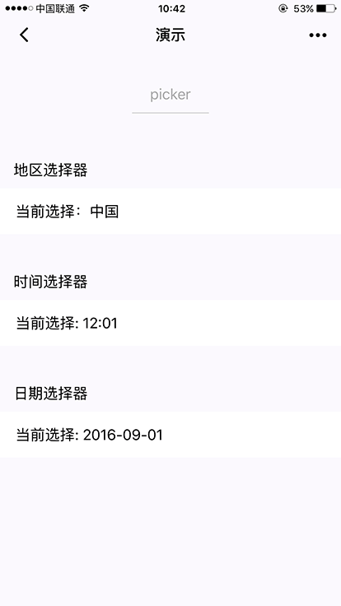

<view class="fl">  
　　<text wx:if="{{ifture}}">{{cityname}}</text>  
　　<text wx:else> {{array[index]}} </text>  
　　<!--<view class="add-address"></view>-->  
　　<picker bindchange="bindPickerChange" value="{{index}}" range="{{array}}">  
　　<view class="add-address">  
　　切换城市  
　　</view>  
　　</picker>  
</view >

https://lbs.qq.com/qqmap_wx_jssdk/index.html

## 简介

腾讯位置服务为微信小程序提供了基础的标点能力、线和圆的绘制接口等[地图组件](https://mp.weixin.qq.com/debug/wxadoc/dev/component/map.html)和位置展示、地图选点等[地图API](https://mp.weixin.qq.com/debug/wxadoc/dev/api/location.html)位置服务能力支持，使得开发者可以自由地实现自己的微信小程序产品。 在此基础上，腾讯位置服务微信小程序JavaScript SDK是专为小程序开发者提供的LBS数据服务工具包，可以在小程序中调用腾讯位置服务的POI检索、关键词输入提示、地址解析、逆地址解析、行政区划和距离计算等数据服务，让您的小程序更强大！

## Hello world！

1. 申请开发者密钥（key）：[申请密钥](https://lbs.qq.com/console/key.html)

2. 下载微信小程序JavaScriptSDK，[微信小程序JavaScriptSDK v1.0](http://3gimg.qq.com/lightmap/xcx/jssdk/qqmap-wx-jssdk1.0.zip)

3. 安全域名设置，在“设置” -> “开发设置”中设置request合法域名，添加https://apis.map.qq.com

4. 小程序示例

|  |  |
| --- | --- |
| 1  2  3  4  5  6  7  8  9  10  11  12  13  14  15  16  17  18  19  20  21  22  23  24  25  26  27  28 | // 引入SDK核心类  var QQMapWX = require('../../libs/qqmap-wx-jssdk.js');  var qqmapsdk;  Page({        onLoad: function () {          // 实例化API核心类          qqmapsdk = new QQMapWX({              key: '申请的key'          });      },      onShow: function () {          // 调用接口          qqmapsdk.search({              keyword: '酒店',              success: function (res) {                  console.log(res);              },              fail: function (res) {                  console.log(res);              },          complete: function (res) {              console.log(res);          }      });      }) |

## 使用限制

为了保证我们的服务稳定，我们对每个key的每个服务接口的调用量做了如下限制：

* 日调用量：1万次 / Key
* 并发数：5次 / key / 秒 。

超过日调用量和并发数的开发者，可通过以下途径解决：  
     1. 对于多频次的相同请求，可通过缓存结果，并定时访问更新的方式，减少对在线服务调用的依赖；  
     2. 对于切实需要大配额来满足应用需求的，请根据[[配额申请模板]](https://lbs.qq.com/qqmap_wx_jssdk/template.docx)(模板是邮件正文格式，请勿发送附件)，编辑邮件发送至：mapapi@vip.qq.com;mapbd@tencent.com, 我们将对您的申请进行评估，并进行审批（3个工作日内），审批通过后将会获得您申请的配额。

## 核心类

### QQMapWX

小程序JavaScriptSDK核心类

| **构造函数** | **说明** |
| --- | --- |
| new QQMapWX(options:Object) | 参数： key ： 必填，开发密钥(key)，申请地址 <https://lbs.qq.com/console/mykey.html> |

| **方法** | **返回值** | **说明** |
| --- | --- | --- |
| [search](https://lbs.qq.com/qqmap_wx_jssdk/method-search.html)(options:Object) | none | 地点搜索，搜索周边poi，比如：“酒店” “餐饮” “娱乐” “学校” 等等 |
| [getSuggestion](https://lbs.qq.com/qqmap_wx_jssdk/method-getsuggestion.html)(options:Object) | none | 用于获取输入关键字的补完与提示，帮助用户快速输入 |
| [reverseGeocoder](https://lbs.qq.com/qqmap_wx_jssdk/method-reverseGeocoder.html)(options:Object) | none | 提供由坐标到坐标所在位置的文字描述的转换。输入坐标返回地理位置信息和附近poi列表 |
| [geocoder](https://lbs.qq.com/qqmap_wx_jssdk/method-geocoder.html)(options:Object) | none | 提供由地址描述到所述位置坐标的转换，与逆地址解析的过程正好相反 |
| [getCityList](https://lbs.qq.com/qqmap_wx_jssdk/method-getcitylist.html)() | none | 获取全国城市列表数据 |
| [getDistrictByCityId](https://lbs.qq.com/qqmap_wx_jssdk/method-getdistrictbycityid.html)(options:Object) | none | 通过城市ID返回城市下的区县 |
| [calculateDistance](https://lbs.qq.com/qqmap_wx_jssdk/method-calculatedistance.html)(options:Object) | none | 计算一个点到多点的步行、驾车距离 |

### 方法options参数通用属性

options中可以指定success, fail, complete来接收接口调用结果，调用结果状态码见下一个表《调用结果状态码》，具体结果数据见方法详细描述页面《返回值》说明。

| **属性** | **类型** | **必填** | **说明** |
| --- | --- | --- | --- |
| success | Function | 否 | 接口调用成功的回调函数 |
| fail | Function | 否 | 接口调用失败的回调函数 |
| complete | Function | 否 | 接口调用结束的回调函数（调用成功、失败都会执行） |

### 调用结果状态码

| **status** | **message** |
| --- | --- |
| 0 | 正常 |
| 310 | 请求参数信息有误 |
| 311 | key格式错误 |
| 306 | 请求有护持信息请检查字符串 |
| 110 | 请求来源未被授权 |
| 1000 | 小程序内部抛出的错误 |

### 示例

|  |  |
| --- | --- |
| 1  2  3  4  5  6  7  8  9  10  11  12  13  14  15  16  17  18  19  20  21 | // 引入SDK核心类  var QQMapWX = require('xxx/qqmap-wx.js');    // 实例化API核心类  var demo = new QQMapWX({      key: '开发密钥（key）' // 必填  });    // 调用接口  demo.search({      keyword: '酒店',      success: function(res) {          console.log(res.status, res.message);      },      fail: function(res) {          console.log(res.status, res.message);      },      complete: function(res) {          console.log(res.status, res.message);      }  }); |

## 地点搜索

### search(options:Object)

地点搜索，搜索周边poi，比如：“酒店” “餐饮” “娱乐” “学校” 等等

**options属性说明**

| **属性** | **类型** | **必填** | **说明** |
| --- | --- | --- | --- |
| keyword | String | 是 | POI搜索关键字 |
| location | String|Object | 否 | 位置坐标，String格式：lat<纬度>,lng<经度> Object格式： {   latitude: 纬度,   longitude: 经度 } 默认是当前位置 |
| address_format | String | 否 | 短地址，缺省时返回长地址，可选值：'short' |
| page_size | Number | 否 | 每页条目数，最大限制为20条, 默认值10 |
| page_index | Number | 否 | 第x页，默认第1页 |

**调用结果**

通过属性success, fail, complete的回调参数来接收调用结果

| **名称** | | | **类型** | **必填** | **说明** |
| --- | --- | --- | --- | --- | --- |
| status | | | number | 是 | 状态码，0为正常, 310请求参数信息有误， 311key格式错误, 306请求有护持信息请检查字符串, 110请求来源未被授权 |
| message | | | string | 是 | 状态说明 |
| count | | | number | 是 | 本次搜索结果总数 |
| data | | | array | 是 | 搜索结果POI数组，每项为一个POI对象 |
|  | id | | string | 是 | POI唯一标识 |
| title | | string | 是 | POI名称 |
| address | | string | 是 | 地址 |
| tel | | string | 是 | 电话 |
| category | | string | 是 | POI分类 |
| type | | number | 是 | POI类型，值说明：0:普通POI / 1:公交车站 / 2:地铁站 / 3:公交线路 / 4:行政区划 |
| location | | object | 是 | 坐标 |
|  | lat | number | 是 | 纬度 |
| lng | number | 是 | 经度 |
| ad_info | | object | 是 | 行政区划信息，目前仅提供adcode |
|  | adcode | string | 是 | 行政区划代码 |
| boundary | | array | 否 | 轮廓，坐标数组，面积较大的POI会有，如住宅小区 |
| pano | | object | 否 | 该POI的街景最佳查看场景及视角信息 |
|  | id | string | 是 | 街景场景ID，若有pano信息，则id一定存在 |
| heading | number | 否 | 最佳偏航角（与正北方向夹角，街景相关知识请 [点击查看](https://lbs.qq.com/javascript_v2/guide-pano.html#link-three)） |
| pitch | number | 否 | 俯仰角 |
| zoom | number | 否 | 缩放级别 |

**示例**

WXML 模板文件中添加map组件，并绑定markers数据：

|  |  |
| --- | --- |
| 1  2  3  4  5  6  7  8  9  10 | <!--绑定点击事件-->  <button bindtap="nearby_search">搜索周边KFC</button>  <!--地图容器-->  <map id="myMap"     markers="{{markers}}"     style="width:100%;height:300px;"     longitude="116.313972"     latitude="39.980014" scale='16'>  </map> |

Javascript 关键代码片段：

|  |  |
| --- | --- |
| 1  2  3  4  5  6  7  8  9  10  11  12  13  14  15  16  17  18  19  20  21  22  23  24  25  26  27  28  29  30  31  32  33  34  35  36  37  38  39  40 | // 引入SDK核心类  var QQMapWX = require('xxx/qqmap-wx.js');    // 实例化API核心类  var qqmapsdk = new QQMapWX({    key: '开发密钥（key）' // 必填  });    // 事件触发，调用接口  nearby_search:function(){     var _this = this;     // 调用接口     qqmapsdk.search({        keyword: 'kfc',  //搜索关键词        location: '39.980014,116.313972',  //设置周边搜索中心点        success: function (res) { //搜索成功后的回调          var mks = []          for (var i = 0; i < res.data.length; i++) {            mks.push({ // 获取返回结果，放到mks数组中              title: res.data[i].title,              id: res.data[i].id,              latitude: res.data[i].location.lat,              longitude: res.data[i].location.lng,              iconPath: "/resources/my_marker.png", //图标路径              width: 20,              height: 20            })          }          _this.setData({ //设置markers属性，将搜索结果显示在地图中            markers: mks          })        },        fail: function (res) {          console.log(res);        },        complete: function (res){          console.log(res);        }    });  } |

## 关键词输入提示

### getSuggestion(options:Object)

用于获取输入关键字的补完与提示，帮助用户快速输入

### options属性说明

| **属性** | **类型** | **必填** | **说明** |
| --- | --- | --- | --- |
| keyword | String | 是 | 用户输入的关键词（希望获取后续提示的关键词） |
| region | String | 否 | 设置城市名，限制关键词所示的地域范围，如，仅获取“广州市”范围内的提示内容,默认值全国 |
| region_fix | Number | 否 | 取值： 0：[默认]当前城市无结果时，自动扩大范围到全国匹配 1：固定在当前城市 |
| policy | Number | 否 | 检索策略，目前支持： policy=0：默认，常规策略  policy=1：本策略主要用于收货地址、上门服务地址的填写，  提高了小区类、商务楼宇、大学等分类的排序，过滤行政区、 道路等分类（如海淀大街、朝阳区等），排序策略引入真实用户对输入提示的点击热度， 使之更为符合此类应用场景，体验更为舒适 |

### 调用结果

通过属性success, fail, complete的回调参数来接收调用结果

| **名称** | | | **类型** | **必有** | **说明** |
| --- | --- | --- | --- | --- | --- |
| status | | | number | 是 | 状态码，0为正常, 310请求参数信息有误， 311key格式错误, 306请求有护持信息请检查字符串, 110请求来源未被授权 |
| message | | | string | 是 | 状态说明 |
| count | | | number | 是 | 结果总数 |
| data | | | array | 是 | 提示词数组，每项为一个POI对象 |
|  | id | | string | 是 | POI唯一标识 |
| title | | string | 是 | 提示文字 |
| address | | string | 是 | 地址 |
| province | | string | 是 | 省 |
| city | | string | 是 | 市 |
| adcode | | string | 是 | 行政区划代码 |
| type | | number | 是 | POI类型，值说明：0:普通POI / 1:公交车站 / 2:地铁站 / 3:公交线路 / 4:行政区划 |
| location | | object | 是 | 提示所述位置坐标 |
|  | lat | number | 是 | 纬度 |
|  | lng | number | 是 | 经度 |

### 示例

|  |  |
| --- | --- |
| 1  2  3  4  5  6  7  8  9  10  11  12  13  14  15  16  17  18  19  20  21 | // 引入SDK核心类  var QQMapWX = require('xxx/qqmap-wx.js');    // 实例化API核心类  var demo = new QQMapWX({      key: '开发密钥（key）' // 必填  });    // 调用接口  demo.getSuggestion({      keyword: '技术',      success: function(res) {          console.log(res);      },      fail: function(res) {          console.log(res);      },      complete: function(res) {          console.log(res);      }  }); |

## 逆地址解析(坐标位置描述)

### reverseGeocoder(options:Object)

本接口提供由坐标到坐标所在位置的文字描述的转换，输入坐标返回地理位置信息和附近poi列表。

### options属性说明

| **属性** | **类型** | **必填** | **说明** |
| --- | --- | --- | --- |
| location | String|Object | 否 | 位置坐标，String格式：lat<纬度>,lng<经度> Object格式： {   latitude: 纬度,   longitude: 经度 } 默认是当前位置 |
| coord_type | Number | 否 | 输入的locations的坐标类型，可选值为[1,6]之间的整数，每个数字代表的类型说明：  1 GPS坐标 2 sogou经纬度 3 baidu经纬度 4 mapbar经纬度 5 [默认]腾讯、google、高德坐标 6 sogou墨卡托 |
| get_poi | Number | 否 | 是否返回周边POI列表： 1.返回；0不返回(默认) |
| poi_options | String | 否 | 用于控制Poi列表： 1 poi_options=address_format=short 返回短地址，缺省时返回长地址 2 poi_options=radius=5000 半径，取值范围 1-5000（米） 3 poi_options=page_size=20 每页条数，取值范围 1-20 4 poi_options=page_index=1 页码，取值范围 1-20 5 poi_options=policy=1/2/3 控制返回场景， policy=1[默认] 以地标+主要的路+近距离poi为主，着力描述当前位置； policy=2 到家场景：筛选合适收货的poi，并会细化收货地址，精确到楼栋； policy=3 出行场景：过滤掉车辆不易到达的POI(如一些景区内POI)，增加道路出路口、交叉口、大区域出入口类POI，排序会根据真实API大用户的用户点击自动优化。 6 poi_options=category=分类词1,分类词2，  指定分类，多关键词英文逗号分隔； poi_filter=category<>分类词1,分类词2，  指定不包含分类，多关键词英文逗号分隔  （支持类别参见：附录） |

### 调用结果

通过属性success, fail, complete的回调参数来接收调用结果

| **名称** | | | | | **类型** | **必有** | **说明** |
| --- | --- | --- | --- | --- | --- | --- | --- |
| status | | | | | number | 是 | 状态码，0为正常, 310请求参数信息有误， 311key格式错误, 306请求有护持信息请检查字符串, 110请求来源未被授权 |
| message | | | | | string | 是 | 状态说明 |
| result | | | | | object | 是 | 逆地址解析结果 |
|  | address | | | | string | 是 | 地址描述 |
| formatted_addresses | | | | object |  | 位置描述 |
|  | recommend | | | string |  | 经过腾讯地图优化过的描述方式，更具人性化特点 |
| rough | | | string |  | 大致位置，可用于对位置的粗略描述 |
| address_component | | | | object | 是 | 地址部件，address不满足需求时可自行拼接 |
|  | nation | | | string | 是 | 国家 |
| province | | | string | 是 | 省 |
| city | | | string | 是 | 市 |
| district | | | string |  | 区，可能为空字串 |
| street | | | string |  | 街道，可能为空字串 |
| street_number | | | string |  | 门牌，可能为空字串 |
| ad_info | | | | object | 是 | 行政区划信息 |
|  | adcode | | | string | 是 | 行政区划代码 |
| name | | | string | 是 | 行政区划名称 |
| location | | | object | 是 | 行政区划中心点坐标 |
|  | lat | | number | 是 | 纬度 |
| lng | | number | 是 | 经度 |
| nation | | | string | 是 | 国家 |
| province | | | string | 是 | 省 / 直辖市 |
| city | | | string | 是 | 市 / 地级区 及同级行政区划 |
| district | | | string |  | 区 / 县级市 及同级行政区划 |
| address_reference | | | | object |  | 坐标相对位置参考 |
|  | famous_area | | | object |  | 知名区域，如商圈或人们普遍认为有较高知名度的区域 |
|  | title | | string |  | 名称/标题 |
| location | | object |  | 坐标 |
|  | lat | number |  | 纬度 |
| lng | number |  | 经度 |
| _distance | | number |  | 此参考位置到输入坐标的直线距离 |
| _dir_desc | | string |  | 此参考位置到输入坐标的方位关系，如：北、南、内 |
| town | | | object |  | 乡镇街道 |
|  | title | | string |  | 名称/标题 |
| location | | objct |  | 坐标 |
|  | lat | number |  | 纬度 |
| lng | number |  | 经度 |
| _distance | | number |  | 此参考位置到输入坐标的直线距离 |
| _dir_desc | | string |  | 此参考位置到输入坐标的方位关系，如：北、南、内 |
| landmark_l1 | | | object |  | 一级地标，可识别性较强、规模较大的地点、小区等 【注】对象结构同 famous_area |
| landmark_l2 | | | object |  | 二级地标，较一级地标更为精确，规模更小 【注】：对象结构同 famous_area |
| street | | | object |  | 街道    【注】：对象结构同 famous_area |
| street_number | | | object |  | 门牌    【注】：对象结构同 famous_area |
| crossroad | | | object |  | 交叉路口    【注】：对象结构同 famous_area |
| water | | | object |  | 水系    【注】：对象结构同 famous_area |
| pois | | | | array |  | POI数组，对象中每个子项为一个POI对象 |
|  | id | | | string |  | POI唯一标识 |
| title | | | string |  | poi名称 |
| address | | | string |  | 地址 |
| category | | | string |  | POI分类 |
| location | | | object |  | 提示所述位置坐标 |
|  | lat | | number |  | 纬度 |
| lng | | number |  | 经度 |
| _distance | | | number |  | 该POI到逆地址解析传入的坐标的直线距离 |

### 示例

|  |  |
| --- | --- |
| 1  2  3  4  5  6  7  8  9  10  11  12  13  14  15  16  17  18  19  20  21  22  23  24 | // 引入SDK核心类  var QQMapWX = require('xxx/qqmap-wx.js');    // 实例化API核心类  var demo = new QQMapWX({      key: '开发密钥（key）' // 必填  });    // 调用接口  demo.reverseGeocoder({      location: {          latitude: 39.984060,          longitude: 116.307520      },      success: function(res) {          console.log(res);      },      fail: function(res) {          console.log(res);      },      complete: function(res) {          console.log(res);      }  }); |

## 地址解析(地址转坐标)

### geocoder(options:Object)

提供由地址描述到所述位置坐标的转换，与逆地址解析reverseGeocoder()的过程正好相反。

### options属性说明

| **属性** | **类型** | **必填** | **说明** |
| --- | --- | --- | --- |
| address | String | 是 | 地址（注：地址中请包含城市名称，否则会影响解析效果），如：'北京市海淀区彩和坊路海淀西大街74号' |

### 调用结果

通过属性success, fail, complete的回调参数来接收调用结果

| **名称** | | | **类型** | **必有** | **说明** |
| --- | --- | --- | --- | --- | --- |
| status | | | number | 是 | 状态码，0为正常, 310请求参数信息有误， 311key格式错误, 306请求有护持信息请检查字符串, 110请求来源未被授权 |
| message | | | string | 是 | 状态说明 |
| result | | | object | 是 | 地址解析结果 |
|  | location | | string | 是 | 解析到的坐标 |
|  | lat | number | 是 | 纬度 |
| lng | number | 是 | 经度 |
| address_components | | object | 是 | 解析后的地址部件 |
|  | province | string | 是 | 省 |
| city | string | 是 | 市 |
| district | string | 是 | 区，可能为空字串 |
| street | string | 是 | 街道，可能为空字串 |
| street_number | string | 是 | 门牌，可能为空字串 |
| similarity | | number |  | 查询字符串与查询结果的文本相似度 |
| deviation | | number | 是 | 误差距离，单位：米， 该值取决于输入地址的精确度； 如address输入：海淀区北四环西路，因为地址所述范围比较大，因此会有千米级误差； 而如：银科大厦这类具体的地址，返回的坐标就会相对精确； 该值为 -1 时，说明输入地址为过于模糊，仅能精确到市区级。 |
| reliability | | number | 是 | 可信度参考：值范围 1 低可信 - 10 高可信 我们根据用户输入地址的准确程度，在解析过程中，将解析结果的可信度(质量)，由低到高，分为1 - 10级，该值>=7时，解析结果较为准确，<7时，会存各类不可靠因素，开发者可根据自己的实际使用场景，对于解析质量的实际要求，进行参考。 |  |

### 示例

|  |  |
| --- | --- |
| 1  2  3  4  5  6  7  8  9  10  11  12  13  14  15  16  17  18  19  20  21 | // 引入SDK核心类  var QQMapWX = require('xxx/qqmap-wx.js');    // 实例化API核心类  var demo = new QQMapWX({      key: '开发密钥（key）' // 必填  });    // 调用接口  demo.geocoder({      address: '北京市海淀区彩和坊路海淀西大街74号',      success: function(res) {          console.log(res);      },      fail: function(res) {          console.log(res);      },      complete: function(res) {          console.log(res);      }  }); |

## 路线规划

小程序JavascriptSDK，目前暂未提供路线规划能力，本文指引您通过微信小程序API [wx.request(OBJECT)](https://developers.weixin.qq.com/miniprogram/dev/api/network-request.html)方法（发起网络请求），直接调用WebServiceAPI的方式，来实现这一功能。

WebServiceAPI路线规划，服务基于Https协议，通过请求URL参数设置路线查询条件，返回JSON结构化数据，结合小程序[map组件的polyline属性](https://developers.weixin.qq.com/miniprogram/dev/component/map.html#map)在地图中显示路线。目前服务提供多种交通方式，包括：   
        1. 驾车（driving）：支持结合实时路况、少收费、不走高速等多种偏好，精准预估到达时间（ETA）；  
        2. 步行（walking）：基于步行路线规划。  
        3. 骑行（bicycling）：基于自行车的骑行路线；  
        4. 公交（transit）：支持公共汽车、地铁等多种公共交通工具的换乘方案计算；  
        [点此查看文档>](https://lbs.qq.com/webservice_v1/guide-road.html)

        本文最终实现效果示意：

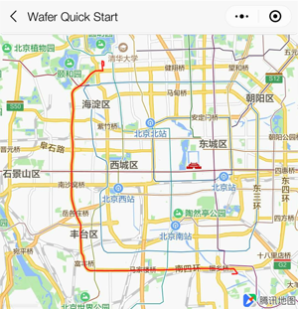

### 代码示例与说明

WXML 模板文件中添加map组件，并绑定markers数据：

|  |  |
| --- | --- |
| 1  2  3  4  5  6  7  8  9  10  11 | <!--绑定点击事件-->  <button bindtap="driving">路线规划</button>  <!--地图容器-->   <map     id="myMap"     style="width: 100%; height: 300px;"     longitude="116.313972" latitude="39.980014"     scale='16'     polyline="{{polyline}}"   ></map> |

Javascript 关键代码片段：

|  |  |
| --- | --- |
| 1  2  3  4  5  6  7  8  9  10  11  12  13  14  15  16  17  18  19  20  21  22  23  24  25  26  27  28  29  30  31  32  33  34  35 | //事件回调函数  driving:function(){      var _this = this;      //网络请求设置      var opt={        //WebService请求地址，from为起点坐标，to为终点坐标，开发key为必填        url:'<https://apis.map.qq.com/ws/direction/v1/driving/?from=39.989221>,116.306076&to=39.828050,116.436195&key=YourKey',        method:'GET',        dataType:'json',        //请求成功回调        success:function(res){          var ret=res.data          if(ret.status!=0)return; //服务异常处理          var coors = ret.result.routes[0].polyline,pl=[];          //坐标解压（返回的点串坐标，通过前向差分进行压缩）          var kr = 1000000;          for (var i = 2; i < coors.length; i++) {              coors[i] = Number(coors[i - 2]) + Number(coors[i]) / kr;          }          //将解压后的坐标放入点串数组pl中          for (var i = 0; i < coors.length;i+=2){            pl.push({ latitude: coors[i], longitude:coors[i+1]})          }          //设置polyline属性，将路线显示出来          _this.setData({            polyline:[{              points:pl,              color: '#FF0000DD',              width:2            }]          })        }      };      wx.request(opt);  } |

## 距离计算

### calculateDistance(options:Object)

计算一个点到多点的步行、驾车距离。

### options属性说明

| **属性** | **类型** | **必填** | **说明** |
| --- | --- | --- | --- |
| mode | String | 否 | 可选值：'driving'（驾车）、'walking'（步行），默认：'walking' |
| from | String|Object | 否 | 起点坐标，String格式：lat<纬度>,lng<经度> Object格式： {   latitude: 纬度,   longitude: 经度 } 默认是当前位置 |
| to | String|Object | 是 | 终点坐标，String格式：lat,lng;lat,lng... （经度与纬度用英文逗号分隔，坐标间用英文分号分隔） Object格式1： [{   latitude: 纬度,   longitude: 经度 }, ...] Object格式2： 此格式主要对应search返回的数据结构格式，方便开发这批量转换 [{   location: {     lat: 纬度,     lng: 经度   } }, ...] |

### 调用结果

通过属性success, fail, complete的回调参数来接收调用结果

| **名称** | | | | **类型** | **说明** | **示例** |
| --- | --- | --- | --- | --- | --- | --- |
| status | | | | number | 状态码，0为正常, 310请求参数信息有误， 311key格式错误, 306请求有护持信息请检查字符串, 110请求来源未被授权 | {     "status": 0,     "message": "Query is OK",     "result":{         "elements":[             {                "from":{                "lat":39.071510                 "lng":117.190091                   }                 "to":{                "lat":39.840177,                 "lng":116.463318                   }                "distance":2000                 "duration":2000               }          ]        }  } |
| message | | | | string | 对status的描述 |
| result | | | | object | 计算结果 |
|  | elements | | | array | 结果数组 |
|  | from | | object | 起点坐标 |
|  | lat | number | 纬度 |
| lng | number | 经度 |
| to | | object | 终点坐标 |
|  | lat | number | 纬度 |
| lng | number | 经度 |
| distance | | number | 起点到终点的距离，单位：米， 如果radius半径过小或者无法搜索到，则返回-1 |
| duration | | number | 表示从起点到终点的结合路况的时间，秒为单位  注：步行方式不计算耗时，该值始终为0 |

### 示例

|  |  |
| --- | --- |
| 1  2  3  4  5  6  7  8  9  10  11  12  13  14  15  16  17  18  19  20  21  22  23  24  25  26  27 | // 引入SDK核心类  var QQMapWX = require('xxx/qqmap-wx.js');    // 实例化API核心类  var demo = new QQMapWX({      key: '开发密钥（key）' // 必填  });    // 调用接口  demo.calculateDistance({      to:[{          latitude: 39.984060,          longitude: 116.307520      }, {          latitude: 39.984572,          longitude: 116.306339      }],      success: function(res) {          console.log(res);      },      fail: function(res) {          console.log(res);      },      complete: function(res) {          console.log(res);      }  }); |

## 获取城市列表

### getCityList(options:Object)

获取全国城市列表数据。

### options属性说明

无

### 调用结果

通过属性success, fail, complete的回调参数来接收调用结果

| **名称** | | | **类型** | **必有** | **说明** |
| --- | --- | --- | --- | --- | --- |
| status | | | number | 是 | 状态码，0为正常, 310请求参数信息有误， 311key格式错误, 306请求有护持信息请检查字符串, 110请求来源未被授权 |
| message | | | string | 是 | 状态说明 |
| result | | | array | 是 | 结果数组，第0项，代表一级行政区划，第1项代表二级行政区划，以此类推；使用getchildren接口时，仅为指定父级行政区划的子级 |
|  | id | | number | 是 | 行政区划唯一标识 |
| name | | string | - | 简称，如“内蒙古” |
| fullname | | string | 是 | 全称，如“内蒙古自治区” |
| location | | string | 是 | 中心点坐标 |
|  | lat | number | 是 | 纬度 |
| lng | number | 是 | 经度 |
| pinyin | | array | - | 行政区划拼音，每一下标为一个字的全拼，如：["nei","meng","gu"] |
| cidx | | array | - | 子级行政区划在下级数组中的下标位置 |

### 示例

|  |  |
| --- | --- |
| 1  2  3  4  5  6  7  8  9  10  11  12  13  14  15  16  17  18  19  20 | // 引入SDK核心类  var QQMapWX = require('xxx/qqmap-wx.js');    // 实例化API核心类  var demo = new QQMapWX({      key: '开发密钥（key）' // 必填  });    // 调用接口  demo.getCityList({      success: function(res) {          console.log(res);      },      fail: function(res) {          console.log(res);      },      complete: function(res) {          console.log(res);      }  }); |

## 获取城市区县

### getDistrictByCityId(options:Object)

通过城市ID返回城市下的区县。

### options属性说明

| **属性** | **类型** | **必填** | **说明** |
| --- | --- | --- | --- |
| id | String | 是 | 对应接口getCityList返回数据的Id，如：北京是'110000' |

### 调用结果

通过属性success, fail, complete的回调参数来接收调用结果

| **名称** | | | **类型** | **必有** | **说明** |
| --- | --- | --- | --- | --- | --- |
| status | | | number | 是 | 状态码，0为正常, 310请求参数信息有误， 311key格式错误, 306请求有护持信息请检查字符串, 110请求来源未被授权 |
| message | | | string | 是 | 状态说明 |
| result | | | array | 是 | 结果数组，第0项，代表一级行政区划，第1项代表二级行政区划，以此类推；使用getchildren接口时，仅为指定父级行政区划的子级 |
|  | id | | number | 是 | 行政区划唯一标识 |
| name | | string | - | 简称，如“内蒙古” |
| fullname | | string | 是 | 全称，如“内蒙古自治区” |
| location | | string | 是 | 中心点坐标 |
|  | lat | number | 是 | 纬度 |
| lng | number | 是 | 经度 |
| pinyin | | array | - | 行政区划拼音，每一下标为一个字的全拼，如：["nei","meng","gu"] |
| cidx | | array | - | 子级行政区划在下级数组中的下标位置 |

### 示例

|  |  |
| --- | --- |
| 1  2  3  4  5  6  7  8  9  10  11  12  13  14  15  16  17  18  19  20  21 | // 引入SDK核心类  var QQMapWX = require('xxx/qqmap-wx.js');    // 实例化API核心类  var demo = new QQMapWX({      key: '开发密钥（key）' // 必填  });    // 调用接口  demo.getDistrictByCityId({      id: '110000', // 对应城市ID      success: function(res) {          console.log(res);      },      fail: function(res) {          console.log(res);      },      complete: function(res) {          console.log(res);      }  }); |

## 腾讯地图插件实现地图需求

插件名称

腾讯地图

appID

wx5bc2ac602a747594

插件地址

<https://mp.weixin.qq.com/wxopen/pluginbasicprofile?action=intro&appid=wx5bc2ac602a747594>

出门在外，免不了查询地图的需求！为了帮助开发者们进一步“减负”，腾讯地图的插件添加了路线规划的能力，主要解决“向用户展示从A到B路线”的问题。使用插件的正确姿势究竟是什么呢？今天我们给大家介绍——腾讯地图插件的能力。

腾讯地图插件使用场景 >>>

场景1：

-收到小程序的婚礼请柬，但是请柬上的地址找不到？怎么办？

-用路线插件给用户指路~

如果你开发的是请柬邀请类的小程序，就会遇到上述场景。在传统开发模式中，引入完整的地图选点、路线规划组件，开发成本非常高，更多开发者选择让用户直接输入文字地址进行展示，以此作为降低开发成本的妥协方案。这样的设计不可点击，更没有路线规划的能力，用户还需手动输入去查询地址和交通路线。

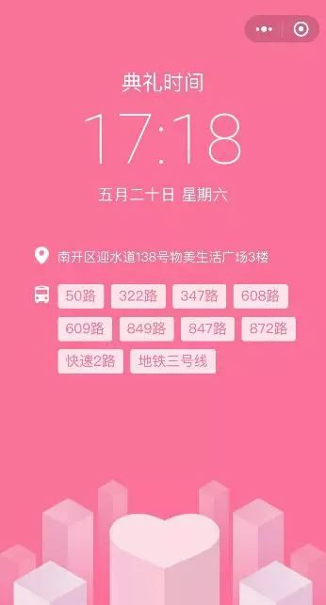

传统请柬 不可交互

但如果开发者选择使用腾讯地图提供的路线插件，开发成本将大幅降低，用户体验也能直线上升。我们在这里以婚庆请柬小程序为例进行说明：

用户在编辑请柬小程序的过程中，提前设置好婚礼举办地点；当婚礼宾客收到请柬，点击地点，腾讯地图插件就能根据其宾客当前位置和目的地坐标，自动生成精准的导航路线，这样是不是比枯燥的文字多了几分智能呢？



一键导航 简洁明了

场景2：会议服务小帮手 提前了解参会路线

与会者应该如何从高铁站、机场、火车站前往会议地点，一直都是各类会议邀请的必备内容。但长期以来，此类信息都习惯以纯文字形式进行发布，体验上存在不便理解、记忆难的问题。

但如果小程序能够使用腾讯地图插件，这类场景的体验将发生质的改变：

会议组织方在小程序中提前设置多组起终点（如：机场-会议中心、高铁站-会议中心），与会者收到会议邀请后点击指定线路，就能在地图插件中查看到精确的参会路线，

腾讯地图插件使用指引 >>>

那使用腾讯地图插件会不会很麻烦呢？别担心，只需完成两步操作就能轻松接入：

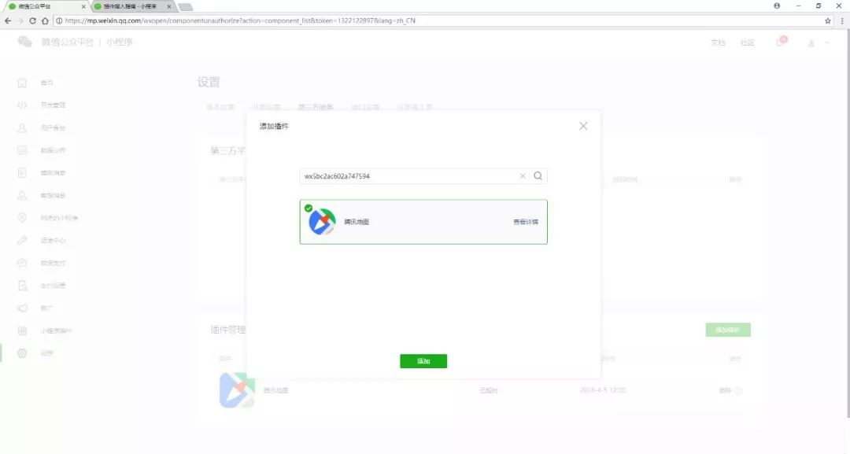

1.在“小程序管理后台-设置-第三方服务-插件管理”中查找插件名称“腾讯地图”，并申请使用。

2.在小程序代码中使用插件（ 详见[《插件开发文档》](https://mp.weixin.qq.com/wxopen/plugindevdoc?appid=wx5bc2ac602a747594&token=435650527&lang=zh_CN)）

腾讯地图插件应用>>>

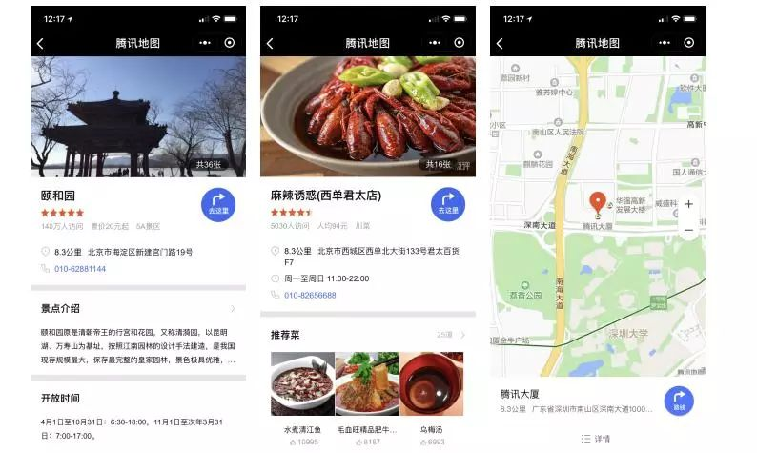

腾讯地图+ 小程序



扫码体验“腾讯地图+”

# OCR

## **一、应用**

微信提供的OCR身份证识别接口能力，可应用于特定行业或场景，需要用户提供身份证信息才可以继续使用服务，且需要基于用户身份证的实体证件。开发者通过拍照后，调用api传入，识别身份证证件正面及反面对应信息。

## **二、接口介绍**

**2.1接口功能**

本接口提供基于小程序/H5的身份证OCR识别。

### **2.2接口限制及申请**

目前此接口属于未开放接口，暂时按照内测邀请方式开放。需要提供对应小程序/公众号appid，开通权限后方可调用。

如需申请使用权限，请邮件发送至腾讯工作邮箱 wx_city@tencent.com，并附上小程序或公众号的appid，以及使用场景/原因说明。腾讯工作人员开通接口权限后邮件回复。以下为申请邮件模版：

邮件标题：

【微信OCR】身份证识别接口权限申请

邮件正文：

1、申请微信OCR身份证识别接口的公众号或小程序appid：

2、使用场景/原因说明：

### **2.3使用TIPS**

此接口为后台接口，可搭配小程序/H5的拍照、相册选照等一起使用。可完成身份证照片的采集、上传、识别、信息返回等流程，用于需要基于身份证实体证件，采集照片或文字信息等的业务场景。

## **三、接口文档**

### **3.1请求示例**

**地址：**<http://api.weixin.qq.com/cv/ocr/idcard?type=photo&access_token=xxxxxxxx>

**示例：**

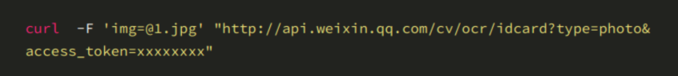

**说明：**

1、type 有两种类型：

（1）photo：拍照模型，带背景的图片，示例如下：

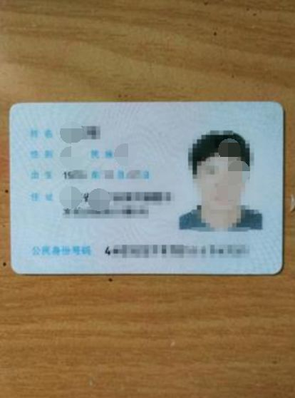

（2）scan：扫描模式，不带背景的图片，示例如下：



2、文件大小限制：小于2M

3、获取access token，可参考微信公众平台公开接口说明：<https://mp.weixin.qq.com/wiki?t=resource/res_main&id=mp1421140183>

### **3.2返回参数样例：**

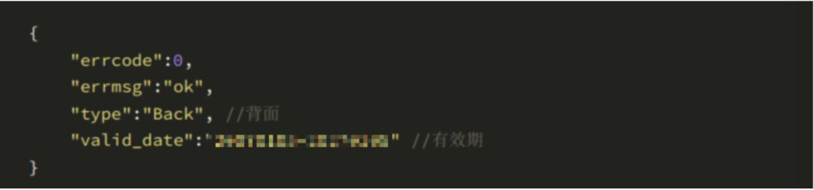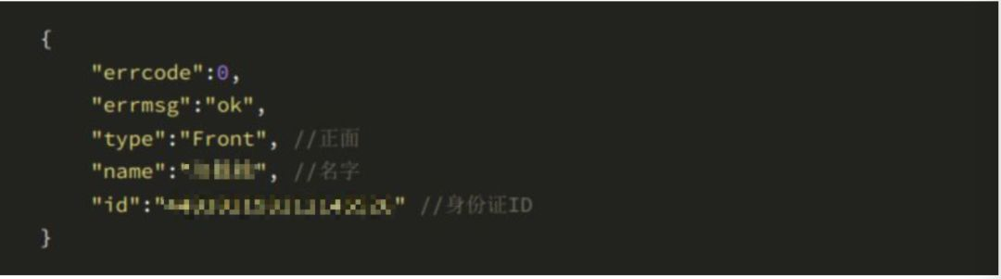

# 行业解决方案

## 医疗

小程序医疗行业解决方案通过小程序特有能力，将线上线下相结合，优化现有医疗资源配置，提升医院内部管理效率，做到医疗对患者、对医院管理的智慧化升级

* [医疗行业小程序的解决方案](https://developers.weixin.qq.com/community/business/industry/detail/6?docid=000aae81fe4ac04cae673727356010)

行业痛点：

·号源无处查，挂号、缴费排队时间长；

·候导诊、取药、取报告环节多，流程长；

·在线建卡缺乏实名体系，导致出诊患者多为线下开卡，就诊全流程不健全；

行业趋势：

·服务场景化：医院内服务分成多场景，由多个小程序承载

·就诊全流程：建卡、挂号、缴费、取报告等全部线上化

·实名核身：实人实名为就诊安全保驾护航，完善在线建卡体系，打通就诊全流程。

小程序价值：

·通过小程序实现线上办就诊卡，在线挂号、缴费、院内导航等功能，提高服务效率，提升用户体验，打造便捷就诊全流程。

“挂号流程实施方案

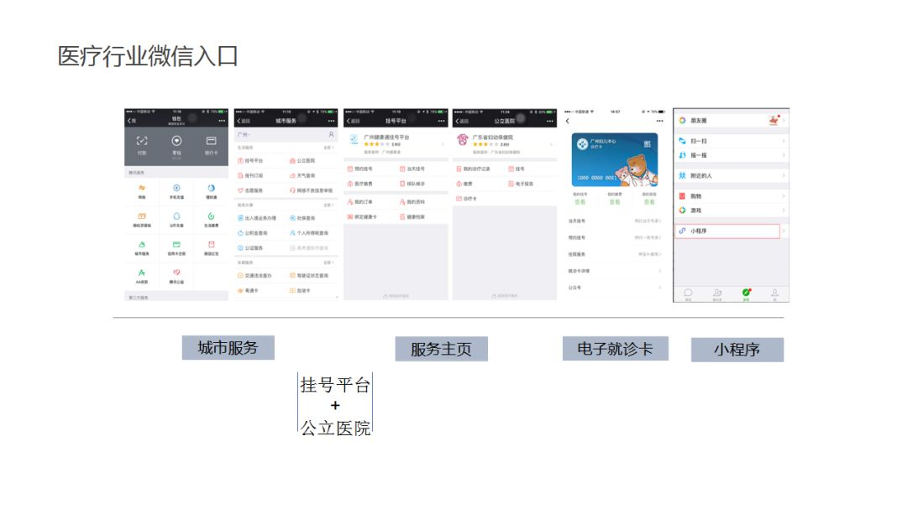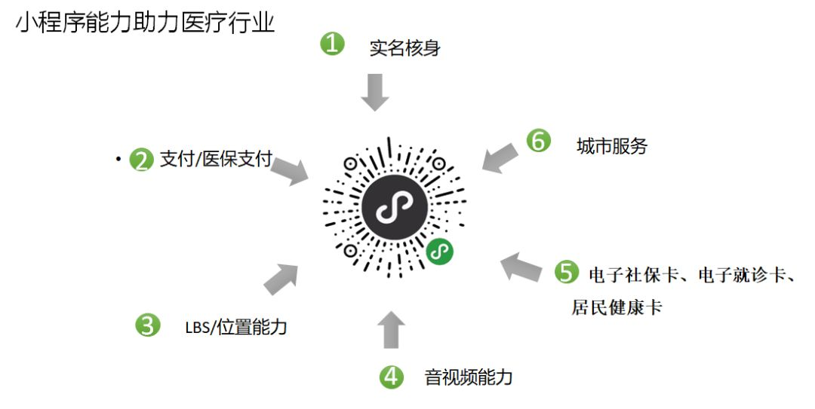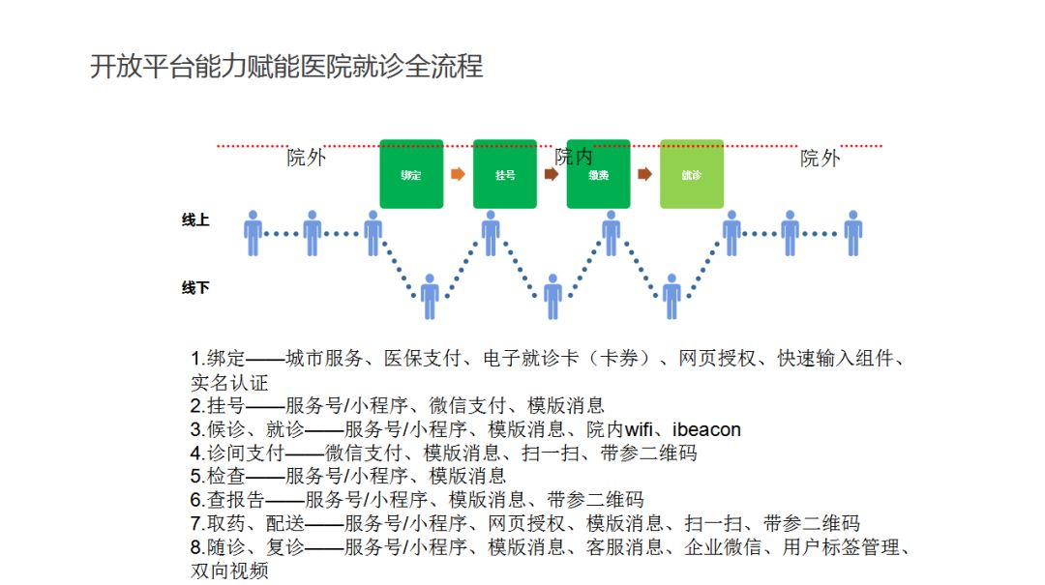

“诊间支付实施方案

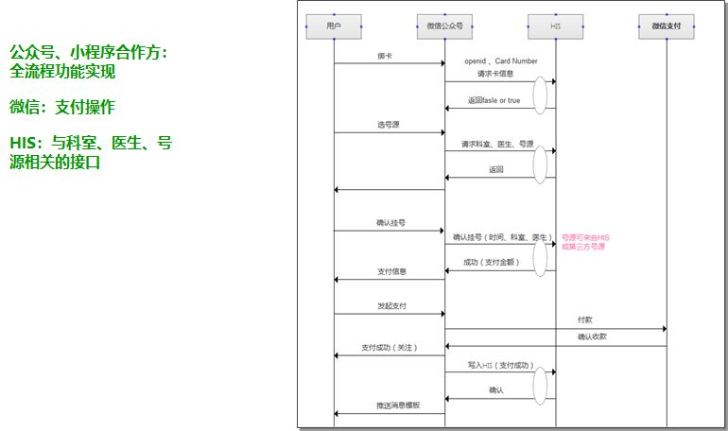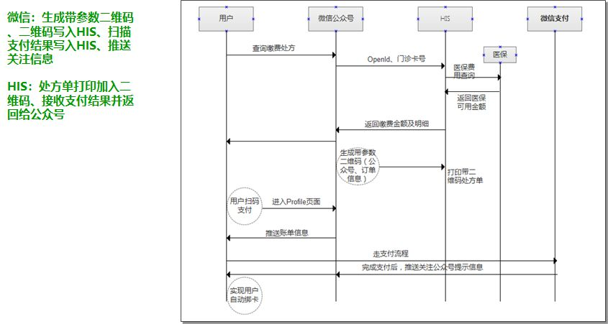

查看检验报告实施方案

住院押金补缴实施方案

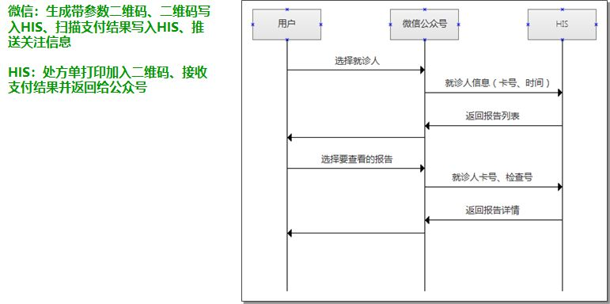

对账流程

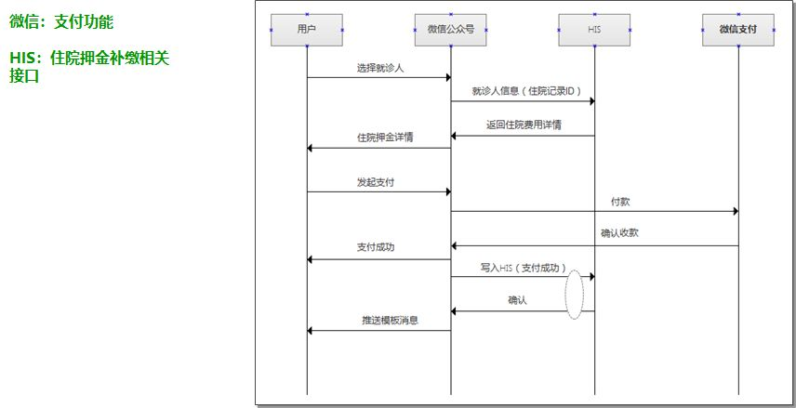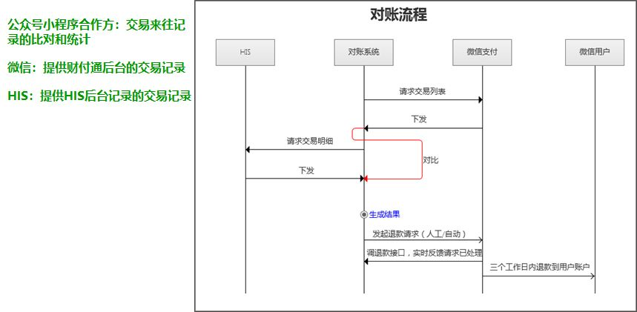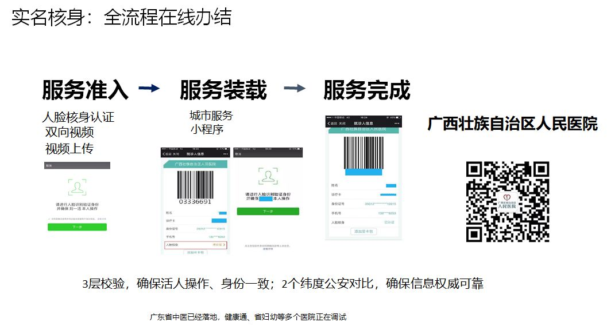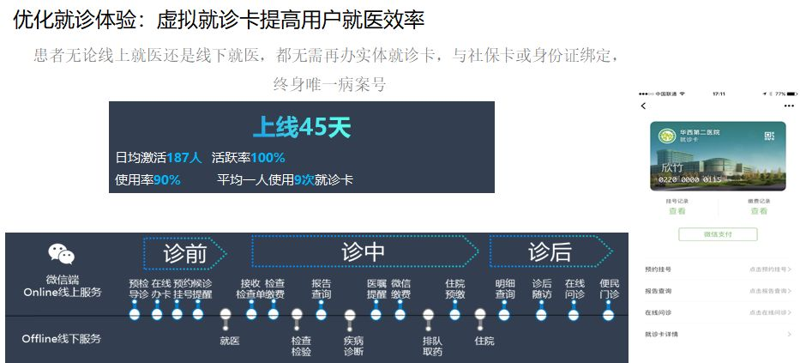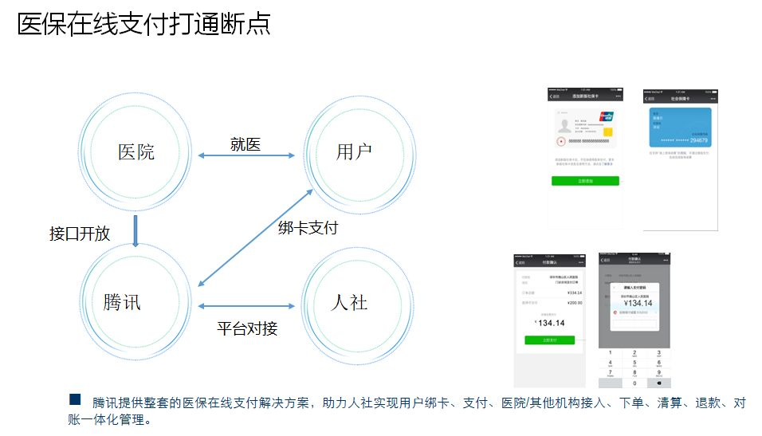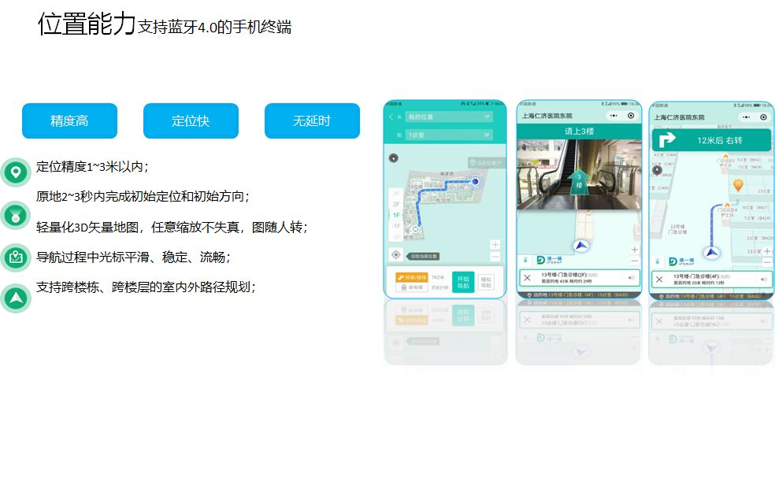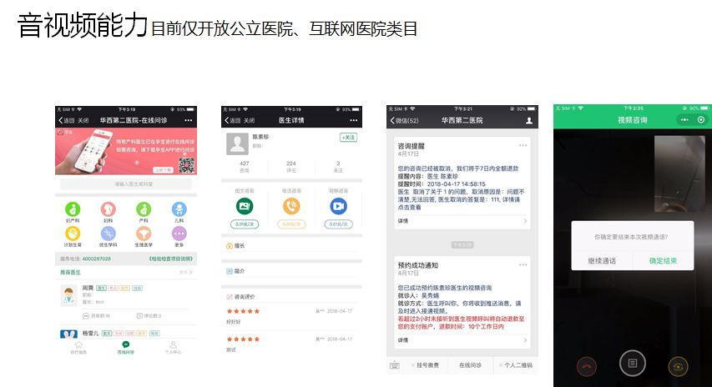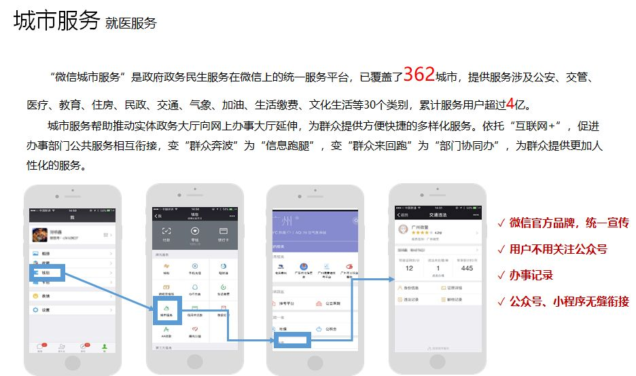

## 交通

小程序为交通出行行业的旅客出行场景（铁路、航空、客运、公交、地铁）和车辆出行场景（停车、加油、高速、充电、车后服务）提供整体数字化解决方案，助力交通出行行业提升经营效率和创新经营模式，并将不断丰富。

* [停车](https://developers.weixin.qq.com/community/business/industry/detail/1?docid=000e2e06988b502478a73acfd5b410)
* [公交地铁](https://developers.weixin.qq.com/community/business/industry/detail/1?docid=000e4068e981681ea367dbdf75b010)
* [公路客运](https://developers.weixin.qq.com/community/business/industry/detail/1?docid=0002066cf845e0f9a467ca41f5b010)

### 停车

行业痛点：

·缴费效率低：缴费效率低，人工成本高，秩序维护难，残币、假币情况导致损失严重

·停车管理难：进出闸口需取卡还卡，人工计时、计费，资金流转安全隐患

·无法获得用户：难以构建用户账户体系无法为用户提供千人千面的用户体验

行业趋势：

·交易线上化：用户自助服务，提升出行效率

·信息数字化：车牌识别过闸，方便快捷安全

·客流数字化：数字化用户形成交易闭环

小程序价值

通过小程序实现线上缴费，车牌识别过闸，记录查询等功能，提高服务效率，提升用户体验，打造智能出行商业闭环。

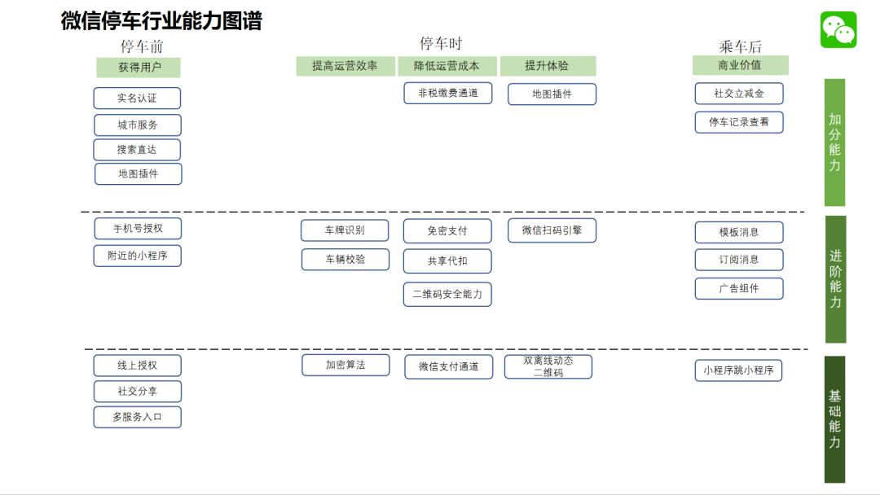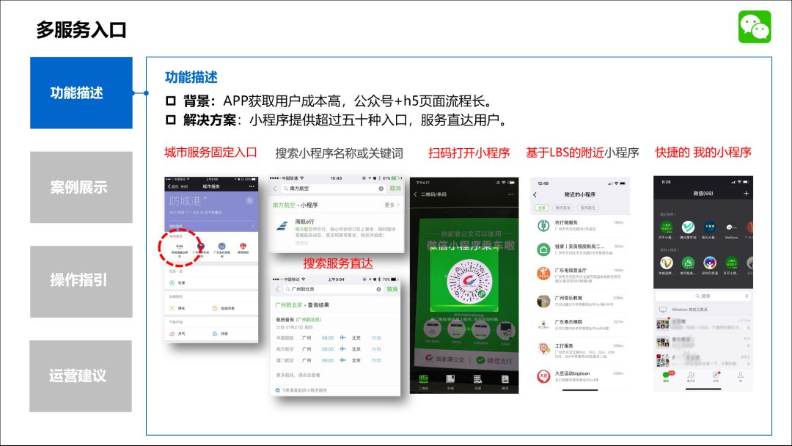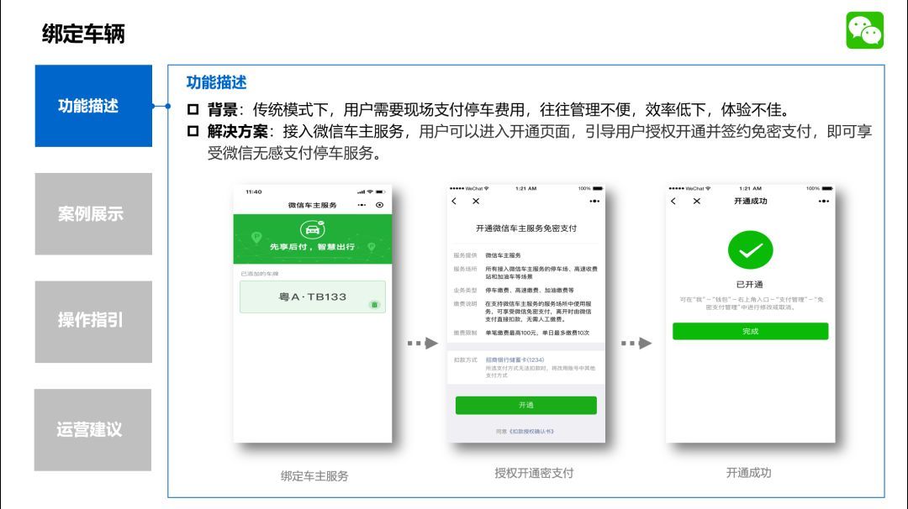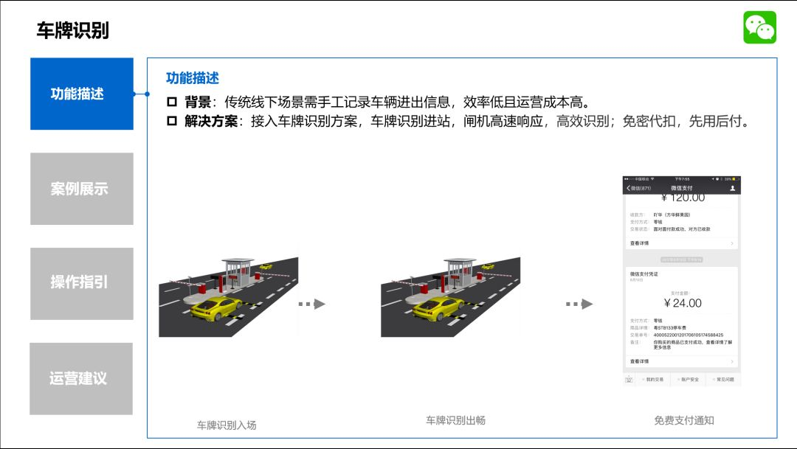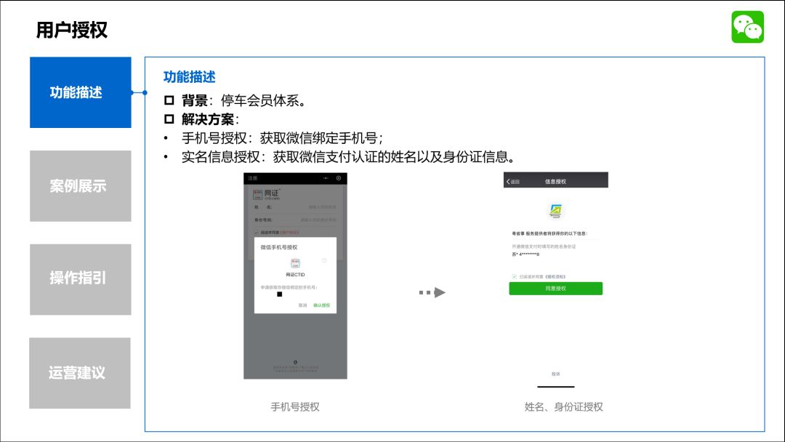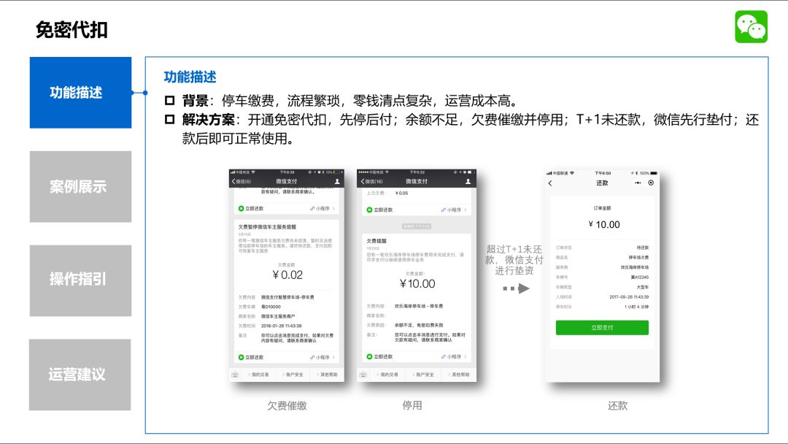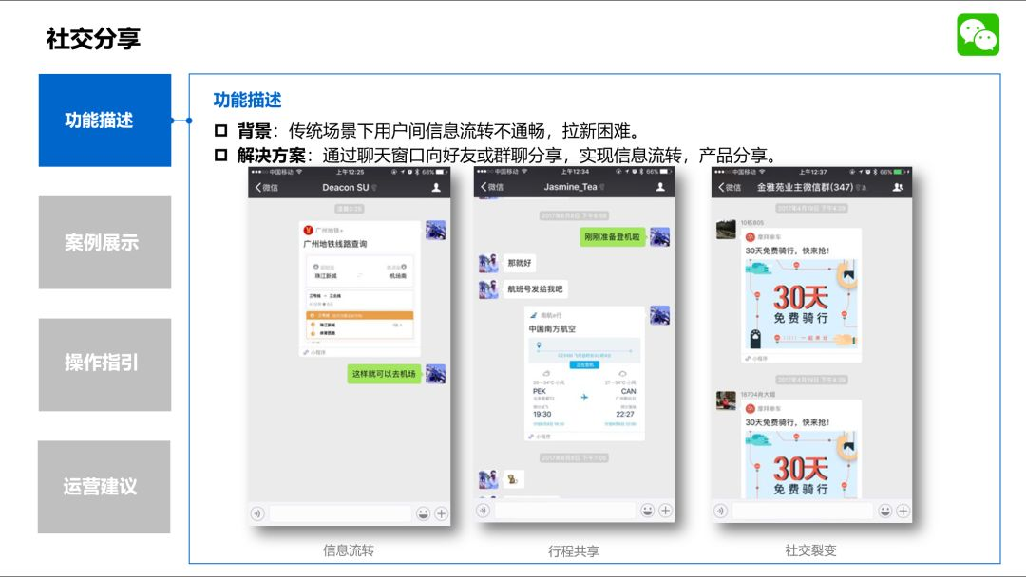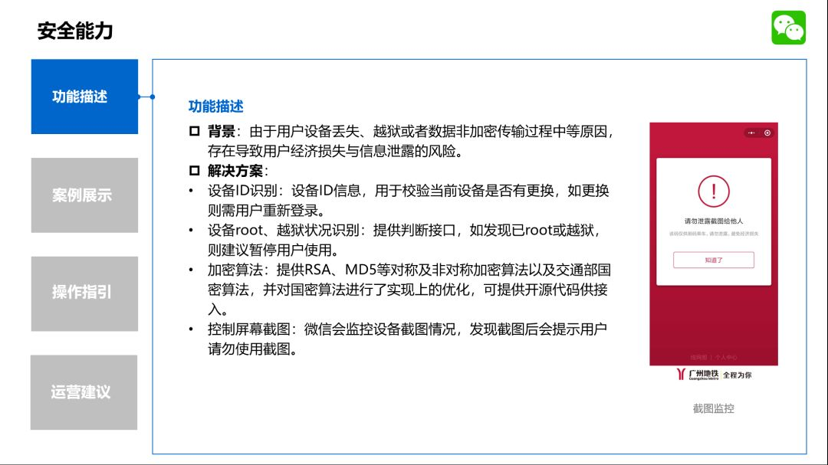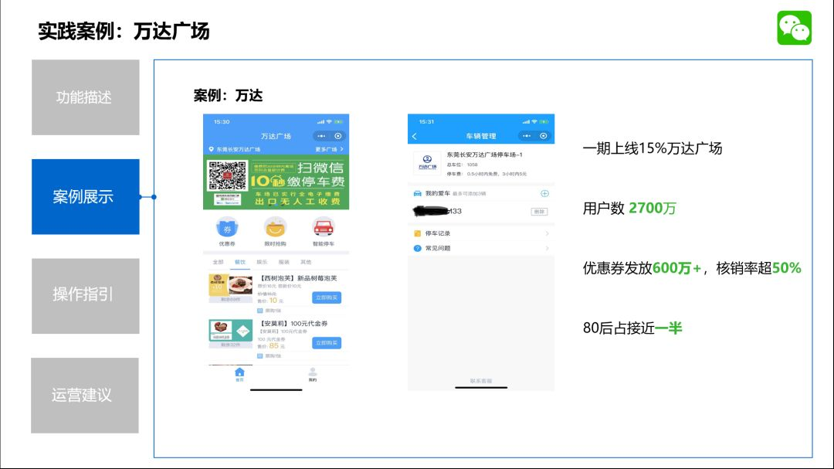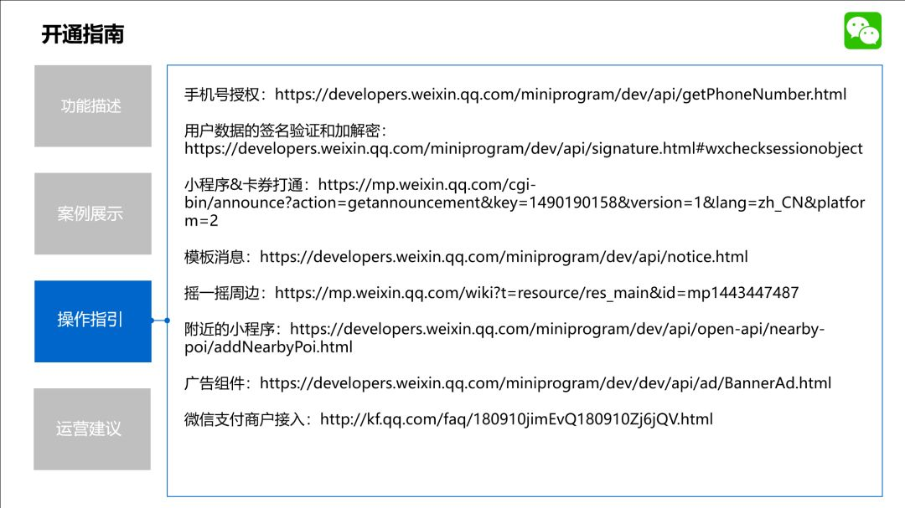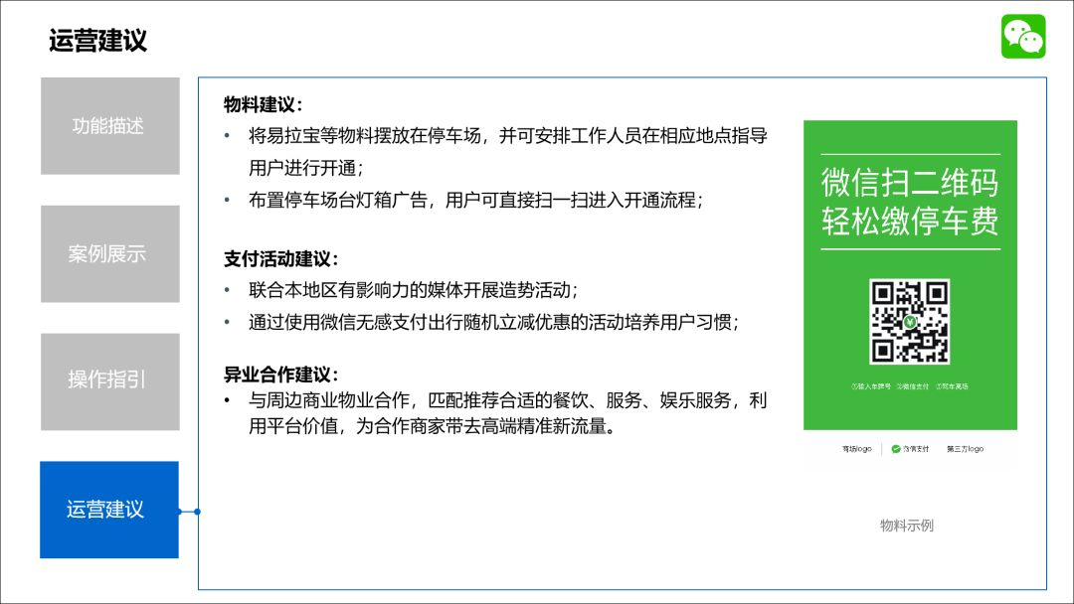

### 公交地铁

行业痛点：

·售票效率低：结算效率低，人工成本高，高峰期排队，秩序维护难，残币、假币情况导致损失严重

·实体卡易丢失：需购卡和预充值，随身携带，易丢失，管理不便

·无法获得用户：不记名发卡难以构建用户账户体系，拥有海量客流，无法为用户提供千人千面的用户体验

行业趋势：

·交易线上化：用户自助服务，提升出行效率

·票务数字化：二维码、NFC过闸，方便快捷安全

·客流数字化：数字化用户形成交易闭环

小程序价值：

·通过小程序实现线上开卡，二维码过闸，欠费催缴，停用及还款等功能，提高服务效率，提升用户体验，打造智能出行商业闭环。

能力图谱：

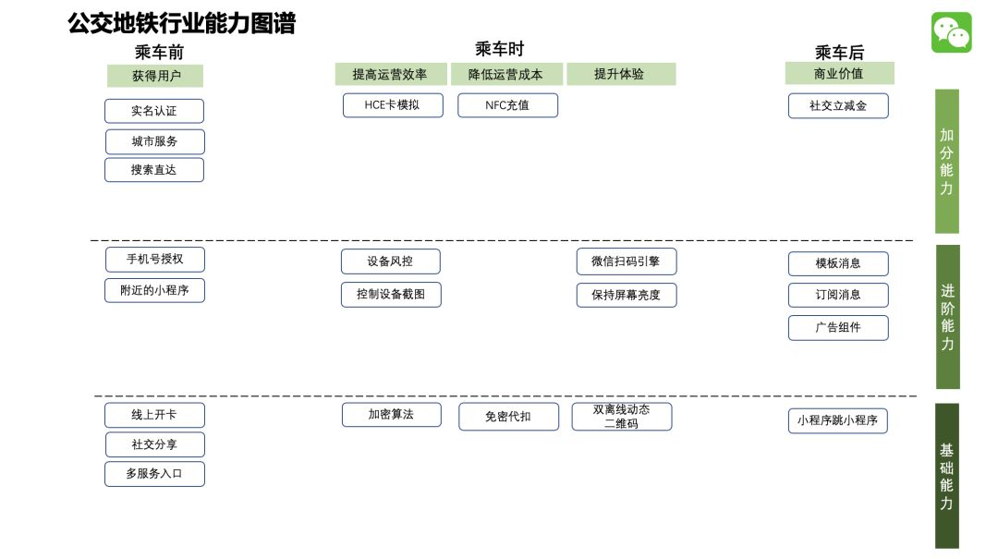

能力展示：

①多服务入口

·背景：APP获取用户成本高，公众号+h5页面流程长。

·解决方案：小程序提供超过五十种入口，服务直达用户。

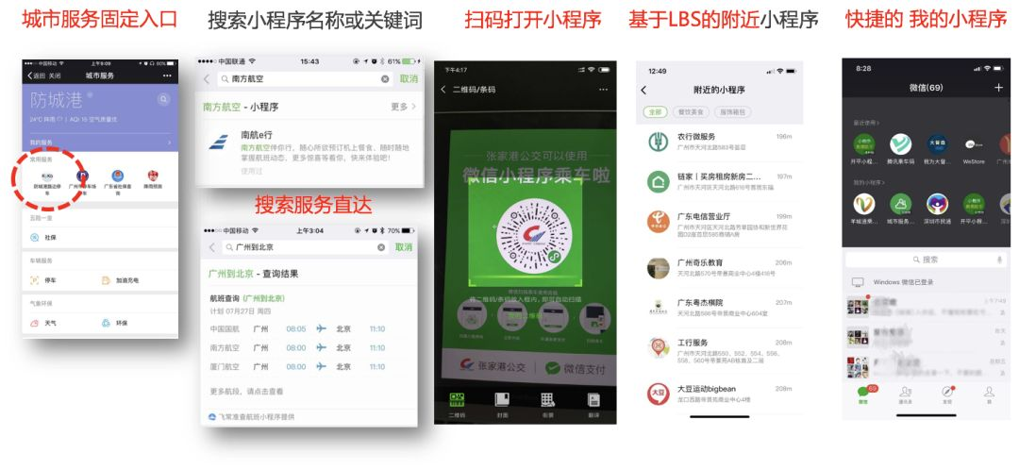

②线上开卡

·背景：传统模式下，用户需要现场支付押金办理实体卡并充值，往往管理不便，效率低下，体验不佳，并且容易丢失。

·解决方案：接入微信乘车码方案，用户可以通过扫码、搜索、公众号、城市服务等超过五十种小程序入口，进入开通页面，引导用户授权开通并签约免密支付，用户通小程序打开乘车码即可乘车。

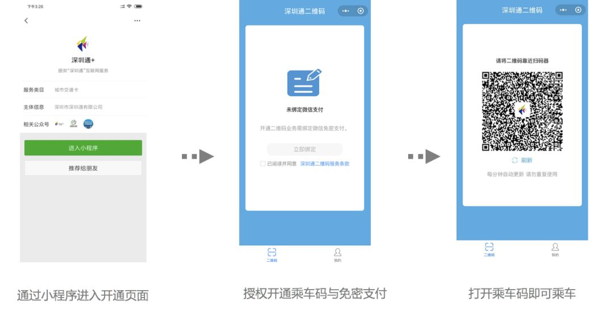

③刷码乘车

·背景：传统线下场景用户需要自备零钱购票或者刷实体卡进站，排队时间长且运营成本高。

·解决方案：接入乘车码方案，乘客扫码进站，使用双离线校验二维码，0.3秒内高速响应；小程序保持屏幕亮度，提升使用体验；微信扫码引擎，高效识别；免密代扣，先用后付。

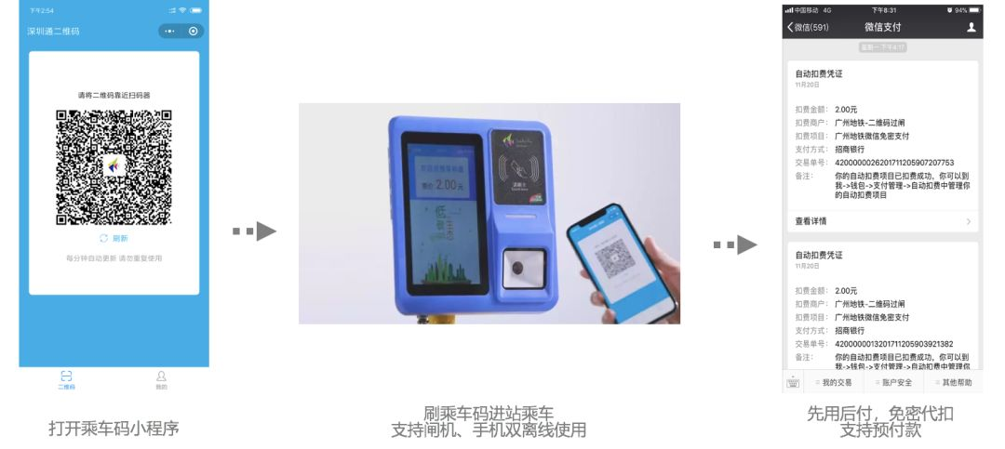

④免密代扣

·背景：每次使用需提前购票，流程繁琐，零钱清点复杂，运营成本高。

·解决方案：开通免密代扣，先乘后付；余额不足，欠费催缴并停用；T+1未还款，微信先行垫付；还款后即可正常使用。

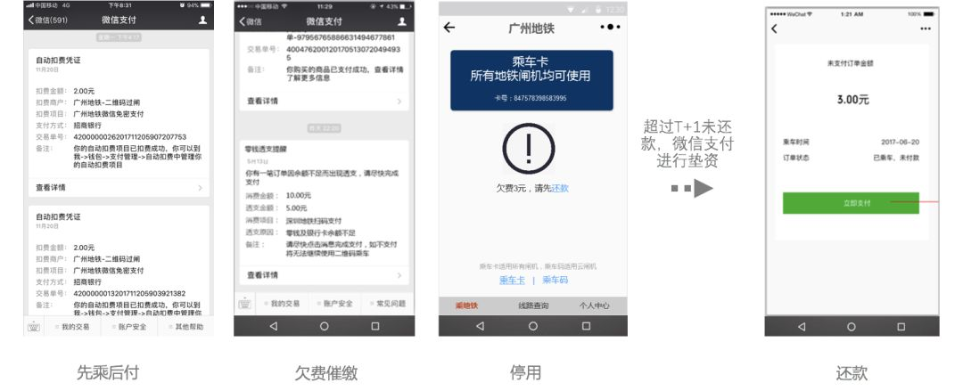

⑤用户授权

·背景：过去交通卡不记名发卡，管理困难，用户体验差。

·解决方案：

手机号授权：获取微信绑定手机号；

实名信息授权：获取微信支付认证的姓名以及身份证信息。

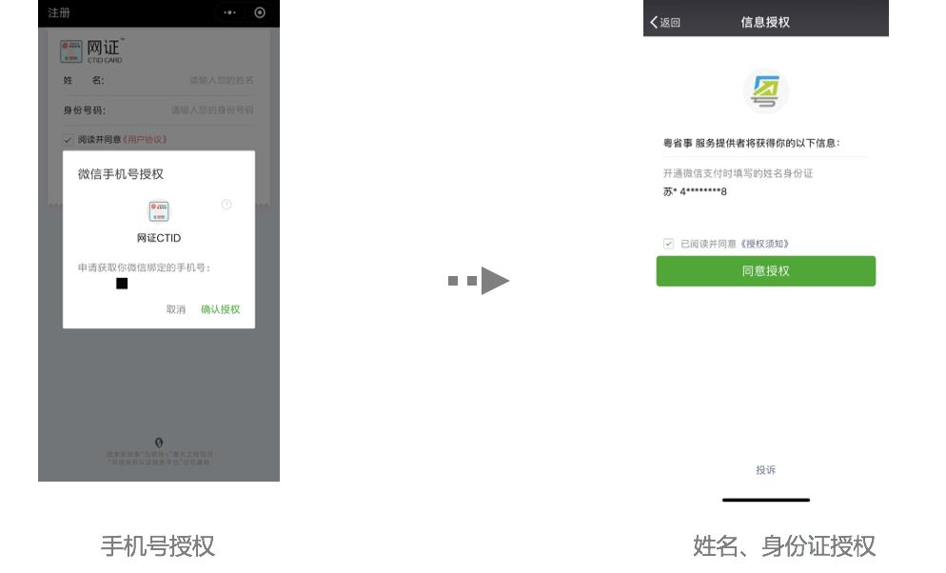

⑥社交分享

·背景：传统场景下用户间信息流转不通畅，拉新困难。

·解决方案：通过聊天窗口向好友或群聊分享，实现信息流转，产品分享。

⑦安全能力

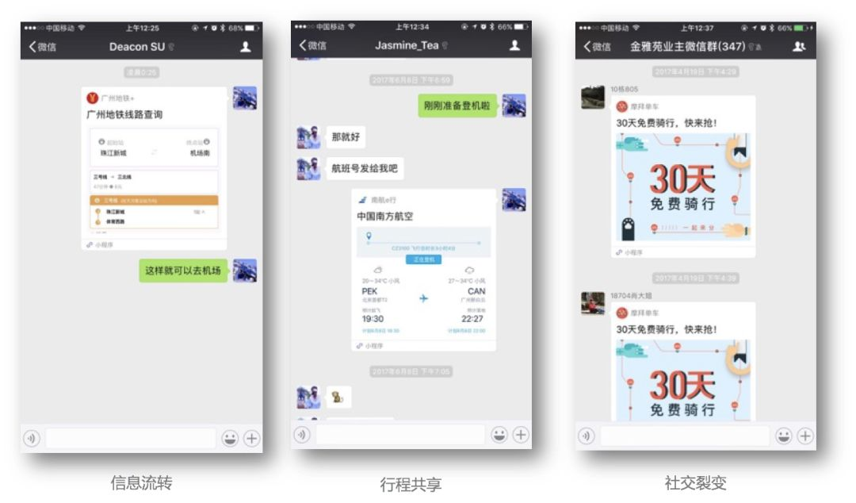

·背景：由于用户设备丢失、越狱或者数据非加密传输过程中等原因，存在导致用户经济损失与信息泄露的风险。

·解决方案：

设备ID识别：设备ID信息，用于校验当前设备是否有更换，如更换则需用户重新登录。

设备root、越狱状况识别：提供判断接口，如发现已root或越狱，则建议暂停用户使用。

加密算法：提供RSA、MD5等对称及非对称加密算法以及交通部国密算法，并对国密算法进行了实现上的优化，可提供开源代码供接入。

控制屏幕截图：微信会监控设备截图情况，发现截图后会提示用户请勿使用截图。

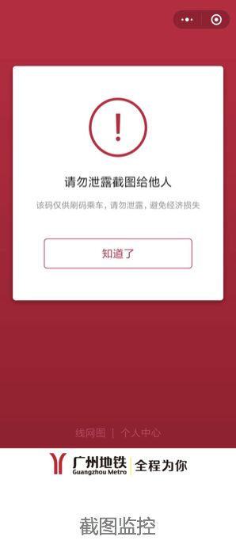

⑧HCE卡模拟

·背景：部分站点暂时无法改造闸机，只支持刷卡乘车。

·解决方案：小程序提供的用于操作HCE的 API。支持通过小程序将手机模拟成智能卡，与刷卡机具进行NFC通讯，微信客户端负责检测、初始化NFC使用环境。

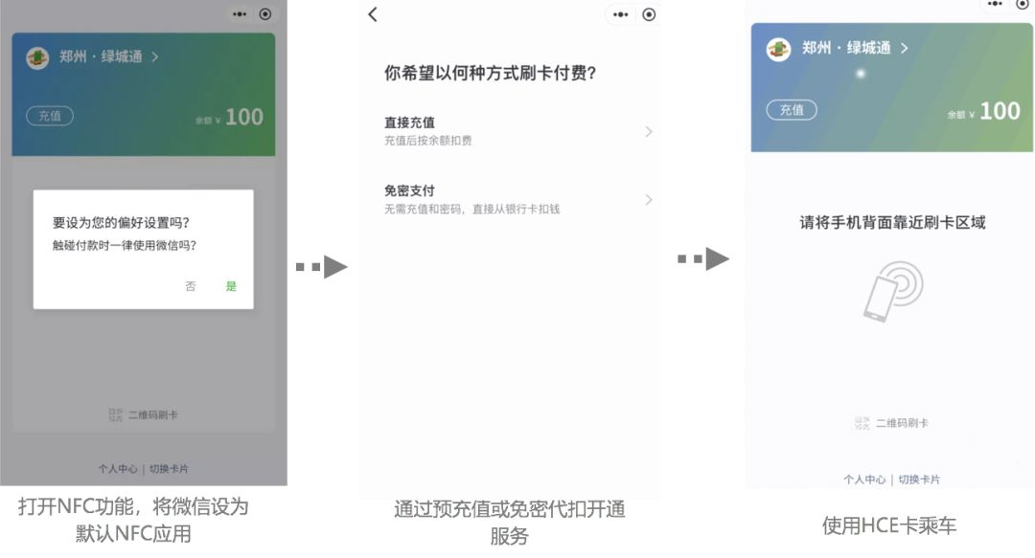

⑨NFC充值

·背景：传统线下场景用户需去指定地点充值，往往需要费时费力。

·解决方案：将实体卡贴在手机NFC区域，选择需要充值的金额并发起支付，支付成功后圈存完成充值。

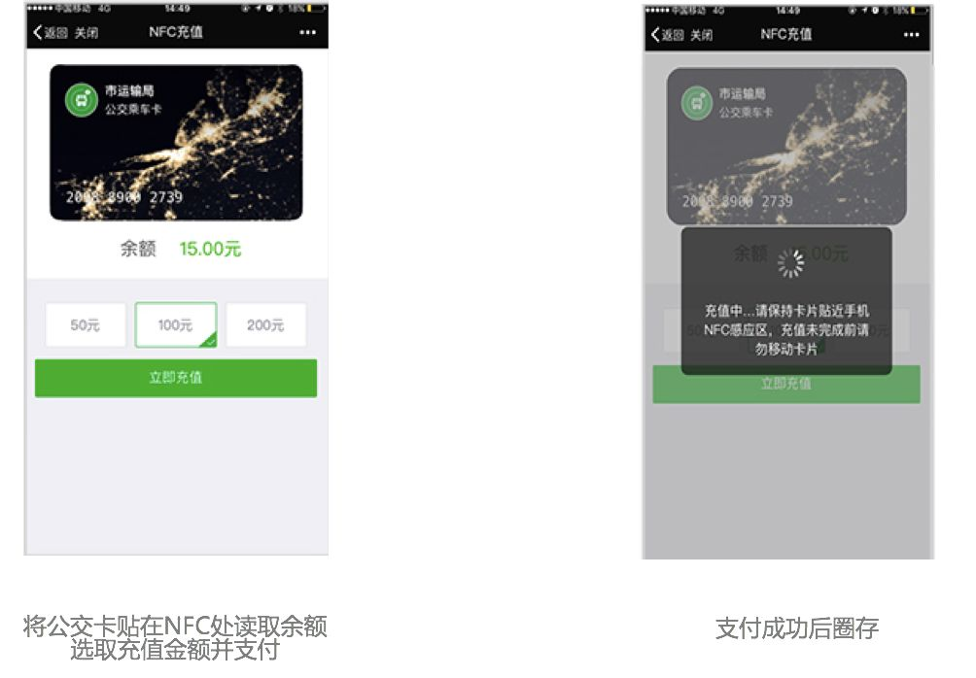

运营建议：

物料建议：

•将易拉宝等物料摆放在售票处和进站口，并可安排工作人员在相应地点指导用户进行开通；

•布置公交站台灯箱广告，用户可直接扫一扫进入开通流程；

支付活动建议：

•联合本地区有影响力的媒体开展造势活动，如“首乘1分钱”；

•通过使用乘车码出行随机立减优惠的活动培养用户习惯；

服务拓展建议：

•根据用户需求以及客流情况定制巴士路线，多人成团，精准规划城市交通需求，提高服务效率，创造更多收益；

•通过小程序实时查询出行动态，合理安排出行方案，提升出行效率；

异业合作建议：

•与地铁周边商业物业合作，匹配推荐合适的餐饮、服务、娱乐服务，利用平台价值，为合作商家带去高端精准新流量。



物料示例

开发指引：

[手机号授权](https://developers.weixin.qq.com/miniprogram/dev/api/getPhoneNumber.html)

[用户数据的签名验证和加解密](https://developers.weixin.qq.com/miniprogram/dev/api/signature.html#wxchecksessionobject)

[HCE模拟](https://developers.weixin.qq.com/miniprogram/dev/api/nfc.html)

[小程序&卡券打通](https://mp.weixin.qq.com/cgi-bin/announce?action=getannouncement&key=1490190158&version=1&lang=zh_CN&platform=2)

[模板消息](https://developers.weixin.qq.com/miniprogram/dev/api/notice.html)

[摇一摇周边](https://mp.weixin.qq.com/wiki?t=resource/res_main&id=mp1443447487)

[附近的小程序](https://developers.weixin.qq.com/miniprogram/dev/api/open-api/nearby-poi/addNearbyPoi.html)

[广告组件](https://developers.weixin.qq.com/miniprogram/dev/dev/api/ad/BannerAd.html)

[微信支付商户接入](http://kf.qq.com/faq/180910jimEvQ180910Zj6jQV.html)

### 公路客运

公路汽车客运是公路运输的重要组成部分，是旅客长途出行的重要途径之一。希望借助微信强大的连接及产品能力，以小程序、公众号、微信支付为基础，提供公路客运的升级解决方案，为广大用户提供高效、便捷、贴心的出行体验。

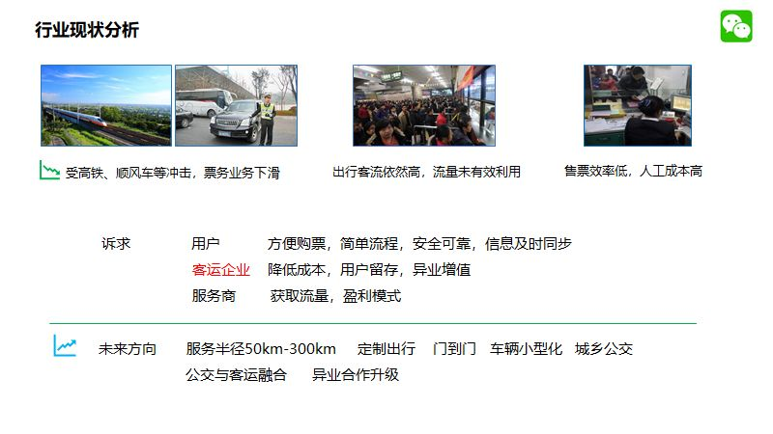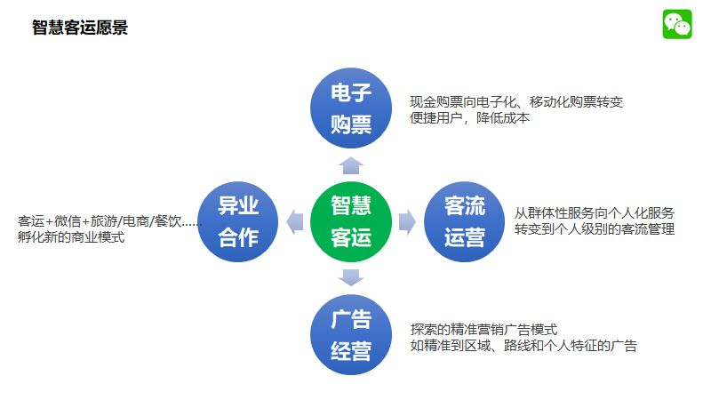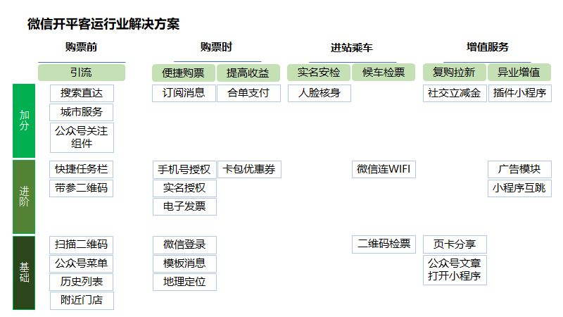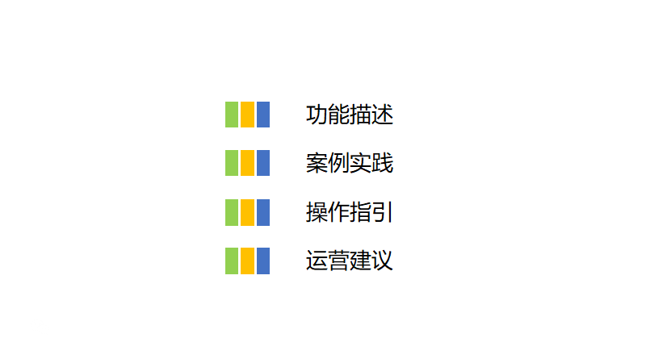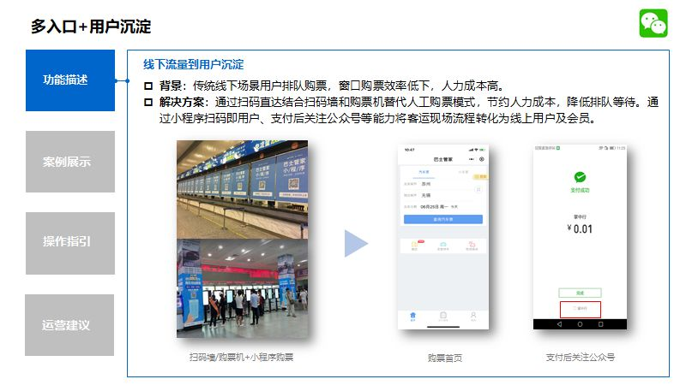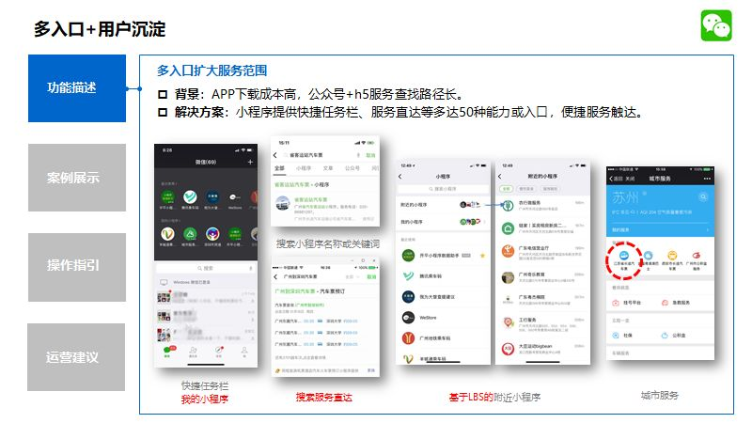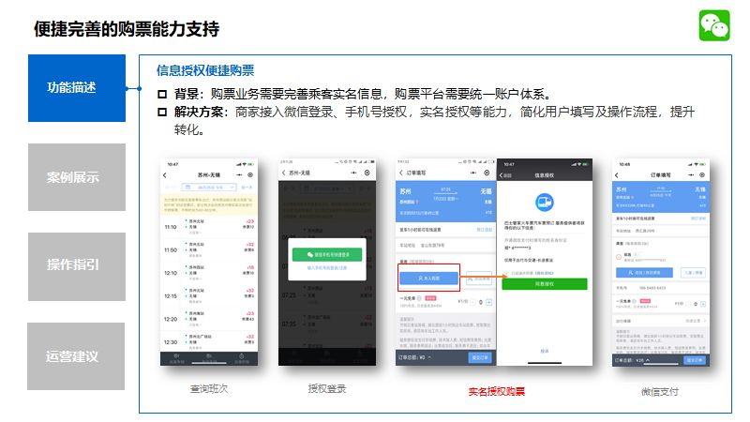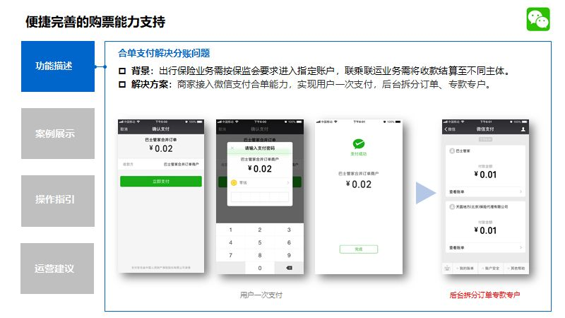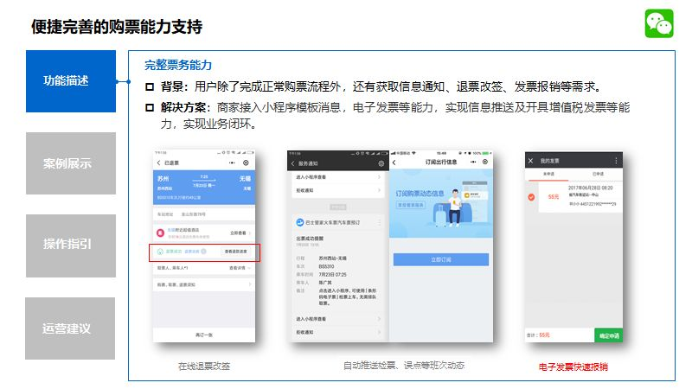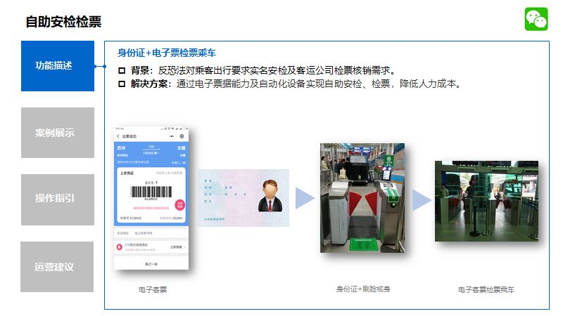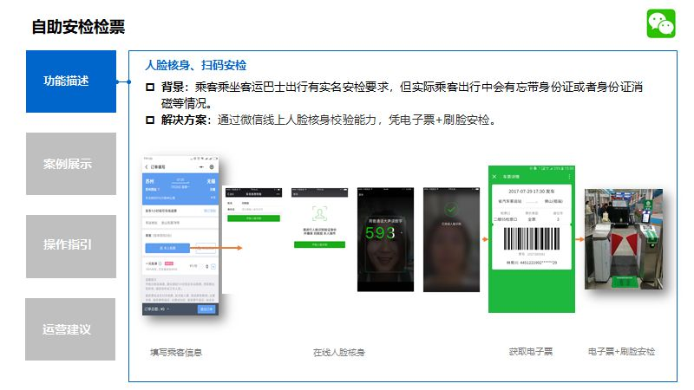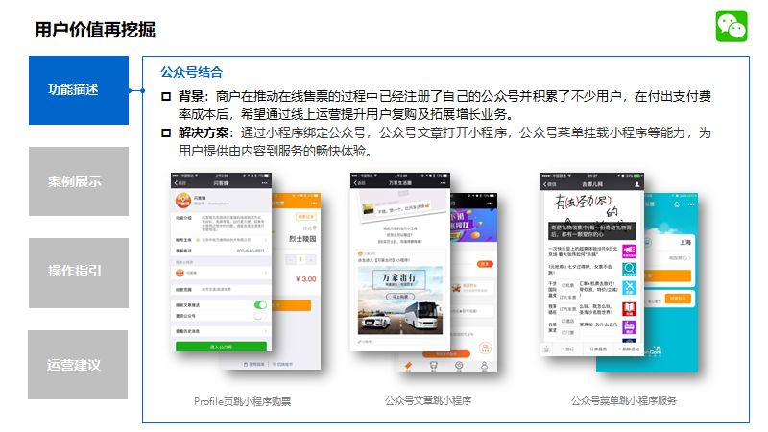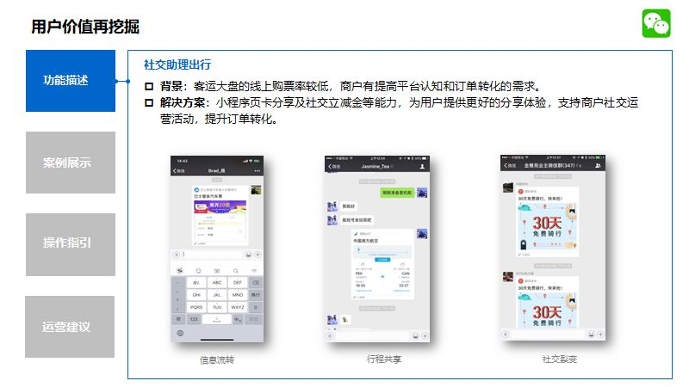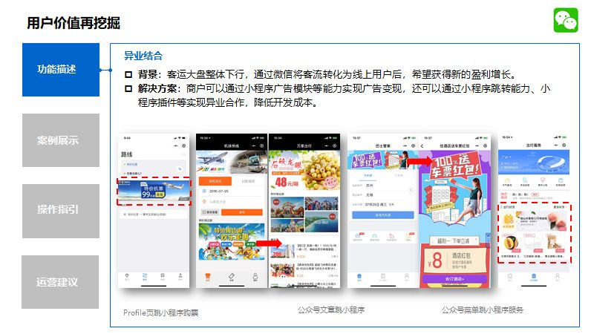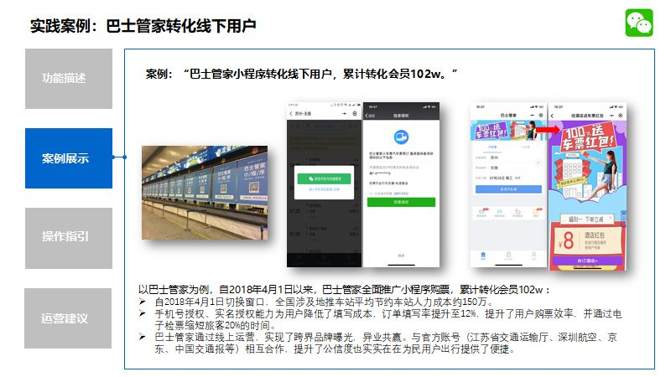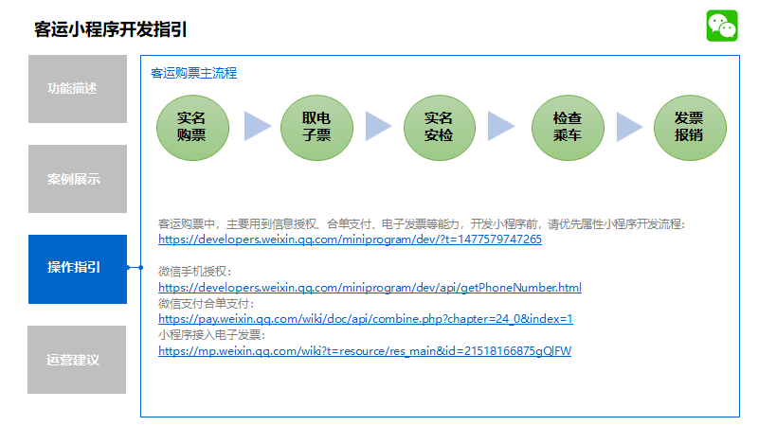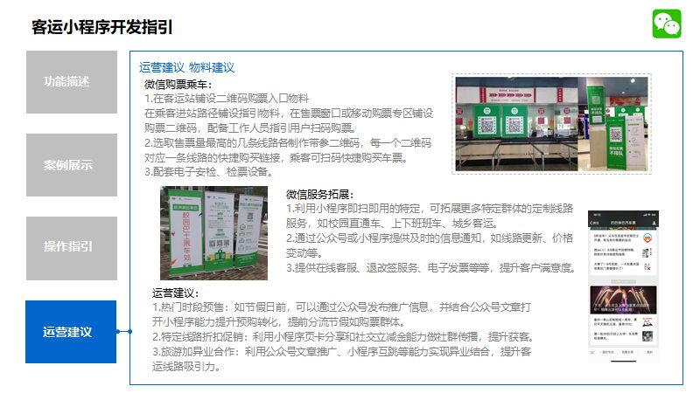

开发指引：

[开发流程](https://developers.weixin.qq.com/miniprogram/dev/?t=1477579747265)

[手机授权](https://developers.weixin.qq.com/miniprogram/dev/api/getPhoneNumber.html)

[合单支付](https://pay.weixin.qq.com/wiki/doc/api/combine.php?chapter=24_0&index=1)

电子发票

### 微信HCE卡模拟能力

小程序HCE能力

小程序提供的用于操作HCE的API。支持通过小程序将手机模拟成智能卡，与刷卡机具进行NFC通讯，微信客户端负责检测、初始化NFC使用环境。

支持机型

Android5.0及以上NFC手机

支持的卡协议

ISO 14443、ISO7816

支持的卡类型



小程序HCE提供的API

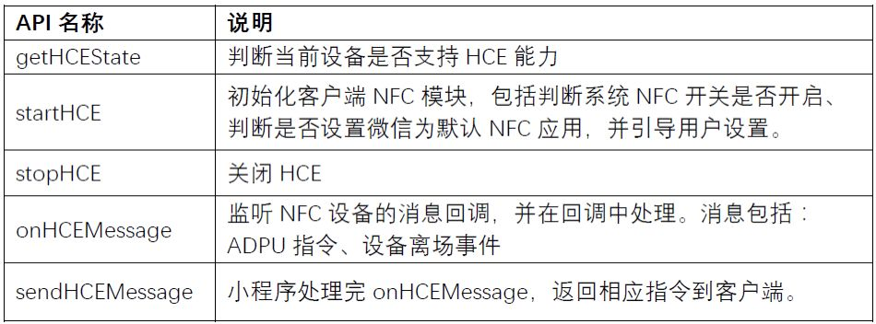

业务流程

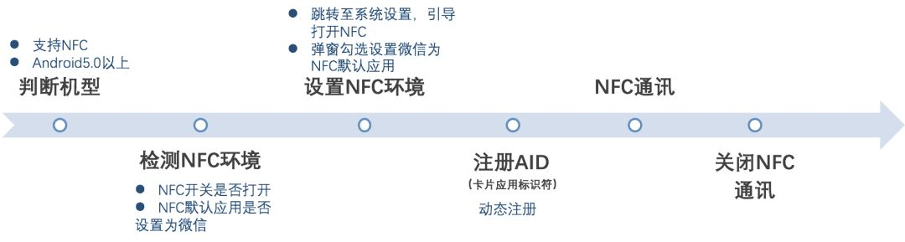

接口文档

详细接口文档，可以[点击此处](https://developers.weixin.qq.com/miniprogram/dev/api/device/nfc/wx.getHCEState.html)查阅。

## 品牌

小程序助力品牌零售，助力会员连接与品牌服务。与服饰、鞋靴、运动、箱包、美妆、奢侈、家居等行业合作伙伴，共同打造线上线下一体化、数字化、智能化的生意和用户体验升级方案。

* [微信品牌行业解决方案](https://developers.weixin.qq.com/community/business/industry/detail/2?docid=000880efb44608ddaa674dcba5bc10)

微信品牌  
  
  
  
  
  
  
行业解决方案

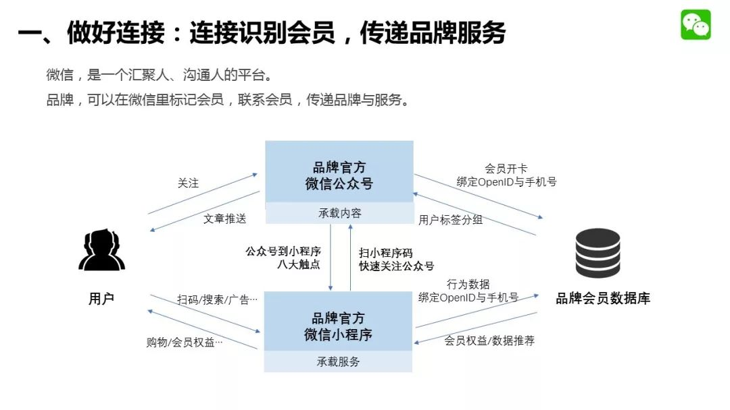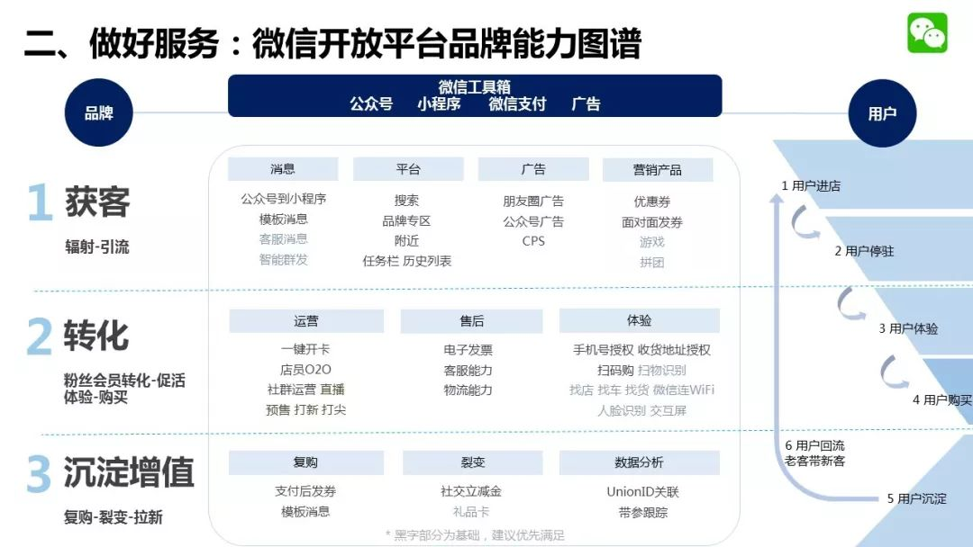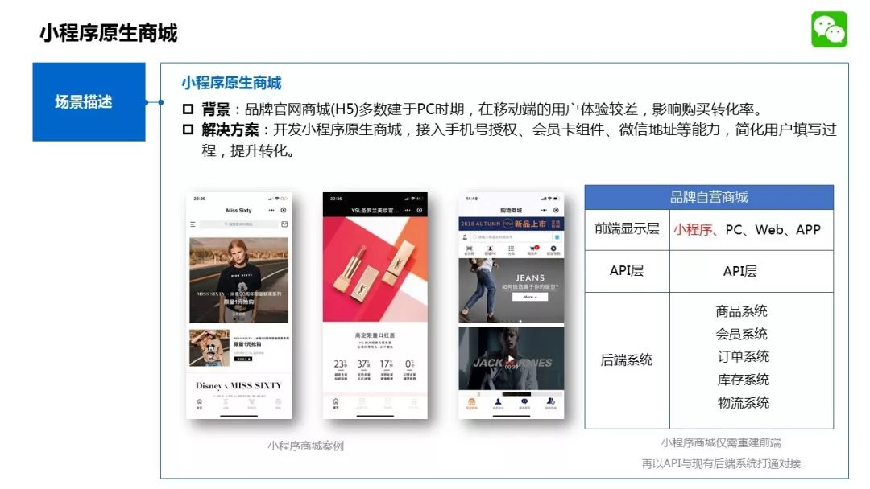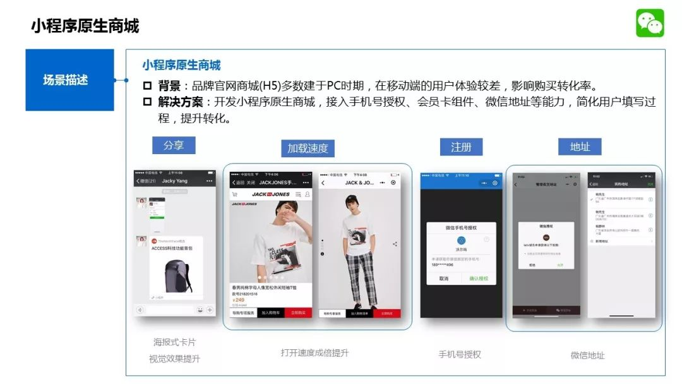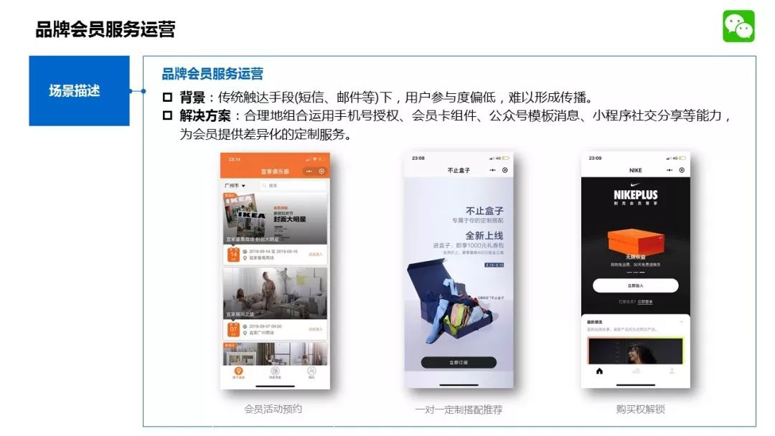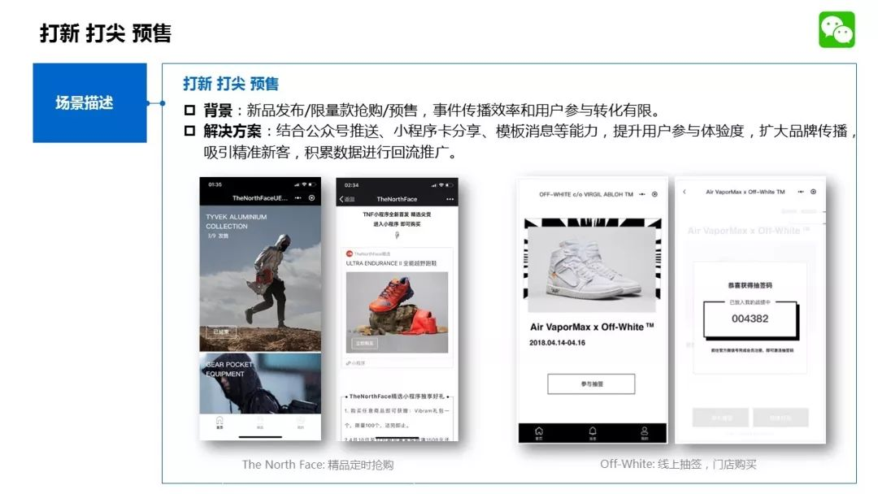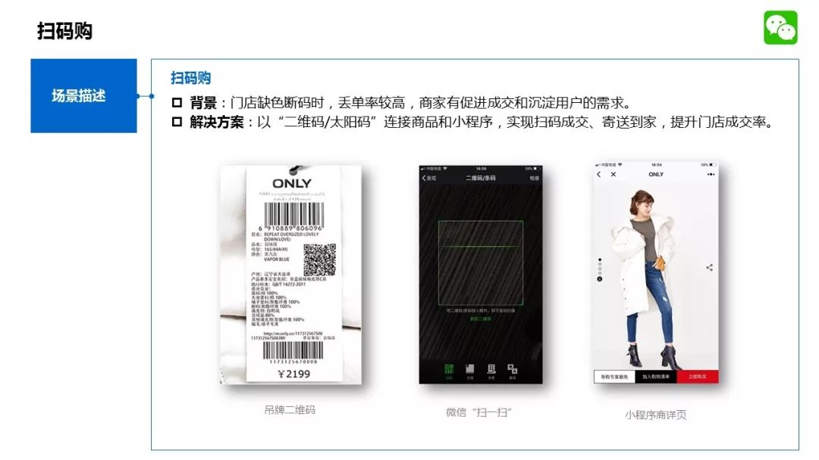

## 非税缴费

微信非税缴费支付，利用公众号、小程序及城市服务的微信开放平台生态优势，结合微信支付产品能力，规划关于非税电子化收缴中在微信的解决方案

* [微信非税缴费解决方案](https://developers.weixin.qq.com/community/business/industry/detail/8?docid=0008aa650b0a3040b6678e66a51010)

目录

一、微信非税缴费简介

**1.1非税概念介绍**

**1.2微信非税缴费介绍**  
二、微信非税缴费方案详述

2.1扫码支付（适用于线下缴费单、自助机以及PC网站）

2.2公众号支付（适用于公众号、城市服务）

2.3 H5支付（适用于手机浏览器或APP）

2.4APP支付（适用于APP）

2.5对账流程

2.7交易查询流程

2.8资金处理规则

三、微信非税缴费接入

3.1公众号/小程序注册

3.2商户号申请

3.3业务联调及上线

3.4日常运营

财政非税

微信缴费解决方案

**一、微信非税缴费简介**

**1.1非税概念介绍**

        非税收入：除税收以外，由各级政府、事业单位提供公共服务取得的财政性资金。例如：出入境、身份证等办证费用，交警、工商、物价等罚没收入，市政公园、国家景区旅游门票等。以广州为例，去年有1000万笔，超过1000亿的收入。2016年全国地方非税收入达到6万亿，中央非税收入达到4000亿。

        收款模式：实行“收支双线”，一个单位原则上只能开立一个收入专户，一个支出专户。收入专户除财政划解外，只能收，不能支；支出专户除财政核拨支出外，只能支，不能收。单位不允许存在收入过渡户，应缴非税收入直接缴入相应的政府非税收入财政专户，在指定的代理银行开设财政专户，实行非税收入“单位开票、银行代收、实时入库(或专户)”。

**1.2微信非税缴费介绍**

        微信与执收单位、财政（财政非税系统、非税网上缴费系统、电子票据管理系统）、代收银行相互配合，实现在执收单位、财政的公众号、小程序、APP、PC网站、自助机完成非税收缴电子化微信非税缴费能力，同时通过微信可收取票据信息，用户可依据服务通知推送的支付凭证和票据领取说明选择线下领取票据或者直接领取电子票据。微信将协助财政共同推动公众平台内所有政府公众号、小程序、城市服务在支付环节接入微信非税支付能力。

微信作为知名的第三方支付渠道，实现缴款通知书的查询、收单确认、结算打款、日终对账等业务处理。微信非税支付支持按照各级财政的要求，每一笔业务的资金进入财政预先在微信登记的银行科目账户中的指定定账户，并在打款结束后，由相应的银行负责资金的内部清分。

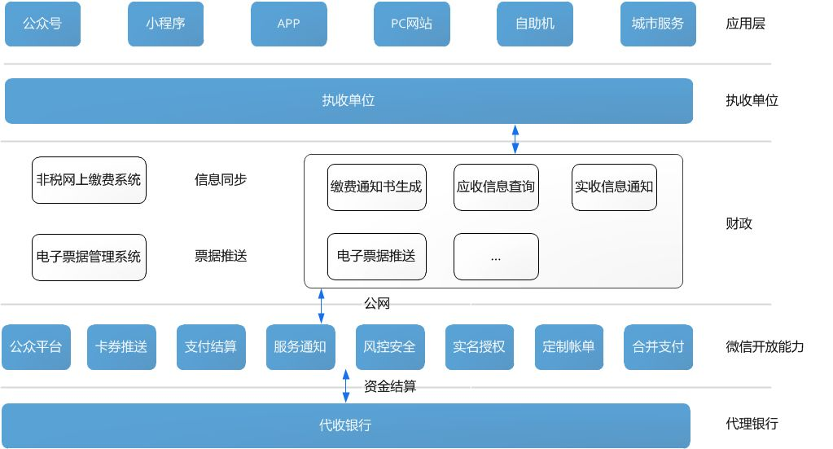

    系统架构图（图一）

**二、微信非税缴费方案详述**

        综合考虑各执收单位服务渠道覆盖及自身用户缴费渠道的覆盖，非税网上缴费系统应覆盖并支持执收单位的线下网点、公众号、小程序、城市服务、自助办理机、APP、PC网站等渠道实现微信缴费，同时应覆盖并支持各级财政的公众号、小程序、城市服务、自助办理机、APP、PC网站等渠道实现微信缴费。因此微信提供的方案将覆盖并支持以上全部场景，并且所有场景使用同一套接口，以降低系统开发成本。

**2.1扫码支付（适用于线下缴费单、自助机以及PC网站）**

        用户在PC网站办理、自助机、或者线下柜台，在确认业务办理环节后，进入缴费环节，用户通过微信客户端扫一扫功能，扫描二维码进入缴费信息确认页面，在确认无误后，支付完成缴款。业务流程如下：

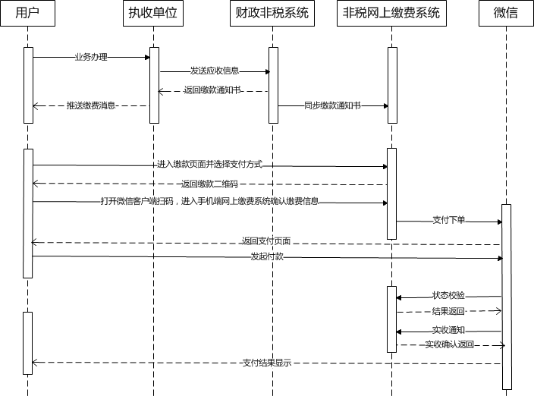

扫码支付时序图（图二）

1、用户在执收单位办理相关业务。

2、执收单位将应收信息同步至财政非税系统，由非税系统生成缴款通知书编号等信息，并将该信息同步至执收单位和非税网上缴费系统。

3、执收单位通过将带参（缴费通知书信息）二维码通过缴款通知书、自助机、PC网站提供至用户，用户扫码打开湖南网上缴费平台。

4、用户选择微信支付后，进入缴费环节，用户支付成功后，微信会先查询当前缴款通知书缴费状态，如正常会发送支付结果通知。

5、微信会向非税网上缴费系统发送实时及异步结果通知。

6、再成功收到缴费平台的支付结果通知返回信息后（含票据信息），将向用户展示支付成功页面。同时将通过非税支付公众号向用户发送服务通知，包括缴款凭证、票据信息以及票据领取说明。

微信可提供标准化的物料，包括贴纸、立牌、推拉门贴、贴牌等用于线下用户使用指引。

**2.2公众号支付（适用于公众号、城市服务）**

        用户在公众号、城市服务在确认业务办理环节后，进入缴费环节。查询应缴信息并确认信息无误且缴费状态正常后，进行缴款。

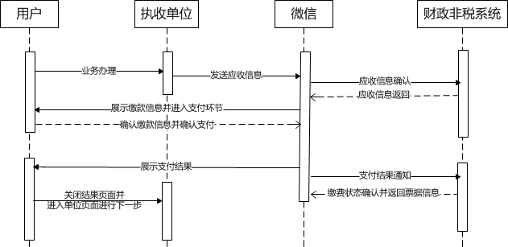

公众号支付时序图（图三）

        1、用户在执收单位的公众号、小程序或者城市服务执收单位的服务办理完业务。

        2、跳转至缴费环节，微信非税支付后台会向财政非税系统校验应收信息。财政返回应收详细信息匹配且缴费状态正常则允许缴费。

        3、用户支付成功后，向财政非税系统发送实收通知，返回支付结果正常后，向用户展示支付结果页及实收信息。同时通过非税支付公众号向缴费人推送支付结果通知、交易记录、票据信息及票据领取说明。

        4、财政返回状态修改成功后，向执收单位发送支付结果通知。

        5、用户关闭支付结果页，可返回到执收单位的业务办理页面，继续下一步。

**2.3 H5支付（适用于手机浏览器或APP）**

        用户在手机端的外部浏览器，办理完业务后，跳转至财政网上非税缴费平台，选择微信支付后，拉起微信客户端完成支付，并在支付结束后返回外部浏览器。

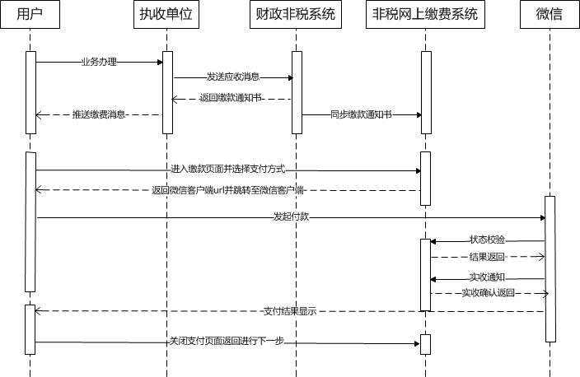

H5支付时序图（图四）

        1、用户在手机外部浏览器访问执收单位或者政务网办理完成业务。

        2、用户跳转至财政网上缴费平台的缴费页面并选择微信支付后，跳转至微信客户端支付页面。

        3、用户确认信息无误后，发起支付。

        4、微信在扣款成功后，向财政非税系统发送结果通知成功后，展示支付结果页面并推送支付结果消息、交易记录及票据信息和票据领取说明。

        5、用户点击关闭，跳转回财政网上缴费平台页面，进行下一步。

由于APP有内置浏览器，因此在APP内也可以通过H5支付的方式完成微信支付，但由于部分老旧版本的安卓机型存在适配问题，因此在实际应用中可能出现无法正常调起的现象。

**2.4APP支付（适用于APP）**

在APP内植入指定的SDk，通过SDK的方式调起微信支付，完成缴费。

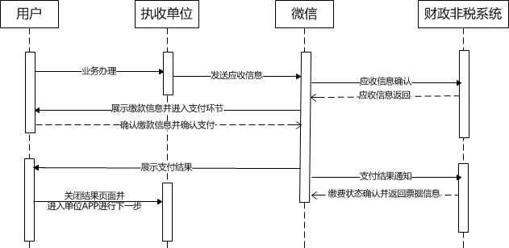

APP支付时序图（图五）

1、缴款人在执收单位或者政务网的app办理完业务。

2、进入缴费环节后，微信会向财政查询应收信息并校验应收信息及缴费状态是否正常。

3、用户支付成功后，微信发起实收结果通知，在收到返回信息后，向用户展示支付结果页，并推送支付结果信息。

4、财政返回状态修改成功后，向执收单位推送支付结果通知。

5、用户点击关闭跳转回APP，进行下一步。

**2.5对账流程**

 微信作为全国领先的第三方支付机构，具有完善的对账流程，可实现和财政之前每日交易流水对账。资金在微信对账处理完毕后，直接打款至财政指定的银行科目账户。

微信T+1日出T日的业务对账单，每个自然日上午的10点非税平台可以通过接口拉取每日的对账文件，对账文件为文本文件。对账单可以按照角色划分，执收单位可拉取执收单位对应的对账单，财政可拉取全局对账单，银行可拉取属于该银行的对账单。

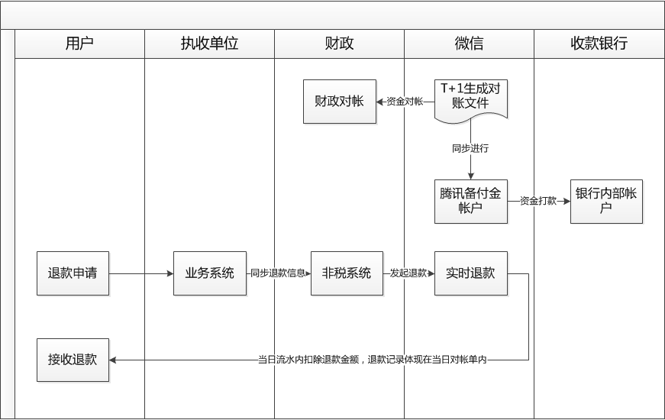

对账流程图（图六）

1、T+1自然日0点开始微信汇总T日收单明细，并在T+1自然日约定时间前（一般是在10点前）生成T日对账文件，湖南非税平台可通过接口或者FTP获取业务对账单。

2、微信将在T+1日，内部对账完毕后，将资金由备付金账户划转至银行内部户。

3、微信支持手动提现功能，即通过人工操作，在对账完毕后再操作向银行内部户打款。

4、长短款处理：对于长款交易，微信非税支付方案在支付前置环节，通过状态校验、重复缴款拒绝等多重逻辑限制，几乎不可能再存在长款；如果由于极端原因产生长款，微信提供双重处理机制：（1）二次触发，当对账环节发现有一笔交易已收款，系统修改状态失败，可通过接口再次触发支付结果通知。（2）退款接口，微信提供了退款接口，可通过接口退款。对于对账结果文件中的微信短款交易（微信收款失败，非税系统处理成功），理论上不会存在，因为微信在没有处理成功的情况下，不会通知异步的支付成功状态给非税缴费系统。

5、代理银行根据微信打入的资金，及提供的对账文件中的缴款通知书编号及其他详细信息，缴款入对应的国库账户。

**2.6退付处理流程**

对于已经清分入国库但是由于用户行政复议的需要退付的情况，如果走的线上支付渠道，可凭微信非税支付交易凭证（内含缴款通知书号码、执收单位编码、金额等信息），到执收单位开具纸质票据并提出退付申请，执收单位确认业务办理状态及缴款状态，通过用户退付申请后，向财政局发起退付申请，然后财政局像国库发起退付申请。最后采用原有线下退付路径，给用户进行退款操作。或者通过微信提供付款接口进行退款。

如果采用线上退款方式，资金将按照原路退回到用户的支付卡内，退款资金将从当日的流水中扣除。

**2.7交易查询流程**

微信会提供交易查询接口，通过该接口可查询所有交易订单的当前状态和订单详细信息。

**2.8资金处理规则**

方案一（推荐）：

1、结算规则

财政预先将收款账户全集提供至微信，财政在支付下单时将具体的缴款书及收费指定的银行科目账户发送给微信，微信按照支付下单时指定的银行科目账户将相应的款项资金直接结算到指定的收款账户。流程图如下：

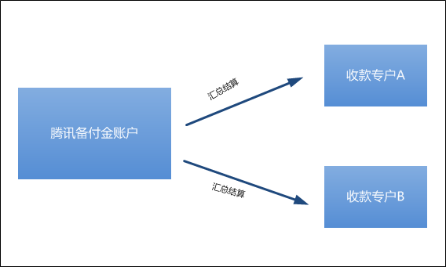

结算流程图（图七）

日终汇总结算。一般在凌晨1：00，微信发起T日收缴资金的内部结算，预计所有内部结算在凌晨5点左右结束后，将启动上日所收缴资金打款至签约单位的约定银行科目账户，到账时效由于不同的收款银行而略有差异。

2、结算账户说明

签约单位（即财政）事先将各级财政要求的各银行开设的非税收入待解缴科目账户清单信息、主体单位信息以及财政联系人信息提供至微信。在后续业务中，如果具体缴款通知书对应的收款账户信息不在该范围内，则拒绝交易。

3、打款规则

 微信为财政非税业务提供最优结算能力，与银行间的资金结算到账时间受人民银行大小额交易系统和合作银行间清算打款能力限制。

4、退款规则

由于微信非税支付在支付扣款环节已经做了多道防重复缴费的机制，因此已避免绝大部分由于重复缴款而引发的退款。如由于极端原因，导致已经扣款的项目，但缴费状态未修改成功，可通过退款接口操作退款，或者二次触发结果通知，修改系统状态。

**三、微信非税缴费接入**

**3.1公众号/小程序注册**

如果财政已有公众号/小程序不需要重新申请，直接使用已有公众号/小程序即可。如果财政无公众号/小程序，则通过<https://mp.weixin.qq.com/>注册公众号/小程序。

注册公众号只需要提供组织机构代码证扫描件和授权书，并按照提示流程上传相应文件即可，所有审核过程微信会提供绿色通道快速通过注册和认证过程。

**3.2商户号申请**

签约财政需提交组织机构代码证扫描件、商户号管理员身份证扫描件（正反面），商户号基本资料，结算账户证明函等。微信会通过非税绿色通道协助快速生成相应的商户号。在后续业务过程中，如具体缴款明细中指定账户超出该范围，将无法进行交易。

银行结算账户是非税资金准确无误入财政的关键，务必确保所提供账户信息准确无误，微信为保证后续资金结算的正常，会进行小额打款验证，以保证银行账户信息准确且资金打款通路正常。

如后续银行账户需要修改，则需要提供需要修改的银行账户信息对应的原银行账户信息，并补充账户修改申请函，微信会针对非税启动绿色通道，快速进行修改。如银行账户需要新增，则需要提供相应的资料，包括组织机构代码证扫描件、商户号管理员身份证扫描件（正反面），商户号基本资料，结算账户证明函，微信会针对非税启动绿色通道，快速进行注册。

**3.3业务联调及上线**

完成签约及相关配置后，需进行非税资金缴存联调验证，验证内容包括：缴款、退款、结算、查询、账单获取及查看、以及用户端业务体验等环节。

**3.4日常运营**

微信为非税电子化收缴提供了除正常商业支付的基础运维和保障能力外，还进行更多的升级和补充：

1、防重复缴款机制。每一笔缴费业务，微信都会设置重复缴费拦截机制，一旦发现已缴款通知书再次发起支付会立即执行拦截，同时会主动校验缴费状态，再发起扣款，确保每一笔缴费的正常。

2、接口监控。微信会对每个环节的接口做异常监控，一旦发生任何异常，会立即通过微信触发异常告警并附带告警信息，协助分析并解决问题。

3、容灾机制。在发生接口异常，通道拥塞或者其他系统异常时，微信会启动容灾机制，小范围故障，会保障前端用户支付的体验，在后台做梯度式轮询，有效降低接口压力。大范围故障，会先拒绝用户发起的支付行为，并有效告知用户，同时在接口恢复的同时会通过消息触发告知用户再次付款。

4、人保（PICC）承保7*24小时的支付赔付更是让用户的资金安全无忧。

5、针对非税会提供固定的运维人员和技术人员，以保证在任何时刻出现的任何问题都有专人的人员回复。

## 超市

微信开放平台超市行业解决方案，是通过整合微信公众号+小程序等产品优势，为超市行业提供到店前聚焦获客、逛店中强引导转化及提升客单价、离店后会员运营提升复购的一体化解决方案；

* [配送到家](https://developers.weixin.qq.com/community/business/industry/detail/7?docid=000c8a4e9ec228898b67e4be056810)
* [扫码购](https://developers.weixin.qq.com/community/business/industry/detail/7?docid=000402fee285486989675d93e5b810)
* [超市行业解决方案](https://developers.weixin.qq.com/community/business/industry/detail/7?docid=000424a0084fd08986679537250810)

### 配送到家

背景：商超消费者消费方式的改变；基于O2O方式的到家服务，以实体门店为依托，服务周边3-5公里的用户，既能发挥线上的优势，又能利用实体门店的资源；

解决方案：到家在线下用户线上化基础上，实现线上流量变现；

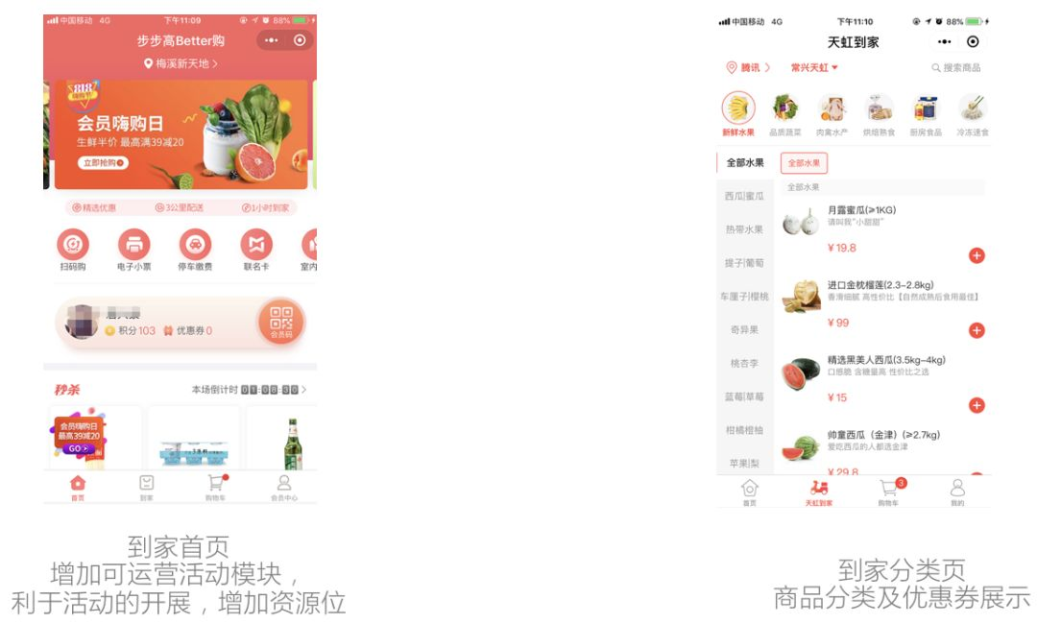

接入流程：

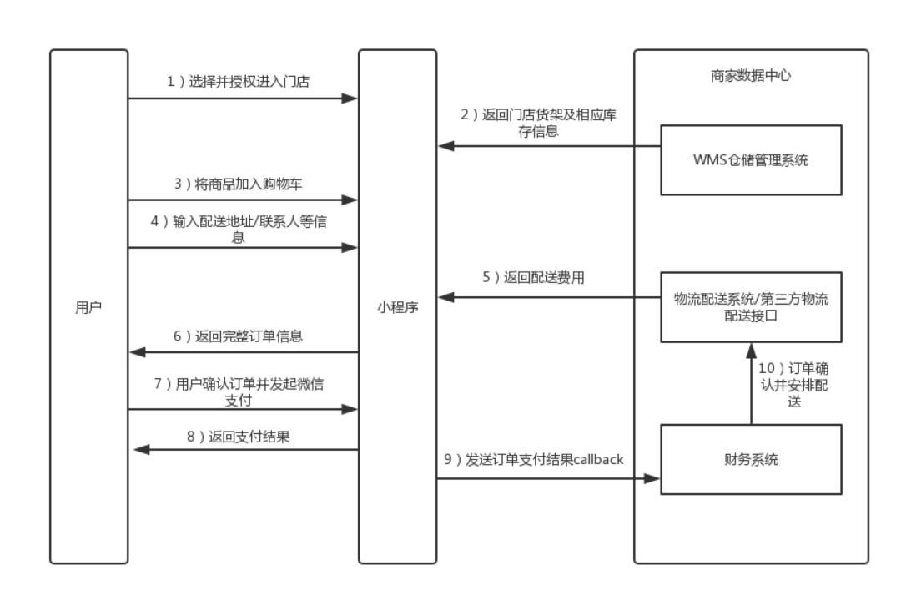

备注：

开始开发前，请先通过第三方或微信小店功能创建线上商城，详细指引如下：https://mp.weixin.qq.com/wiki?t=resource/res_main&id=mp1421141217;

### 扫码购

背景：传统商超收银结算台在高峰期期易产生拥堵，导致用户排队时间过长，为此商户增开收银通道可能会导致成本增加；

解决方案：通过扫码购功能，用户可在逛超市阶段即通过手机扫描商品二维码，并在结算台完成商品确认、付款、凭借付款码离店等步骤，提升收银效率的同时亦可优化用户体验。

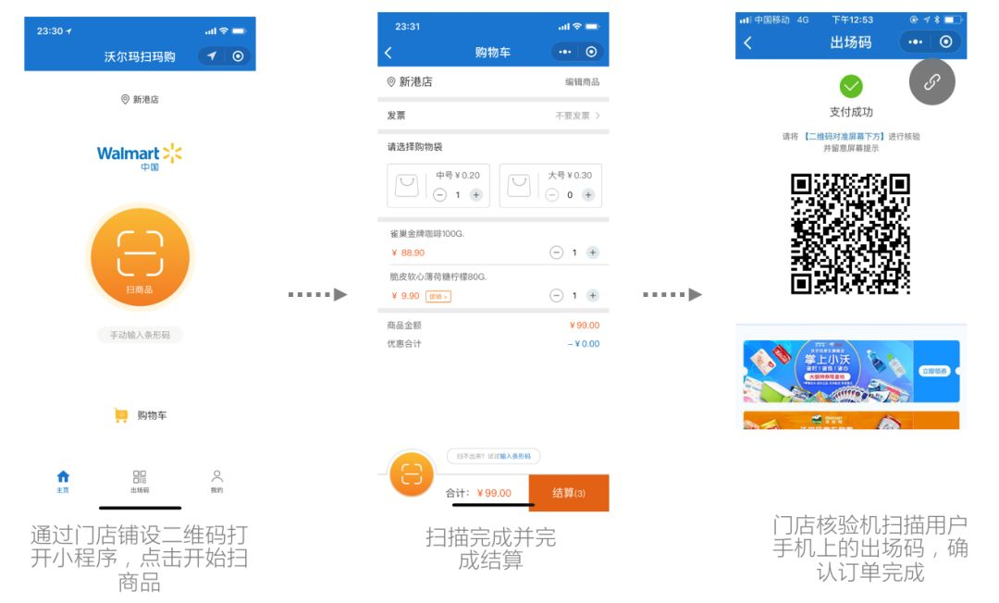

接入流程：

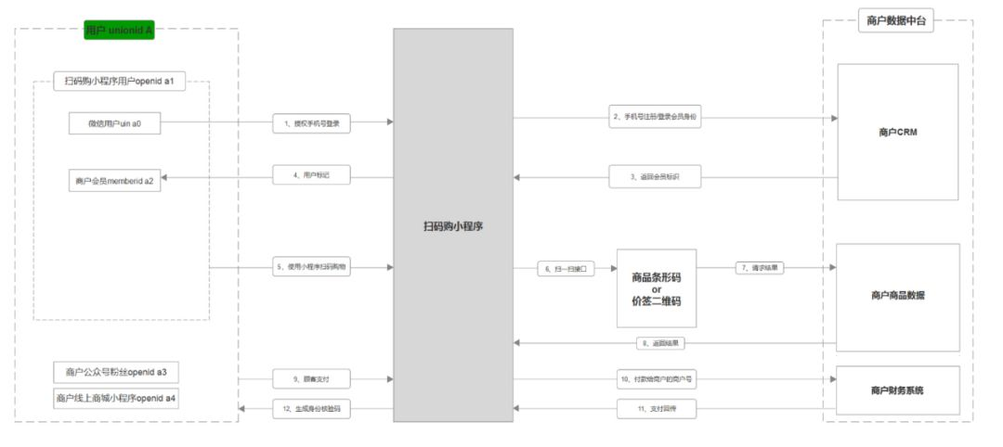

### 超市行业解决方案

受线下商超整体业态限制，目前超市行业普遍存在“门店客流增长迟缓”/“逛店收银体验较差”“缺乏高效营销方式”等行业痛点：①门店客流增长迟缓：受所在商圈客流量限制，线下门店客流增长遭遇瓶颈；②逛店收银体验较差：受占地面积限制，高峰期逛店及收银场景顾客等待时间较长，体验较差；③缺乏高效的营销方式：传统派单等方式成本较高且效果不佳，用户状态离散，无法通过有效手段沉淀并维持活跃；

受行业运营痛点影响，整体超市行业有往“客流数字化”/“体验智能化”/“营销数字化”等方向发展：①客流数字化：客户移植线上并通过各种方式促活；②体验智能化：通过各类智能工具提升各项消费场景体验；③营销数字化：通过各类高效线上营销工具，低成本实施精细化实施各类营销活动；

通过小程序，商户可在到店前中后等环节全方位完成客流数字化，并通过个性化优惠券/单品秒杀等工具不断活跃用户，并借助扫码购等工具全场景提升用户的购物体验，分别表现为：

到店前：通过微信公众号/附近/优惠券营销等方式提前进行信息触达，并通过LBS精准位置广告完成更多潜在客户挖掘；

逛店中：通过进店扫码注册/扫码购/支付等环节完成门店客流数字化，并通过微信连Wi-Fi/拆单配送及电子发票等能力，提升逛店阶段的用户体验；

离店后：通过客服消息触达/KOL+群运营等方式，结合支付后发券/千人千面优惠券等能力完成用户的二次营销，并通过线上商城配送到家拓展外送场景业务；

